目录

第一部分—笔试 3

1、笔试题的的考点 3

2、笔试题的类型 3

2.1 选择题 3

2.2 填空题示例： 4

2.3逻辑题示例： 5

2.4 编程题示例： 5

2.5 sql题示例： 5

2.6 机试题示例： 7

2.7 其它类型笔试题; 7

3、公司对待笔试的态度 7

4、备战笔试题 7

第二部分—面试 8

1、Java SE 8

1.1 String和Object类的基本方法 8

1.2 集合 10

1.3 IO流 16

1.4 异常 19

1.5 多线程 21

2、Web技术 26

2.1 Servlet的生命周期详解： 27

2.2 Jsp和servlet的区别： 27

2.3 jdbc操作数据库的步骤是什么，为什么要使用PreparedStatement？ 28

2.4 会话跟踪技术有哪些： 28

2.5 Cookie和session区别： 29

2.6 Ajax 29

2.7 get和post请求的区别： 30

2.8 转发(Forward)和重定向(Redirect)的区别？ 30

2.9 Httpclient 31

2.10 MVC的各个部分都有哪些技术来实现?如何实现？ 31

2.11 当在浏览器中输入一个网址后的处理过程如下： 31

2.13 数据库 32

3、Java 高级 38

3.1 JVM 39

3.2类加载 41

3.5 gc简介 43

3.6 JDK1.8的新特性 46

3.7 设计模式 48

3.8 数据结构与算法 51

4、JAVA WEB框架 55

4.1 Spring 55

4.2 SpringMVC 59

4.3 Mybatis框架 61

4.4 springboot 63

4.5 springcloud 70

5、常用技术专题攻略 76

5.1 Redis专题 76

5.2 Dubbo&zookeeper 83

5.3 定时任务技术 84

5.4 Spring security 86

5.5 ElasticSearch专题 89

5.5 Vue+element-ui+node.js 95

5.6 MQ专题 98

5.7 MongoDB专题 102

5.8 文件存储专题 105

5.9 报表专题 108

5.10 常见的 Web 攻击专题 111

5.11 项目部署专题 112

5.12 大型分布式项目相关问题攻略 116

第三部分—项目 127

传智健康项目 128

项目介绍 128

技术选型 128

功能架构 128

项目结构 128

传智健康相关面试问题： 130

十次方项目 132

项目介绍 133

技术架构 133

功能摘要 134

十次方相关问题： 138

学成在线项目 139

学成在线项目介绍 139

学成在线问题面试相关问题 142

品优购电商项目 154

系统功能 154

电商项目面试问题 156

BOSS物流项目 161

什么是BOS ？ 161

功能模块图： 162

技术选型 162

项目表述示例 163

项目表述示例1： 163

项目表述示例2： 164

项目表述示例3： 166

项目表述示例4： 175

项目表述示例5： 176

附：自我介绍 178

一个不怎么优秀的范文 178

往期较为优秀的自我介绍 179

后记 180

****第一篇—笔试篇****

目前的java开发面试，有一半以上公司都会有笔试题，笔试题的形式多种多样，下面，本人就以自己的经验分享一下武汉这边的笔试题。

## **1、笔试题的的考点**

一般的笔试就是考察下java的基础知识，语法，集合，线程，io流，常见的数据结构和算法，sql的书写，web相关的知识，很少涉及到什么微服务，各种优化，各种原理，各种排查问题的能力，这些都是面试官面试的问题。在我们的第二部分会为大家准备这些问题。

总结：考点就是**java基础**+**数据库**

## **2、笔试题的类型**

笔试题常见的类型有，选择题（单选，多选），填空题，简答题，找错题，逻辑题，编程题，sql题，机试题。下面就分别介绍这些题型。

### **选择题示例**

单选示例：

下列说法正确的有（C）

A class 中的 constructor 不可省略

B constructor 必须与 class 同名，但方法不能与 class 同名

C constructor 在一个对象被 new 时执行

D 一个 class 只能定义 一个constructor

下面java程序的运行结果是(D)

class A {

static {

System.out.print("A");

}

public A() {

System.out.print("a");

}

void say() {

System.out.print("1");

}

}

class B extends A {

static {

System.out.print("B");

}

public B() {

System.out.print("b");

}

void say() {

System.out.print("2");

}

}

public class Hello {

public static void main(String[] args) {

A ab = new B();

ab.say();

ab = new B();

ab.say();

}

}

A.ABab2ABab2

B.AaBb1AaBb2

C.ABab1ab2

D.ABab2ab2

**多选示例**：

9. 下列函数是public void method(){...}的重载函数有（AD）？

A:public void method(int m){...}

B:public int method(){...}

C:public void method2(){...}

D:public int method(int m,float f){...}

### 填空题示例

例1：字符串 String类中使用________函数来取得某一个下标位置的字符(只需写出函数名称)。

例2：若a,b为int型变量且已分别赋值为8,10。表达式(a++)+(+b)+a*b的值是_________

简答题示例：

示例1：什么是控制反转（IOC）？什么是依赖注入（DI）？

示例2：”==” 和”equals()”的区别？

示例3：列举你所知道的常用的设计模式，并写出使用的场景。

示例4：get和post请求有什么区别？

### 找错题示例

示例1：下面的程序不能正常编译,请改正程序中的错误,并说明理由。(注意:不改动程序的结构,不得增行或删行)

interface A{

int x = 0;

}

Public class B {

Int x = 1;

}

Public class C extends B implenets A {

Public void pX() {

Sysytem.out.print(x);

}

Public static void main(String[] args){

New C().pX();

}

}

示例2：short s1 = 1; s1 =s1 + 1;有什么错? short s1 = 1; s1 += 1;有什么错？

### **逻辑题示例**

烧一根不均匀的绳子，从头烧到尾总共需要一个小时，现在有若干材质相同的绳子，问如何用烧绳子的方法来计时一个小时十五分钟？

### **编程题示例**

示例1：用Java写一个单例类。

示例2：写一个排序算法

示例3：使用Java语言定义一个方法，参数为String a, String b, String index,要求根据index的值(index)为整数字符串)，将a的第index位(包含index)后的字符串和b的第index位(不包含index)后的的字符串组成的字符串组成新的字符串返回，其它情况返回error

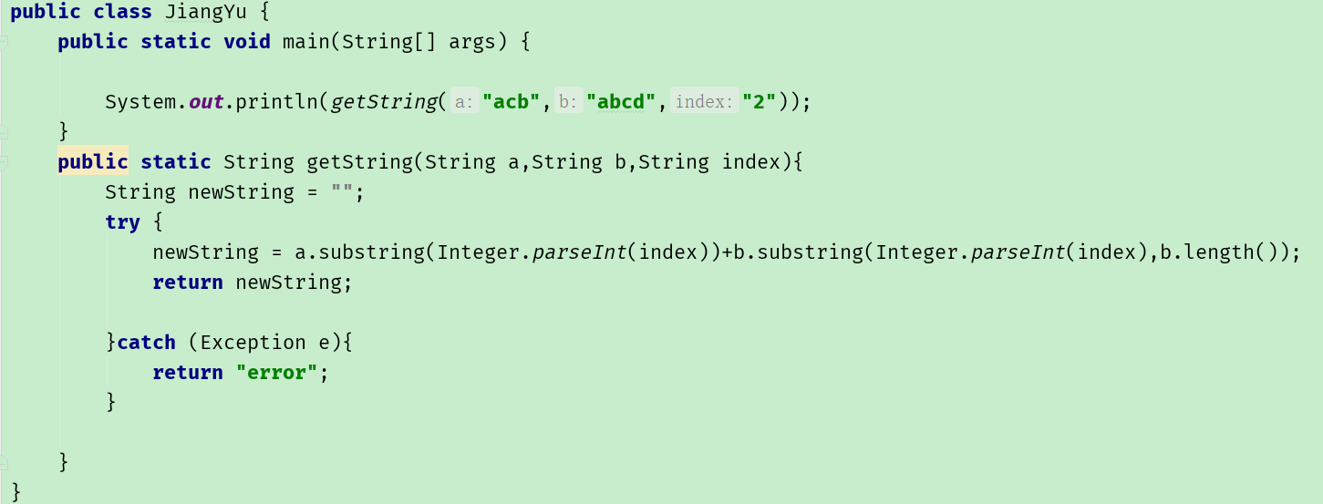

### **sql题示例**

示例1：需要数据库表1.学生表

Student(SID,Sname,Sage,Ssex) --SID 学生编号,Sname 学生姓名,Sage 出生年月,Ssex 学生性别

2.课程表

Course(CID,Cname,TID) --CID --课程编号,Cname 课程名称,TID 教师编号

3.教师表

Teacher(TID,Tname) --TID 教师编号,Tname 教师姓名

4.成绩表

SC(SID,CID,score) --SID 学生编号,CID 课程编号,score 分数

1. 查询"01"课程比"02"课程成绩低的学生的信息及课程分数--2.1、查询同时存在"01"课程和"02"课程的情况
2. 查询平均成绩大于等于60分的同学的学生编号和学生姓名和平均成绩
3. 查询没学过"张三"老师授课的同学的信息

,,,,,,

示例2：如下表：

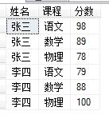

请转成的横表是这样子的：

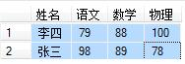

select 姓名,

SUM(case 课程 when '语文' then 分数 else 0 end) as 语文,

SUM(case 课程 when '数学' then 分数 else 0 end) as 数学,

SUM(case 课程 when '物理' then 分数 else 0 end) as 物理

from scores group by 姓名

示例3：如下表：school_name的字段值有重复数据(Abraham Lincoln High School 和Agoura High School分别出现两次)，那么如何删除重复记录只保留一条呢？

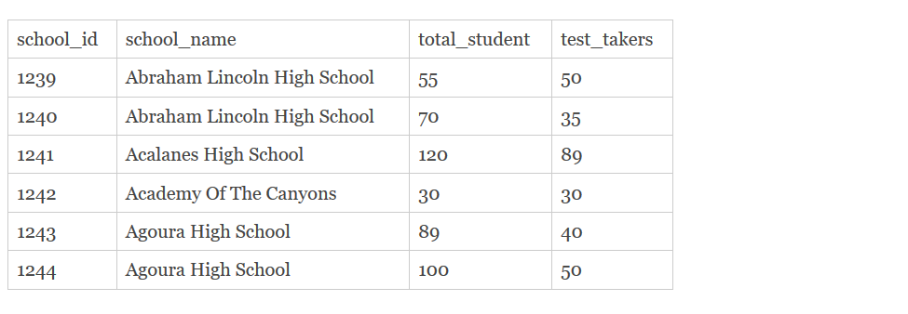

方案一：删除重复记录,保存Id最小的一条

**delete** **FROM** `test` **WHERE**

`school_name` **in**

(**select** school_name **from** (**SELECT** `school_name` **FROM** `test` **GROUP** **BY** `school_name` **HAVING** **COUNT**( * ) >1) **as** a)

**and** school_id **not** **in**

(**select** **id** **from** (**select** **min**(school_id) **as** **id** **from** **test** **group** **by** school_name **having** **count**(* )>1) **as** b)

先使用GROUP BY having语法查询出重复的数据，然后删除重复数据并保留school_id最小的一条.

方案二：删除重复记录,保存Id最大的一条

**delete** **FROM** `test` **WHERE**

`school_name` **in**

(**select** school_name **from** (**SELECT** `school_name` **FROM** `test` **GROUP** **BY** `school_name` **HAVING** **COUNT**( * ) >1) **as** a)

**and** school_id **not** **in**

(**select** **id** **from** (**select** **max**(school_id) **as** **id** **from** **test** **group** **by** school_name **having** **count**(* )>1) **as** b)

先使用GROUP BY having语法查询出重复的数据，然后删除重复数据并保留school_id最大的一条.

### **机试题示例**

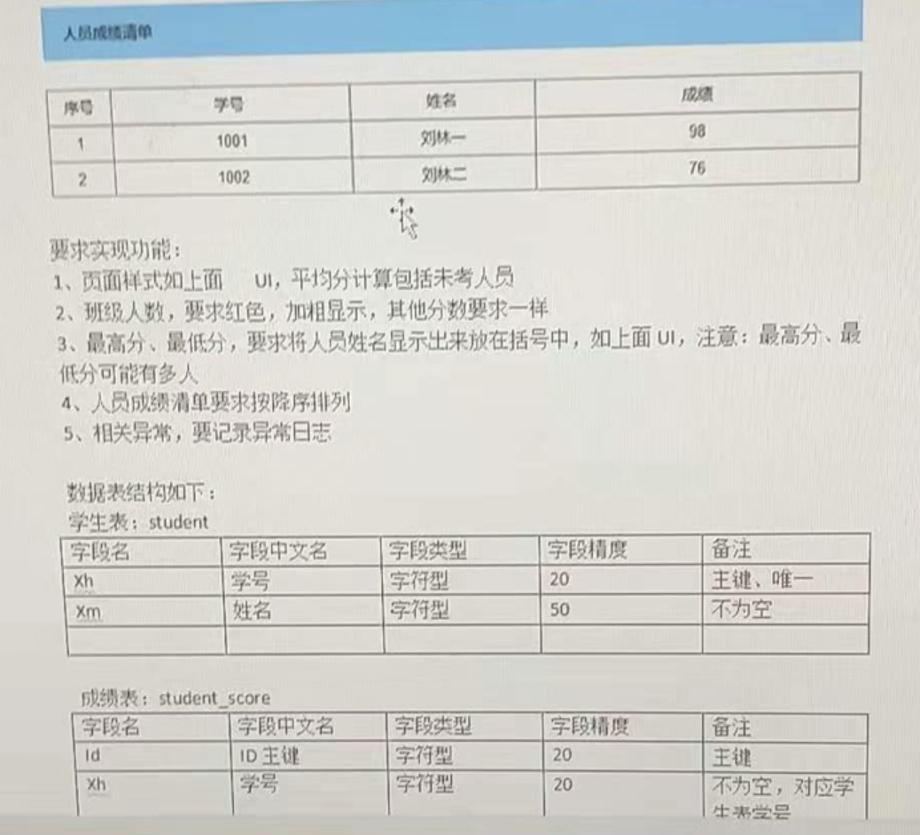

### **其它类型笔试题**

笔试题类型多种多样，每个公司都不一样，除了上面列举的常见的题型，还有遇到给定公司的需求让其规定天数内完成。还有的是规定时间学会一个新技术并且做个demo。

以上所有的笔试题示例都是来自真实公司最近的笔试题

## **3、公司对待笔试的态度**

很多学员反馈，做的笔试题根本没有看，有的甚至没有做出来照样面试还通过了；有的学员反馈，公司笔试题没有做好，人事直接让回去等通知了，也有人说笔试完后面试官拿着笔试题各种问。

可见，不同的公司对待笔试题态度不一样，但我们的对待笔试题的态度确实每一次都要尽量做到最好。有这么一句话：**笔试题做好不会被鄙视。**那么我们应该怎么准备笔试题呢？

## **4、备战笔试题**

笔试题考的东西很多的，里面有很多东西我们学习甚至开发中都不会用到，比如，多线程，算法，设计模式（至少未来两年内大家不会用到），准备些实在太费时间，并且就算准备了笔试题也不一定能正确的手写出来，那么这时应该怎样做比较好呢？

**正确的做法是资源共享，互帮互助。**因为我们是几十人的团队，一套笔试题就十几道题，班上几十个人做起来不是分分钟的事吗？这就是互帮互助。有的公司今天张三面试，明天李四去面试，那这样张三面完后给李四分享了经验，那第二天李四过去不是so easy？这就叫资源共享。我们每个人的精力都有限，把有限的精力放在更重要的面试上，而不是花大量的时间在笔试题在钻研。

**最后的总结：大家要清楚笔试题，并且要重视笔试题，但是要用正确的方法花少量的精力做出最好的成绩**

****第二篇—面试篇****

## ****1、Java SE****

### **1.1 String和Object类的基本方法**

#### 1.1.1 String类常用的方法

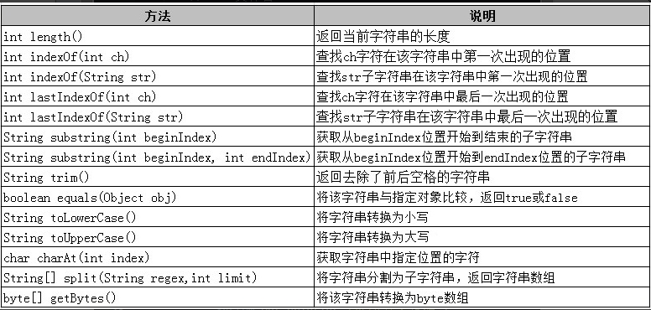

#### 1.1.2 Object类常用的方法

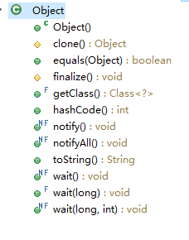

Object类有11个成员方法，加上一个构造方法。下面分别简介一下这些方法。

(1)public final native Class<?> getClass()//native方法，用于返回当前运行时对象的Class对象，使用了final关键字修饰，故不允许子类重写。

(2)public native int hashCode() //native方法，用于返回对象的哈希码，主要使用在哈希表中，比如JDK中的HashMap。

(3)public boolean equals(Object obj)//用于比较2个对象的内存地址是否相等，String类对该方法进行了重写用户比较字符串的值是否相等。

(4)protected native Object clone() throws CloneNotSupportedException//naitive方法，用于创建并返回当前对象的一份拷贝。一般情况下，对于任何对象 x，表达式 x.clone() != x 为true，x.clone().getClass()== x.getClass() 为true。Object本身没有实现Cloneable接口，所以不重写clone方法<br>并且进行调用的话会发生CloneNotSupportedException异常。

(5)public String toString()//返回类的名字@实例的哈希码的16进制的字符串。建议Object所有的子类都重写这个方法。

(6)public final native void notify()//native方法，并且不能重写。唤醒一个在此对象监视器上等待的线程(监视器相当于就是锁的概念)。如果有多个线程在等待只会任意唤醒一个。

(7)public final native void notifyAll()//native方法，并且不能重写。跟notify一样，唯一的区别就是会唤醒在此对象监视器上等待的所有线程，而不是一个线程。

(8)public final native void wait(long timeout) throws InterruptedException//native方法，并且不能重写。暂停线程的执行。注意：sleep方法没有释放锁，而wait方法释放了锁 。timeout是等待时间。

(9)public final void wait(long timeout, int nanos) throws InterruptedException//多了nanos参数，这个参数表示额外时间（以毫微秒为单位，范围是 0-999999）。 所以超时的时间还需要加上nanos毫秒。

(10)public final void wait() throws InterruptedException//跟之前的2个wait方法一样，只不过该方法一直等待，没有超时时间这个概念

(11)protected void finalize() throws Throwable { }//实例被垃圾回收器回收的时候触发的操作

#### 1.1.3 常见面试题

##### 1.1.3.1 String 、StringBuilder 、StringBuffer 的区别？

Java 平台提供了两种类型的字符串：String 和 StringBuffer/StringBuilder，它们都可以储存和操作字符串，区别如下。

1）String 是只读字符串，也就意味着 String 引用的字符串内容是不能被改变的。初学者可能会有这样的误解：

1. String str = “abc”；

2. str = “bcd”;

如上，字符串 str 明明是可以改变的呀！其实不然，str 仅仅 是一个引用对象，它指向一个字符串对象“abc”。第二行代码的含义是让 str 重新指向了一个新的字符串“bcd”对象，而“abc”对象并没有任何改变，只不过该对象已经成为一个不可及对象罢了。

2） StringBuffer/StringBuilder 表示的字符串对象可以直接进行修改。

3） StringBuilder 是 Java5 中引入的，它和 StringBuffer 的方法完全相同，区别在于它是在单线程环境下使用的，因为它的所有方法都没有被 synchronized 修饰，**因此它的效率理论上也比 StringBuffer 要高**。

##### 1.1.3.2 equals() 与 == 的区别

基本类型（int,char,long,boolean等）都是用==判断相等性。对象引用的话，判断引用所指的对象是否是同一个。equals是Object的成员函数，默认是使用==，都是比较地址值。但一般的类会覆盖（override）这个方法，用于判断对象的等价性。例如String类，两个引用所指向的String都是"abc"，但可能出现他们实际对应的对象并不是同一个（和jvm实现方式有关），因此用判断他们可能不相等，但用equals判断一定是相等的。

##### 1.1.3.3 是否可以继承String类?

**String类是final修饰的类，故不可以继承。**

**拓展，String为什么要用final修饰？**

**答：为了安全和效率。**

因为只有当字符串是不可变的，字符串池才有可能实现。字符串池的实现可以在运行时节约很多heap空间，因为不同的字符串变量都指向池中的同一个字符串。但如果字符串是可变的，那么String interning将不能实现，因为这样的话，如果变量改变了它的值，那么其它指向这个值的变量的值也会一起改变。

    如果字符串是可变的，那么会引起很严重的安全问题。譬如，数据库的用户名、密码都是以字符串的形式传入来获得数据库的连接，或者在socket编程中，主机名和端口都是以字符串的形式传入。因为字符串是不可变的，所以它的值是不可改变的，否则黑客们可以钻到空子，改变字符串指向的对象的值，造成安全漏洞。

    因为字符串是不可变的，所以是**多线程安全**的，同一个字符串实例可以被多个线程共享。这样便不用因为线程安全问题而使用同步。字符串自己便是线程安全的。

    因为字符串是不可变的，所以在它创建的时候**HashCode就被缓存**了，不需要重新计算。这就使得字符串很适合作为Map中的键，字符串的处理速度要快过其它的键对象。这就是HashMap中的键往往都使用字符串。

### **1.2 集合**

#### 1.2.1掌握Collection和Map的继承体系。

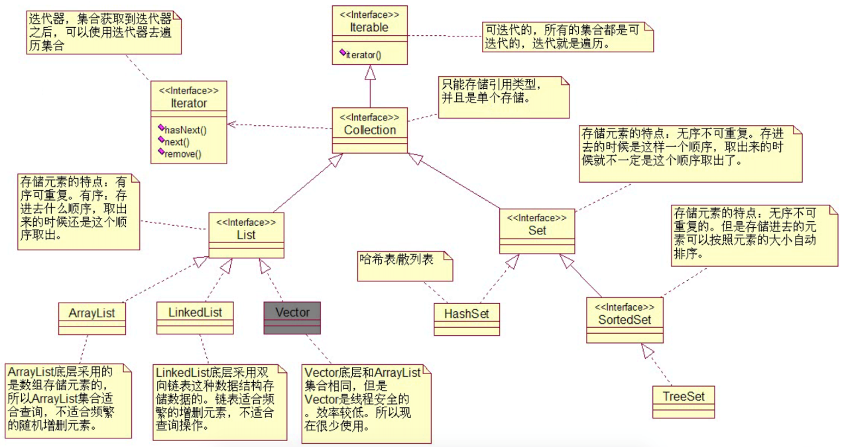

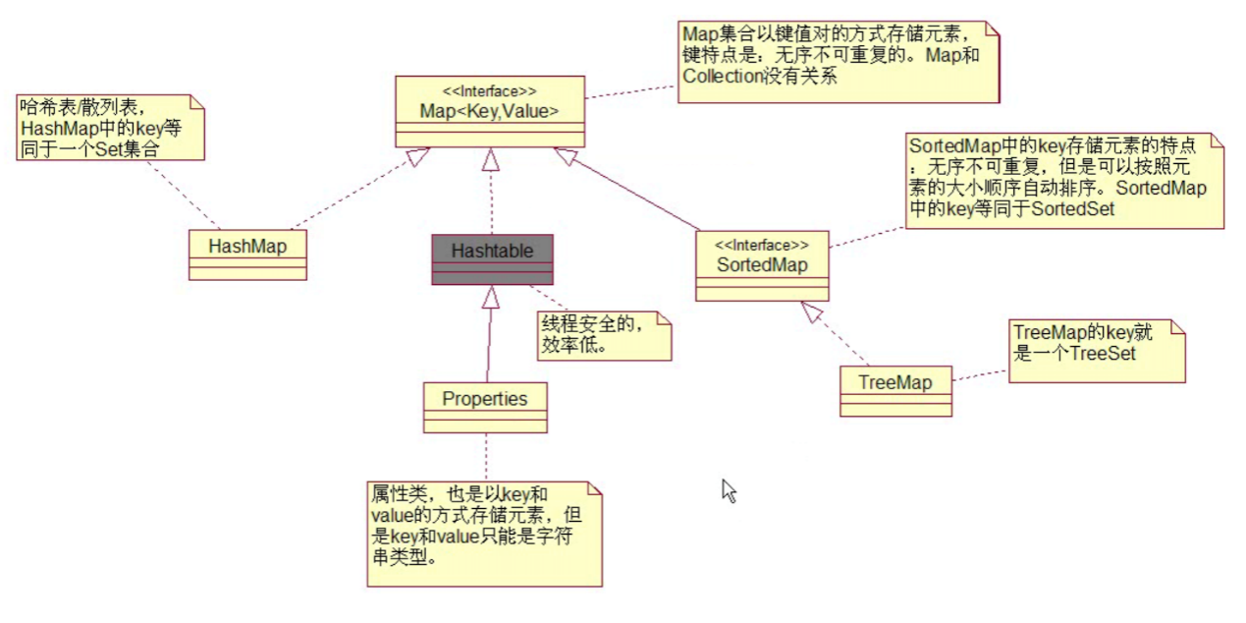

#### 1.2.3常见面试题

**(1)ArrayList和LinkList的区别**

ArrayList（数组结构）：

优点：get和set调用花费常数时间，也就是查询的速度快；

缺点：新项的插入和现有项的删除代价昂贵，也就是添加删除的速度慢

LinkedList（链表结构）：

优点：新项的插入和和现有项的删除开销很小，即添加和删除的速度快

缺点：对get和set的调用花费昂贵，不适合做查询

面试中经常问到一些深入的东西，比如：

• **1. 是否保证线程安全：** ArrayList 和 LinkedList 都是不同步的，也就是不保证线程安全；

• **2. 底层数据结构：** Arraylist 底层使用的是Object数组；LinkedList 底层使用的是双向循环链表数据结构；

• **3. 插入和删除是否受元素位置的影响：**

 ① **ArrayList 采用数组存储，所以插入和删除元素的时间复杂度受元素位置的影响。** 比如：执行add(E e)方法的时候， ArrayList 会默认在将指定的元素追加到此列表的末尾，这种情况时间复杂度就是O(1)。但是如果要在指定位置 i 插入和删除元素的话（add(int index, E element)）时间复杂度就为 O(n-i)。因为在进行上述操作的时候集合中第 i 和第 i 个元素之后的(n-i)个元素都要执行向后位/向前移一位的操作。 ② **LinkedList 采用链表存储，所以插入，删除元素时间复杂度不受元素位置的影响，都是近似 O（1）而数组为近似 O（n）。**

• **4. 是否支持快速随机访问：** LinkedList 不支持高效的随机元素访问，而ArrayList 实现了RandmoAccess 接口，所以有随机访问功能。快速随机访问就是通过元素的序号快速获取元素对象(对应于get(int index)方法)。

• **5. 内存空间占用：** ArrayList的空 间浪费主要体现在在list列表的结尾会预留一定的容量空间，而LinkedList的空间花费则体现在它的每一个元素都需要消耗比ArrayList更多的空间（因为要存放直接后继和直接前驱以及数据）。

##### (2) HashMap底层原理

HashMap实际上是一个“链表散列”的数据结构，即**数组和链表**的结合体。这是jdk8之前的实现方式，但是在JDK8后对HashMap进行了底层优化,改为了由**数组+链表+红黑树**实现,主要的目的是提高查找效率。

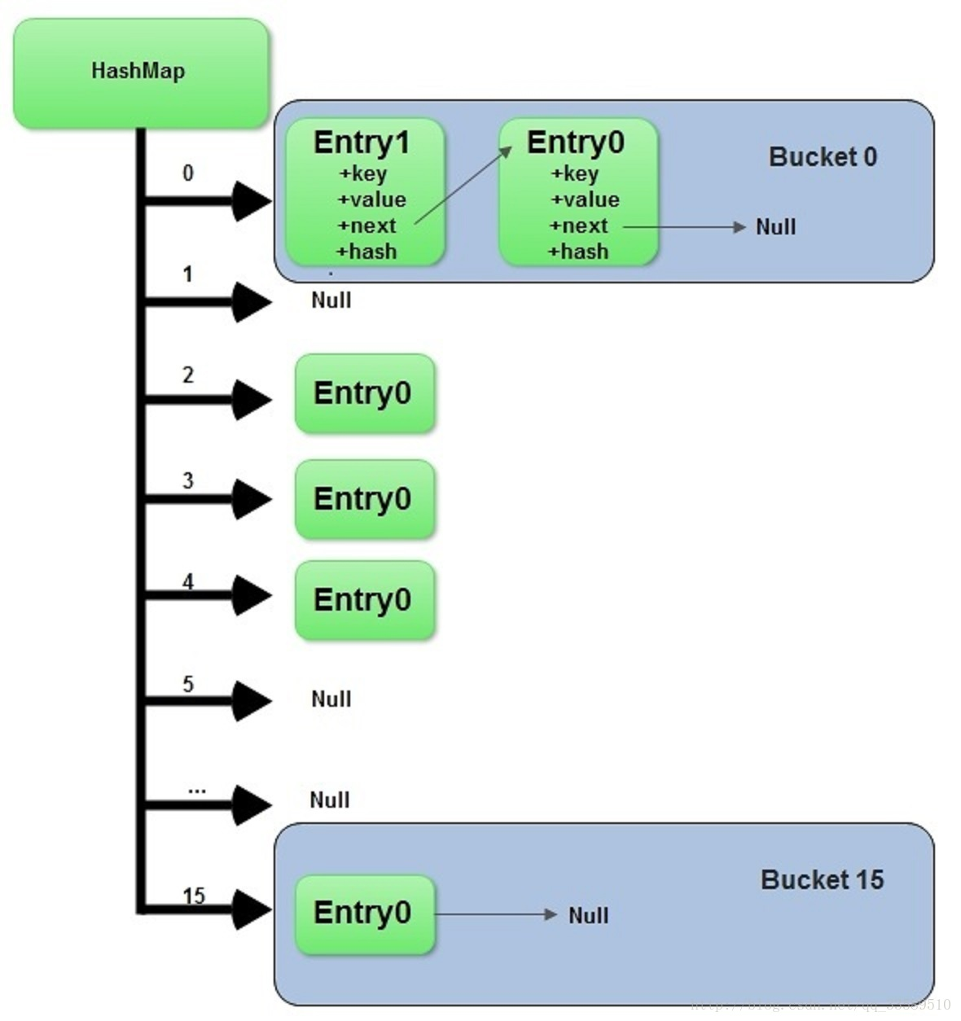

HashMap的主结构类似于一个数组,添加值时通过key确定储存位置.

每个位置是一个Entry的数据结构,该结构可组成链表.当发生冲突时,相同hash值的键值对会组成链表.

这种数组+链表的组合形式大部分情况下都能有不错的性能效果,Java6、7就是这样设计的.

然而,在极端情况下,一组（比如经过精心设计的）键值对都发生了冲突，这时的哈希结构就会退化成一个链表，使HashMap性能急剧下降.

所以在Java8中,HashMap的结构实现变为数组+链表+红黑树

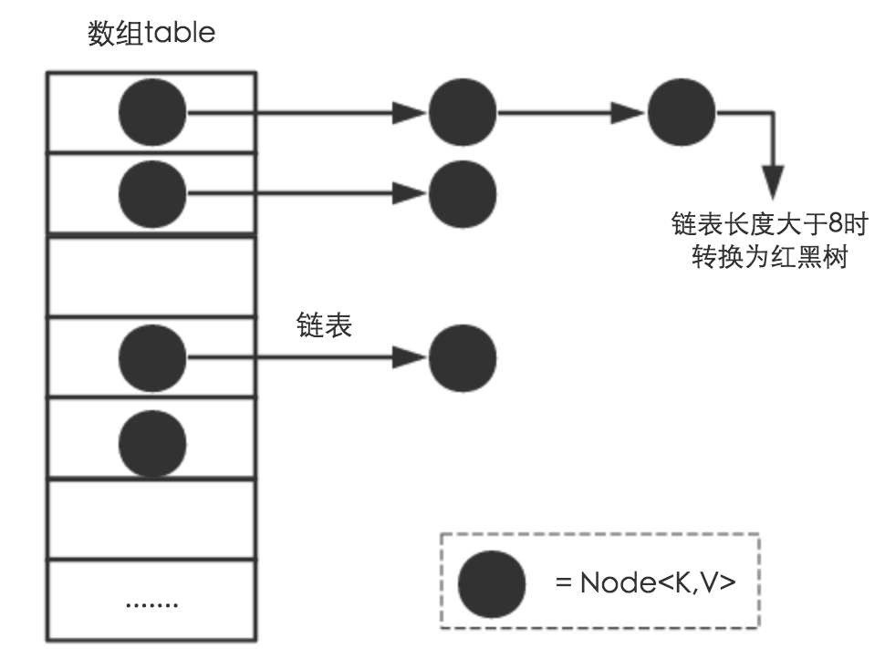

可以看出,HashMap底层就是一个数组结构。

数组中的每一项又是一个链表，当新建一个HashMap时,就会初始化一个数组.

简单地说，HashMap 在底层将 key-value 当成一个整体进行处理，这个整体就是一个 Entry 对象。HashMap 底层采用一个 Entry[] 数组来保存所有的 key-value 对，当需要存储一个 Entry 对象时，会根据hash算法来决定其在数组中的存储位置，在根据equals方法决定其在该数组位置上的链表中的存储位置；当需要取出一个Entry时，也会根据hash算法找到其在数组中的存储位置，再根据equals方法从该位置上的链表中取出该Entry。

**(3)HashMap的put()和get()原理**

1) java7及以前：

get()方法

首先判断输入的key是否为空,如果为空,从hashmap数组下标为0的位置获取值返回。如果不为空,根据key的值,从hashmap数组中获取对应的entry对象,判断这个对象是否为空,为空返回null,不为空返回对应的value值, 获取value的方法中key为空和不为空时的方法里都先判断数组中的元素是否为0 ,如果不为0,才继续查找

put()方法

调用put方法的时候首先判断hashmap数组是否为空数组,

如果为空,进行初始化,判断key的值是否是null,如果是null,把对应的value值存进数组中下标为0的位置,计算key的hash值,并计算出下标,遍历下标对应的链表,匹配hash值和key的值,如果存在,则覆盖,返回旧值，如果不存在,新添加一个,返回null

最后判断数组大小，是否扩容

2) java8

get()方法

对输入的key的值计算hash值,

首先判断hashmap中的数组是否为空和数组的长度是否为0,如果为空和为0,则直接放回null

如果不为空和0,计算key对应的数组下标,判断对应位置上的第一个node是否满足条件,如果满足条件,直接返回

如果不满足条件,判断当前node是否是最后一个,如果是,说明不存在key,则返回null

如果不是最后一个,判断是否是红黑树,如果是红黑树,则使用红黑树的方式获取对应的key,

如果不是红黑树,遍历链表是否有满足条件的,如果有,直接放回,否则返回null

put()方法

首先计算key的hash值,获取hashmap中的数组和数组长度,如果数组为空,初始化计算key的下标

数组对应下标的位置是否为空,如果为空,则先添加一个,放在这个下标位置,然后判断数组内元素是否大于阈值,如果大于,则进行扩容

如果数组对应下标不为空,则先获取对应链表的第一个值,判断hash和key是否相同,如果相同,新value替换旧value,返回旧value

如果第一个值key不相同,判断当前链表是否是红黑树,如果是红黑树,调用红黑树链表put的方法

如果也不是红黑树,遍历链表,判断当前node是否是最后一个,如果是,说明链表中没有新添加的key,则在最后面新添加一个,然后判断是否超过阈值(8-1),如果超过,则转换成红黑树

如果不是最后一个,说明在中间已经存在key了, 把新值赋值给旧值,并返回旧值,判断是否需要扩容.

注：哈希碰撞：当两个不同的键对象的hashcode相同时，它们会储存在同一个bucket位置的链表中。键对象的equals()方法用来找到键值对（）。

**(4) HashMap 的resize过程是什么样的（扩容）？**

HashMap在put的时候会先检查当前数组的length,如果插入新的值的时候使得length > 0.75f * size（f 为加载因子，可以在创建hashMap时指定）的话，会将数组进行扩容为当前容量的2倍。 扩容之后必定要将原有hashMap 中的值拷贝到新容量的hashMap 里面，HashMap 默认的容量为16，加载因子为0.75， 也就是说当HashMap 中Entry的个数超过 16 * 0.75 = 12时, 会将容量扩充为 16 * 2 = 32，然后重新计算元素在数组中的位置，这是一个非常耗时的操作，所以我们在使用HashMap的时候如果能预先知道Map中元素的大小，**预设其大小能够提升其性能**。

resize代码：

//HashMap数组扩容

void resize(int newCapacity) {

Entry[] oldTable = table;

int oldCapacity = oldTable.length;

//如果当前的数组长度已经达到最大值，则不在进行调整

if (oldCapacity == MAXIMUM_CAPACITY) {

threshold = Integer.MAX_VALUE;

return;

}

//根据传入参数的长度定义新的数组

Entry[] newTable = new Entry[newCapacity];

//按照新的规则，将旧数组中的元素转移到新数组中

transfer(newTable);

table = newTable;

//更新临界值

threshold = (int)(newCapacity * loadFactor);

}

//旧数组中元素往新数组中迁移

void transfer(Entry[] newTable) {

//旧数组

Entry[] src = table;

//新数组长度

int newCapacity = newTable.length;

//遍历旧数组

for (int j = 0; j < src.length; j++) {

Entry e = src[j];

if (e != null) {

src[j] = null;

do {

Entry next = e.next;

int i = indexFor(e.hash, newCapacity);//放在新数组中的index位置

e.next = newTable[i];//实现链表结构，新加入的放在链头，之前的的数据放在链尾

newTable[i] = e;

e = next;

} while (e != null);

}

}

}

这是1.7中的代码，1.8中引入了红黑树的概念，代码会相对复杂一些。

通俗的讲， 如果数组中元素的容量超过阈值0.75,会触发扩容,

扩容是先把源数组放进一个临时数组中,获取老数组的长度,通过老数组长度乘2获取新数组长度,并创建新数组,把临时数组中的数据通过重新计算下表,存进扩容后的数组中.

**(5)HashMap在扩容的时候为什么容量都是原来的2倍，即容量为2^n**

HashMap 在计算数组中key的位置时，使用的算法为：

/* * Returns index for hash code h. */

static int indexFor(int h, int length) {

// assert Integer.bitCount(length) == 1 : “length must be a non-zero power of 2”; return h & (length-1); }

即对key的hashcode 与当前数组容量 -1 进行与操作 我们假设有一个容量为分别为15 和 16 的hashMap ，有两个key的hashcode 分别为4和5，进行indexFor操作之后：

H & (length -1) hash & table.length-1 4 & (15 - 1) 0100 & 1110 = 0100 5 & （ 15 -1 ） 0101 & 1110 = 0100

4 & (16 - 1) 0100 & 1111 = 0100 5 & （ 16 -1 ） 0101 & 1111 = 0101

我们能够看到在容量为16时进行indexFor操作之后获得相同结果的几率要比容量为15时的几率要小，这样能够减少出现hash冲突的几率，从而提高查询效率。2 ^ n是一个非常神奇的数字。

**(6)HashMap你经常用在那个地方？**

因为HashMap的好处非常多，我曾经在电子商务的应用中使用HashMap作为缓存。因为金融领域非常多的运用Java，也出于性能的考虑，我们会经常用到HashMap和ConcurrentHashMap。另外，**controller层向前台返回数据可以用map封装数据，还有mybatis中的map可以作为参数或者封装结果集**

**(7) HashMap和Hashtable的区别？**

1.hashMap去掉了HashTable 的contains方法，但是加上了containsValue（）和containsKey（）方法。

2.hashTable同步的，而HashMap是非同步的，效率上逼hashTable要高。

3.hashMap允许空键值，而hashTable不允许。

一般用hashmap代替hashtable

注意：

TreeMap：非线程安全基于红黑树实现。TreeMap没有调优选项，因为该树总处于平衡状态。

Treemap：适用于按自然顺序或自定义顺序遍历键(key)。

**(8)List、Map、Set三个接口，存取元素时，各有什么特点？**

List  以特定次序来持有元素，可有重复元素；

Set  无法拥有重复元素,内部排序（无序）；

Map 保存key-value值，value可多值。

Hashmap可以存重复键，重复值吗？ 不能存重复键

**(9)HashSet是如何保证元素唯一性的呢？**

是通过元素的两个方法，hashCode和equals来完成。

**(10)TreeSet怎么对集合中的元素进行排序？**

TreeSet底层数据结构是二叉树。保证元素唯一性的依据：compareTo方法return 0.

1)：让元素自身具备比较性，需要元素对象实现Comparable接口，覆盖compareTo方法。

2)：让集合自身具备比较性，需要定义一个实现了Comparator接口的比较器，并覆盖compare方法，

**(11)map集合的两种取出方式？**

//第一种：普遍使用，二次取值。通过Map.keySe()t遍历key和value

for (String key : map.keySet()) {

System.out.println("key= "+ key + " and value= " + map.get(key));

}

//第二种：推荐，尤其是容量大时。通过Map.entrySet遍历key和value

for (Map.Entry<String, String> entry : map.entrySet()) {

System.out.println("key= " + entry.getKey() + " and value= " + entry.getValue());

}

注意map集合不能**直接使用**增强for循环，因为增强for循环底层是使用的迭代器，而map没有实现迭代器接口，所以不能用迭代器直接遍历或者增强for循环遍历

**(12)Collection 和 Collections的区别？**

Collection是集合类的上级接口,继承与他的接口主要有Set 和List.

Collections是工具类,有很多对集合操作的方法

**(13)请问 ArrayList、HashSet、HashMap 是线程安全的吗？如果不是我想要线程安全的集合怎么办？**

我们都看过上面那些集合的源码（如果没有那就看看吧），每个方法都没有加锁，显然都是线程不安全的。话又说过来,如果他们安全了也就没第二问了。 在集合中 Vector 和 HashTable 倒是线程安全的。你打开源码会发现其实就是把各自核心方法添加上了synchronized 关键字。

Collections 工具类提供了相关的 API，可以让上面那 3 个不安全的集合变为安全的。

|  |  |  |
| --- | --- | --- |
| 1. // |  | Collections.synchronizedCollection(c) |
| 2. // |  | Collections.synchronizedList(list) |
| 3. // |  | Collections.synchronizedMap(m) |
| 4. // |  | Collections.synchronizedSet(s) |

上面几个函数都有对应的返回值类型，传入什么类型返回什么类型。打开源码其实实现原理非常简单，就是将集合的核心方法添加上了 synchronized 关键字。

##### (14) ConcurrentHashMap 的工作原理及代码实现

HashTable里使用的是synchronized关键字，这其实是对对象加锁，锁住的都是对象整体，当Hashtable的大小增加到一定的时候，性能会急剧下降，因为迭代时需要被锁定很长的时间。

ConcurrentHashMap算是对上述问题的优化，其构造函数如下，默认传入的是16，0.75，16。

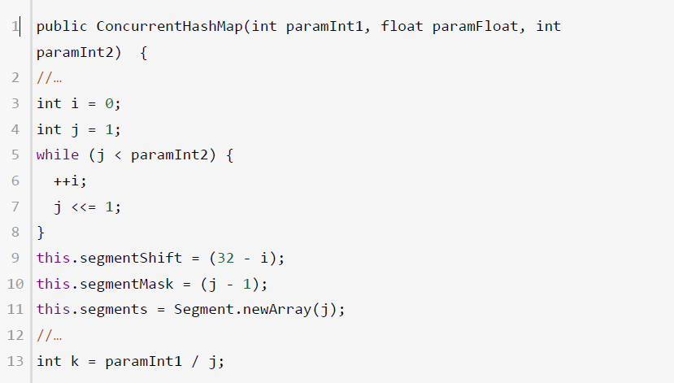

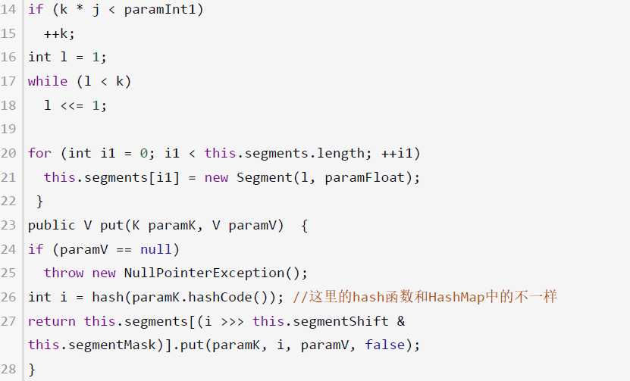

ConcurrentHashMap引入了分割(Segment)，上面代码中的最后一行其实就可以理解为把一

个大的Map拆分成N个小的HashTable，在put方法中，会根据hash(paramK.hashCode())来

决定具体存放进哪个Segment，如果查看Segment的put操作，我们会发现内部使用的同步

机制是基于lock操作的，这样就可以对Map的一部分（Segment）进行上锁，这样影响的只

是将要放入同一个Segment的元素的put操作，保证同步的时候，锁住的不是整个

Map（HashTable就是这么做的），相对于HashTable提高了多线程环境下的性能，因此

HashTable已经被淘汰了。

### **1.3 IO流**

#### 1.3.1 io流体系介绍

Java对数据的操作是通过流的方式，IO流用来处理设备之间的数据传输，上传文件和下载文件，Java用于操作流的对象都在IO包中。

掌握四大家族（InputStream、OutputStream、Reader、Writer）的继承体系。

InputStream与OutputStream是所有字节型输入输出流的超类；

Reder与Writer是所有字节型输入输出流的超类

下图是常见的io流

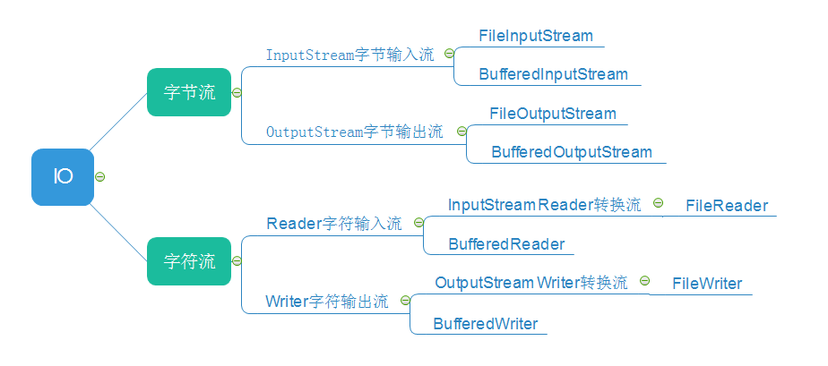

#### 1.3.2 Java的序列化

序列化就是一种用来处理对象流的机制，所谓对象流也就是将对象的内容进行流化。可以对流化后的对象进行读写操作，也可将流化后的对象传输于网络之间。序列化是为了解决在对对象流进行读写操作时所引发的问题。

序列化的实现：将需要被序列化的类实现Serializable接口，该接口没有需要实现的方法，implements Serializable只是为了标注该对象是可被序列化的，然后使用一个输出流(如：FileOutputStream)来构造一个ObjectOutputStream(对象流)对象，接着，使用ObjectOutputStream对象的writeObject(Object obj)方法就可以将参数为obj的对象写出(即保存其状态)，要恢复的话则用输入流。

我们有时候将一个java对象变成字节流的形式传出去或者从一个字节流中恢复成一个java对象，例如，要将java对象存储到硬盘或者传送给网络上的其他计算机，这个过程我们可以自己写代码去把一个java对象变成某个格式的字节流再传输，但是，jre本身就提供了这种支持，我们可以调用OutputStream的writeObject方法来做，如果要让java 帮我们做，要被传输的对象必须实现serializable接口，这样，javac编译时就会进行特殊处理，编译的类才可以被writeObject方法操作，这就是所谓的序列化。需要被序列化的类必须实现Serializable接口，该接口是一个mini接口，其中没有需要实现的方法，**implements Serializable只是为了标注该对象是可被序列化的。**

例如，在web开发中，如果对象被保存在了Session中，tomcat在重启时要把Session对象序列化到硬盘，这个对象就必须实现Serializable接口。如果对象要经过分布式系统进行网络传输或通过rmi等远程调用，这就需要在网络上传输对象，被传输的对象就必须实现Serializable接口。

#### 1.3.3 高性能的IO体系（补充☆拓展）

传统的 java.io包，它基于流模型实现，提供了我们最熟知的一些 IO 功能，比如 File 抽象、输入输出流等。交互方式是同步、阻塞的方式，也就是说，在读取输入流或者写入输出流时，在读、写动作完成之前，线程会一直阻塞在那里，它们之间的调用是可靠的线性顺序。

java.io包的好处是代码比较简单、直观，缺点则是IO效率和扩展性存在局限性，容易成为应用性能的瓶颈。

在 Java 1.4 中引入了 NIO 框架（java.nio 包），提供了 Channel、Selector、Buffer 等新的抽象，可以构建多路复用的、同步非阻塞 IO 程序，同时提供了更接近操作系统底层的高性能数据操作方式。

在 Java 7 中，NIO 有了进一步的改进，也就是 NIO 2，引入了异步非阻塞 IO 方式，也有很多人叫它 AIO（Asynchronous IO）。异步 IO 操作基于事件和回调机制，可以简单理解为，应用操作直接返回，而不会阻塞在那里，当后台处理完成，操作系统会通知相应线程进行后续工作。

首先得明白什么是同步，异步，阻塞，非阻塞.

1)同步和异步是针对应用程序和内核的交互而言的

2)阻塞和非阻塞是针对于进程在访问数据的时候，根据IO操作的就绪状态来采取的不同方式

总结一句简短的话，同步和异步是目的，阻塞和非阻塞是实现方式。

**名词解释**

1)同步 指的是用户进程触发IO操作并等待或者轮询的去查看IO操作是否就绪 自己上街买衣服，自己亲自干这件事，别的事干不了。   
2) 异步 异步是指用户进程触发IO操作以后便开始做自己的事情，而当IO操作已经完成的时候会得到IO完成的通知（异步的特点就是通知） 告诉朋友自己合适衣服的尺寸，大小，颜色，让朋友委托去卖，然后自己可以去干别的事。（使用异步IO时，Java将IO读写委托给OS处理，需要将数据缓冲区地址和大小传给OS）   
3) 阻塞 所谓阻塞方式的意思是指, 当试图对该文件描述符进行读写时, 如果当时没有东西可读,或者暂时不可写, 程序就进入等待 状态, 直到有东西可读或者可写为止 去公交站充值，发现这个时候，充值员不在（可能上厕所去了），然后我们就在这里等待，一直等到充值员回来为止。（当然现实社会，可不是这样，但是在计算机里确实如此。）   
4) 非阻塞 非阻塞状态下, 如果没有东西可读, 或者不可写, 读写函数马上返回, 而不会等待， 银行里取款办业务时，领取一张小票，领取完后我们自己可以玩玩手机，或者与别人聊聊天，当轮我们时，银行的喇叭会通知，这时候我们就可以去了。

5)同步阻塞IO（JAVA BIO）：   
  同步并阻塞，服务器实现模式为一个连接一个线程，即客户端有连接请求时服务器端就需要启动一个线程进行处理，如果这个连接不做任何事情会造成不必要的线程开销，当然可以通过线程池机制改善。   
同步非阻塞IO(Java NIO) ： 同步非阻塞，服务器实现模式为一个请求一个线程，即客户端发送的连接请求都会注册到多路复用器上，多路复用器轮询到连接有I/O请求时才启动一个线程进行处理。用户进程也需要时不时的询问IO操作是否就绪，这就要求用户进程不停的去询问。   
6)异步阻塞IO（Java NIO）：    
 此种方式下是指应用发起一个IO操作以后，不等待内核IO操作的完成，等内核完成IO操作以后会通知应用程序，这其实就是同步和异步最关键的区别，同步必须等待或者主动的去询问IO是否完成，那么为什么说是阻塞的呢？因为此时是通过select系统调用来完成的，而select函数本身的实现方式是阻塞的，而采用select函数有个好处就是它可以同时监听多个文件句柄（如果从UNP的角度看，select属于同步操作。因为select之后，进程还需要读写数据），从而提高系统的并发性！    
7)异步非阻塞IO（Java AIO(NIO.2)）:    
 在此种模式下，用户进程只需要发起一个IO操作然后立即返回，等IO操作真正的完成以后，应用程序会得到IO操作完成的通知，此时用户进程只需要对数据进行处理就好了，不需要进行实际的IO读写操作，因为真正的IO读取或者写入操作已经由内核完成了。

**使用场景：**

BIO方式适用于连接数目比较小且固定的架构，这种方式对服务器资源要求比较高，并发局限于应用中，JDK1.4以前的唯一选择，但程序直观简单易理解。

NIO方式适用于连接数目多且连接比较短（轻操作）的架构，比如聊天服务器，并发局限于应用中，编程比较复杂，JDK1.4开始支持。

AIO方式适用于连接数目多且连接比较长（重操作）的架构，比如相册服务器，充分调用OS参与并发操作，编程比较复杂，JDK7开始支持。

#### 1.3.4 网络IO(网络编程)

Java中操作网络编程相关的类定义在java.net包下

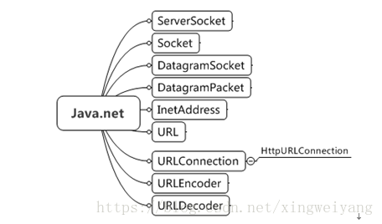

**网络编程七层架构**

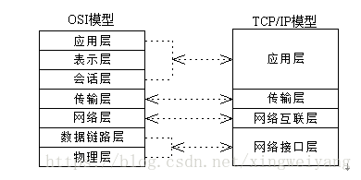

**通信协议**

1)TCP/IP协议(三次握手)

IP协议是一个分组交换协议，不保证可靠传输，一个数据包通过IP协议传输会自动分成若干小的数据包然后通过网络进行传输

TCP（Transmission Control Protocol）协议是一个传输控制协议，建立再IP协议之上，IP协议负责传输数据包，TCP协议负责控制传输数据包；TCP协议传输之前需要先建立连接，然后才能传输数据，传输完成后断开连接；TCP协议是一个可靠传输协议，他通过接收确认，超时重传实现；TCP协议支持双向通信，双方可以同时传输和接收数据

2)UDP（User Datagram Protocol）协议是数据报文协议，不面向连接，不保证可靠传输，由于UDP协议传输效率高，通常用来传输视频等能容忍丢失部分数据的文件。

TCP与UDP比较

UDP：

1.每个数据报中都给出了完整的地址信息，因此无需要建立发送方和接收方的连接。

2.UDP传输数据时是有大小限制的，每个被传输的数据报必须限定在64KB之内。

3.UDP是一个不可靠的协议，发送方所发送的数据报并不一定以相同的次序到达接收方

TCP：

1.面向连接的协议，在socket之间进行数据传输之前必然要建立连接，所以在TCP中需要连接时间。

 2.TCP传输数据大小限制，一旦连接建立起来，双方的socket就可以按统一的格式传输大的数据。

 3.TCP是一个可靠的协议，它确保接收方完全正确地获取发送方所发送的全部数据。

**Socket**

网络上的两个程序通过一个双向的通讯连接实现数据的交换，这个双向链路的一端称为一个Socket。

Socket通常用来实现客户方和服务方的连接。Socket是TCP/IP协议的一个十分流行的编程界面，

一个Socket由一个IP地址和一个端口号唯一确定。

但是，Socket所支持的协议种类也不光TCP/IP一种，因此两者之间是没有必然联系的。

**在Java环境下，Socket编程主要是指基于TCP/IP协议的网络编程。**

### **1.4 异常**

#### 1.4.1 掌握Throwable继承体系。

Java异常体系：

Throwable（异常和错误的顶层父类）

|----- Error：错误类。表示的是程序在运行过程中出现的错误。错误的发生都属于系统级别。（JVM是运行操作系统上，JVM操作内存是需要借助操作系统，如果内在发生错误，会由操作系统反馈给JVM）

通常在程序中发生错误的原因是因为程序在书写时存在问题，而JVM运行有问题的代码就会引发内存出错。解决错误的方案：修改源代码

|----- Exception：异常类。程序在运行过程中，出现了异常现象：数组越界、类型转换异常等。通常在程序中如果发生了异常，是有专门针对异常处理的方案（处理方案是由开发人员自己制定）

程序中异常的发生通常是因为程序在操作数据时引发的，解决异常的方案是：声明、捕获（学习以Exception为主，开发也主要以Exception为主）

#### 1.4.2 异常类的分类：

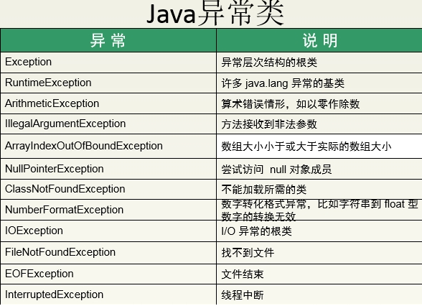

运行时异常：RuntimeException

编译时异常：Exception

#### 1.4.3 异常的处理

声明：其实就是程序中遇到异常时，自己不处理，交给其它程序处理

关键字：throws

捕获：其实就是在程序中遇到异常时，不会交给其它程序处理，自己处理

关键字：try 、catch、finally

注意：1，在使用throw抛出异常代码的后面，不能书写任意代码。

2，如果使用try...catch...finally结构的，catch中抛出异常后面如果有其他语句，执行时先执行finally语句再去执行catch中的其他语句

3，try..catch..catch结构中必须按照子类到父类的顺序写

#### 1.4.4 定义异常处理时，什么时候定义try，什么时候定义throws呢？

功能内部如果出现异常，如果内部可以处理，就用try；

如果功能内部处理不了，就必须声明出来，让调用者处理。

#### 1.4.5 自定义异常

当开发时，项目中出现了java中没有定义过的问题时，这时就需要我们按照java异常建立思想，将项目的中的特有问题也进行对象的封装。这个异常，称为自定义异常。

自定义异常的步骤：

1)定义一个子类继承Exception或RuntimeException，让该类具备可抛性。

2)通过throw 或者throws进行操作。

异常的转换思想：当出现的异常是调用者处理不了的，就需要将此异常转换为一个调用者可以处理的异常抛出。

#### 1.4.6 请写出你最常见到的5个runtime exception。

这道题主要考你的代码量到底多大，如果你长期写代码的，应该经常都看到过一些系统方面的异常，你不一定真要回答出5个具体的系统异常，但你要能够说出什么是系统异常，以及几个系统异常就可以了，当然，这些异常完全用其英文名称来写是最好的，如果实在写不出，那就用中文吧，有总比没有强！

所谓系统异常，就是…..，它们都是RuntimeException的子类，在jdk doc中查RuntimeException类，就可以看到其所有的子类列表，也就是看到了所有的系统异常。我比较有印象的系统异常有：NullPointerException（空指针异常）、ArrayIndexOutOfBoundsException（数组索引越界异常）、ClassCastException（类型转换异常）、ArithmeticException（数学计算异常）、NumberFormatException（数字格式化异常）。

### **1.5 多线程**

#### 1.5.1 多线程回顾

**(1)解释下多线程:**

首先，什么是线程，线程是程序的执行路径，或者可以说是程序的控制单元。

一个进程可能包含一个或多个进程，当一个进程存在多条执行路径时，就可以将该执行方式称为多线程。

线程的执行方式大致可分为就绪(wait)，执行(run)，阻塞(block)三个状态，而三个状态的转换实质上是在抢夺cpu资源过程中造成的，正常情况下cpu资源不会被线程独自占用，因此多个线程在运行中相互抢夺资源，造成线程在上述的三个状态之间不断的相互转换。而这也是多线程的执行方式。

**(2)创建线程的三种方法（掌握前面两种）**

**1.继承Thread类，重写父类run()方法**

**2.实现runnable接口**

**3.使用ExecutorService、Callable、Future实现有返回结果的多线程(JDK5.0以后)**

**(3)多线程同步机制。**

在需要同步的方法的方法签名中加入synchronized关键字。

使用synchronized块对需要进行同步的代码段进行同步。

使用JDK 5中提供的java.util.concurrent.lock包中的Lock对象。

一段synchronized的代码被一个线程执行之前，他要先拿到执行这段代码的权限，在 java里边就是拿到某个同步对象的锁（一个对象只有一把锁）； 如果这个时候同步对象的锁被其他线程拿走了，他（这个线程）就只能等了（线程阻塞在锁池 等待队列中）。 取到锁后，他就开始执行同步代码(被synchronized修饰的代码）；线程执行完同步代码后马上就把锁还给同步对象，其他在锁池中 等待的某个线程就可以拿到锁执行同步代码了。这样就保证了同步代码在统一时刻只有一个线程在执行。

**(4)线程的几种可用状态（生命周期）**

线程在执行过程中，可以处于下面几种状态：

就绪(Runnable):线程准备运行，不一定立马就能开始执行。

运行中(Running)：进程正在执行线程的代码。

等待中(Waiting):线程处于阻塞的状态，等待外部的处理结束。

睡眠中(Sleeping)：线程被强制睡眠。

I/O阻塞(Blocked on I/O)：等待I/O操作完成。

同步阻塞(Blocked on Synchronization)：等待获取锁。

死亡(Dead)：线程完成了执行。

**(5)线程锁对象详解:**

多线程可以同时运行多个任务

但是当多个线程同时访问共享数据时，可能导致数据不同步，甚至错误！

so,不使用线程锁, 可能导致错误

应用场景:

I/O密集型操作 需要资源保持同步

优缺点:

优点:保证资源同步

缺点:有等待肯定会慢

扩展(死锁与递归锁)

如果多个线程要调用多个对象，而A线程调用A锁占用了A对象，B线程调用了B锁占用了B对象,A线程不能调用B对象，B线程不能调用A对象，于是一直等待。这就造成了线程“死锁”。

Threading模块中，也有一个类，RLock，称之为可重入锁。该锁对象内部维护着一个Lock和一个counter对象。counter对象记录了acquire的次数，使得资源可以被多次require。最后，当所有RLock被release后，其他线程才能获取资源。在同一个线程中，RLock.acquire可以被多次调用，利用该特性，可以解决部分死锁问题。

就是把 lock=threading.Lock()改成lock = threading.RLock();

#### 1.5.2 面试常见问题

#### (1)同步方法的实现方式:

1)同步方法

    即有synchronized关键字修饰的方法。

由于java的每个对象都有一个内置锁，当用此关键字修饰方法时，内置锁会保护整个方法。在调用该方法前，需要获得内置锁，否则就处于阻塞状态。代码如：

public synchronized void save(){}

注： synchronized关键字也可以修饰静态方法，此时如果调用该静态方法，将会锁住整个类

2)同步代码块

    即有synchronized关键字修饰的语句块。

    被该关键字修饰的语句块会自动被加上内置锁，从而实现同步,代码如：

    synchronized(object){

    }

    注：同步是一种高开销的操作，因此应该尽量减少同步的内容。

    通常没有必要同步整个方法，使用synchronized代码块同步关键代码即可。

3)使用特殊域变量(volatile)实现线程同步

    a.volatile关键字为域变量的访问提供了一种免锁机制，

    b.使用volatile修饰域相当于告诉虚拟机该域可能会被其他线程更新，

    c.因此每次使用该域就要重新计算，而不是使用寄存器中的值

    d.volatile不会提供任何原子操作，它也不能用来修饰final类型的变量

     注：多线程中的非同步问题主要出现在对域的读写上，如果让域自身避免这个问题，则就不需要修改操作该域的方法。

    用final域，有锁保护的域和volatile域可以避免非同步的问题。 

4)使用重入锁实现线程同步

    在JavaSE5.0中新增了一个java.util.concurrent包来支持同步。

    ReentrantLock类是可重入、互斥、实现了Lock接口的锁，

    它与使用synchronized方法和快具有相同的基本行为和语义，并且扩展了其能力

    ReenreantLock类的常用方法有：

        ReentrantLock() : 创建一个ReentrantLock实例

        lock() : 获得锁

        unlock() : 释放锁

    注：ReentrantLock()还有一个可以创建公平锁的构造方法，但由于能大幅度降低程序运行效率，不推荐使用

  注：关于Lock对象和synchronized关键字的选择：

        a.最好两个都不用，使用一种java.util.concurrent包提供的机制，

            能够帮助用户处理所有与锁相关的代码。

        b.如果synchronized关键字能满足用户的需求，就用synchronized，因为它能简化代码

        c.如果需要更高级的功能，就用ReentrantLock类，此时要注意及时释放锁，否则会出现死锁，通常在finally代码释放锁 

5)使用局部变量实现线程同步

    如果使用ThreadLocal管理变量，则每一个使用该变量的线程都获得该变量的副本，

    副本之间相互独立，这样每一个线程都可以随意修改自己的变量副本，而不会对其他线程产生影响。

    ThreadLocal 类的常用方法

    ThreadLocal() : 创建一个线程本地变量

    get() : 返回此线程局部变量的当前线程副本中的值

    initialValue() : 返回此线程局部变量的当前线程的"初始值"

    set(T value) : 将此线程局部变量的当前线程副本中的值设置为value

注：ThreadLocal与同步机制

        a.ThreadLocal与同步机制都是为了解决多线程中相同变量的访问冲突问题。

        b.前者采用以"空间换时间"的方法，后者采用以"时间换空间"的方式

6)使用阻塞队列实现线程同步

    前面5种同步方式都是在底层实现的线程同步，但是我们在实际开发当中，应当尽量远离底层结构。

    使用javaSE5.0版本中新增的java.util.concurrent包将有助于简化开发。

    本小节主要是使用LinkedBlockingQueue<E>来实现线程的同步

    LinkedBlockingQueue<E>是一个基于已连接节点的，范围任意的blocking queue。

    队列是先进先出的顺序（FIFO） 

   LinkedBlockingQueue 类常用方法

    LinkedBlockingQueue() : 创建一个容量为Integer.MAX_VALUE的LinkedBlockingQueue

    put(E e) : 在队尾添加一个元素，如果队列满则阻塞

    size() : 返回队列中的元素个数

    take() : 移除并返回队头元素，如果队列空则阻塞

7)使用原子变量实现线程同步

需要使用线程同步的根本原因在于对普通变量的操作不是原子的。

那么什么是原子操作呢？

原子操作就是指将读取变量值、修改变量值、保存变量值看成一个整体来操作

即-这几种行为要么同时完成，要么都不完成。

在java的util.concurrent.atomic包中提供了创建了原子类型变量的工具类，

使用该类可以简化线程同步。

其中AtomicInteger 表可以用原子方式更新int的值，可用在应用程序中(如以原子方式增加的计数器)，

但不能用于替换Integer；可扩展Number，允许那些处理机遇数字类的工具和实用工具进行统一访问。

AtomicInteger类常用方法：

AtomicInteger(int initialValue) : 创建具有给定初始值的新的AtomicInteger

addAddGet(int dalta) : 以原子方式将给定值与当前值相加

get() : 获取当前值

#### (2)什么是死锁(deadlock)？如何避免死锁？

两个进程都在等待对方执行完毕才能继续往下执行的时候就发生了死锁。结果就是两个进程都陷入了无限的等待中。

使用多线程的时候，一种非常简单的避免死锁的方式就是：指定获取锁的顺序，并强制线程按照指定的顺序获取锁。因此，如果所有的线程都是以同样的顺序加锁和释放锁，就不会出现死锁了。

#### (3)sleep方法和wait方法的区别?

来自不同的类： wait()方法是Object类的方法，sleep方法是Thread类的方法。

对于锁的占用情况不同：最主要是sleep方法没有释放锁，而 wait 方法释放了锁，使得其他线程可以使用同步控制块或者方法。

使用范围： wait，notify和notifyAll只能在同步控制方法或者同步控制块里面使用，而sleep可以在任何地方使用）

唤醒方式：调用sleep()方法的线程通常是睡眠一定时间后，自动醒来。对象调用wait()方法，必须采用notify()或者notifyAll()方法唤醒。

Sleep()方法

Sleep()方法属于Thread类中方法，表示让一个线程进入睡眠状态，等待一定的时间之后，自动醒来进入到可运行状态，不会马上进入运行状态，因为线程调度机制恢复线程的运行也需要时间，一个线程对象调用了sleep方法之后，并不会释放他所持有的所有对象锁，所以也就不会影响其他进程对象的运行。但在sleep的过程中有可能被其他对象调用它的interrupt(),产生InterruptedException异常，如果你的程序不捕获这个异常，线程就会异常终止，进入TERMINATED状态，如果你的程序捕获了这个异常，那么程序就会继续执行catch语句块（可能还有finally语句块）以及以后的代码。

注意sleep()方法是一个静态方法，也就是说他只对当前对象有效，通过t.sleep()让t对象进入sleep，这样的做法是错误的，它只会是使当前线程被sleep 而不是t线程。

Wait()方法

Wait()属于Object的成员方法，一旦一个对象调用了wait方法，必须要采用notify()和notifyAll()方法唤醒该进程；如果线程拥有某个或某些对象的同步锁，那么在调用了wait()后，这个线程就会释放它持有的所有同步资源，而不限于这个被调用了wait()方法的对象。wait()方法也同样会在wait的过程中有可能被其他对象调用interrupt()方法而产生InterruptedException，效果以及处理方式同sleep()方法。

#### (4)线程局部变量ThreadLocal

● ThreadLocal 的作用和目的：用于实现线程内的数据共享，即对于相同的程序代码，多个模块在同一个

线程中运行时要共享一份数据，而在另外线程中运行时又共享另外一份数据。

● 每个线程调用全局 ThreadLocal 对象的 set 方法，在 set 方法中，首先根据当前线程获取当前线程的

ThreadLocalMap 对象，然后往这个 map 中插入一条记录，key 其实是 ThreadLocal 对象，value 是各自的 set

方法传进去的值。也就是每个线程其实都有一份自己独享的ThreadLocalMap对象，该对象的Key是ThreadLocal

对象，值是用户设置的具体值。在线程结束时可以调用 ThreadLocal.remove()方法，这样会更快释放内存，不调

用也可以，因为线程结束后也可以自动释放相关的 ThreadLocal 变量。

● ThreadLocal 的应用场景：

➢ 订单处理包含一系列操作：减少库存量、增加一条流水台账、修改总账，这几个操作要在同一个

事务中完成，通常也即同一个线程中进行处理，如果累加公司应收款的操作失败了，则应该把前面

的操作回滚，否则，提交所有操作，这要求这些操作使用相同的数据库连接对象，而这些操作的代码

分别位于不同的模块类中。

➢ 银行转账包含一系列操作： 把转出帐户的余额减少，把转入帐户的余额增加，这两个操作要在

同一个事务中完成，它们必须使用相同的数据库连接对象，转入和转出操作的代码分别是两个不同

的帐户对象的方法。

➢ 例如 Strut2 的 ActionContext，同一段代码被不同的线程调用运行时，该代码操作的数据是每

个线程各自的状态和数据，对于不同的线程来说，getContext 方法拿到的对象都不相同，对同一个

线程来说，不管调用 getContext 方法多少次和在哪个模块中 getContext 方法，拿到的都是同一

个。

#### (5)什么是守护线程?

守护线程（即daemon thread），是个服务线程，准确地来说就是服务其他的线程，这是它的作用——而其他的线程只有一种，那就是用户线程。所以java里线程分2种，

1、守护线程，比如垃圾回收线程，就是最典型的守护线程。

2、用户线程，就是应用程序里的自定义线程。

1、守护线程，专门用于服务其他的线程，如果其他的线程（即用户自定义线程）都执行完毕，连main线程也执行完毕，那么jvm就会退出（即停止运行）——此时，连jvm都停止运行了，守护线程当然也就停止执行了。

2、再换一种说法，如果有用户自定义线程存在的话，jvm就不会退出——此时，守护线程也不能退出，也就是它还要运行，干嘛呢，就是为了执行垃圾回收的任务啊。

用户自定义线程

1、应用程序里的线程，一般都是用户自定义线程。

2、用户也可以在应用程序代码自定义守护线程，只需要调用Thread类的设置方法设置一下即可。

#### (6)同步和异步的区别:

同步（Sync）

所谓同步，就是发出一个功能调用时，在没有得到结果之前，该调用就不返回或继续执行后续操作。

根据这个定义，Java中所有方法都是同步调用，应为必须要等到结果后才会继续执行。我们在说同步、异步的时候，一般而言是特指那些需要其他端协作或者需要一定时间完成的任务。

简单来说，同步就是必须一件一件事做，等前一件做完了才能做下一件事。

异步（Async）

异步与同步相对，当一个异步过程调用发出后，调用者在没有得到结果之前，就可以继续执行后续操作。当这个调用完成后，一般通过状态、通知和回调来通知调用者。对于异步调用，调用的返回并不受调用者控制。

举个例子简单说明下两者的区别：

同步：火车站多个窗口卖火车票，假设A窗口当卖第288张时，在这个短暂的过程中，其他窗口都不能卖这张票，也不能继续往下卖，必须这张票处理完其他窗口才能继续卖票。直白点说就是当你看见程序里出现synchronized这个关键字，将任务锁起来，当某个线程进来时，不能让其他线程继续进来，那就代表是同步了。

异步：当我们用手机下载某个视频时，我们大多数人都不会一直等着这个视频下载完，而是在下载的过程看看手机里的其他东西，比如用qq或者是微信聊聊天，这种的就是异步，你执行你的，我执行我的，互不干扰。比如上面卖火车票，如果多个窗口之间互不影响，我行我素，A窗口卖到第288张了，B窗口不管A窗口，自己也卖第288张票，那显然会出错了

#### (7) synchronized和volatile比较

a）volatile不需要加锁，比synchronized更轻便，不会阻塞线程

b）synchronized既能保证可见性，又能保证原子性，而volatile只能保证可见性，无法保证原子性

​ 与锁相比，Volatile 变量是一种非常简单但同时又非常脆弱的同步机制，它在某些情况下将提供优于锁的性能和伸缩性。如果严格遵循 volatile 的使用条件（**变量真正独立于其他变量和自己以前的值** ） 在某些情况下可以使用 volatile 代替 synchronized 来优化代码提升效率。

#### (8) 乐观锁和悲观锁的理解及如何实现？

悲观锁：总是假设最坏的情况，每次去拿数据的时候都认为别人会修改，所以每次在拿数据的时候都会上锁，这样别人想拿这个数据就会阻塞直到它拿到锁。传统的关系型数据库里边就用到了很多这种锁机制，比如行锁，表锁等，读锁，写锁等，都是在做操作之前先上锁。再比如Java里面的同步原语synchronized关键字的实现也是悲观锁。

乐观锁：顾名思义，就是很乐观，每次去拿数据的时候都认为别人不会修改，所以不会上锁，但是在更新的时候会判断一下在此期间别人有没有去更新这个数据，可以使用版本号等机制。乐观锁适用于多读的应用类型，这样可以提高吞吐量，像数据库提供的类似于write_condition机制，其实都是提供的乐观锁。在Java中java.util.concurrent.atomic包下面的原子变量类就是使用了乐观锁的一种实现方式CAS实现的。

(9) 现有T1、T2、T3、主线程四个线程，如何安照T1执行完才执行T2、T2执行完才执行T3、T3执行完最后执行主线程才结束？

#### (10) 线程池(Executors)

首次我们来说下线程池的作用:

线程池作用就是限制系统中执行线程的数量。

根据系统的环境情况，可以自动或手动设置线程数量，达到运行的最佳效果；少了浪费了系统资源，多了造成系统拥挤效率不高。用线程池控制线程数量，其他线程 排队等候。一个任务执行完毕，再从队列的中取最前面的任务开始执行。若队列中没有等待进程，线程池的这一资源处于等待。当一个新任务需要运行时，如果线程 池中有等待的工作线程，就可以开始运行了；否则进入等待队列。

为什么要用线程池:

● 减少了创建和销毁线程的次数，每个工作线程都可以被重复利用，可执行多个任务

● 可以根据系统的承受能力，调整线程池中工作线线程的数目，防止因为因为消耗过多的内存，而把服务

器累趴下(每个线程需要大约 1MB 内存，线程开的越多，消耗的内存也就越大，最后死机)

Executors 详解:

Java 里面线程池的顶级接口是 Executor，但是严格意义上讲 Executor 并不是一个线程池，而只是一个

执行线程的工具。真正的线程池接口是 ExecutorService。**ThreadPoolExecutor** 是 Executors 类的底层实

现。我们先介绍下 Executors。

线程池的基本思想还是一种对象池的思想，开辟一块内存空间，里面存放了众多(未死亡)的线程，池中线程执行调度由池管理器来处理。当有线程任务时，从池中取一个，执行完成后线程对象归池，这样可以避免反

复创建线程对象所带来的性能开销，节省了系统的资源。

ThreadPoolExecutor构造方法

Executors中创建线程池的快捷方法，实际上是调用了**ThreadPoolExecutor**的构造方法（定时任务使用的是ScheduledThreadPoolExecutor），该类构造方法参数列表如下：

// Java线程池的完整构造函数

public ThreadPoolExecutor(

int corePoolSize, // 线程池长期维持的线程数，即使线程处于Idle状态，也不会回收。

int maximumPoolSize, // 线程数的上限

long keepAliveTime,TimeUnit unit,//超过corePoolSize的线程的idle时长,超过这个时间，多余的线程会被回收。

BlockingQueue<Runnable> workQueue, //任务的排队队列 ThreadFactory threadFactory,//新线程的产生方式 RejectedExecutionHandler handler) // 拒绝策略

竟然有7个参数，很无奈，构造一个线程池确实需要这么多参数。这些参数中，比较容易引起问题的有corePoolSize, maximumPoolSize, workQueue以及handler：

corePoolSize和maximumPoolSize设置不当会影响效率，甚至耗尽线程；

workQueue设置不当容易导致OOM；

handler设置不当会导致提交任务时抛出异常。

**Java通过Executors提供四种线程池，分别为：**

newCachedThreadPool创建一个可缓存线程池，如果线程池长度超过处理需要，可灵活回收空闲线程，若无可回收，则新建线程。

newFixedThreadPool 创建一个定长线程池，可控制线程最大并发数，超出的线程会在队列中等待。

newScheduledThreadPool 创建一个定长线程池，支持定时及周期性任务执行。

newSingleThreadExecutor 创建一个单线程化的线程池，它只会用唯一的工作线程来执行任务，保证所有任务按照指定顺序（FIFO， LIFO， 优先级）执行。

## ****2、Web技术****

我们平常说的Java一般指Java SE，也就是Java Standard Edition，Java的标准版，一般用来开发桌面应用程序，但是在开发桌面应用程序上相对VB，Delphi，VC++并没有什么优势。   
JavaWeb则到了Java EE领域了，也就是Java Enterprise Edition，Java的企业版，看那个web就应该想到是与Internet有关的，其实开发JavaWeb应用程序，初级的一般是用JSP（Java Server Pages）+servlet+Javabean来开发的，对大型的网站一般是使用框架来开发的，例如struts，hibernate，spring，例如校内，你在登陆的时候会在地址栏看见Login.do，登陆以后会看见Home.do这样的请求，典型的struts框架结构。   
Java还有一个版本是JavaME,Java Micro Edition,Java的微型版，诺基亚手机上运行的Java程序就是指用这个版本开发的程序。

### **2.1 Servlet的生命周期详解：**

大多数程序员都知道Servlet的生命周期，简单的概括这就分为四步：servlet类加载--->实例化--->服务--->销 毁。对这个过程只是肤浅了解下，对于servlet何时被销毁，还是不太情楚。下面我们描述一下Tomcat与Servlet是如何工作的,首先看下面的 时序图.

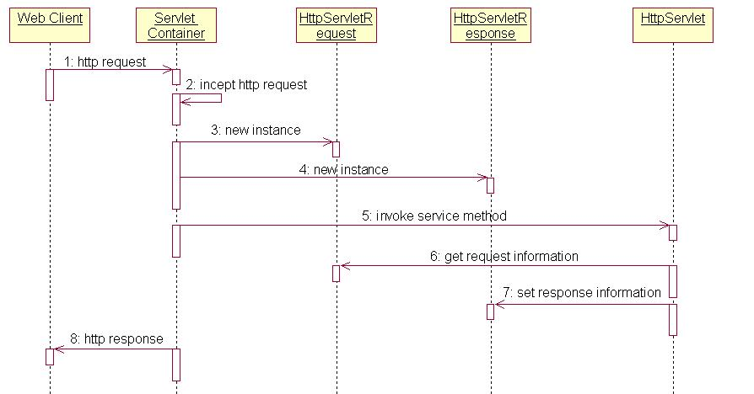

1、Web Client 向Servlet容器（Tomcat）发出Http请求

2、Servlet容器接收Web Client的请求

3、Servlet容器创建一个HttpRequest对象，将Web Client请求的信息封装到这个对象中

4、Servlet容器创建一个HttpResponse对象

5、Servlet容器调用HttpServlet对象的service方法，把HttpRequest对象与HttpResponse对象作为参数

     传给 HttpServlet对象

6、HttpServlet调用HttpRequest对象的有关方法，获取Http请求信息

7、HttpServlet调用HttpResponse对象的有关方法，生成响应数据

8、Servlet容器把HttpServlet的响应结果传给Web Client

Servlet的框架是由两个Java包组成的：javax.servlet与 javax.servlet.http。在javax.servlet包中定义了所有的Servlet类都必须实现或者扩展的通用接口和类。在 javax.servlet.http包中定义了采用Http协议通信的HttpServlet类。Servlet的框架的核心是 javax.servlet.Servlet接口，所有的Servlet都必须实现这个接口。

在Servlet接口中定义了5个方法，

**其中3个方法代表了Servlet的生命周期（说出这三个方法即可）：**

1、init方法：负责初始化Servlet对象。

2、service方法：负责响应客户的请求。

3、destroy方法：当Servlet对象退出生命周期时，负责释放占用的资源。

### **2.2 Jsp和servlet的区别：**

jsp和servlet的区别和联系：  
1.jsp经编译后就变成了Servlet.  
(JSP的本质就是Servlet，JVM只能识别java的类，不能识别JSP的代码,Web容器将JSP的代码编译成JVM能够识别的java类)  
2.jsp更擅长表现于页面显示,servlet更擅长于逻辑控制.  
3.Servlet中没有内置对象，Jsp中的内置对象都是必须通过HttpServletRequest对象，HttpServletResponse对象以及HttpServlet对象得到.  
Jsp是Servlet的一种简化，使用Jsp只需要完成程序员需要输出到客户端的内容，Jsp中的Java脚本如何镶嵌到一个类中，由Jsp容器完成。  
而Servlet则是个完整的Java类，这个类的Service方法用于生成对客户端的响应。  
联系：   
JSP是Servlet技术的扩展，本质上就是Servlet的简易方式。JSP编译后是“类servlet”。  
Servlet和JSP最主要的不同点在于：  
Servlet的应用逻辑是在Java文件中，并且完全从表示层中的HTML里分离开来。  
而JSP的情况是Java和HTML可以组合成一个扩展名为.jsp的文件。  
JSP侧重于视图，Servlet主要用于控制逻辑  
Servlet更多的是类似于一个Controller，用来做控制。

1、不同之处在哪？

Servlet在Java代码中通过HttpServletResponse对象动态输出HTML内容

JSP在静态HTML内容中嵌入Java代码，Java代码被动态执行后生成HTML内容

2、各自的特点

Servlet能够很好地组织业务逻辑代码，但是在Java源文件中通过字符串拼接的方式生成动态HTML内容会导致代码维护困难、可读性差

JSP虽然规避了Servlet在生成HTML内容方面的劣势，但是在HTML中混入大量、复杂的业务逻辑同样也是不可取的

3、通过MVC双剑合璧

既然JSP和Servlet都有自身的适用环境，那么能否扬长避短，让它们发挥各自的优势呢？答案是肯定的——MVC(Model-View-Controller)模式非常适合解决这一问题。

4.3 Jsp内置对象：

JSP中一共预先定义了9个这样的对象，分别为：request、response、session、application、out、pagecontext、config、page、exception

### **2.3 jdbc操作数据库的步骤是什么，为什么要使用PreparedStatement？**

第一步：Class.forName()加载数据库连接驱动；

第二步：DriverManager.getConnection()获取数据连接对象;

第三步：根据 SQL 获取 sql 会话对象，有 2 种方式 Statement、PreparedStatement ;

第四步：执行 SQL 处理结果集，执行 SQL 前如果有参数值就设置参数值 setXXX();

第五步：关闭结果集、关闭会话、关闭连接。

使用PreparedStatement的原因？

1、 PreparedStatement 接口继承 Statement， PreparedStatement 实例包含已编译的 SQL 语句，所以其执行**速度要快**于 Statement 对象。

2 、 作 为 Statement 的 子 类 ， PreparedStatement 继 承 了 Statement 的 所 有 功 能 。 三 种 方

法 execute、 executeQuery 和 executeUpdate 已被更改以使之不再需要参数 3、在 JDBC 应用中,在任何时候都不要使用 Statement，原因如下： 一、代码的可读性和可维护性.Statement 需要不断地拼接，而 PreparedStatement 不会。

二、 PreparedStatement 尽最大可能提高性能.DB 有缓存机制，相同的预编译语句再次被调用不会再次需要编译。

三、 最重要的一点是极大地提高了安全性.Statement 容易被 **SQL 注入**，而 PreparedStatementc 传入的内容不会和 sql 语句发生任何匹配关系。

### **2.4 会话跟踪技术有哪些：**

由于HTTP协议本身是无状态的，服务器为了区分不同的用户，就需要对用户会话进行跟踪，简单的说就是为用户进行登记，为用户分配唯一的ID，下一次用户在请求中包含此ID，服务器据此判断到底是哪一个用户。   
①URL 重写：在URL中添加用户会话的信息作为请求的参数，或者将唯一的会话ID添加到URL结尾以标识一个会话。   
②设置表单隐藏域：将和会话跟踪相关的字段添加到隐式表单域中，这些信息不会在浏览器中显示但是提交表单时会提交给服务器。   
这两种方式很难处理跨越多个页面的信息传递，因为如果每次都要修改URL或在页面中添加隐式表单域来存储用户会话相关信息，事情将变得非常麻烦。   
③cookie：cookie有两种，一种是基于窗口的，浏览器窗口关闭后，cookie就没有了；另一种是将信息存储在一个临时文件中，并设置存在的时 间。当用户通过浏览器和服务器建立一次会话后，会话ID就会随响应信息返回存储在基于窗口的cookie中，那就意味着只要浏览器没有关闭，会话没有超 时，下一次请求时这个会话ID又会提交给服务器让服务器识别用户身份。会话中可以为用户保存信息。会话对象是在服务器内存中的，而基于窗口的cookie 是在客户端内存中的。如果浏览器禁用了cookie，那么就需要通过下面两种方式进行会话跟踪。当然，在使用cookie时要注意几点：首先不要在 cookie中存放敏感信息；其次cookie存储的数据量有限（4k），不能将过多的内容存储cookie中；再者浏览器通常只允许一个站点最多存放 20个cookie。当然，和用户会话相关的其他信息（除了会话ID）也可以存在cookie方便进行会话跟踪。   
④HttpSession：在所有会话跟踪技术中，HttpSession对象是最强大也是功能最多的。当一个用户第一次访问某个网站时会自动创建 HttpSession，每个用户可以访问他自己的HttpSession。可以通过HttpServletRequest对象的getSession方 法获得HttpSession，通过HttpSession的setAttribute方法可以将一个值放在HttpSession中，通过调用 HttpSession对象的getAttribute方法，同时传入属性名就可以获取保存在HttpSession中的对象。与上面三种方式不同的 是，HttpSession放在服务器的内存中，因此不要将过大的对象放在里面，即使目前的Servlet容器可以在内存将满时将HttpSession 中的对象移到其他存储设备中，但是这样势必影响性能。添加到HttpSession中的值可以是任意Java对象，这个对象最好实现了 Serializable接口，这样Servlet容器在必要的时候可以将其序列化到文件中，否则在序列化时就会出现异常。

### **2.5 Cookie和session区别：**

1、cookie数据存放在客户的浏览器上，session数据放在服务器上。

2、cookie不是很安全，别人可以分析存放在本地的COOKIE并进行COOKIE欺骗  
   考虑到安全应当使用session。

3、session会在一定时间内保存在服务器上。当访问增多，会比较占用你服务器的性能  
   考虑到减轻服务器性能方面，应当使用COOKIE。

4、单个cookie保存的数据不能超过4K，很多浏览器都限制一个站点最多保存20个cookie。

5、所以个人建议：  
   将登陆信息等重要信息存放为SESSION  
   其他信息如果需要保留，可以放在COOKIE中

### **2.6 Ajax**

AJAX = Asynchronous JavaScript and XML（异步的 JavaScript 和 XML）。

AJAX 不是新的编程语言，而是一种使用现有标准的新方法。

AJAX 是与服务器交换数据并更新部分网页的艺术，在不重新加载整个页面的情况下

AJAX就是通过浏览器的内置对象**XHMHttpResquest**来发送异步请求的，异步请求不会妨碍客户端的任何操作。

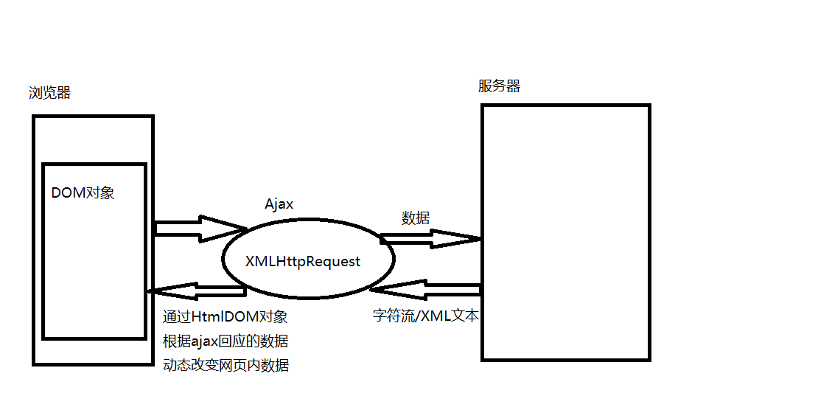

—XMLHTTPRequest对象，（是对象，就有属性和方法）

—常用的方法：open("method", "url", "async")，

method表示通过什么方式进行服务器访问，包括get和post；

url表示访问服务器的地址；

async表示是否异步，包括true和false（注意：true表示异步）。

send(content)，

content表示向服务器发送的数据。

—常用的属性：先看一下简单的代码

var xhr = new XMLHTTPRequest();

xhr.open("method", "url", "async");

xhr.send(null);

xhr.onreadystatechange = function(){

if(xhr.readystate == 4){

if(xhr.status == 200){

console.log(xhr.responseText)

}

}

}

**下面进行说明**

**1. 向服务器请求状态的阶段：**

**onreadystatechange表示请求状态改变的事件触发器，**

**readystate表示请求状态，4表示完成，**

**2. 服务器反馈阶段：**

**status表示http请求状态码，200表示成功，具体如下表：**

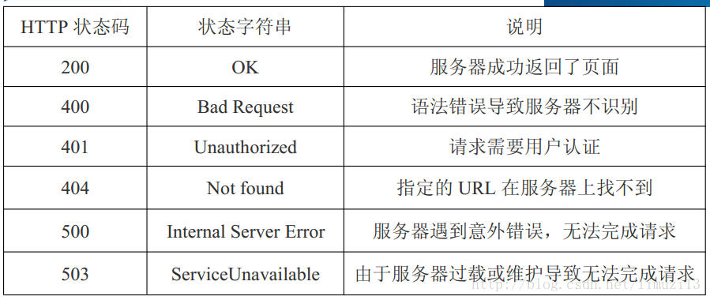

**3. 服务器反馈的内容：（数据）**

**responseText表示响应返回的文本，具体如下表：**

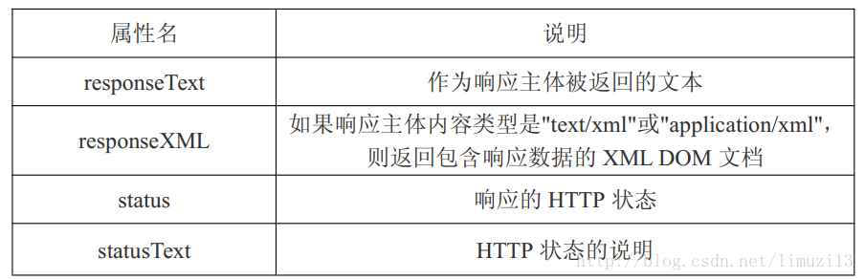

### **2.7 get和post请求的区别：**

|  |  |  |
| --- | --- | --- |
|  | get | post |
| 后退按钮/刷新 | 无害 | 数据会被重新提交（浏览器应该告知用户数据会被重新提交） |
| 书签 | 可收藏为书签 | 不可收藏为书签 |
| 历史 | 参数保留在浏览器历史中。 | 参数不会保存在浏览器历史中。 |
| 对数据长度的限制 | 只允许 ASCII 字符。 | 没有限制。也允许二进制数据。 |
| 安全性 | 与 POST 相比，GET 的安全性较差，因为所发送的数据是 URL 的一部分。  在发送密码或其他敏感信息时绝不要使用GET ！ | POST 比 GET 更安全，因为参数不会被保存在浏览器历史或 web 服务器日志中。 |
| 可见性 | 数据在 URL 中对所有人都是可见的。 | 数据不会显示在 URL 中。 |

### 2**.8 转发(Forward)和重定向(Redirect)的区别？**

转发是服务器行为，重定向是客户端行为。

转发（Forword）通过RequestDispatcher对象的forward（HttpServletRequest request,HttpServletResponse response）方法实现的。RequestDispatcher可以通过HttpServletRequest 的getRequestDispatcher()方法获得。例如下面的代码就是跳转到login_success.jsp页面。

request.getRequestDispatcher("login_success.jsp").forward(request, response);

重定向（Redirect） 是利用服务器返回的状态吗来实现的。客户端浏览器请求服务器的时候，服务器会返回一个状态码。服务器通过HttpServletRequestResponse的setStatus(int status)方法设置状态码。如果服务器返回301或者302，则浏览器会到新的网址重新请求该资源。

从地址栏显示来说

forward是服务器请求资源,服务器直接访问目标地址的URL,把那个URL的响应内容读取过来,然后把这些内容再发给浏览器.浏览器根本不知道服务器发送的内容从哪里来的,所以它的地址栏还是原来的地址.

redirect是服务端根据逻辑,发送一个状态码,告诉浏览器重新去请求那个地址.所以地址栏显示的是新的URL.

从数据共享来说

forward:转发页面和转发到的页面可以共享request里面的数据.

redirect:不能共享数据.

从运用地方来说

forward:一般用于用户登陆的时候,根据角色转发到相应的模块.

redirect:一般用于用户注销登陆时返回主页面和跳转到其它的网站等

从效率来说

forward:高.；redirect:低.

### **2.9 Httpclient**

#### 2.9.1 Httpclient是什么

HttpClient HttpClient 是 Apache Jakarta Common 下的子项目。它是一个客户端的HTTP通信实现库。HttpClient的目标是发送和接收HTTP报文。HttpClient不会去缓存内容，执行嵌入在HTML页面中的javascript代码，猜测内容类型，重新格式化请求/重定向URI，或者其它和HTTP运输无关的功能.它主要就是支持HTTP传输协议的.

简单来讲：httpclient就是用java代码发送http请求（开发中一般用来调用接口）

#### 2.9.2 Httpclient的使用

我们知道，HTTP协议的连接方法有GET、POST、PUT和HEAD方式，在创建Method实例的时候可以更具具体的方法来创建。HttpClient的使用一般分如下几步：

　　1、创建HttpClient实例。

　　2、创建具体连接方法的实例。如POST方法创建PostMethod的实例，在实例化时从构造函数中传入待连接的URL地址。

　　3、对post的发送内容等信息进行配置

　　4、执行HttpClient的execute方法

5、如果返回的状态码正常，表明连接成功，可以读取response的内容

### **2.10 MVC的各个部分都有哪些技术来实现?如何实现？**

MVC是Model-View-Controller的简写。

Model代表的是应用的业务逻辑（通过Java Bean，EJB组件实现）。

View是应用的表示面（由JSP页面产生）。

Controller是提供应用的处理过程控制（一般是一个Servlet），通过这种设计模型把应用逻辑，处理过程和显示逻辑分成不同的组件实现，这些组件可以进行交互和重用。

### **2.11 当在浏览器中输入一个网址后的处理过程如下：**

1、浏览器根据域名查询域名对应的服务器的IP地址。

根据域名查询IP地址的顺序如下：

浏览器DNS >>> 操作系统DNS缓存 >>> 本地（ISP）域名服务器缓存 >>> 根域名服务器。

在请求到根域名服务器之后，根域名服务器告诉本地域名服务器，下一次应查询的顶级域名服务器dns.com的IP地址。

本地域名服务器向顶级域名服务器dns.com进行查询，顶级域名服务器dns.com告诉本地域名服务器，下一步应查询的权限服务器dns.abc.com的IP地址。

本地域名服务器向权限域名服务器dns.abc.com进行查询，权限域名服务器dns.abc.com告诉本地域名服务器，所查询的主机的IP地址。

2、浏览器主机根据IP地址与服务器建立TCP连接。

建立TCP连接需要进行三次握手。

（1）浏览器主机 >>> 服务器：SYN=1，ACK=0，seq=x；

（2）服务器 >>> 浏览器主机：SYN=1，ACK=1，seq=y，ack=y+1;

（3）浏览器主机 >>> 服务器：ACK=1，seq=x+1，ack=y+1。

3、浏览器将访问请求封装为一个HTTP请求报文，通过TCP协议发送给服务器。

HTTP请求报文的方法是get方式；如果浏览器存储了该域名下的Cookies，那么会把Cookies放入HTTP请求头里发给服务器

4、服务器收到请求并响应，生成一个HTTP响应报文，通过TCP协议发送给浏览器主机。

HTTP响应报文的头部包含了状态码（Status-Code），三位数字，有5大类。HTTP响应报文内容则是网页的编码内容。

5、浏览器得到响应报文之后，对响应报文进行解析。

在浏览器没有完整接受全部HTML文档时，它就已经开始显示这个页面了。如果是个静态的页面，那到此就基本结束了。如果是是动态的，那么在浏览器显示HTML时，会获取嵌入在HTML中的对象，浏览器会发送获取请求来重新获得这些文件。

6、浏览器异步请求其他资源。

在分析HTML时，若发现网页引用了其他资源，例如：css、图片等，浏览器则发起HTTP请求，得到响应资源。

### ****2.13**** ****数据库****

#### 2.13.1 Sql之连接查询：

外连接：

1）左连接（左外连接）以左表为基准进行查询,左表数据会全部显示出来,右表如果和左表匹配的数据则显示相应字段的数据,如果不匹配,则显示为NULL;

2）右连接（右外连接）以右表为基准进行查询,右表数据会全部显示出来,右表如果和左表匹配的数据则显示相应字段的数据,如果不匹配,则显示为NULL;

3）全连接就是先以左表进行左外连接，然后以右表进行右外连接。

内连接：显示表之间有连接匹配的所有行。

#### 2.13..2 Sql之聚合函数

聚合函数是对一组值执行计算并返回单一的值的函数，它经常与[SELECT语句](https://www.baidu.com/s?wd=SELECT%E8%AF%AD%E5%8F%A5&tn=44039180_cpr&fenlei=mv6quAkxTZn0IZRqIHckPjm4nH00T1dbPAu9rHcdnA7bnHndrH00IAYqnWm3PW64rj0d0AP8IA3qPjfsn1bkrjKxmLKz0ZNzUjdCIZwsrBtEXh9GuA7EQhF9pywdQhPEUiqkIyN1IA-EUBt1rjTYn1fznjR)的GROUP BY子句一同使用。

1).AVG 返回指定组中的平均值，空值被忽略； COUNT 返回指定组中项目的数量。  
例：select prd_no,avg(qty) from sales group by prd_no  
2). MAX 返回指定数据的最大值；MIN 返回指定数据的最小值；SUM 返回指定数据的和，只能用于数字列，空值被忽略。  
例：select prd_no,max(qty) from sales group by prd_no

3）使用group by 子句对数据进行分组；对group by 子句形成的组运行聚集函数计算每一组的值；最后用having 子句去掉不符合条件的组；having 子句中的每一个元素也必须出现在select列表中。有些数据库例外，如oracle.

例：select prd_no,max(qty) from sales group by prd_no having prd_no>10

#### 2.13.3 Sql之SQL注入

举例：

select admin from user where username='admin' or 'a'='a' and passwd=''or 'a'='a'

防止SQL注入，使用预编译语句是预防SQL注入的最佳方式，如

select admin from user where username=？And password=?

使用预编译的SQL语句语义不会发生改变，在SQL语句中，变量用问号？表示。像上面例子中，username变量传递的'admin' or 'a'='a' 参数，也只会当作username字符串来解释查询，从根本上杜绝了SQL注入攻击的发生。

注意：使用mybaits时 mapper中#方式能够很大程度防止sql注入，$方式无法防止sql注入.

#### 2.13.4 SQL Select语句完整的执行顺序:

from--->where--->group by--->having--->计算所有的表达式--->order by--->select输出

#### 2.13.5 什么是存储过程？它有什么优点？

答：存储过程是一组予编译的SQL语句，

它的优点有：

允许模块化程序设计，就是说只需要创建一次过程，以后在程序中就可以调用该过程任意次。

允许更快执行，如果某操作需要执行大量SQL语句或重复执行，存储过程比SQL语句执行的要快。

减少网络流量，例如一个需要数百行的SQL代码的操作有一条执行语句完成，不需要在网络中发送数百行代码。

更好的安全机制，对于没有权限执行存储过程的用户，也可授权他们执行存储过程。

1）MySQL存储过程的创建（了解）

(1). 格式

MySQL存储过程创建的格式：

CREATE PROCEDURE存储过程名(参数列表)

BEGIN

SQL语句代码块

END

举例：  
 CREATE PROCEDURE proc1(OUT s int)

BEGIN

SELECT COUNT(*) INTO s FROM user;

END

(2). 参数： MySQL 存储过程参数有三种类型：in、out、inout。

如果仅仅想把数据传给 MySQL存储过程，那就使用“in”类型参数；如果仅仅从 MySQL存储过程返回值，那就使用“out”类型参数；如果需要把数据传给 MySQL存储过程，还要经过一些计算后再传回给我们，此时，要使用“inout”类型参数。

(3). Mysql调用储存过程

Set @n=1 //声明变量

Call procName(@n) //调用储存过程

**注：存储过程就是一些sql编程，类似java中的代码块。面试时如问到，可回答，存储过程用sql写了很多的业务逻辑，这样偏离了sql原有的初衷，我们公司更倾向于将业务逻辑写在代码中，所以我们都不写存储过程。**

#### 2.13.6 mysql性能优化

一：优化说明：数据库优化的几个方面

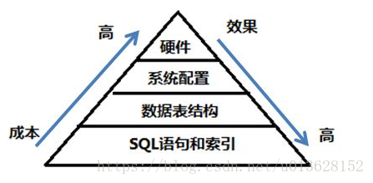

可以看出来，数据结构、SQL、索引是成本最低，且效果最好的优化手段。

注：性能优化是无止境的，当性能可以满足需求时即可，不要过度优化。

二：优化方向

1. SQL以及索引的优化

首先要根据需求写出结构良好的SQL，然后根据SQL在表中建立有效的索引。但是如果索引太多，不但会影响写入的效率，对查询也有一定的影响。

2. 合理的数据库是设计

根据数据库三范式来进行表结构的设计。设计表结构时，就需要考虑如何设计才能更有效的查询。

数据库三范式：

第一范式：数据表中每个字段都必须是不可拆分的最小单元，也就是确保每一列的原子性；

第二范式：满足一范式后，表中每一列必须有唯一性，都必须依赖于主键；

第三范式：满足二范式后，表中的每一列只与主键直接相关而不是间接相关(外键也是直接相关)，字段没有冗余。

注意：没有最好的设计，只有最合适的设计，所以不要过分注重理论。三范式可以作为一个基本依据，不要生搬硬套。

有时候可以根据场景合理地反规范化：

A：分割表。

B：保留冗余字段。当两个或多个表在查询中经常需要连接时，可以在其中一个表上增加若干冗余的字段，以 避免表之间的连接过于频繁，一般在冗余列的数据不经常变动的情况下使用。

C：增加派生列。派生列是由表中的其它多个列的计算所得，增加派生列可以减少统计运算，在数据汇总时可以大大缩短运算时间。

数据库五大约束：

A：PRIMARY key:设置主键约束；

B：UNIQUE：设置唯一性约束，不能有重复值；

C：DEFAULT 默认值约束

D：NOT NULL：设置非空约束，该字段不能为空；

E：FOREIGN key :设置外键约束。

字段类型选择：

A：尽量使用TINYINT、SMALLINT、MEDIUM_INT作为整数类型而非INT，如果非负则加上UNSIGNED

B：VARCHAR的长度只分配真正需要的空间

C：使用枚举或整数代替字符串类型

D：尽量使用TIMESTAMP而非DATETIME

E：单表不要有太多字段，建议在20以内

F：避免使用NULL字段，很难查询优化且占用额外索引空间

3. 系统配置的优化

例如：MySQL数据库my.cnf

4. 硬件优化

更快的IO、更多的内存。一般来说内存越大，对于数据库的操作越好。但是CPU多就不一定了，因为他并不会用到太多的CPU数量，有很多的查询都是单CPU。另外使用高的IO（SSD、RAID），但是IO并不能减少数据库锁的机制。所以说如果查询缓慢是因为数据库内部的一些锁引起的，那么硬件优化就没有什么意义。

三：优化方案

代码优化

之所以把代码放到第一位，是因为这一点最容易引起技术人员的忽视。很多技术人员拿到一个性能优化的需求以后，言必称缓存、异步、JVM等。实际上，第一步就应该是分析相关的代码，找出相应的瓶颈，再来考虑具体的优化策略。有一些性能问题，完全是由于代码写的不合理，通过直接修改一下代码就能解决问题的，比如for循环次数过多、作了很多无谓的条件判断、相同逻辑重复多次等。

举个栗子：

一个update操作，先查询出entity，再执行update，这样无疑多了一次数据库交互。还有一个问题，update语句可能会操作一些无需更新的字段。

我们可以将表单中涉及到的属性，以及updateTime，updateUser等赋值到entity，直接通过pdateByPrimaryKeySelective，去update特定字段。

定位慢SQL，并优化

这是最常用、每一个技术人员都应该掌握基本的SQL调优手段（包括方法、工具、辅助系统等）。这里以MySQL为例，最常见的方式是，由自带的慢查询日志或者开源的慢查询系统定位到具体的出问题的SQL，然后使用explain、profile等工具来逐步调优，最后经过测试达到效果后上线。

具体优化手段：

A：尽量少用（或者不用）数据库自带的函数

select id from t where substring(name,1,3) = ’abc’

select id from t where datediff(day,createdate,’2005-11-30′) = 0

可以这样查询：

select id from t where name like ‘abc%’

select id from t where createdate >= ‘2005-11-30’ and createdate < ‘2005-12-1’

B：连续数值条件，用BETWEEN不用IN：SELECT id FROM t WHERE num BETWEEN 1 AND 5

C：Update 语句，如果只更改1、2个字段，不要Update全部字段，否则频繁调用会引起明显的性能消耗

D：尽量使用数字型字段，若只含数值信息的字段尽量不要设计为字符型

E：不建议使用 select * from t ，用具体的字段列表代替“*”，不要返回用不到的任何字段。尽量避免向客户 端返回大数据量，若数据量过大，应该考虑相应需求是否合理

F：表与表之间通过一个冗余字段来关联，要比直接使用JOIN有更好的性能

G：select count(*) from table；这样不带任何条件的count会引起全表扫描

**连接池调优**

我们的应用为了实现数据库连接的高效获取、对数据库连接的限流等目的，通常会采用连接池类的方案，即每一个应用节点都管理了一个到各个数据库的连接池。随着业务访问量或者数据量的增长，原有的连接池参数可能不能很好地满足需求，这个时候就需要结合当前使用连接池的原理、具体的连接池监控数据和当前的业务量作一个综合的判断，通过反复的几次调试得到最终的调优参数。

**合理使用索引**

索引一般情况下都是高效的。但是由于索引是以空间换时间的一种策略，索引本身在提高查询效率的同时会影响插入、更新、删除的效率，频繁写的表不宜建索引。

选择合适的索引列，选择在where，group by，order by，on从句中出现的列作为索引项，对于离散度不大的列没有必要创建索引。

主键已经是索引了，所以primay key 的主键不用再设置unique唯一索引

**索引类型**

主键索引 （PRIMARY KEY）

唯一索引 （UNIQUE）

普通索引 （INDEX）

组合索引 （INDEX）

全文索引 （FULLTEXT）

可以应用索引的操作符

大于等于

Between

IN

LIKE 不以 % 开头

不能应用索引的操作符

NOT IN

LIKE %_ 开头

如何选择索引字段

A：字段出现在查询条件中，并且查询条件可以使用索引

B：通常对数字的索引和检索要比对字符串的索引和检索效率更高

C：语句执行频率高，一天会有几千次以上

D：通过字段条件可筛选的记录集很小

**无效索引**

A：尽量不要在 where 子句中对字段进行 null 值判断，否则将导致引擎放弃使用索引而进行全表扫描

B：应尽量避免在 where 子句中使用 != 或 <> 操作符，否则将引擎放弃使用索引而进行全表扫描。

C：应尽量避免在 where 子句中使用 or 来连接条件，如果一个字段有索引，一个字段没有索引，将导致引擎放弃使用索引而进行全表扫描

select id from t where num=10 or Name = ‘admin’

可以这样查询：

select id from t where num = 10

union

select id from t where Name = ‘admin’

union all 返回所有数据，不管是不是重复。 union会自动压缩，去除重复数据。

D：不做列运算

where age + 1 = 10，任何对列的操作都将导致表扫描，它包括数据库教程函数、计算表达式等

E：查询like，如果是 ‘%aaa’ 不会使用到索引

索引的按底层数据结构分为B+树索引和哈希索引（详情请查阅相关文档，这里不做拓展）

[**mysql分库分表**](http://wentao365.iteye.com/blog/1740874)**：**

分库分表有垂直切分和水平切分两种。  
垂直切分：即将表按照功能模块、关系密切程度划分出来，部署到不同的库上。例如，我们会建立定义数据库workDB、商品数据库payDB、用户数据库userDB、日志数据库logDB等，分别用于存储项目数据定义表、商品定义表、用户数据表、日志数据表等。  
水平切分：当一个表中的数据量过大时，我们可以把该表的数据按照某种规则，例如userID散列，进行划分，然后存储到多个结构相同的表，和不同的库上。例如，我们的userDB中的用户数据表中，每一个表的数据量都很大，就可以把userDB切分为结构相同的多个userDB：part0DB、part1DB等，再将userDB上的用户数据表userTable，切分为很多userTable：userTable0、userTable1等，然后将这些表按照一定的规则存储到多个userDB上。  
3.3 应该使用哪一种方式来实施数据库分库分表，这要看数据库中数据量的瓶颈所在，并综合项目的业务类型进行考虑。  
如果数据库是因为表太多而造成[海量数据](https://www.baidu.com/s?wd=%E6%B5%B7%E9%87%8F%E6%95%B0%E6%8D%AE&tn=44039180_cpr&fenlei=mv6quAkxTZn0IZRqIHckPjm4nH00T1Yvnjm1m10dn1RLP1RvmvFh0ZwV5Hcvrjm3rH6sPfKWUMw85HfYnjn4nH6sgvPsT6KdThsqpZwYTjCEQLGCpyw9Uz4Bmy-bIi4WUvYETgN-TLwGUv3EnH0YPWDsnHbznHf1PWmsnjf4rf)，并且项目的各项[业务逻辑](https://www.baidu.com/s?wd=%E4%B8%9A%E5%8A%A1%E9%80%BB%E8%BE%91&tn=44039180_cpr&fenlei=mv6quAkxTZn0IZRqIHckPjm4nH00T1Yvnjm1m10dn1RLP1RvmvFh0ZwV5Hcvrjm3rH6sPfKWUMw85HfYnjn4nH6sgvPsT6KdThsqpZwYTjCEQLGCpyw9Uz4Bmy-bIi4WUvYETgN-TLwGUv3EnH0YPWDsnHbznHf1PWmsnjf4rf)划分清晰、低耦合，那么规则简单明了、容易实施的垂直切分必是首选。  
而如果数据库中的表并不多，但单表的数据量很大、或数据热度很高，这种情况之下就应该选择水平切分，水平切分比垂直切分要复杂一些，它将原本逻辑上属于一体的数据进行了物理分割，除了在分割时要对分割的粒度做好评估，考虑数据平均和负载平均，后期也将对项目人员及应用程序产生额外的数据管理负担。  
在现实项目中，往往是这两种情况兼而有之，这就需要做出权衡，甚至既需要垂直切分，又需要水平切分。我们的游戏项目便综合使用了垂直与水平切分，我们首先对数据库进行垂直切分，然后，再针对一部分表，通常是用户数据表，进行水平切分。

单库多表 ：

随着用户数量的增加，user表的数据量会越来越大，当数据量达到一定程度的时候对user表的查询会渐渐的变慢，从而影响整个DB的性能。如果使用mysql, 还有一个更严重的问题是，当需要添加一列的时候，mysql会锁表，期间所有的读写操作只能等待。   
可以将user进行水平的切分，产生两个表结构完全一样的user_0000,user_0001等表，user_0000 + user_0001 + …的数据刚好是一份完整的数据。

多库多表 ：

随着数据量增加也许单台DB的存储空间不够，随着查询量的增加单台数据库服务器已经没办法支撑。这个时候可以再对数据库进行水平区分。

分库分表规则举例：

通过分库分表规则查找到对应的表和库的过程。如分库分表的规则是user_id除以4的方式，当用户新注册了一个账号，账号id的123,我们可以通过id 除以4的方式确定此账号应该保存到User_0003表中。当用户123登录的时候，我们通过123 除以4后确定记录在User_0003中。

mysql读写分离：

在实际的应用中，绝大部分情况都是读远大于写。Mysql提供了读写分离的机制，所有的写操作都必须对应到Master，读操作可以在Master和Slave机器上进行，Slave与Master的结构完全一样，一个Master可以有多个Slave,甚至Slave下还可以挂Slave,通过此方式可以有效的提高DB集群的每秒查询率.

所有的写操作都是先在Master上操作，然后同步更新到Slave上，所以从Master同步到Slave机器有一定的延迟，当系统很繁忙的时候，延迟问题会更加严重，Slave机器数量的增加也会使这个问题更加严重。   
此外，可以看出Master是集群的瓶颈，当写操作过多，会严重影响到Master的稳定性，如果Master挂掉，整个集群都将不能正常工作。   
所以，1. 当读压力很大的时候，可以考虑添加Slave机器的分式解决，但是当Slave机器达到一定的数量就得考虑分库了。 2. 当写压力很大的时候，就必须得进行分库操作。

**选择正确的存储引擎**

Mysql 中 有两种存储引擎，MyISAM 和 InnoDB。

区别：

InnoDB支持事务，MyISAM不支持，对于InnoDB每一条SQL语言都默认封装成事务，自动提交，这样会影响速度，所以最好把多条SQL语言放在begin和commit之间，组成一个事务；

InnoDB支持外键，而MyISAM不支持。对一个包含外键的InnoDB表转为MYISAM会失败；

InnoDB是聚集索引，数据文件是和索引绑在一起的，必须要有主键，通过主键索引效率很高。但是辅助索引需要两次查询，先查询到主键，然后再通过主键查询到数据。因此，主键不应该过大，因为主键太大，其他索引也都会很大。而MyISAM是非聚集索引，数据文件是分离的，索引保存的是数据文件的指针。主键索引和辅助索引是独立的。

InnoDB不保存表的具体行数，执行select count(*) from table时需要全表扫描。而MyISAM用一个变量保存了整个表的行数，执行上述语句时只需要读出该变量即可，速度很快；

Innodb不支持全文索引，而MyISAM支持全文索引，查询效率上MyISAM要高；

如何选择：

是否要支持事务，如果要请选择innodb，如果不需要可以考虑MyISAM；

如果表中绝大多数都只是读查询，可以考虑MyISAM，如果既有读写也挺频繁，请使用InnoDB。

系统奔溃后，MyISAM恢复起来更困难，能否接受；

MySQL5.5版本开始Innodb已经成为Mysql的默认引擎(之前是MyISAM)，说明其优势是有目共睹的，如果你不知道用什么，那就用InnoDB，至少不会差。

**使用缓存（redis/Ehche）**

使用场景  
短时间内相同数据重复查询多次且数据更新不频繁，这个时候可以选择先从缓存查询，查询不到再从数据库加载并回设到缓存的方式。此种场景较适合用单机缓存。  
高并发查询热点数据，后端数据库不堪重负，可以用缓存来扛。

#### 2.13.7 什么是事务？

[事务ACID特性](http://www.cnblogs.com/wangchuanqi/p/5554708.html)

 所谓事务，它是一个操作序列，这些操作要么都执行，要么都不执行，它是一个不可分割的工作单位。例如，银行转帐工作：从一个帐号扣款并使另一个帐号增款，这两个操作要么都执行，要么都不执行。

　 数据库事务必须具备ACID特性，ACID是Atomic（原子性）、Consistency（一致性）、Isolation（隔离性）和Durability（持久性）的英文缩写。

　 原子性：指整个数据库事务是不可分割的工作单位。只有使据库中所有的操作执行成功，才算整个事务成功；事务中任何一个SQL语句执行失败，那么已经执行成功的SQL语句也必须撤销，数据库状态应该退回到执行事务前的状态。

　 一致性：指数据库事务不能破坏关系数据的完整性以及业务逻辑上的一致性。例如对银行转帐事务，不管事务成功还是失败，应该保证事务结束后ACCOUNTS表中Tom和Jack的存款总额为2000元。

　 隔离性：指的是在并发环境中，当不同的事务同时操纵相同的数据时，每个事务都有各自的完整数据空间。由并发事务所做的修改必须与任何其他并发事务所做的修改隔离。事务查看数据更新时，数据所处的状态要么是另一事务修改它之前的状态，要么是另一事务修改它之后的状态，事务不会查看到中间状态的数据。

　 持久性：指的是只要事务成功结束，它对数据库所做的更新就必须永久保存下来。即使发生系统崩溃，重新启动数据库系统后，数据库还能恢复到事务成功结束时的状态。

　　事务的（ACID）特性是由关系数据库管理系统（RDBMS，数据库系统）来实现的。数据库管理系统采用日志来保证事务的原子性、一致性和持久性。日志记录了事务对数据库所做的更新，如果某个事务在执行过程中发生错误，就可以根据日志，撤销事务对数据库已做的更新，使数据库退回到执行事务前的初始状态。

　　数据库管理系统采用锁机制来实现事务的隔离性。当多个事务同时更新数据库中相同的数据时，只允许持有锁的事务能更新该数据，其他事务必须等待，直到前一个事务释放了锁，其他事务才有机会更新该数据。

在@Transactional注解中，可以propagation属性用来配置事务传播，支持7种不同的传播机制：

REQUIRED：业务方法需要在一个事务中运行，如果方法运行时，已处在一个事务中，那么就加入该事务，否则自己创建一个新的事务。这是spring默认的传播行为。

隔离级别：

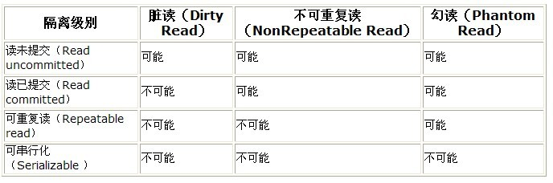

Read uncommitted

读未提交，顾名思义，就是一个事务可以读取另一个未提交事务的数据

Read committed

读提交，顾名思义，就是一个事务要等另一个事务提交后才能读取数据。

Repeatable read

重复读，就是在开始读取数据（事务开启）时，不再允许修改操作

这个默认隔离级别是与具体的数据库相关的  
采取的是具体数据库的默认隔离级别  
不同的数据库是不一样的

#### 2.13.8 mysql分页和oracle分页有什么不同？

Mysql中使用limit函数，limit有两种方式。

1）limit a,b 后缀两个参数的时候（/*参数必须是一个整数常量*/），其中a是指记录开始的偏移量,b是指从第a+1条开始，取b条记录。

2）limit b 后缀一个参数的时候，是直接取值到第多少位,类似于：limit 0,b 。

Oracle中

**使用rownum**，两种如下： 第一种： select * from (select t.*,rownum row_num from mytable t) b where b.row_num between 1 and 10 第二种： select * from ( select a.*, rownum rn from mytable a where rownum <= 10 ) where rn >= 1

使用rowid， 如下： select * from scott.emp where rowid in (select rd from (select rowid as rd ,rownum as rn from scott.emp ) where rn<=6 and rn>3)

## ****3、Java 高级****

### ****3.1 JVM****

#### 3.1.1 java代码编译执行过程

　　1.源码编译：通过Java源码编译器将Java代码编译成JVM字节码（.class文件）

　　2.类加载：通过ClassLoader及其子类来完成JVM的类加载

3.类执行：字节码被装入内存，进入JVM虚拟机，被解释器解释执行

#### 3.1.2 JVM简介

(1)java程序经过一次编译之后，将java代码编译为字节码也就是class文件，然后在不同的操作系统上依靠不同的java虚拟机进行解释，最后再转换为不同平台的机器码，最终得到执行

(2)Java虚拟机(JVM) 处在核心的位置，是程序与底层操作系统、硬件无关的关键。

　　 JVM的下方是移植接口，移植接口由两部分组成：适配器和Java操作系统, 其中依赖于平台的部分称为适配器，JVM 通过移植接口在具体的平台和操作系统上实现

　　 JVM 的上方是Java的基本类库和扩展类库以及它们的API， 利用Java API编写的应用程序(application) 和小程序(Java applet) 可以在任何Java平台上运行而无需考虑底层平台

　 　Java虚拟机(JVM)实现了程序与操作系统的分离，从而实现了Java 的跨平台

(3)JVM在它的生存周期中有一个明确的任务，那就是运行Java程序，因此当Java程序启动的时候，就产生JVM的一个实例；当程序运行结束的时候，该实例也跟着消失了

(4)三种JVM：① Sun公司的HotSpot ② BEA公司的JRockit ③ IBM公司的J9 JVM

　　在JDK1.7及其以前我们所使用的都是Sun公司的HotSpot，但由于Sun公司和BEA公司都被oracle收购，jdk1.8将采用Sun公司的HotSpot和BEA公司的JRockit两个JVM中精华形成jdk1.8的JVM。

#### 3.1.3 JVM体系介绍

##### 3.1.3.1 Class Loader类加载器

负责加载 .class文件，class文件在文件开头有特定的文件标示，并且ClassLoader负责class文件的加载等，至于它是否可以运行，则由Execution Engine决定。

　　① 定位和导入二进制class文件

　　② 验证导入类的正确性

　　③ 为类分配初始化内存

　　④ 帮助解析符号引用.

##### 3.1.3.2.Native Interface本地接口

　　本地接口的作用是融合不同的编程语言为Java所用，它的初衷是融合C/C++程序，Java诞生的时候C/C++横行的时候，要想立足，必须有调用C/C++程序，于是就在内存中专门开辟了一块区域处理标记为native的代码，它的具体作法是Native Method Stack中登记native方法，在Execution Engine执行时加载native libraies。

　　目前该方法使用的越来越少了，除非是与硬件有关的应用，比如通过Java程序驱动打印机，或者Java系统管理生产设备，在企业级应用中已经比较少见。

　　因为现在的异构领域间的通信很发达，比如可以使用Socket通信，也可以使用Web Service等。

##### 3.1.3.3.Execution Engine 执行引擎

执行包在装载类的方法中的指令，也就是方法。

##### 3.1.3.4.Runtime data area 运行数据区

即：虚拟机内存或者JVM内存 下面介绍

从整个计算机内存中开辟一块内存存储Jvm需要用到的对象，变量等，分为：方法区，堆，虚拟机栈，程序计数器，本地方法栈。

#### 3.1.4 JVM内存结构

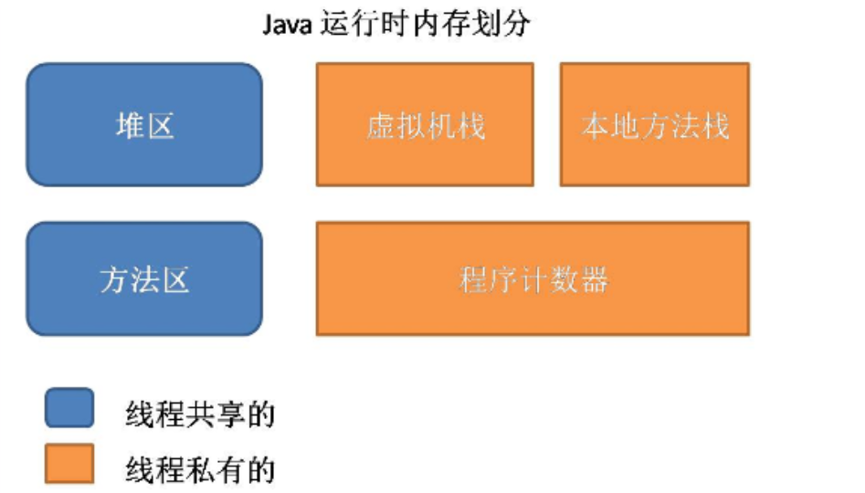

##### 3.1.4.1 程序计数器 PC Register

每个线程都有一个程序计算器，就是一个指针，指向方法区中的方法字节码（下一个将要执行的指令代码），由执行引擎读取下一条指令，是一个非常小的内存空间，几乎可以忽略不记。

##### 3.1.4.2 本地方法栈 Native Method Stack

　　Native Method Stack中登记native方法，在Execution Engine执行时加载native libraies

　　本地方法栈与虚拟机栈基本类似，区别在于虚拟机栈为虚拟机执行的java方法服务，而本地方法栈则是为Native方法服务

##### 3.1.4.3 方法区 Method Area

　　用于存储虚拟机加载的：静态变量+常量+类信息+运行时常量池 （类信息：类的版本、字段、方法、接口、构造函数等描述信息 ）

默认最小值为16MB，最大值为64MB，可以通过-XX:PermSize 和 -XX:MaxPermSize 参数限制方法区的大小

##### 3.1.4.4 栈 JVM Stack

编译器可知的各种基本数据类型(boolean、byte、char、short、int、float、long、double)、对象引用(引用指针，并非对象本身)，

栈是java 方法执行的内存模型：

　　每个方法被执行的时候 都会创建一个“栈帧”用于存储局部变量表(包括参数)、操作栈、方法出口等信息。

每个方法被调用到执行完的过程，就对应着一个栈帧在虚拟机栈中从入栈到出栈的过程。

栈的生命期是跟随线程的生命期，线程创建时创建，线程结束栈内存也就释放，是线程私有的。

##### 3.1.4.5 堆 Java Heap

　　所有的对象实例以及数组都要在堆上分配，此内存区域的唯一目的就是存放对象实例

堆是Java 虚拟机所管理的内存中最大的一块。Java 堆是被所有线程共享的一块内存区域，在虚拟机启动时创建。

堆是理解Java GC机制最重要的区域，没有之一

　　结构：新生代（Eden区+2个Survivor区） 老年代 永久代（HotSpot有）

　　新生代：新创建的对象——>Eden区

　　GC之后，存活的对象由Eden区 Survivor区0进入Survivor区1

　　再次GC，存活的对象由Eden区 Survivor区1进入Survivor区0

　　老年代：对象如果在新生代存活了足够长的时间而没有被清理掉（即在几次Young GC后存活了下来），则会被复制到老年代

　　如果新创建对象比较大（比如长字符串或大数组），新生代空间不足，则大对象会直接分配到老年代上（大对象可能触发提前GC，应少用，更应避免使用短命的大对象）

　　老年代的空间一般比新生代大，能存放更多的对象，在老年代上发生的GC次数也比年轻代少

永久代：可以简单理解为方法区（本质上两者并不等价）

Jdk1.6及之前：常量池分配在永久代

Jdk1.7：有，但已经逐步“去永久代”

Jdk1.8及之后：没有永久代(java.lang.OutOfMemoryError: PermGen space,这种错误将不会出现在JDK1.8中)

##### 3.1.4.6直接内存 Direct Memor

直接内存并不是JVM管理的内存，可以这样理解，直接内存，就是JVM以外的机器内存，比如，你有4G的内存，JVM占用了1G，则其余的3G就是直接内存

JDK中有一种基于通道（Channel）和缓冲区（Buffer）的内存分配方式，将由C语言实现的native函数库分配在直接内存中，用存储在JVM堆中的DirectByteBuffer来引用

由于直接内存收到本机器内存的限制，所以也可能出现OutOfMemoryError的异常。

### ****3.2类加载****

#### 3.2.1 类的加载过程

当使用java命令运行java程序时，此时JVM启动，并去方法区下找java命令后面跟的类是否存在，如果不存在，则把类加载到方法区下

在类加载到方法区时，会分为两部分：先加载非静态内容到方法区下的非静态区域内，再加载静态内容到方法区下的静态区域内

当非静态内容载完成之后，就会加载所有的静态内容到方法区下的静态区域内

(1) 先把所有的静态内容加载到静态区域下

(2) 所有静态内容加载完之后，对所有的静态成员变量进行默认初始化

(3) 当所有的静态成员变量默认初始化完成之后，再对所有的静态成员变量显式初始化

(4) 当所有的静态成员变量显式初始化完成之后，JVM自动执行静态代码块（静态代码块在栈中执行）[如果有多个静态代码，执行的顺序是按照代码书写的先后顺序执行]

(5) 所有的静态代码块执行完成之后，此时类的加载完成

#### 3.2.2 对象的创建过程

当在main方法中创建对象时，JVM会先去方法区下找有没有所创建对象的类存在，有就可以创建对象了，没有则把该类加载到方法区

在创建类的对象时，首先会先去堆内存中开辟一块空间，开辟完后分配该空间(指定地址)

当空间分配完后，加载对象中所有的非静态成员变量到该空间下

所有的非静态成员变量加载完成之后，对所有的非静态成员进行默认初始化

所有的非静态成员默认初始化完成之后，调用相应的构造方法到栈中

在栈中执行构造函数时，先执行隐式，再执行构造方法中书写的代码

构造方法中的隐式：

第一步：执行super()语句 调用父类的没有参数的构造方法

第二步：对所有的非静态成员变量进行显式初始化（在定义成员变量时后面有赋值）

第三步：所有的非静态成员变量显式初始化完成之后，执行构造代码块

Ps.第二步第三步按照书写顺序执行

最后执行构造方法中书写的代码

当整个构造方法全部执行完，此对象创建完成，并把堆内存中分配的空间地址赋给对象名（此时对象名就指向了该空间）

#### 3.2.3 ClassLoader类加载机制

概念：虚拟机把描述类的数据从class文件加载到内存，并对数据进行校验，转换解析和初始化，最终形成可以被虚拟机直接使用的Java类型，这就是虚拟机的类加载机制

哪些场景会触发类加载

1.new关键字实例化对象时、读取或者设置一个类的静态字段时、以及调用一个类的静态方法的时候如果类没有进行过初始化，则需要先触发其初始化。

2.使用java.lang.reflect包的方法对类进行反射调用的时候，如果类没有进行过初始化，则需要先触发其初始化。

3.当初始化一个类的时候，如果发现其父类还没有进行过初始化，则需要触发父类的初始化。

4.当虚拟机启动时，用户需要指定一个执行的主类（包含main()方法的类），虚拟机会先初始化这个类

整个生命周期包括：

**加载、验证、准备、解析、初始化、使用和卸载七个阶段。**

类加载器分类（必会）

**Bootstrap ClassLoader**

**Extension ClassLoader**

**Application ClassLoader**

双亲委派模型

如果一个类加载器接收到了类加载的请求，它首先把这个请求委托给他的父类加载器去完成，每个层次的类加载器都是如此，因此所有的加载请求都应该传送到顶层的启动类加载器中，只有当父加载器反馈自己无法完成这个加载请求（它在搜索范围中没有找到所需的类）时，子加载器才会尝试自己去加载。

好处：java类随着它的类加载器一起具备了一种带有优先级的层次关系。例如类java.lang.Object，它存放在rt.jar中，无论哪个类加载器要加载这个类，最终都会委派给启动类加载器进行加载，因此Object类在程序的各种类加载器环境中都是同一个类会出现不同版本

#### 3.2.4 Java中堆和栈的区别

stack 空间小，速度比较快， 用来放对象的引用

heep 大，一般所有创建的对象都放在这里。

栈(stack):是一个先进后出的数据结构,通常用于保存方法(函数)中的参数,局部变量.

在java中,所有基本类型和引用类型都在栈中存储.栈中数据的生存空间一般在当前scopes内(就是由{...}括起来的区域).

堆(heap):是一个可动态申请的内存空间(其记录空闲内存空间的链表由操作系统维护),C中的malloc语句所产生的内存空间就在堆中.

在java中,所有使用new xxx()构造出来的对象都在堆中存储,当垃圾回收器检测到某对象未被引用,则自动销毁该对象.所以,理论上说java中对象的生存空间是没有限制的,只要有引用类型指向它,则它就可以在任意地方被使用.

1. 栈(stack)与堆(heap)都是Java用来在Ram中存放数据的地方。与C++不同，Java自动管理栈和堆，程序员不能直接地设置栈或堆。

2. 栈的优势是，存取速度比堆要快，仅次于直接位于CPU中的寄存器。但缺点是，存在栈中的数据大小与生存期必须是确定的，缺乏灵活性。另外，栈数据可以共享，详见第3点。堆的优势是可以动态地分配内存大小，生存期也不必事先告诉编译器，Java的垃圾收集器会自动收走这些不再使用的数据。但缺点是，由于要在运行时动态分配内存，存取速度较慢。

3. Java中的数据类型有两种。

一种是基本类型(primitive types), 共有8种，即int, short, long, byte, float, double, boolean, char(注意，并没有string的基本类型)。 这种类型的定义是通过诸如int a = 3; long b = 255L;的形式来定义的，称为自动变量。值得注意的是，自动变量存的是字面值，不是类的实例，即不是类的引用，这里并没有类的存在。如int a = 3; 这里的a是一个指向int类型的引用，指向3这个字面值。这些字面值的数据，由于大小可知，生存期可知(这些字面值固定定义在某个程序块里面，程序块退出后，字段值就消失了)，出于追求速度的原因，就存在于栈中。

另外，栈有一个很重要的特殊性，就是存在栈中的数据可以共享。假设我们同时定义：

int a = 3;

int b = 3；

编译器先处理int a = 3；首先它会在栈中创建一个变量为a的引用，然后查找有没有字面值为3的地址，没找到，就开辟一个存放3这个字面值的地址，然后将a指向3的地址。接着处理int b = 3；在创建完b的引用变量后，由于在栈中已经有3这个字面值，便将b直接指向3的地址。

这样，就出现了a与b同时均指向3的情况。特别注意的是，这种字面值的引用与类对象的引用不同。

假定两个类对象的引用同时指向一个对象，如果一个对象引用变量修改了这个对象的内部状态，那么另一个对象引用变量也即刻反映出这个变化。

相反，通过字面值的引用来修改其值，不会导致另一个指向此字面值的引用的值也跟着改变的情况。 如上例，我们定义完a与b的值后，再令a=4；那么，b不会等于4，还是等于3。在编译器内部，遇到a=4；时，它就会重新搜索栈中是否有4的字面值，如果没有，重新开辟地址存放4的值；如果已经有了，则直接将a指向这个地址。因此a值的改变不会影响到b的值。

### ****3.5 gc简介****

垃圾收集 Garbage Collection 通常被称为“GC”

理解GC机制就从：**“GC的区域在哪里”，“GC的对象是什么”，“GC的时机是什么”，“GC做了哪些事”**几方面来分析。

#### 3.5.1、需要GC的内存区域

jvm 中，程序计数器、虚拟机栈、本地方法栈都是随线程而生随线程而灭，栈帧随着方法的进入和退出做入栈和出栈操作，实现了自动的内存清理，因此，我们的内存垃圾回收主要集中于 java 堆和方法区中，在程序运行期间，这部分内存的分配和使用都是动态的。

#### 3.5.2、GC的对象

需要进行回收的对象就是已经没有存活的对象，判断一个对象是否存活常用的有两种办法：引用计数和可达分析。

（1）引用计数：每个对象有一个引用计数属性，新增一个引用时计数加1，引用释放时计数减1，计数为0时可以回收。此方法简单，无法解决对象相互循环引用的问题。

（2）可达性分析（Reachability Analysis）：从GC Roots开始向下搜索，搜索所走过的路径称为引用链。当一个对象到GC Roots没有任何引用链相连时，则证明此对象是不可用的。不可达对象。

#### 3.5.3、什么时候触发GC

(1)程序调用System.gc时可以触发

(2)系统自身来决定GC触发的时机（根据Eden区和From Space区的内存大小来决定。当内存大小不足时，则会启动GC线程并停止应用线程）

GC又分为 minor GC 和 Full GC (也称为 Major GC )

Minor GC触发条件：当Eden区满时，触发Minor GC。

Full GC触发条件：

a.调用System.gc时，系统建议执行Full GC，但是不必然执行

b.老年代空间不足

c.方法去空间不足

d.通过Minor GC后进入老年代的平均大小大于老年代的可用内存

e.由Eden区、From Space区向To Space区复制时，对象大小大于To Space可用内存，则把该对象转存到老年代，且老年代的可用内存小于该对象大小

#### 3.5.4、GC做了什么事

主要做了清理对象，整理内存的工作。**Java堆分为新生代和老年代**，采用了不同的回收方式。（GC常用算法有：标记-清除算法，标记-压缩算法，复制算法，分代收集算法。**目前主流的JVM（HotSpot）采用的是分代收集算法**。）

#### 3.5.5 Java内存泄露及引起原因

首先，什么是内存泄露？内存泄露是指无用对象（不再使用的对象）持续占有内存或无用对象的内存得不到及时释放，从而造成的内存空间的浪费称为内存泄露。内存泄露有时不严重且不易察觉，这样开发者就不知道存在内存泄露，但有时也会很严重，会提示你Out of memory。

那么，Java内存泄露根本原因是什么呢？长生命周期的对象持有短生命周期对象的引用就很可能发生内存泄露，尽管短生命周期对象已经不再需要，但是因为长生命周期对象持有它的引用而导致不能被回收，这就是java中内存泄露的发生场景。具体主要有如下几大类：

1、静态集合类引起内存泄露(提高)

像HashMap、Vector等的使用最容易出现内存泄露，这些静态变量的生命周期和应用程序一致，他们所引用的所有的对象Object也不能被释放，因为他们也将一直被Vector等引用着。

例:

Static Vector v = new Vector(10);

for (int i = 1; i<100; i++)

{

Object o = new Object();

v.add(o);

o = null;

}//

在这个例子中，循环申请Object 对象，并将所申请的对象放入一个Vector 中，如果仅仅释放引用本身（o=null），那么Vector 仍然引用该对象，所以这个对象对GC 来说是不可回收的。因此，如果对象加入到Vector 后，还必须从Vector 中删除，最简单的方法就是将Vector对象设置为null。

2、当集合里面的对象属性被修改后，再调用remove（）方法时不起作用。

例：

public static void main(String[] args)

{

Set<Person> set = new HashSet<Person>();

Person p1 = new Person("唐僧","pwd1",25);

Person p2 = new Person("孙悟空","pwd2",26);

Person p3 = new Person("猪八戒","pwd3",27);

set.add(p1);

set.add(p2);

set.add(p3);

System.out.println("总共有:"+set.size()+" 个元素!"); //结果：总共有:3 个元素!

p3.setAge(2); //修改p3的年龄,此时p3元素对应的hashcode值发生改变

set.remove(p3); //此时remove不掉，造成内存泄漏

set.add(p3); //重新添加，居然添加成功

System.out.println("总共有:"+set.size()+" 个元素!"); //结果：总共有:4 个元素!

for (Person person : set)

{

System.out.println(person);

}

}

3、监听器

在java 编程中，我们都需要和监听器打交道，通常一个应用当中会用到很多监听器，我们会调用一个控件的诸如addXXXListener()等方法来增加监听器，但往往在释放对象的时候却没有记住去删除这些监听器，从而增加了内存泄漏的机会。

4、各种连接

比如数据库连接（dataSourse.getConnection()），网络连接(socket)和io连接，除非其显式的调用了其close（）方法将其连接关闭，否则是不会自动被GC 回收的。对于Resultset 和Statement 对象可以不进行显式回收，但Connection 一定要显式回收，因为Connection 在任何时候都无法自动回收，而Connection一旦回收，Resultset 和Statement 对象就会立即为NULL。但是如果使用连接池，情况就不一样了，除了要显式地关闭连接，还必须显式地关闭Resultset Statement 对象（关闭其中一个，另外一个也会关闭），否则就会造成大量的Statement 对象无法释放，从而引起内存泄漏。这种情况下一般都会在try里面去的连接，在finally里面释放连接。

5、内部类和外部模块等的引用

内部类的引用是比较容易遗忘的一种，而且一旦没释放可能导致一系列的后继类对象没有释放。此外程序员还要小心外部模块不经意的引用，例如程序员A 负责A 模块，调用了B 模块的一个方法如：

public void registerMsg(Object b);

这种调用就要非常小心了，传入了一个对象，很可能模块B就保持了对该对象的引用，这时候就需要注意模块B 是否提供相应的操作去除引用。

6、单例模式

不正确使用单例模式是引起内存泄露的一个常见问题，单例对象在被初始化后将在JVM的整个生命周期中存在（以静态变量的方式），如果单例对象持有外部对象的引用，那么这个外部对象将不能被jvm正常回收，导致内存泄露，考虑下面的例子：

class A{

public A(){

B.getInstance().setA(this);

}

....

}

//B类采用单例模式

class B{

private A a;

private static B instance=new B();

public B(){}

public static B getInstance(){

return instance;

}

public void setA(A a){

this.a=a;

}

//getter...

}

显然B采用singleton模式，它持有一个A对象的引用，而这个A类的对象将不能被回收。想象下如果A是个比较复杂的对象或者集合类型会发生什么情况

### ****3.6 JDK1.8的新特性****

#### 3.6.1、接口的默认方法

Java 8允许我们给接口添加一个非抽象的方法实现，只需要使用 default关键字即可，这个特征又叫做扩展方法。

#### 3.6.2、Lambda 表达式

在Java 8 中你就没必要使用这种传统的匿名对象的方式了，Java 8提供了更简洁的语法，lambda表达式：

Collections.sort(names, (String a, String b) -> {

return b.compareTo(a);

});

#### 3.6.3、函数式接口

##### 3.6.3.1 什么是函数是接口

函数式接口(Functional Interface)是Java 8对一类特殊类型的接口的称呼。这类接口只定义了唯一的抽象方法的接口（除了隐含的Object对象的公共方法，因此最开始也就做SAM类型的接口（Single Abstract Method）。定义函数式接口的原因是在Java Lambda的实现中,开发组不想再为Lambda表达式单独定义一种特殊的Structural函数类型,称之为箭头类型（arrow type,依然想采用Java既有的类型(class, interface, method等).原因是增加一个结构化的函数类型会增加函数类型的复杂性，破坏既有的Java类型，并对成千上万的Java类库造成严重的影响。权衡利弊,因此最终还是利用SAM 接口作为 Lambda表达式的目标类型.另外对于函数式接口来说@FunctionalInterface并不是必须的,只要接口中只定义了唯一的抽象方法的接口那它就是一个实质上的函数式接口,就可以用来实现Lambda表达式。

##### 3.6.3.2 Lambda表达式的组成

java 8 中Lambda 表达式由三个部分组成：第一部分为一个括号内用逗号分隔的形式参数，参数是函数式接口里面方法的参数；第二部分为一个箭头符号：->；第三部分为方法体，可以是表达式和代码块。语法如下

1. 方法体为表达式，该表达式的值作为返回值返回。



1. 方法体为代码块，必须用 {} 来包裹起来，且需要一个 return 返回值，但若函数式接口里面方法返回值是 void，则无需返回值。

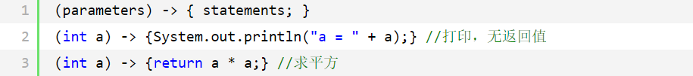

3.6.3.3 Lambda表达式的底层实现

java 8 内部Lambda 表达式的实现方式在本质是以匿名内部类的形式的实现的，看下面代码。代码中我们定义了一个叫binaryOperator的Lambda表达式，看返回值它是一个IntBinaryOperator实例。

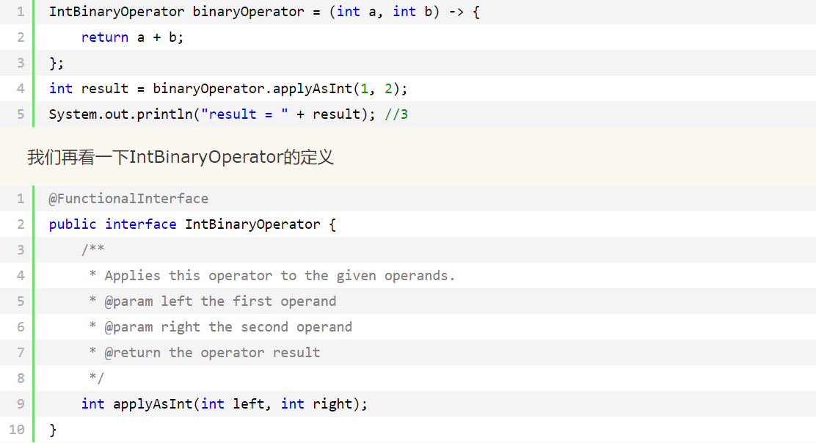

我们得知IntBinaryOperator是一个接口并且上面有一个@FunctionalInterface的注解，@FunctionalInterface标注了这是一个函数式接口，所以我们知道了(int a, int b) -> {return a + b;}返回的一个IntBinaryOperator的匿名实现类。

##### 3.6.3.4、Lambda 作用域

在lambda表达式中访问外层作用域和老版本的匿名对象中的方式很相似。你可以直接访问标记了final的外层局部变量，或者实例的字段以及静态变量。

##### 3.6.3.5 Lambda表达式的应用场景

1、使用() -> {} 替代匿名类

Thread t1 = new Thread(new Runnable() {

@Override

public void run() {

System.out.println("no use lambda");

}

});

Thread t2 = new Thread(() -> System.out.println("use lambda"));

我们看到相对而言Lambda表达式要比匿名类要优雅简洁很多~。

2、遍历集合

map.forEach((k, v) -> {

System.out.print("key=" + k);

System.out.print("\t");

System.out.println("value=" + v);

});

#### 3.6.4、方法与构造函数引用

Java 8 允许你使用 :: 关键字来传递方法或者构造函数引用，上面的代码展示了如何引用一个静态方法，我们也可以引用一个对象的方法：

converter = something::startsWith;

String converted = converter.convert("Java");

System.out.println(converted);

#### 3.6.5、访问接口的默认方法

JDK 1.8 API包含了很多内建的函数式接口，在老Java中常用到的比如Comparator或者Runnable接口，这些接口都增加了@FunctionalInterface注解以便能用在lambda上。

Java 8 API同样还提供了很多全新的函数式接口来让工作更加方便，有一些接口是来自Google Guava库里的，即便你对这些很熟悉了，还是有必要看看这些是如何扩展到lambda上使用的。

### ****3.7 设计模式****

#### 3.7.1 设计模式简介

设计模式（Design Pattern）是前辈们对代码开发经验的总结，是解决特定问题的一系列套路。它不是语法规定，而是一套用来提高代码可复用性、可维护性、可读性、稳健性以及安全性的解决方案。

1995 年，GoF（Gang of Four，四人组/四人帮）合作出版了《设计模式：可复用面向对象软件的基础》一书，共收录了 23 种设计模式，从此树立了软件设计模式领域的里程碑，人称「GoF设计模式」。

这 23 种设计模式的本质是面向对象设计原则的实际运用，是对类的封装性、继承性和多态性，以及类的关联关系和组合关系的充分理解。

当然，软件设计模式只是一个引导，在实际的软件开发中，必须根据具体的需求来选择：

对于简单的程序，可能写一个简单的算法要比引入某种设计模式更加容易；

但是对于大型项目开发或者框架设计，用设计模式来组织代码显然更好。

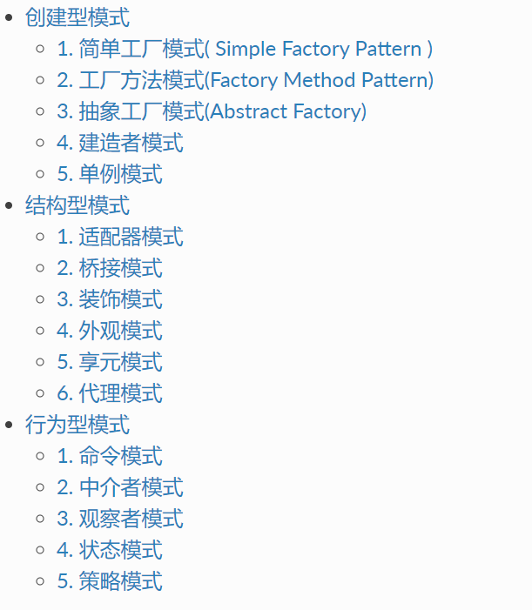

#### 3.7.2 设计模式6大设计原则

Single Responsibility Principle 单一职责原则

Liskov Substitution Principle 里氏替换原则

Dependence Inversion Principle 依赖倒置原则

Interface Segregation Principle 接口隔离原则

Law of Demeter 迪米特法则

Open Closed Principle 开闭原则

单一职责原则：类的设计尽量做到只有一个原因可以引起它的改变

里氏替换原则：只要父类出现的地方子类就可以出现，且替换成子类也不会出现任何错误或者异常

依赖倒置原则：针对接口编程，而不是针对实现编程

接口隔离原则：不要建立臃肿庞大的接口。即接口尽量细化，同时接口中的方法尽量少

迪米特法则： 一个对象应该对其他对象有最少的了解，也就是说一个类要对自己需要耦合或者调用的类知道的最少

开闭原则： 一个软件实体，比如类，模块，函数应该对扩展开放，对修改关闭

设计模式属于代码设计层面，需要大量的代码量积累才能有较深入的认知。由于篇幅有限，这里只介绍单例设计模式，其它的不做深入拓展，有兴趣的可以搜索相关资料研究。

#### 3.7.3 单例设计模式

单例对象（Singleton）是一种常用的设计模式。在Java 应用中，单例对象能保证在一个JVM 中，该对象只

有一个实例存在。这样的模式有几个好处：

1、某些类创建比较频繁，对于一些大型的对象，这是一笔很大的系统开销。

2、省去了new 操作符，降低了系统内存的使用频率，减轻GC 压力。

3、有些类如交易所的核心交易引擎，控制着交易流程，如果该类可以创建多个的话，系统完全乱了。（比如

一个军队出现了多个司令员同时指挥，肯定会乱成一团），所以只有使用单例模式，才能保证核心交易服务器

独立控制整个流程。

思路：

类构造器私有

持有自己类型的属性

对外提供获取实例的静态方法

**(1)饿汉模式**  
线程安全，比较常用，但容易产生垃圾，因为一开始就初始化（一上来就吃，很饿）

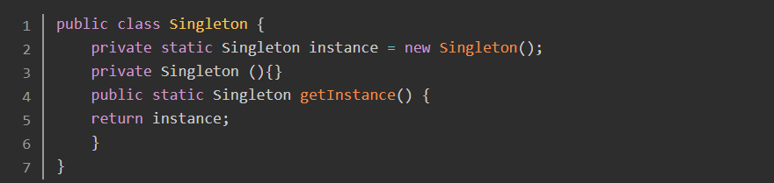

**(2)懒汉模式**  
线程不安全，延迟加载（什么时候用什么时候初始化，不用就不初始化，很懒）

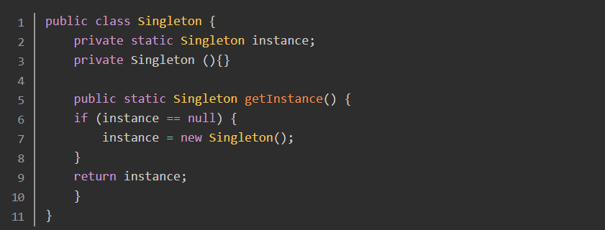

**(3)懒汉模式升级1（加锁判断）**

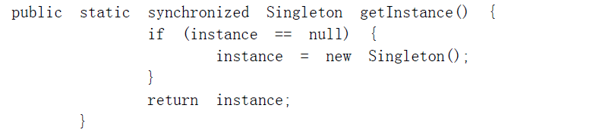

这种方式，每一次都要判断锁，效率极低，不推荐使用

**(4)懒汉模式升级2（双重锁判断）**

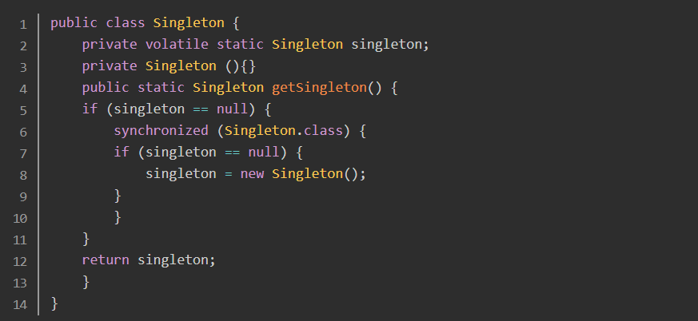

双重检查模式，进行了两次的判断，第一次是为了避免不要的实例，第二次是为了进行同步，避免多线程问题。由于singleton=new Singleton()对象的创建在JVM中可能会进行重排序，在多线程访问下存在风险，使用volatile修饰signleton实例变量有效，解决该问题。

**(5)静态内部类单例模式（）**

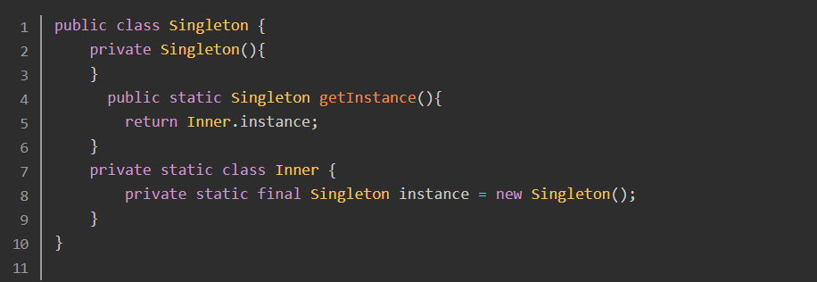

只有第一次调用getInstance方法时，虚拟机才加载 Inner 并初始化instance ，只有一个线程可以获得对象的初始化锁，其他线程无法进行初始化，保证对象的唯一性。目前此方式是所有单例模式中最推荐的模式，但具体还是根据项目选择。

**(6)枚举单例模式**

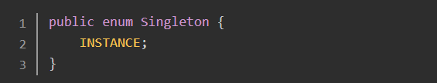

枚举单例模式在《Effective Java》作者推荐我们用的单例模式。默认枚举实例的创建是线程安全的，并且在任何情况下都是单例。

另外单例模式还有静态代码块的写法，其实就是类似饿汉式，这里就不再附上代码。

到这，单例模式基本可以结束了，第（1）种和第（4）种需要掌握。以上可以应付一般的面试。但是如果想要深入研究的话，还是需要一定精力的。比如怎么保证只能由两个（或多个）实例？或者利用反射的暴力破解可以任意创建对象，怎么解决？等等很多问题，需要在以后的工作中慢慢研究。

### ****3.8 数据结构与算法****

#### 3.8.1 java数据结构

数据结构指的是存储数据的结构。数据存储的常用结构有：栈、队列、数组、链表和红黑树。

Java中有几种常用的数据结构，主要分为Collection和map两个主要接口（接口只提供方法，并不提供实现），而程序中最终使用的数据结构是继承自这些接口的数据结构类。

1.2.2.1 栈

栈：stack,又称堆栈，它是运算受限的线性表，其限制是仅允许在标的一端进行插入和删除操作，不允许在其他任何位置进行添加、查找、删除等操作。

简单的说：采用该结构的集合，对元素的存取有如下的特点:

先进后出（存进去的元素，要在后它后面的元素依次取出后，才能取出该元素）。

栈的入口、出口的都是栈的顶端位置。

需要注意的 2 个名词

压栈：就是存元素。即，把元素存储到栈的顶端位置，栈中已有元素依次向栈底方向移动一个位置。

弹栈：就是取元素。即，把栈的顶端位置元素取出，栈中已有元素依次向栈顶方向移动一个位置。

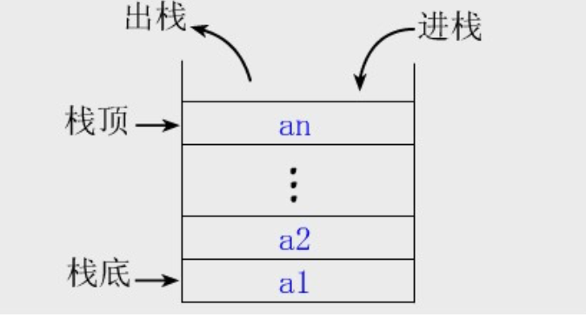

1.2.2.2 队列

队列：queue,简称队，它同堆栈一样，也是一种运算受限的线性表，其限制是仅允许在表的一端进行插入，而在表的另一端进行删除。

简单的说，采用该结构的集合，对元素的存取有如下的特点：

先进先出（存进去的元素，要在后它前面的元素依次取出后，才能取出该元素）。

队列的入口、出口各占一侧。

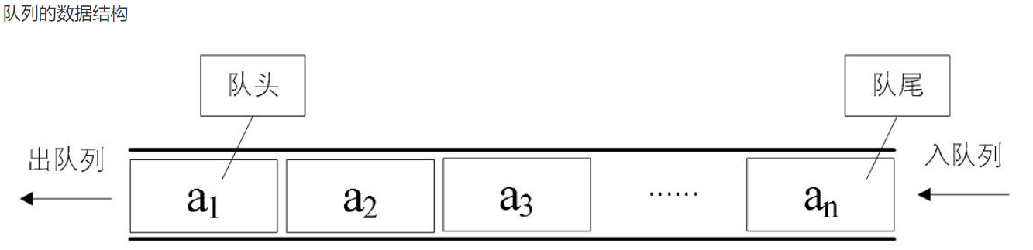

1.2.2.3 数组

数组:Array,是有序的元素序列，数组是在内存中开辟一段连续的空间，并在此空间存放元素。

简单的说,采用该结构的集合，对元素的存取有如下的特点：

查找元素快：通过索引，可以快速访问指定位置的元素

增删元素慢

指定索引位置增加元素：需要创建一个新数组，将指定新元素存储在指定索引位置，再把原数组元素根据索引，复制到新数组对应索引的位置。

指定索引位置删除元素：需要创建一个新数组，把原数组元素根据索引，复制到新数组对应索引的位置，原数组中指定索引位置元素不复制到新数组中。

**Java中Vector和ArrayList底层是数组结构**

1.2.2.4 链表

链表:linked list,由一系列结点node（链表中每一个元素称为结点）组成，结点可以在运行时i动态生成。

每个结点包括两个部分：

一个是存储数据元素的数据域，

一个是存储下一个结点地址的指针域。

链表结构有单向链表与双向链表。

采用该结构的集合，对元素的存取有如下的特点：

多个结点之间，通过地址进行连接。

查找元素慢：想查找某个元素，需要通过连接的节点，依次向后查找指定元素。

增删元素快：增加元素：只需要修改连接下个元素的地址即可。

删除元素：只需要修改连接下个元素的地址即可。

**Java中LinkedList底层是链表结构（还是双向链表）**

1.2.2.5 红黑树

二叉树：binary tree ,是每个结点不超过2的有序树（tree）。

简单的理解，就是一种类似于树的结构，只不过每个结点上都最多只能有两个子结点。

二叉树是每个节点最多有两个子树的树结构。顶上的叫根结点，两边被称作“左子树”和“右子树”。

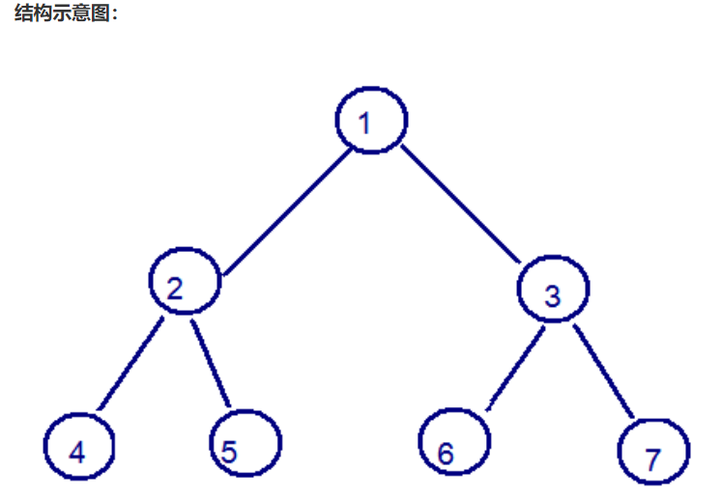

二叉树的一种比较有意思的叫做红黑树，红黑树本身就是一颗二叉查找树，将节点插入后，该树仍然是一颗二叉查找树。也就意味着，树的键值仍然是有序的。

红黑树的约束:

节点可以是红色的或者黑色的

根节点是黑色的

叶子节点(特指空节点)是黑色的

每个红色节点的子节点都是黑色的

任何一个节点到其每一个叶子节点的所有路径上黑色节点数相同

红黑树的特点:

速度特别快,趋近平衡树,查找叶子元素最少和最多次数不多于二倍。

**Java中TreeSet和TreeMap底层数据结构是红黑树结构**

#### 3.8.2 算法

编写一段计算机程序一般都是实现一种已有的方法解决某个问题。这种方法大多和使用的编程语言无关——它使用于各种计算机以及编程语言。是这种方法，而非计算机程序本身描述了解决问题的步骤，在计算机科学，我们用**算法**这个词来描述**一种有限、确定、有效、的并适合用计算机程序来实现解决问题的方法**。不同的算法可能用不同的时间、空间或效率来完成同样的任务。一个算法的优劣可以用空间复杂度与时间复杂度来衡量。

算法是一门

##### 3.8.2.1 时间复杂度

1）时间频度 一个算法执行所耗费的时间，从理论上是不能算出来的，必须上机运行测试才能知道。但我们不可能也没有必要对每个算法都上机测试，只需知道哪个算法花费的时间多，哪个算法花费的时间少就可以了。并且一个算法花费的时间与算法中语句的执行次数成正比例，哪个算法中语句执行次数多，它花费时间就多。一个算法中的语句执行次数称为语句频度或时间频度。记为T(n)。

（2）时间复杂度 在刚才提到的时间频度中，n称为问题的规模，当n不断变化时，时间频度T(n)也会不断变化。但有时我们想知道它变化时呈现什么规律。为此，我们引入时间复杂度概念。 一般情况下，算法中基本操作重复执行的次数是问题规模n的某个函数，用T(n)表示，若有某个辅助函数f(n),使得当n趋近于无穷大时，T(n)/f(n)的极限值为不等于零的常数，则称f(n)是T(n)的同数量级函数。记作T(n)=Ｏ(f(n)),称Ｏ(f(n)) 为算法的渐进时间复杂度，简称时间复杂度。

T (n) = Ο(f (n)) 表示存在一个常数C，使得在当n趋于正无穷时总有 T (n) ≤ C * f(n)。简单来说，就是T(n)在n趋于正无穷时最大也就跟f(n)差不多大。也就是说当n趋于正无穷时T (n)的上界是C * f(n)。其虽然对f(n)没有规定，但是一般都是取尽可能简单的函数。例如，O(2n2+n +1) = O (3n2+n+3) = O (7n2 + n) = O ( n2 ) ，一般都只用O(n2)表示就可以了。注意到大O符号里隐藏着一个常数C，所以f(n)里一般不加系数。如果把T(n)当做一棵树，那么O(f(n))所表达的就是树干，只关心其中的主干，其他的细枝末节全都抛弃不管。

在各种不同算法中，若算法中语句执行次数为一个常数，则时间复杂度为O(1),另外，在时间频度不相同时，时间复杂度有可能相同，如T(n)=n2+3n+4与T(n)=4n2+2n+1它们的频度不同，但时间复杂度相同，都为O(n2)。 按数量级递增排列，常见的时间复杂度有：常数阶O(1),对数阶O(log2n),线性阶O(n), 线性对数阶O(nlog2n),平方阶O(n2)，立方阶O(n3),...， k次方阶O(nk),指数阶O(2n)。随着问题规模n的不断增大，上述时间复杂度不断增大，算法的执行效率越低

常见的算法时间复杂度由小到大依次为：Ο(1)＜Ο(log2n)＜Ο(n)＜Ο(nlog2n)＜Ο(n2)＜Ο(n3)＜…＜Ο(2n)＜Ο(n!)

##### 3.8.2.2 空间复杂度

类似于时间复杂度的讨论，一个算法的空间复杂度(Space Complexity)S(n)定义为该算法所耗费的存储空间，它也是问题规模n的函数。渐近空间复杂度也常常简称为空间复杂度。

空间复杂度(Space Complexity)是对一个算法在运行过程中临时占用存储空间大小的量度。一个算法在计算机存储器上所占用的存储空间，包括存储算法本身所占用的存储空间，算法的输入输出数据所占用的存储空间和算法在运行过程中临时占用的存储空间这三个方面。算法的输入输出数据所占用的存储空间是由要解决的问题决定的，是通过参数表由调用函数传递而来的，它不随本算法的不同而改变。存储算法本身所占用的存储空间与算法书写的长短成正比，要压缩这方面的存储空间，就必须编写出较短的算法。算法在运行过程中临时占用的存储空间随算法的不同而异，有的算法只需要占用少量的临时工作单元，而且不随问题规模的大小而改变，我们称这种算法是“就地\"进行的，是节省存储的算法，如这一节介绍过的几个算法都是如此；有的算法需要占用的临时工作单元数与解决问题的规模n有关，它随着n的增大而增大，当n较大时，将占用较多的存储单元，例如下面介绍的快速排序和归并排序算法就属于这种情况。

如当一个算法的空间复杂度为一个常量，即不随被处理数据量n的大小而改变时，可表示为O(1)；当一个算法的空间复杂度与以2为底的n的对数成正比时，可表示为0(10g2n)；当一个算法的空I司复杂度与n成线性比例关系时，可表示为0(n).若形参为数组，则只需要为它分配一个存储由实参传送来的一个地址指针的空间，即一个机器字长空间；若形参为引用方式，则也只需要为其分配存储一个地址的空间，用它来存储对应实参变量的地址，以便由系统自动引用实参变量。

##### 3.8.2.3 排序算法

算法一门高深的学科，常见的算法有排序算法、查找算法、图算法、字符串算法，这里由于篇幅有限，所以只介绍一下排序算法，其它的算法有兴趣可以去研究。

元素的排序是非常重要的基础算法，相关的算法研究的比较熟练，有插入排序，选择排序，希尔排序，快速排序，归并排序，堆排序，桶排序、冒泡排序。下面介绍几种常见的排序（示例都是从小到大排序）。

**冒泡排序**

思路： 选择排序的原理很简单，就是从需要排序的数据中选择最小的（从小到大排序），然后放在第一个，选择第二小的放在第二个……

代码：

**public static int**[] selectionSort(**int** a[]){  
 **int** min;  
 **for**(**int** i=0;i<a.**length**;i++){  
 min = i;  
 *// 这个for循环是为了找出最小的值* **for** (**int** j = i+1; j < a.**length**; j++) {  
 **if**(a[min]>a[j]){  
 min = j;  
 }  
 }  
 */** 如果第一个取出的元素不是最小值，就进行交换  
 * 意思就是：如果取出的元素就是最小值，那么就没有必要进行交换了 */* **if**(min != i){  
 *// 进行交换* **int** tmp;  
 tmp = a[i];  
 a[i] = a[min];  
 a[min] = tmp;  
 }  
 }  
 **return** a;  
}

假如数组的长度是N，则时间复杂度：

进行比较的次数：(N-1)+(N-2)+……+1 = N(N-1)/2

进行交换的次数：N

特点：（稳定）

运行时间与输入无关。因为前一次的扫描并不能为后面的提供信息。

数据的移动次数是最小的。

**冒泡排序**

思路：冒泡排序的原理就是小的数字慢慢的往上浮。从数组最后面开始循环，如果一个数比它前面数小，则交换两者位置。

代码：

**public static int**[] bubbleSort(**int**[] a) {  
 **int** N = a.**length**;  
 **for** (**int** i = 0; i < N - 1; i++) {  
 *// 小的数字向上冒泡* **for** (**int** j= N-1; j > i; j--) {  
 *// 交换位置* **if**(a[j-1]>a[j]){  
 **int** tmp;  
 tmp = a[i];  
 a[i] = a[j];  
 a[j] = tmp;  
 }  
 }  
 }  
 **return** a;  
}

时间复杂度：

平均情况下：冒泡比较的次数约是插入排序的两倍，移动次数一致。

平均情况下：冒泡与选择排序的比较此时是一样的，移动比选择排序多出n次

冒泡算法的改进：

改进部分就是，如果在第二层for循环中，如果不发生交换，则代表数据已经排好序了，不需要继续排序。

优化代码：

**public static int**[] bubbleSort2(**int**[] a) {  
 **int** N = a.**length**;  
 **boolean** flag = **true**;  
 **for** (**int** i = 0; i < N - 1 && flag; i++) {  
 **int** j = N-1;  
 **for** (flag = **false**; j > i; j--) {  
 **if**(a[j-1]>a[j]){  
 flag = **true**;  
 **int** tmp;  
 tmp = a[j];  
 a[j] = a[j-1];  
 a[j-1] = tmp;;  
 }  
 }  
 }  
 **return** a;  
}

**快速排序**

思路：快速排序使用分治法（Divide and conquer）策略来把一个序列分为较小和较大的2个子序列（首先设置一个轴值pivot，然后以这个轴值为划分基准将待排序序列分成比pivot大和比pivot小的两部分），然后递归地排序两个子序列。

代码：

**public static void** quickSort(**int** array[], **int** low, **int** high) {*// 传入low=0，high=array.length-1;* **int** pivot, p_pos, i, t;*// pivot->位索引;p_pos->轴值。* **if** (low < high) {  
 p_pos = low;  
 pivot = array[p_pos];  
 **for** (i = low + 1; i <= high; i++)  
 **if** (array[i] < pivot) {  
 p_pos++;  
 t = array[p_pos];  
 array[p_pos] = array[i];  
 array[i] = t;  
 }  
 t = array[low];  
 array[low] = array[p_pos];  
 array[p_pos] = t;  
 *// 分而治之  
 quickSort*(array, low, p_pos - 1);*// 排序左半部分  
 quickSort*(array, p_pos + 1, high);*// 排序右半部分* }  
  
}

快速排序在最坏的情况下时间复杂度是O(n**2),平均时间复杂度是O(nlogn)。快速排序基本上被认为是相同数量级的所有排序算法中，平均性能最好的。

## ****4、JAVA WEB框架****

### ****4.1 Spring****

#### 4.1.1 Spring主要核心

(1)控制反转(IOC)：传统的java开发模式中，当需要一个对象时，我们会自己使用new或者getInstance等直接或者间接调用构造方法创建一个对象，而在Spring开发模式中，Spring容器使用了工厂模式为我们创建了所需要的对象，我们使用时不需要自己去创建，直接调用Spring为我们提供的对象即可，这就是控制反转的思想。实例化一个java对象有三种方式：使用类构造器，使用静态工厂方法，使用实例工厂方法，当使用spring时我们就不需要关心通过何种方式实例化一个对象，spring通过控制反转机制自动为我们实例化一个对象。（底层原理是反射）

(2)依赖注入(DI)：Spring使用[Java](http://lib.csdn.net/base/java)Bean对象的Set方法或者带参数的构造方法为我们在创建所需对象时将其属性自动设置所需要的值的过程就是依赖注入的基本思想。

(3)面向切面编程(AOP)：在面向对象编程(OOP)思想中，我们将事物纵向抽象成一个个的对象。而在面向切面编程中，我们将一个个对象某些类似的方面横向抽象成一个切面，对这个切面进行一些如权限验证，事物管理，记录日志等公用操作处理的过程就是面向切面编程的思想。（底层原理是动态代理）

#### 4.1.2 IoC 和 DI的区别

IoC 控制反转，指将对象的创建权，反转到Spring容器 ， DI 依赖注入，指Spring创建对象的过程中，将对象依赖属性通过配置进行注入

[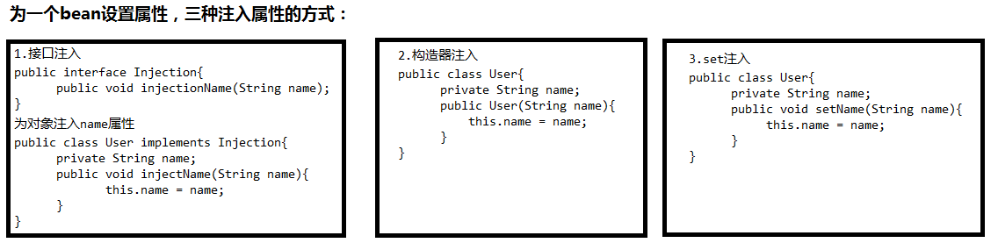](http://images2015.cnblogs.com/blog/799093/201607/799093-20160724232926263-388770666.png)

spring支持构造器注入和setter方法注入

    构造器注入，通过 <constructor-arg> 元素完成注入

setter方法注入， 通过<property> 元素完成注入【开发中常用方式】

在Spring中，所有管理的对象都是JavaBean对象，而BeanFactory和ApplicationContext就是spring框架的两个IOC容器，现在一般使用ApplicationContext，其不但包含了BeanFactory的作用，同时还进行更多的扩展。

#### 4.1.3 Spring Bean生命周期

1.Spring容器 从XML 文件中读取Bean的定义，并实例化Bean。

2.Spring根据Bean的定义填充所有的属性。

3.如果Bean实现了BeanNameAware 接口，Spring 传递bean 的ID 到 setBeanName方法。

4.如果Bean 实现了 BeanFactoryAware 接口， Spring传递beanfactory 给setBeanFactory 方法。

5.如果有任何与bean相关联的BeanPostProcessors，Spring会在postProcesserBeforeInitialization()方法内调用它们。

6.如果bean实现IntializingBean了，调用它的afterPropertySet方法，如果bean声明了初始化方法，调用此初始化方法。

7.如果有BeanPostProcessors 和bean 关联，这些bean的postProcessAfterInitialization() 方法将被调用。

8.如果bean实现了 DisposableBean，它将调用destroy()方法。

注意：

有两个重要的bean 生命周期方法，第一个是**setup()** ， 它是在容器加载bean的时候被调用。第二个方法是 **teardown()** 它是在容器卸载类的时候被调用。

The bean 标签有两个重要的属性init-method和destroy-method。使用它们你可以自己定制初始化和注销方法。它们也有相应的注解@PostConstruct和@PreDestroy。

#### 4.1.4 springbean的作用域

四种，singleton（默认值），prototype，request，session

两种配置方式：

1)Xml配置文件

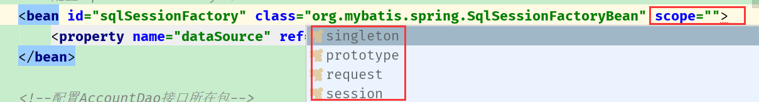

2)注解的方式配置

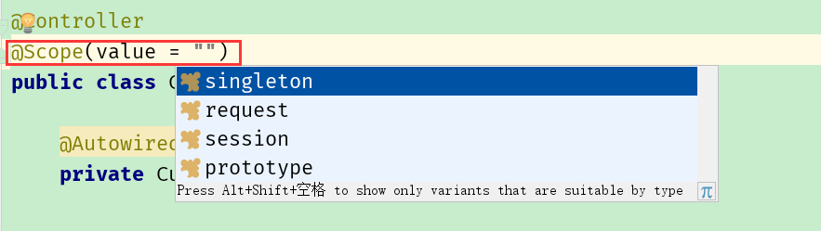

#### 4.1.5 Spring 中的设计模式

1.代理模式—Spring中两种代理方式，若目标对象实现了若干接口，spring使用JDK的java.lang.reflect.Proxy类代理，若目标对象没有实现任何接口，spring使用CGLIB库生成目标对象的子类。

2.单例模式—在spring配置文件中定义的bean默认为单例模式。

3.模板方法模式—用来解决代码重复的问题。

比如： RestTemplate, JmsTemplate, JpaTemplate,redistemplate。

4.前端控制器模式—Srping提供了DispatcherServlet来对请求进行分发。

5.视图帮助(**View Helper** )—Spring提供了一系列的JSP标签，高效宏来辅助将分散的代码整合在视图里。

6.依赖注入—贯穿于BeanFactory/ApplicationContext接口的核心理念。

7.工厂模式—在工厂模式中，我们在创建对象时不会对客户端暴露创建逻辑，并且是通过使用一个共同的接口来指向新创建的对象。Spring中使用BeanFactory用来创建对象的实例。

#### 4.1.6 Spring注解

Spring在2.5版本以后开始支持用注解的方式来配置依赖注入。可以用注解的方式来替代XML方式的bean描述，可以将bean描述转移到组件类的内部，只需要在相关类上、方法上或者字段声明上使用注解即可。**注解注入将会被容器在XML注入之前被处理，所以后者会覆盖掉前者对于同一个属性的处理结果。**

注解装配在Spring中是默认关闭的。所以需要在Spring文件中配置一下才能使用基于注解的装配模式。如果你想要在你的应用程序中使用关于注解的方法的话，请参考如下的配置。

<beans>

<context:annotation-config/>

<!-- bean definitions go here -->

</beans>

在 <context:annotation-config/>标签配置完成以后，就可以用注解的方式在Spring中向属性、方法和构造方法中自动装配变量。

几种比较重要的注解类型：

 @Component :标识了一个受Spring管理的组件，泛指组件，当组件不好归类的时候，我们可以使用这个注解进行标注

@Respository： 标识持久层，数据访问组件，即DAO组件

@Service： 标识业务层组件

@Controller ：标识表现层,控制层组件

（1）@RequestMapping

@RequestMapping 是用来处理请求地址映射的注解，可用于类或方法上。用在类上，表示类中所有的响应的方法都是以该地址作为父路径来访问，用在方法上表示该方法的访问的路径；两者结合起来的访问的路径为完整的访问某个方法的路径。

@RequestMapping注解的属性：

value：指定请求的实际的地址，指定的地址可以是URI Template模式；

method：指定访问的方法

consumes：指定处理请求的内容类型，比如aplication/json;text/html

produces：指定返回的内容的类型

params：指定request中必须包含某些参数值时，才让该方法处理请求

headers：指定request中必须包含指定的header值，才能让该方法处理请求

@Resource和@Autowired

@Resource和@Autowired都是做bean的注入时使用,都可以写在字段上，或者是setter方法上

@Autowired注解是按照类型（byType）装配依赖对象（由Spring提供）

如果在此基础上想通过byName来装配，可以结合@Qualifier注解来一起使用。

@Resource默认按照byName自动注入

@Resource有两个重要的属性，name和type

@Resource如果写属性name，则按照byName来装配，如果属性为type，则按照byType来装配，不写按照默认的方式来装配（byName）

#### 4.1.7 Spring事务

Spring支持两种类型的事务管理：

1.编程式事务管理：这意味你通过编程的方式管理事务，给你带来极大的灵活性，但是难维护。

2.**声明式事务管理：这意味着你可以将业务代码和事务管理分离，你只需用注解和XML配置来管理事务**。

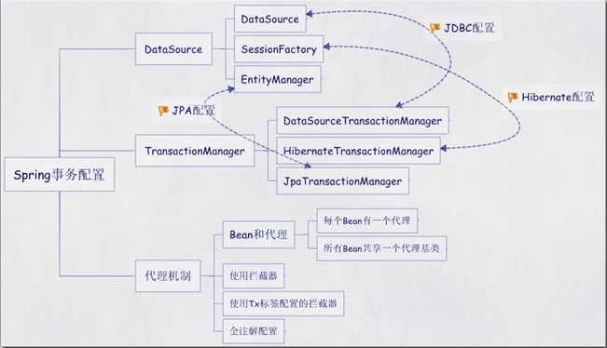

Spring事务配置示例（使用tx标签配置的拦截器）

<!-- 定义事务管理器（声明式的事务） -->    
    <bean id="transactionManager"  
        class="org.springframework.orm.hibernate3.HibernateTransactionManager">  
        <property name="sessionFactory" ref="sessionFactory" />  
    </bean>  
<!-- 配置Advice通知 -->  
    <tx:advice id="txAdvice" transaction-manager="transactionManager">  
        <tx:attributes>  
            <tx:method name="*" propagation="REQUIRED" />  
        </tx:attributes>  
    </tx:advice>  
    <!-- 配置切点切面 -->  
    <aop:config>  
        <aop:pointcut id="interceptorPointCuts"  
            expression="execution(* com.bluesky.spring.dao.*.*(..))" />  
        <aop:advisor advice-ref="txAdvice"  
            pointcut-ref="interceptorPointCuts" />          
    </aop:config>

#### 4.1.8 spring的事务传播行为

spring事务的传播行为说的是，当多个事务同时存在的时候，spring如何处理这些事务的行为。

① PROPAGATION_REQUIRED：如果当前没有事务，就创建一个新事务，如果当前存在事务，就加入该事务，该设置是最常用的设置。

② PROPAGATION_SUPPORTS：支持当前事务，如果当前存在事务，就加入该事务，如果当前不存在事务，就以非事务执行。‘

③ PROPAGATION_MANDATORY：支持当前事务，如果当前存在事务，就加入该事务，如果当前不存在事务，就抛出异常。

④ PROPAGATION_REQUIRES_NEW：创建新事务，无论当前存不存在事务，都创建新事务。

⑤ PROPAGATION_NOT_SUPPORTED：以非事务方式执行操作，如果当前存在事务，就把当前事务挂起。

⑥ PROPAGATION_NEVER：以非事务方式执行，如果当前存在事务，则抛出异常。

⑦ PROPAGATION_NESTED：如果当前存在事务，则在嵌套事务内执行。如果当前没有事务，则按REQUIRED属性执行。

#### 4.1.9 Spring如何处理线程并发问题

在一般情况下，只有无状态的Bean才可以在多线程环境下共享，在Spring中，绝大部分Bean都可以声明为singleton作用域，因为Spring对一些Bean中非线程安全状态采用**ThreadLocal**进行处理，解决线程安全问题。

### ****4.2 SpringMVC****

#### 4.2.1 SpringMVC的执行流程

2、请求查询Handler

前端控制器

DispatcherServlet

1、用户请求

11、响应用户

Handler

处理器

HandlerMapping

处理器映射器

3、返回处理器执行链

HandlerExecutionChain

{HandlerInterceptor1，

HandlerInterceptor2，

......

Handler}

处理器适配器

HandlerAdapter

4、请求执行Handler

5、执行

Handler

6、返回

ModelAndView

7、返回

ModelAndView

视图解析器

ViewResolver

8、请求解析视图

9、返回

View对象

视图

Jsp、freemaker

10、渲染视图

1. 用户发送请求至前端控制器DispatcherServlet
2. DispatcherServlet收到请求调用HandlerMapping处理器映射器。
3. 处理器映射器根据请求url找到具体的处理器，生成处理器对象及处理器拦截器(如果有则生成)一并返回给DispatcherServlet。
4. DispatcherServlet通过HandlerAdapter处理器适配器调用处理器
5. 执行处理器(Controller，也叫后端控制器)。
6. Controller执行完成返回ModelAndView
7. HandlerAdapter将controller执行结果ModelAndView返回给DispatcherServlet
8. DispatcherServlet将ModelAndView传给ViewReslover视图解析器
9. ViewReslover解析后返回具体View
10. DispatcherServlet对View进行渲染视图（即将模型数据填充至视图中）。
11. DispatcherServlet响应用户

#### 4.2.2 SpringMVC的注解

**1.@Controller**

@Controller 用于标记在一个类上，使用它标记的类就是一个SpringMVC Controller 对象。

**2.@RequestMapping**

@RequestMapping是一个用来处理请求地址映射的注解，可用于类或方法上。用于类上，表示类中的所有响应请求的方法都是以该地址作为父路径。

**3.@Resource和@Autowired**

@Resource和@Autowired都是做bean的注入时使用，其实@Resource并不是Spring的注解，它的包是javax.annotation.Resource，需要导入，但是Spring支持该注解的注入。

相同点：两者都可以写在字段和setter方法上。两者如果都写在字段上，那么就不需要再写setter方法。ssss

不同点：

@Autowired为Spring提供的注解，需要导入包

org.springframework.beans.factory.annotation.Autowired；

@Autowired注解是按照类型（byType）装配依赖对象，默认情况下它要求依赖对象必须存在，如果允许null值，可以设置它的required属性为false。如果我们想使用按照名称（byName）来装配，可以结合@Qualifier注解一起使用。如下：

public class TestServiceImpl {

@Autowired

@Qualifier("userDao")

private UserDao userDao;

}

2) @Resource

@Resource默认按照ByName自动注入，由J2EE提供，需要导入包javax.annotation.Resource。@Resource有两个重要的属性：name和type，而Spring将@Resource注解的name属性解析为bean的名字，而type属性则解析为bean的类型。所以，如果使用name属性，则使用byName的自动注入策略，而使用type属性时则使用byType自动注入策略。如果既不制定name也不制定type属性，这时将通过反射机制使用byName自动注入策略。

注：最好是将@Resource放在setter方法上，因为这样更符合面向对象的思想，通过set、get去操作属性，而不是直接去操作属性。

**4.@ModelAttribute和 @SessionAttributes**

@ModelAttribute该Controller的所有方法在调用前，先执行此@ModelAttribute方法，可用于注解和方法参数中，可以把这个@ModelAttribute特性，应用在BaseController当中，所有的Controller继承BaseController，即可实现在调用Controller时，先执行@ModelAttribute方法。

 @SessionAttributes即将值放到session作用域中，写在class上面。

**5.@PathVariable**

用于将请求URL中的模板变量映射到功能处理方法的参数上，即取出uri模板中的变量作为参数。

**6.@requestParam**

@requestParam主要用于在SpringMVC后台控制层获取参数，类似一种是request.getParameter("name")，它有三个常用参数：defaultValue = "0", required = false, value = "isApp"；defaultValue 表示设置默认值，required 铜过boolean设置是否是必须要传入的参数，value 值表示接受的传入的参数类型。

**7.@ResponseBody**

作用： 该注解用于将Controller的方法返回的对象，通过适当的HttpMessageConverter转换为指定格式后，写入到Response对象的body数据区。

使用时机：返回的数据不是html标签的页面，而是其他某种格式的数据时（如json、xml等）使用；

### ****4.3 Mybatis框架****

#### 4.3.1、Mybatis执行流程



1. mybatis配置

SqlMapConfig.xml，此文件作为mybatis的全局配置文件，配置了mybatis的运行环境等信息。

mapper.xml文件即sql映射文件，文件中配置了操作数据库的sql语句。此文件需要在SqlMapConfig.xml中加载。

1. 通过mybatis环境等配置信息构造SqlSessionFactory即会话工厂
2. 由会话工厂创建sqlSession即会话，操作数据库需要通过sqlSession进行。
3. mybatis底层自定义了Executor执行器接口操作数据库，Executor接口有两个实现，一个是基本执行器、一个是缓存执行器。
4. Mapped Statement也是mybatis一个底层封装对象，它包装了mybatis配置信息及sql映射信息等。mapper.xml文件中一个sql对应一个Mapped Statement对象，sql的id即是Mapped statement的id。
5. Mapped Statement对sql执行输入参数进行定义，包括HashMap、基本类型、pojo，Executor通过Mapped Statement在执行sql前将输入的java对象映射至sql中，输入参数映射就是jdbc编程中对preparedStatement设置参数。
6. Mapped Statement对sql执行输出结果进行定义，包括HashMap、基本类型、pojo，Executor通过Mapped Statement在执行sql后将输出结果映射至java对象中，输出结果映射过程相当于jdbc编程中对结果的解析处理过程。

#### 4.3.2 Mybatis缓存

一级缓存：Mybatis的一级缓存的作用域是session，当openSession()后，如果执行相同的SQL（相同语句和参数），Mybatis不进行执行SQL，而是从缓存中命中返回。一级缓存默认开启（思考下设计缓存的目的）

二级缓存：Mybatis的二级缓存的作用域是一个mapper的namespace，同一个namespace中查询sql可以从缓存中命中。二级缓存是可以跨session的。

#### 4.3.3 mybatis-plus

mybatisplus,是一个mybatis的第三方增强库,简单来说就是增强了mybatis的功能,让mybatis更好用,mybatisplus给的官方定义是Mybatis-Plus（简称MP）是一个 Mybatis 的增强工具，在 Mybatis 的基础上**只做增强不做改变**，为简化开发、提高效率而生。http://mp.baomidou.com/#/这是mybatisplus的网站,有兴趣的可以自己看一下.

下面就简单说下他具体有哪些好用的功能.

**1.BaseMapper集成单表crud功能**

假如有一个实体类User,要使用mybatis实现增删改查需要写很多的xml配置文件来实现,但是用mybatisplus之后直接继承BaseMapper接口即可实现,无需编写任何的xml文件,代码如下

publicinterfaceUserMapperextendsBaseMapper{ }//继承之后即可直接使用BaseMapper中的增删改查方法,例如userMapper.selectById(id); userMapper.deleteById(id); userMapper.updateById(user); userMapper.insert(user);

**2.集成分页功能**

mybatisplus集成了很好用的分页功能,在执行sql查询的时候,传入一个pagination的对象即可实现自动分页.Pagination对象中主要的成员变量如下:

**3.条件构造器实现复杂的sql查询**

这个功能主要用户实现动态的sql拼接,主要用到的对象是EntityWrapper,通过生成一个EntityWrapper对象,然后通过该wrapper对象的方法实现sql的拼接.例如可以wrapper的eq方法实现sql中的=功能,like方法实现sql中的like功能,gt方法实现sql的>

功能等等等等,这块大家可以自己看下wrapper中的方法就可以了,非常简单,拿来即可用.

**4.代码自动生成**

mybatis generator不知道大家有没有用过,就是更加表结构自动生成实体类和mapper及xml配置文件,mybatisplus在这个基础上提供了更强大的代码自动生成功能,

#### 4.3.4 Mybatis常见面试问题

##### 4.3.4.1 mybatis使用mapper接口开发需要遵循哪些规范？

①  Mapper接口方法名和mapper.xml中定义的每个sql的id相同；

②  Mapper接口方法的参数类型和mapper.xml中定义的每个sql 的parameterType的类型相同；

③  Mapper接口方法的返回值类型和mapper.xml中定义的每个sql的resultType的类型相同；

④  Mapper.xml文件中的namespace即是mapper接口的类路径。

##### 4.3.4.2 Xml映射文件中，除了常见的select|insert|updae|delete标签之外，还有哪些标签？

答：<resultMap>、<parameterMap>、<sql>、<include>、<selectKey>，加上动态sql的9个标签，其中<sql>为sql片段标签，通过<include>标签引入sql片段，<selectKey>为不支持自增的主键生成策略标签。

##### 4.3.4.3 mybatis中#{}和${}的区别是什么？

#{}是预编译处理，${}是字符串替换。

Mybatis在处理#{}时，会将sql中的#{}替换为?号，调用**PreparedStatement**的set方法来赋值（原理）；

Mybatis在处理${}时，就是把${}替换成变量的值。

使用#{}可以有效的防止SQL注入，提高系统安全性。

##### 4.3.4.4 Mybatis是否支持延迟加载？如果支持，它的实现原理是什么？

Mybatis仅支持association关联对象和collection关联集合对象的延迟加载，association指的就是一对一，collection指的就是一对多查询。在Mybatis配置文件中，可以配置是否启用延迟加载lazyLoadingEnabled=true|false。

它的原理是，使用CGLIB创建目标对象的代理对象，当调用目标方法时，进入拦截器方法，比如调用a.getB().getName()，拦截器invoke()方法发现a.getB()是null值，那么就会单独发送事先保存好的查询关联B对象的sql，把B查询上来，然后调用a.setB(b)，于是a的对象b属性就有值了，接着完成a.getB().getName()方法的调用。这就是延迟加载的基本原理。

当然了，不光是Mybatis，几乎所有的包括Hibernate，支持延迟加载的原理都是一样的。

##### 4.3.4.5 Mybatis是如何进行分页的？分页插件的原理是什么？

Mybatis使用RowBounds对象进行分页，它是针对ResultSet结果集执行的内存分页，而非物理分页。可以在sql内直接书写带有物理分页的参数来完成物理分页功能，也可以使用分页插件来完成物理分页。

分页插件的基本原理是使用Mybatis提供的插件接口，实现自定义插件，在插件的拦截方法内拦截待执行的sql，然后重写sql，根据dialect方言，添加对应的物理分页语句和物理分页参数。（一般使用pagehelper插件）

### ****4.4 springboot****

#### 4.4.1 springboot简介

Spring Boot是由Pivotal团队提供的全新框架，其设计目的是用来简化新Spring应用的开发过程。

Spring Boot让我们的Spring应用变的更轻量化。比如：你可以仅仅依靠一个Java类来运行一个Spring应用。你也可以打包你的应用为jar并通过使用java -jar来运行你的Spring Web应用。

Spring Boot的主要优点：

* 为所有Spring开发者更快的入门
* 简化项目配置
* 内嵌式容器简化Web项目
* springboot整合的框架统一管理版本，不会存在版本冲突
* springcloud基于springboot开发

Spring Boot 是微服务中最好的 Java 框架.

#### 4.4.2 Spring boot自动配置原理

Spring Boot关于自动配置的源码在spring-boot-autoconfigure-x.x.x.x.jar中：

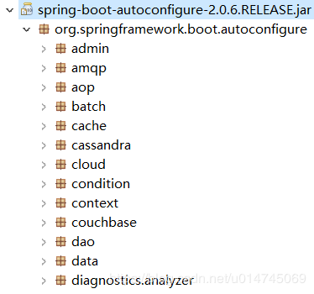

当然，自动配置原理的相关描述，官方文档貌似是没有提及。不过我们不难猜出，Spring Boot的启动类上有一个@SpringBootApplication注解，这个注解是Spring Boot项目必不可少的注解。那么自动配置原理一定和这个注解有着千丝万缕的联系！

@EnableAutoConfiguration

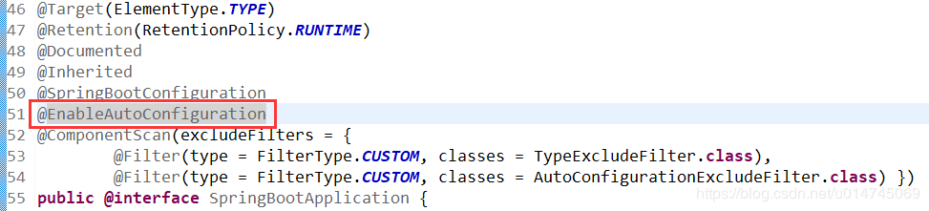

@SpringBootApplication是一个复合注解或派生注解，在@SpringBootApplication中有一个注解@EnableAutoConfiguration，翻译成人话就是开启自动配置，其定义如下：

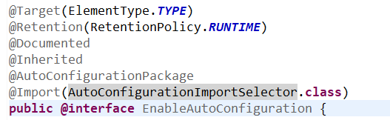

而这个注解也是一个派生注解，其中的关键功能由@Import提供，其导入的AutoConfigurationImportSelector的selectImports()方法通过SpringFactoriesLoader.loadFactoryNames()扫描所有具有META-INF/spring.factories的jar包。spring-boot-autoconfigure-x.x.x.x.jar里就有一个这样的spring.factories文件。

这个spring.factories文件也是一组一组的key=value的形式，其中一个key是EnableAutoConfiguration类的全类名，而它的value是一个xxxxAutoConfiguration的类名的列表，这些类名以逗号分隔，如下图所示：

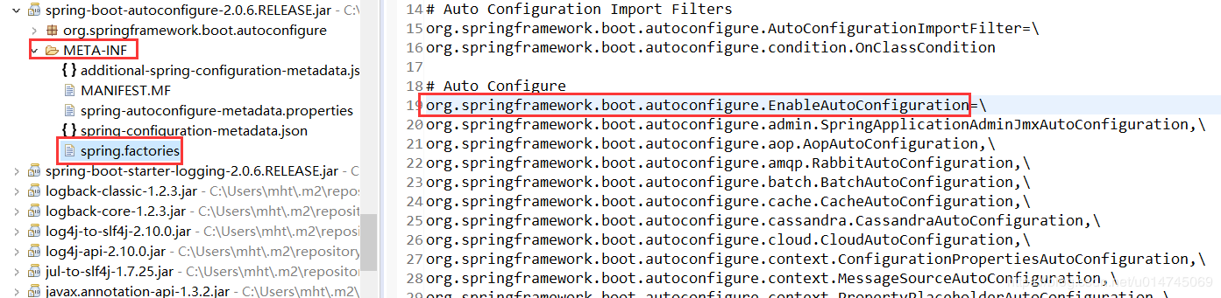

这个@EnableAutoConfiguration注解通过@SpringBootApplication被间接的标记在了Spring Boot的启动类上。在SpringApplication.run(...)的内部就会执行selectImports()方法，找到所有JavaConfig自动配置类的全限定名对应的class，然后将所有自动配置类加载到Spring容器中。

**自动配置生效：**

每一个XxxxAutoConfiguration自动配置类都是在某些条件之下才会生效的，这些条件的限制在Spring Boot中以注解的形式体现，常见的条件注解有如下几项：

@ConditionalOnBean：当容器里有指定的bean的条件下。

@ConditionalOnMissingBean：当容器里不存在指定bean的条件下。

@ConditionalOnClass：当类路径下有指定类的条件下。

@ConditionalOnMissingClass：当类路径下不存在指定类的条件下。

@ConditionalOnProperty：指定的属性是否有指定的值，比如@ConditionalOnProperties(prefix=”xxx.xxx”, value=”enable”, matchIfMissing=true)，代表当xxx.xxx为enable时条件的布尔值为true，如果没有设置的情况下也为true。

以ServletWebServerFactoryAutoConfiguration配置类为例，解释一下全局配置文件中的属性如何生效，比如：server.port=8081，是如何生效的（当然不配置也会有默认值，这个默认值来自于org.apache.catalina.startup.Tomcat）。

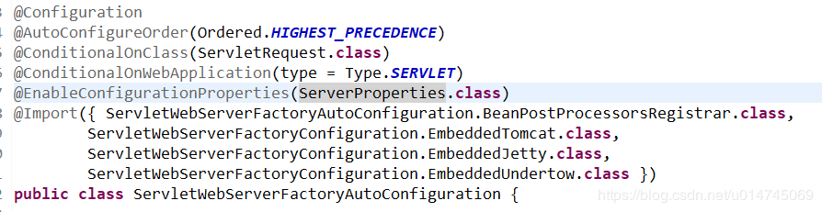

在ServletWebServerFactoryAutoConfiguration类上，有一个@EnableConfigurationProperties注解：开启配置属性，而它后面的参数是一个ServerProperties类，这就是习惯优于配置的最终落地点。

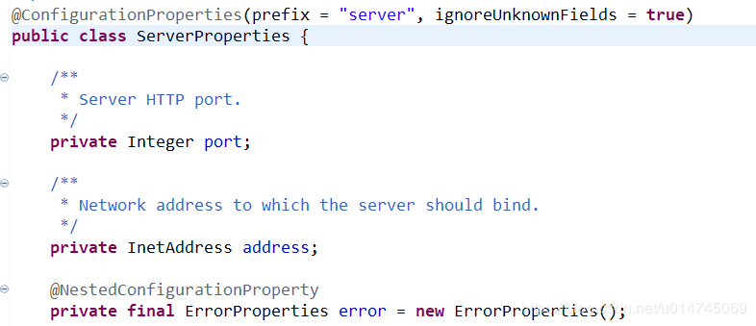

在这个类上，我们看到了一个非常熟悉的注解：@ConfigurationProperties，它的作用就是从配置文件中绑定属性到对应的bean上，而@EnableConfigurationProperties负责导入这个已经绑定了属性的bean到spring容器中（见上面截图）。那么所有其他的和这个类相关的属性都可以在全局配置文件中定义，也就是说，真正“限制”我们可以在全局配置文件中配置哪些属性的类就是这些XxxxProperties类，它与配置文件中定义的prefix关键字开头的一组属性是唯一对应的。

至此，我们大致可以了解。在全局配置的属性如：server.port等，通过@ConfigurationProperties注解，绑定到对应的XxxxProperties配置实体类上封装为一个bean，然后再通过@EnableConfigurationProperties注解导入到Spring容器中。而诸多的XxxxAutoConfiguration自动配置类，就是Spring容器的JavaConfig形式，作用就是为Spring 容器导入bean，而所有导入的bean所需要的属性都通过xxxxProperties的bean来获得。

可能到目前为止还是有所疑惑，但面试的时候，其实远远不需要回答的这么具体，你只需要这样回答：

**Spring Boot启动的时候会通过@EnableAutoConfiguration注解找到META-INF/spring.factories配置文件中的所有自动配置类，并对其进行加载，而这些自动配置类都是以AutoConfiguration结尾来命名的，它实际上就是一个JavaConfig形式的Spring容器配置类，它能通过以Properties结尾命名的类中取得在全局配置文件中配置的属性如：server.port，而XxxxProperties类是通过@ConfigurationProperties注解与全局配置文件中对应的属性进行绑定的。**

#### 4.4.3 springboot常见面试题

##### 4.4.3.1 什么是自动配置？

Spring 和 SpringMVC 的问题在于需要配置大量的参数。

<bean

class="org.springframework.web.servlet.view.InternalResourceViewResolver">

<property name="prefix">

       <value>/WEB-INF/views/</value>

   </property>

   <property name="suffix">

       <value>.jsp</value>

   </property>

 </bean>

 <mvc:resources mapping="/webjars/**" location="/webjars/"/>

我们能否带来更多的智能？当一个 MVC JAR 添加到应用程序中的时候，我们能否自动配置一些 beans？

Spring 查看（CLASSPATH 上可用的框架）已存在的应用程序的配置。在此基础上，Spring Boot 提供了配置应用程序和框架所需要的基本配置。这就是自动配置。

##### 4.4.3.2 Spring 是如何快速创建产品就绪应用程序的？

Spring Boot 致力于快速产品就绪应用程序。为此，它提供了一些譬如高速缓存，日志记录，监控和嵌入式服务器等开箱即用的非功能性特征。

spring-boot-starter-actuator - 使用一些如监控和跟踪应用的高级功能

spring-boot-starter-undertow, spring-boot-starter-jetty, spring-boot-starter-tomcat - 选择您的特定嵌入式 Servlet 容器

spring-boot-starter-logging - 使用 logback 进行日志记录

spring-boot-starter-cache - 启用 Spring Framework 的缓存支持

注：Spring Boot 2.0 需要 Java8 或者更新的版本。Java6 和 Java7 已经不再支持。

推荐阅读：

https://github.com/spring-projects/spring-boot/wiki/Spring-Boot-2.0.0-M1-Release-Notes

##### 4.4.3.3 创建一个 Spring Boot Project 的最简单的方法是什么？

Spring Initializr是启动 Spring Boot Projects 的一个很好的工具。

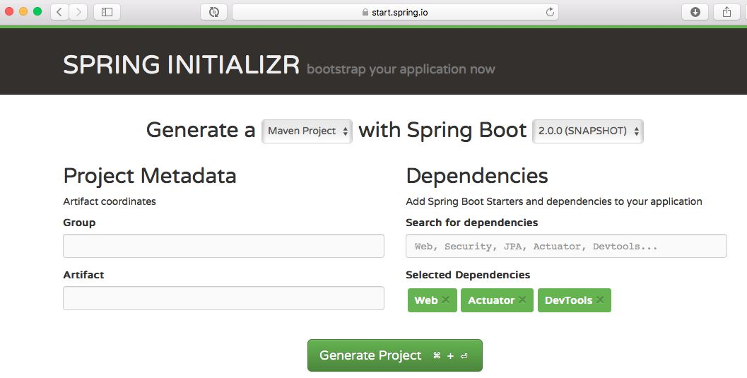

就像上图中所展示的一样，我们需要做一下几步：

登录 Spring Initializr，按照以下方式进行选择：

选择 com.in28minutes.springboot 为组

选择 studet-services 为组件

选择下面的依赖项

Web

Actuator

DevTools

点击生 GenerateProject

将项目导入 Eclipse。文件 - 导入 - 现有的 Maven 项目

##### 4.4.3.4 Spring Initializr 是创建 Spring Boot Projects 的唯一方法吗？

不是的。

Spring Initiatlizr 让创建 Spring Boot 项目变的很容易，但是，你也可以通过设置一个 maven 项目并添加正确的依赖项来开始一个项目。

在我们的 Spring 课程中，我们使用两种方法来创建项目。

第一种方法是 start.spring.io 。  
另外一种方法是在项目的标题为“Basic Web Application”处进行手动设置。

手动设置一个 maven 项目

这里有几个重要的步骤：

在 Eclipse 中，使用文件 - 新建 Maven 项目来创建一个新项目

添加依赖项。

添加 maven 插件。

添加 Spring Boot 应用程序类。

到这里，准备工作已经做好！

##### 4.4.3.5 为什么我们需要 spring-boot-maven-plugin?

spring-boot-maven-plugin 提供了一些像 jar 一样打包或者运行应用程序的命令。

spring-boot:run 运行你的 SpringBooty 应用程序。

spring-boot：repackage 重新打包你的 jar 包或者是 war 包使其可执行

spring-boot：start 和 spring-boot：stop 管理 Spring Boot 应用程序的生命周期（也可以说是为了集成测试）。

spring-boot:build-info 生成执行器可以使用的构造信息。

##### 4.4.3.6 什么是嵌入式服务器？我们为什么要使用嵌入式服务器呢?

思考一下在你的虚拟机上部署应用程序需要些什么。

第一步： 安装 Java

第二部： 安装 Web 或者是应用程序的服务器（Tomat/Wbesphere/Weblogic 等等）

第三部： 部署应用程序 war 包

如果我们想简化这些步骤，应该如何做呢？

让我们来思考如何使服务器成为应用程序的一部分？

你只需要一个安装了 Java 的虚拟机，就可以直接在上面部署应用程序了，  
是不是很爽？

这个想法是嵌入式服务器的起源。

当我们创建一个可以部署的应用程序的时候，我们将会把服务器（例如，tomcat）嵌入到可部署的服务器中。

例如，对于一个 Spring Boot 应用程序来说，你可以生成一个包含 Embedded Tomcat 的应用程序 jar。你就可以想运行正常 Java 应用程序一样来运行 web 应用程序了。

嵌入式服务器就是我们的可执行单元包含服务器的二进制文件（例如，tomcat.jar）。

##### 4.4.3.7 我们能否在 spring-boot-starter-web 中用 jetty 代替 tomcat？

在 spring-boot-starter-web 移除现有的依赖项，并把下面这些添加进去。

<dependency>

   <groupId>org.springframework.boot</groupId>

   <artifactId>spring-boot-starter-web</artifactId>

   <exclusions>

       <exclusion>

           <groupId>org.springframework.boot</groupId>

           <artifactId>spring-boot-starter-tomcat</artifactId>

       </exclusion>

   </exclusions>

</dependency>

<dependency>

   <groupId>org.springframework.boot</groupId>

   <artifactId>spring-boot-starter-jetty</artifactId>

</dependency>

##### 4.4.3.8 如何使用 Spring Boot 生成一个 WAR 文件？

1.第一步：提供一个SpringBootServletInitializer的子类并重写configure方法。Spring Framework的Servlet 3.0支持并允许您在由Servlet容器启动时配置您的应用程序。通常，您需要更新您的应用程序的主类去继承SpringBootServletInitializer:

2.第二步：您需要修改你的pom.xml配置文件，以便于您的项目生成的是一个war文件，而不是jar文件。如果您使用的是Maven并且使用了spring-boot-starter-parent(它会配置Maven的war插件给您)：



注：如果您是用的是Gradle，你需要修改build.gradle将war插件应用于项目：



最后一步：确保嵌入的Servlet容器不会干扰war文件将部署的servlet容器，为此，需要对嵌入的servlet容器进行标记，并提供其依赖项。

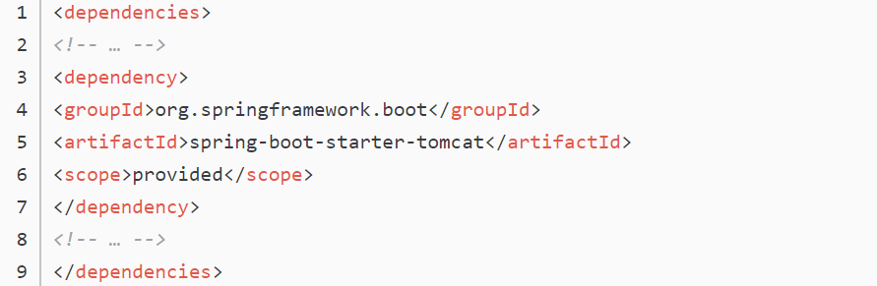

推荐阅读:

https://spring.io/guides/gs/convert-jar-to-war/

下面有 spring 说明文档直接的链接地址：

https://docs.spring.io/spring-boot/docs/current/reference/htmlsingle/#build-tool-plugins-maven-packagin

##### 4.4.3.9 我们如何连接一个像 MSSQL 或者 orcale 一样的外部数据库？

让我们以 MySQL 为例来思考这个问题：

第一步 - 把 mysql 连接器的依赖项添加至 pom.xml

<dependency>

   <groupId>mysql</groupId>

   <artifactId>mysql-connector-java</artifactId>

</dependency>

第二步 - 从 pom.xml 中移除 H2 的依赖项

或者至少把它作为测试的范围。

<!--

<dependency>

   <groupId>com.h2database</groupId>

   <artifactId>h2</artifactId>

<scope>test</scope>

</dependency>

-->

第三步 - 安装你的 MySQL 数据库

更多的来看看这里 -https://github.com/in28minutes/jpa-with-hibernate#installing-and-setting-up-mysql

第四步 - 配置你的 MySQL 数据库连接

配置 application.properties

spring.jpa.hibernate.ddl-auto=none

spring.datasource.url=jdbc:mysql://localhost:3306/todo_example

spring.datasource.username=todouser

spring.datasource.password=YOUR_PASSWORD

第五步 - 重新启动，你就准备好了！

就是这么简单！

##### 4.4.3.10 Spring Boot 配置的默认 H2 数据库的名字是上面？为什么默认的数据库名字是 testdb？

在 application.properties 里面，列出了所有的默认值

https://docs.spring.io/spring-boot/docs/current/reference/html/common-application-properties.html

找到下面的属性

spring.datasource.name=testdb # Name of the datasource.

如果你使用了 H2 内部存储数据库，它里面确定了 Spring Boot 用来安装你的 H2 数据库的名字。

##### 4.4.3.11 配置文件的需求是什么？

企业应用程序的开发是复杂的，你需要混合的环境：

Dev（开发环境）

QA（测试环境）

Stage（展示，演示环境）

Production（生产环境）

在每个环境中，你想要不同的应用程序配置。

配置文件有助于在不同的环境中进行不同的应用程序配置。

Spring 和 Spring Boot 提供了你可以制定的功能。

不同配置文件中，不同环境的配置是什么？

为一个制定的环境设置活动的配置文件。

Spring Boot 将会根据特定环境中设置的活动配置文件来选择应用程序的配置。

##### 4.4.3.12 如何使用配置文件通过 Spring Boot 配置特定环境的配置？

配置文件不是设别环境的关键。

在下面的例子中，我们将会用到两个配置文件

dev

prod

缺省的应用程序配置在 application.properties 中。让我们来看下面的例子：

application.properties

basic.value= true

basic.message= Dynamic Message

basic.number= 100

我们想要为 dev 文件自定义 application.properties 属性。我们需要创建一个名为 application-dev.properties 的文件，并且重写我们想要自定义的属性。

application-dev.properties

basic.message: Dynamic Message in DEV

一旦你特定配置了配置文件，你需要在环境中设定一个活动的配置文件。

有多种方法可以做到这一点：

在 VM 参数中使用 Dspring.profiles.active=prod

在 application.properties 中使用 spring.profiles.active=prod

### ****4.5 springcloud****

#### 4.5.1 微服务简介

微服务是一种架构风格，一个大型复杂软件应用由一个或多个微服务组成。系统中的各个微服务可被独立部署，各个微服务之间是松耦合的。每个微服务仅关注于完成一件任务并很好地完成该任务。在所有情况下，每个任务代表着一个小的业务能力。

java微服务的框架有dubbo·，spring cloud。dubbo服务务只是微服务基础设施的一个子集。

现在微服务主流的框架是spring boot，spring cloud和容器docker

#### 4.5.2 注册中心

两台Eureka Server互相注册，组成高可用。

微服务向Eureka Server注册自己，并在远程调用时从微服务发现目标服务地址。

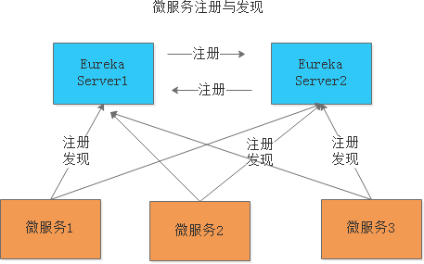

微服务远程调用采用客户端负载均衡技术，使用Feign Client。

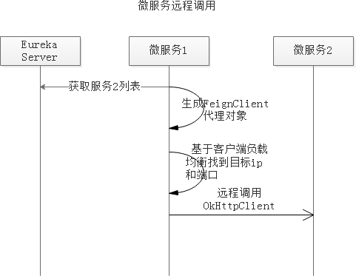

#### 4.5.3 网关

网关的作用是负载均衡、路由转发、请求过虑等。项目中网关与Nginx配合使用。

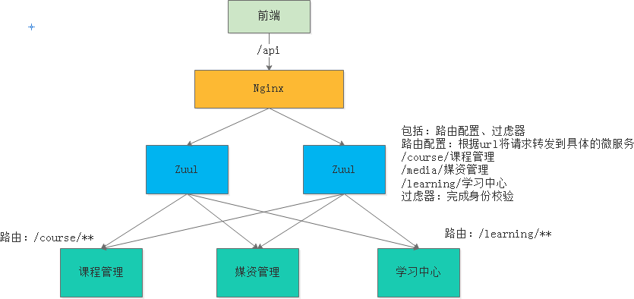

#### 4.5.4 Hystrix

Hystrix是一个延迟和容错库，旨在隔离远程系统，服务和第三方库的访问点，当出现故障是不可避免的故障时，停止级联故障并在复杂的分布式系统中实现弹性。

通常对于使用微服务架构开发的系统，涉及到许多微服务。这些微服务彼此协作。

思考以下微服务

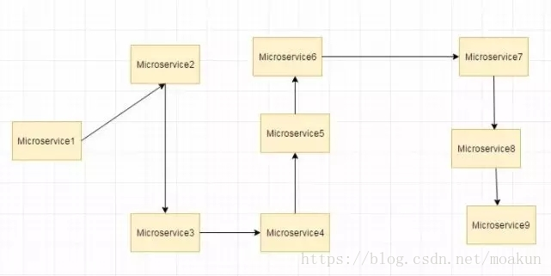

#### 4.6.4 spring cloud 常见面试问题

##### 4.6.4.1 Spring Cloud是怎么使用的？

此问题通常是在回答了项目的技术架构后被问及，根据具体的使用Spring Cloud完成微服务开发的步骤来回答即可。

1、每个微服务使用Spring Boot开发，每个微服务工程包括了web、service、dao三层，这和开发一般的项目没有区别：

a、web层使用Spring MVC实现，对外暴露API接口给前端调用。

b、service层就是根据业务逻辑编写JavaBean，并使用Spring的声明式事务控制方式来控制事务。

c、dao层就是数据访问接口，来访问MySQL和Mongodb，访问MySQL使用Spring Data JPA和Mybatis，访问

mongodb使用Spring data mongodb。

2、微服务开发完成要向Eureka注册中心注册，以便被其它微服务查找和访问。

3、微服务与微服务之间使用feign来调用，feign Client具有负载均衡的作用。只需要在接口上声明@FeignClient注解，Spring底层会产生动态代理对象，使用ribbon客户端完成调用。

4、前端访问微服务需要通过网关，网关使用Nginx和Zuul来实现，Nginx是最前边的负载均衡，通过Nginx之后便到达了Zuul，项目中Zuul的功能是过虑用户请求，判断用户身份，对于一些对外公开的微服务则需要经过Zuul，直 接通过Nginx负载均衡即可访问。

##### 4.6.4.2 SpringCloud和Dubbo有哪些区别（对于初步理解，springcloud等同于dubbo）

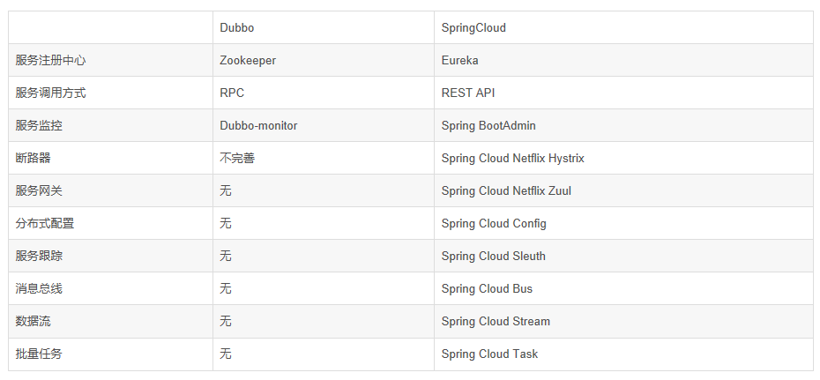

最大区别：SpringCloud抛弃了Dubbo的RPC通信，采用的是基于HTTP的REST方式。

总体来说，两者各有优势。虽说后者服务调用的功能，但也避免了上面提到的原生RPC带来的问题。而且REST相比RPC更为灵活，服务提供方和调用方的依赖只依靠一纸契约，不存在代码级别的依赖，这在强调快速演化的微服务环境下，显得更加合适。

品牌机与组装机的区别：很明显SpringCloud比dubbo的功能更强大，覆盖面更广，而且能够与SpringFramework、SpringBoot、SpringData、SpringBatch等其他Spring项目完美融合，这些对于微服务至关重要。使用Dubbo构建的微服务架构就像组装电脑、各环节我们选择自由度高，但是最总可能会因为内存质量而影响整体，但对于高手这也就不是问题。而SpringCloud就像品牌机，在Spring Source的整合下，做了大量的兼容性测试，保证了机器拥有更高的稳定性。

在面临微服务基础框架选型时Dubbo与SpringCloud只能二选一。

##### 4.6.4.3 SpringBoot和SpringCloud,请你谈谈对他们的理解？

1）、SpringBoot专注于快速方便的开发单个个体微服务。

2）、SpringCloud是关注全局的微服务协调、整理、治理的框架，它将SpringBoot开发的单体整合并管理起来。

3）、SpringBoot可以离开SpringCloud独立使用开发项目，但是SpringCloud离不开SpringBoot，属于依赖关系。

##### 4.6.4.4 什么是服务熔断？什么是服务降级？

熔断机制是应对雪崩效应的一种微服务链路保护机制。当扇出链路的某个微服务不可用或者响应时间太长时，会进行服务降级，进而熔断该节点微服务的调用，快速返回“错误”的响应信息。当检测到该节点微服务调用响应正常后恢复调用链路。在SpringCloud框架里熔断机制通过Hystrix实现，Hystrix会监控微服务间调用的状况，当失败的调用到一定阈值，缺省是5秒内调用20次，如果失败，就会启动熔断机制。熔断机制的注解是@HystrixCommand

服务降级，一般是从整体负荷考虑。就是当某个服务熔断之后，服务器将不再被调用，此时客户端可以自己准备一个本地的fallback回调，返回一个缺省值。这样做，虽然水平下降，但好歹可用，比直接挂掉强。

##### 4.6.4.5 微服务的优缺点是什么？说下你在项目开发中碰到的问题

优点：1）、每个服务足够内聚，足够小，代码容易理解这样能聚焦一个指定的业务功能或业务需求。

2）、开发简单，开发效率提高，一个服务可能就是专一的只干一件事。

3）、微服务能够被小团队开发，这个团队可以是2到5个开发人员组成。

4）、微服务是松耦合的，是有功能意义的服务，无论是在开发阶段或部署阶段都是独立的。

5）、微服务能使用不同的语言开发。

6）、易于第三方集成，微服务允许容易且灵活的方式集成自动部署，通过持续集成集成工具，如Jenkins、Hudson等。

7）、微服务易于被一个开发人员理解，修改和维护，这样小团队能够更关注自己的工作成果。无需通过合作体现价值。

8）、微服务允许你融合最新技术。

9）、微服务知识业务逻辑代码，不会和HTML和CSS其他界面组件混合。

10）、每个微服务都有自己的存储能力，可以有自己的数据库，也可以由统一的数据库。

缺点：1）、开发人员要处理分布式系统的复杂性。

2）、多服务运维难度，随着服务的增加，运维的压力也在增加。

3）、系统部署依赖。

4）、服务间通讯成本。

5）、数据一致性。

6）、系统集成测试。

7）、性能监控.....

##### 4.6.4.6 你所知道的微服务技术栈有哪些?请举例一二

微服务的技术栈（各项功能的实现所使用的技术）具体如下：

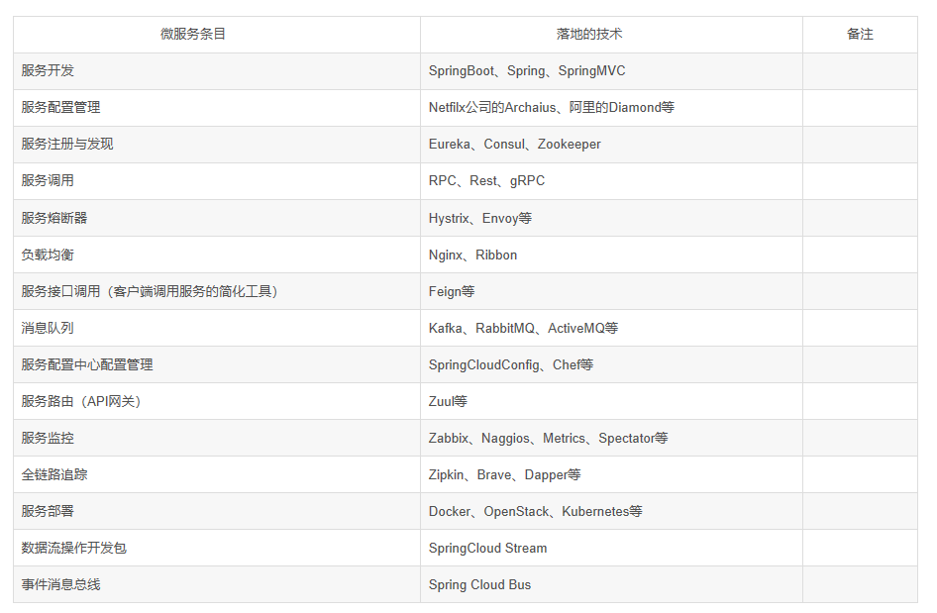

##### 4.6.4.7 Eureka和zookeeper都可以提供服务注册与发现的功能，请说说两个的区别？

1）、Zookeeper保证了CP（C：一致性，P：分区容错性），Eureka保证了AP（A：高可用）

（1）、当向注册中心查询服务列表时，我们可以容忍注册中心返回的是几分钟以前的信息，但不能容忍直接down掉不可用。也就是说，服务注册功能对高可用性要求比较高，但zk会出现这样一种情况，当master节点因为网络故障与其他节点失去联系时，剩余节点会重新选leader。问题在于，选取leader时间过长，30 ~ 120s，且选取期间zk集群都不可用，这样就会导致选取期间注册服务瘫痪。在云部署的环境下，因网络问题使得zk集群失去master节点是较大概率会发生的事，虽然服务能够恢复，但是漫长的选取时间导致的注册长期不可用是不能容忍的。

（2）、Eureka保证了可用性，Eureka各个节点是平等的，几个节点挂掉不会影响正常节点的工作，剩余的节点仍然可以提供注册和查询服务。而Eureka的客户端向某个Eureka注册或发现是发生连接失败，则会自动切换到其他节点，只要有一台Eureka还在，就能保证注册服务可用，只是查到的信息可能不是最新的。除此之外，Eureka还有自我保护机制，如果在15分钟内超过85%的节点没有正常的心跳，那么Eureka就认为客户端与注册中心发生了网络故障，此时会出现以下几种情况：

①、Eureka不在从注册列表中移除因为长时间没有收到心跳而应该过期的服务。

②、Eureka仍然能够接受新服务的注册和查询请求，但是不会被同步到其他节点上（即保证当前节点仍然可用）

③、当网络稳定时，当前实例新的注册信息会被同步到其他节点。

因此，Eureka可以很好的应对因网络故障导致部分节点失去联系的情况，而不会像Zookeeper那样使整个微服务瘫痪

## **5、常用技术专题攻略**

### ****5.1 Redis专题****

#### 5.1.1 redis基本知识

##### 5.1.1. redis概述

* 【redis是什么？】数据库分为关系数据库和键值数据库redis在本质上是键值数据库

1. xml配置文件中配置bean（JedisPool/JedisCluster）,再配置属性注入指定redis的host和port，集群的话需要指定每一个redis的host和port，在配置一个bean（自己写的JedisClient接口）
2. 【面相接口编程】项目中JedisClient接口工具类的书写

* 【接口】写一个JedisClient接口，接口中有set、get、hset、hget、hdel、expire等常用方法；
* 【实现类】分别用集群版的JedisClientCluster和单机版的JedisClientPool去实现，并重写方法，各自用自己的方式实现功能；
* 【调用】在管理redis的时候，我们只需要@AutoWied（只打开一个得情况下）注入接口，只需要调用接口里的方法，不用管调用的是集群版还是单机版的，这个可以在配置文件中控制。
* 【存值】项目中存的时候用的是存hash值，一个key，对应一个map（key，value）；redis可以存五种类型的数据（。。。。。）；因为加入存入的是string的简单的key/value类型，不同表的id可能会重复，所以在最前面要添加一个商品的大的类目作为区分
* 【应用逻辑】在查询一个商品的时候先查redis缓存，如果有取缓存，如果没有，查数据库，同步缓存；当数据库跟新的时候，进行redis缓存的id覆盖/删除

##### 5.1.1.2 java管理redis

1)通过jedis

单机版的通过JedisPool获取一个Jedis对象来set、get管理，用完需要关闭Jedis

集群版的通过JedisCluster来set、get管理

2)通过spring data redis，项目中这种

##### 5.1.1.3 Redis五种数据类型（不能存储对象）

1.String：key-value（做缓存）

常用命令:

get /set /incr加一/decr减一

2.Hash：key-fields-values（做缓存）

(相当于一个key对应一个map,map中还有key-value)

常用命令:

hset:从hash中添加内容/hget:从hash中取内容

hset hash1 field3 3 /hget hash1 field3

3.List：有顺序可重复

常用命令:

添加:lpush/rpush/

查看:lrange list1 0 -1/

取删:lpop/ rpop

4.Set：无顺序，不能重复

常用命令:

添加:sadd set1 a b c c c d

查看:smembers set1

删除:srem set1 a

5.SortedSet（zset）：有顺序，不能重复

常用命令:

分数添加:zadd zset1 2 a 5 b 1 c 6 d

分数查看:zrange zset1 0 -1

删除:zrem zset1 a

反过来顺序查看:zrevrange zset1 0 -1

???? 颠倒顺序

##### 5.1.1.4 key命令

设置10秒钟过期: expire key 秒

查看过期时间(s) : ttl key

设置持久化: persist key ,

ttl key值为-1,意思为持久保存,值为-2,意思是不存在/已经删掉了

##### 5.1.1.5 Redis持久化

RDB持久化（默认方式）

该机制是指在制定的时间间隔内将内存中的数据集**快照**写入磁盘。

优点： 1.只有一份rdb文件，可随时备份

2.比AOF文件小，加载效率高

3.只提供fork子进程，不阻塞主进程，IO操作比较少

AOF持久化

该机制将以**日志**的形式记录服务器所处理的每一个写操作，在Redis服务器启动之初会读取该文件来重新构建数据库，以保证启动后数据库中的数据是完整的。

优点： 1.每次改动同步数据安全性好

2.APPEND方式追加日志，不会对旧日志文件产生影响

无持久化

我们可以通过配置的方式禁用Redis服务器的持久化功能，这样我们就可以将Redis视为一个功能加强版的memcached了

同时应用AOF和RDB（推荐用）

用AOF来保证数据不丢失，作为恢复数据的第一选择；用RDB来做不同程度的冷备，在AOF文件都丢失或损坏不可用的时候，可以使用RDB进行快速的数据恢复。

#### 5.1.2 redis集群知识

##### 5.1.2.1 redis集群

集群指的是将几台服务器集中在一起，实现同一业务

目的：高可用、负载均衡、易扩展、数据安全、性能提升

技术：集群地址（虚拟IP）、网络通信（监控消息）

功能：负载均衡、读写分离、故障转移

##### 5.1.2.2 怎样判断redis服务是否正常？

ping-pong机制来判断节点是否挂了

启动./redis-service redis.conf(后台运行)

客户端：./reids-cli -h -p (默认6379）来连接

还可以通过哨兵模式监控（多了解下哨兵模式）

##### 5.1.2.3 架构细节

(1)所有的redis节点彼此互联(PING-PONG机制),内部使用二进制协议优化速度和带宽.

(2)节点的fail是通过集群中超过半数的节点检测失效时才生效.

(3)客户端与redis节点直连,不需要中间proxy层.客户端不需要连接集群所有节点,连接集群中任何一个可用节点即可

(4)redis-cluster把所有的物理节点映射到[0-16383]slot上,cluster负责维护

(5)每个节点存储的数据不一样，但每个节点都会有备份机，主从机存储一样的数据

集群如何存储数据

Redis 集群中内置了 16384 个哈希槽，当需要在 Redis 集群中放置一个 key-value 时，redis 先对 key 使用 crc16 算法算出一个结果，然后把结果对 16384 求余数，这样每个 key 都会对应一个编号在 0-16383 之间的哈希槽，redis 会根据节点数量大致均等的将哈希槽映射到不同的节点

##### 5.1.2.4 redis集群搭建过程（使用ruby脚本搭建集群）

-->删除aof和rdb文件

-->安装ruby和ruby使用的脚本包redis-gem

--> 得到redis-trib.rb，用它来创建集群

#### 5.1.3 常问问题

##### 5.1.3.1 为什么redis的查询速度比mysql数据库快?

1. 存在物理内存中
2. 是键值数据库，本身具有简单快捷的特点

redis是怎样存入磁盘的？

dump.rdb和appendonly.aof两个配置文件【rdbaof热带暴风】

RDB:在指定时间间隔内将内存中的数据集快照写入磁盘（默认）

AOF：以日志的形式将记录服务器的每一个操作

##### 5.1.3.2 为什么redis集群中必须至少有三个节点?

一个节点挂了,有一半以上的节点通过ping-pong方式的投票机制认为它挂了,那么这个集群就挂了.但如果只有2个节点,有一个挂了,另一个确定它挂了但百分比只占到了50%,没有超过一半,这个集群也不会挂,所以至少需要3个节点；

##### 5.1.3.3 为什么每个redis集群需要至少6台服务器?

因为redis集群至少需要三个节点,要保证集群的高可用,每个节点都要一个备份机.理论上也需要6台虚拟机

##### 5.1.3.4 redis优缺点

Redis的优点？

性能极高 – Redis能支持超过 100K+ 每秒的读写频率。  
 丰富的数据类型 – Redis支持二进制案例的 Strings, Lists, Hashes, Sets 及 Ordered Sets 数据类型操作。  
 原子 – Redis的所有操作都是原子性的，同时Redis还支持对几个操作全并后的原子性执行。  
 丰富的特性 – Redis还支持 publish/subscribe, 通知, key 过期等等特性。

Redis相比其它缓存，他有两种持久化机制，RDB和AOF，数据更安全。

Redis的缺点？

是数据库容量受到物理内存的限制,不能用作海量数据的高性能读写,因此Redis适合的场景主要局限在较小数据量的高性能操作和运算上。

##### 5.1.3.5 一致性哈希算法

一致性哈希算法(Consistent Hashing Algorithm)是一种分布式算法，常用于负载均衡。twemproxy也选择这种算法，解决将key-value均匀分配到众多 server上的问题。它可以取代传统的取模操作，解决了取模操作应对增删 Server的问题。

**步骤**

1. 先用hash算法将对应的节点ip哈希到一个具有2^32次方个桶的空间中，即0~（2^32）-1的数字空间。现在我们可以将这些数字头尾相连，连接成一个闭合的环形：

![1560354817421](assets/1560354817421.png)

​

2. 当用户在客户端进行请求时候，首先根据key计算路由hash值，然后看hash值落到了hash环的哪个地方，根据hash值在hash环上的位置顺时针找距离最近的节点：

![1560355074779](assets/1560355074779.png)

​

3. 当新增节点的时候，和之前的做法一样，只需要把受到影响的数据迁移到新节点即可

新增Master4节点：

![1560355317725](assets/1560355317725.png)

​

4. 当移除节点的时候，和之前的做法一样，把移除节点的数据，迁移到顺时针距离最近的节点

移除Master2节点：

![1560355443758](assets/1560355443758.png)

​ 从上面的步骤可以看出，当节点个数变动时，使用哈希一致性映射关系失效的对象非常少，迁移成本也非常小。那么判断一个哈希算法好坏的指标有哪些呢？以下列出了4个指标：

* 平衡性（Balance）：

平衡性是指哈希的结果能够尽可能分散到不同的缓存服务器上去，这样可以使得所有的服务器得到利用。一致性hash可以做到每个服务器都进行处理理请求，但是不能保证每个服务器处理的请求的数量大致相同

* 单调性（Monotonicity）：

​ 单调性是指如果已经有一些请求通过哈希分派到了相应的服务器进行处理，又有新的服务器加入到系统中时候，哈希的结果应保证原有的请求可以被映射到原有的或者新的服务器中去，而不会被映射到原来的其它服务器上去。

* 分散性（Spread）：

​ 分布式环境中，客户端请求时候可能不知道所有服务器的存在，可能只知道其中一部分服务器，在客户端看来他看到的部分服务器会形成一个完整的hash环。如果多个客户端都把部分服务器作为一个完整hash环，那么可能会导致，同一个用户的请求被路由到不同的服务器进行处理。这种情况显然是应该避免的，因为它不能保证同一个用户的请求落到同一个服务器。所谓分散性是指上述情况发生的严重程度。好的哈希算法应尽量量避免尽量降低分散性。 而一致性hash具有很低的分散性。

##### 5.1.3.6 使用过Redis做异步队列么，你是怎么用的？有什么缺点？

一般使用list结构作为队列，rpush生产消息，lpop消费消息。当lpop没有消息的时候，要适当sleep一会再重试。

缺点：

在消费者下线的情况下，生产的消息会丢失，得使用专业的消息队列如rabbitmq等。

##### 5.1.3.7 什么是缓存穿透？如何避免？什么是缓存雪崩？何如避免？

**缓存穿透**

一般的缓存系统，都是按照key去缓存查询，如果不存在对应的value，就应该去后端系统查找（比如DB）。一些恶意的请求会故意查询不存在的key,请求量很大，就会对后端系统造成很大的压力。这就叫做缓存穿透。

如何避免？

1：对查询结果为空的情况也进行缓存，缓存时间设置短一点，或者该key对应的数据insert了之后清理缓存。

2：对一定不存在的key进行过滤。可以把所有的可能存在的key放到一个大的Bitmap中，查询时通过该bitmap过滤。

**缓存雪崩**

当缓存服务器重启或者大量缓存集中在某一个时间段失效，这样在失效的时候，会给后端系统带来很大压力。导致系统崩溃。

如何避免？

1：在缓存失效后，通过加锁或者队列来控制读数据库写缓存的线程数量。比如对某个key只允许一个线程查询数据和写缓存，其他线程等待。

2：做二级缓存，A1为原始缓存，A2为拷贝缓存，A1失效时，可以访问A2，A1缓存失效时间设置为短期，A2设置为长期

3：不同的key，设置不同的过期时间，让缓存失效的时间点尽量均匀。

##### 5.1.3.8 Redis为什么是单线程的

单纯的网络IO来说，量大到一定程度之后，多线程的确有优势——但并不是单纯的多线程，而是每个线程自己有自己的epoll这样的模型，也就是多线程和multiplexing混合。一般这个开头我们都会跟一个“但是”。但是。还要考虑Redis操作的对象。它操作的对象是内存中的数据结构。如果在多线程中操作，那就需要为这些对象加锁。最终来说，多线程性能有提高，但是每个线程的效率严重下降了。而且程序的逻辑严重复杂化。要知道Redis的数据结构并不全是简单的KeyValue，还有列表，hash，map等等复杂的结构，这些结构有可能会进行很细粒度的操作，比如在很长的列表后面添加一个元素，在hash当中添加或者删除一个对象，等等。些操作还可以合成MULTI/EXEC的组。这样一个操作中可能就需要加非常多的锁，导致的结果是同步开销大大增加。这还带来一个恶果就是吞吐量虽然增大，但是响应延迟可能会增加。

Redis在权衡之后的选择是用单线程，突出自己功能的灵活性。在单线程基础上任何原子操作都可以几乎无代价地实现，多么复杂的数据结构都可以轻松运用，甚至可以使用Lua脚本这样的功能。对于多线程来说这需要高得多的代价。

并不是所有的KV数据库或者内存数据库都应该用单线程，比如ZooKeeper就是多线程的，最终还是看作者自己的意愿和取舍。单线程的威力实际上非常强大，每核心效率也非常高，在今天的虚拟化环境当中可以充分利用云化环境来提高资源利用率。多线程自然是可以比单线程有更高的性能上限，但是在今天的计算环境中，即使是单机多线程的上限也往往不能满足需要了，需要进一步摸索的是多服务器集群化的方案，这些方案中多线程的技术照样是用不上的，所以单线程、多进程的集群不失为一个时髦的解决方案。

##### 5.1.3.9 redis的通信协议是什么？

Redis 的通讯协议是文本协议，是的，Redis 服务器与客户端通过 RESP(Redis Serialization Protocol)协议通信。

没错，文本协议确实是会浪费流量，不过它的优点在于直观，非常的简单，解析性能极其的好

我们不需要一个特殊的 Redis 客户端仅靠 Telnet 或者是文本流就可以跟 Redis 进行通讯。

客户端的命令格式：

简单字符串 Simple Strings，以 "+"加号开头。

错误 Errors，以"-"减号开头。

整数型 Integer，以 ":" 冒号开头。

大字符串类型 Bulk Strings，以 "$"美元符号开头。

数组类型 Arrays，以 "*"星号开头。

set hello abc一个简单的文本流就可以是redis的客户端

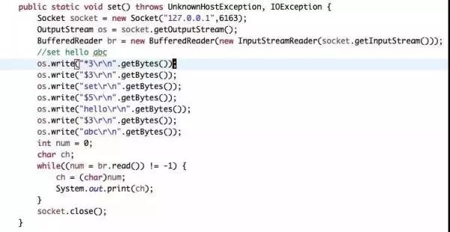

简单总结：具体可以见：

https://redis.io/topics/protocol ，

Redis 文档认为简单的实现，快速的解析，直观理解是采用 **RESP 文本协议**最重要的地方，有可能文本协议会造成一定量的流量浪费，但却在性能上和操作上快速简单，这中间也是一个权衡和协调的过程。

##### 5.1.3.10 redis使用场景

传智健康项目：利用redis来保存图片名称，区分哪些是垃圾图片，这里使用set类型，具体做法为：

1、当用户上传图片后，将图片名称保存到redis的一个Set集合中，例如集合名称为setmealPicResources

2、当用户添加套餐后，将图片名称保存到redis的另一个Set集合中，例如集合名称为setmealPicDbResources

3、计算setmealPicResources集合与setmealPicDbResources集合的差值，结果就是垃圾图片的名称集合，清理这些图片即可

十次方项目：评论管理中，用redis保存点赞信息，点赞信息利用用评论id+用户id进行标识。每次点赞的时候都会在redis中查看是否已经点赞

商城项目：当并发量比较高，频繁的对数据库进行读操作的时候都需要添加缓存。例如页面中广告数据、搜索面板数据、购物车等都是redis实现的，使用的redis的hash类型的数据。另外注册功能是使用redis’存放手机验证码（刚好redis可以设置key的过期时间，做验证码比较合适）

##### 5.1.3.11 如何提高缓存的利用率？

做数据的缓存时，因为数据量很大，而且缓存是把数据保存到内存中，此时不可能把所有的数据都放到缓存中。所以需要设置数据缓存的有效期，当用户访问到非热点数据后，此数据放到缓存中，当缓存到期后就从缓存中删除，而且长时间不会添加到缓存。而热点数据一旦从缓存中删除会马上又添加到缓存。这样可以提高缓存的利用率，同时也减轻了数据库的压力。

##### 5.1.3.12 项目中使用到了缓存，那么如何实现缓存同步的？

只要使用了缓存就涉及到缓存同步的问题。缓存同步其实就是当缓存的信息发生变化，也就是对后台对缓存的数据进行增、删、改操作后，数据库中的数据发生了变化同时要把缓存中的数据对应删除即可。当页面再次请求数据时，缓存中不能命中就会从数据库中查询并且添加到缓存中，即实现了缓存同步。

##### 5.1.3.13 redis事物，了解CAS(check-and-set 操作实现乐观锁 )?

和众多其它数据库一样，Redis作为NoSQL数据库也同样提供了事务机制。在Redis中，MULTI/EXEC/DISCARD/WATCH这四个命令是我们实现事务的基石。相信对有关系型数据库开发经验的开发者而言这一概念并不陌生，即便如此，我们还是会简要的列出

Redis中

事务的实现特征：

1). 在事务中的所有命令都将会被串行化的顺序执行，事务执行期间，Redis不会再为其它客户端的请求提供任何服务，从而保证了事物中的所有命令被原子的执行。

2). 和关系型数据库中的事务相比，在Redis事务中如果有某一条命令执行失败，其后的命令仍然会被继续执行。

3). 我们可以通过MULTI命令开启一个事务，有关系型数据库开发经验的人可以将其理解为"BEGIN TRANSACTION"语句。在该语句之后执行的命令都将被视为事务之内的操作，最后我们可以通过执行EXEC/DISCARD命令来提交/回滚该事务内的所有操作。这两

个Redis命令可被视为等同于关系型数据库中的COMMIT/ROLLBACK语句。

4). 在事务开启之前，如果客户端与服务器之间出现通讯故障并导致网络断开，其后所有待执行的语句都将不会被服务器执行。然而如果网络中断事件是发生在客户端执行EXEC命令之后，那么该事务中的所有命令都会被服务器执行。

5). 当使用Append-Only模式时，Redis会通过调用系统函数write将该事务内的所有写操作在本次调用中全部写入磁盘。然而如果在写入的过程中出现系统崩溃，如电源故障导致的宕机，那么此时也许只有部分数据被写入到磁盘，而另外一部分数据却已经丢失。

Redis服务器会在重新启动时执行一系列必要的一致性检测，一旦发现类似问题，就会立即退出并给出相应的错误提示。此时，我们就要充分利用Redis工具包中提供的redis-check-aof工具，该工具可以帮助我们定位到数据不一致的错误，并将已经写入的部

分数据进行回滚。修复之后我们就可以再次重新启动Redis服务器了。

### ****5.2 Dubbo&zookeeper专题****

#### 5.2.1 dubbo服务开发流程，运行流程？zookeeper注册中心的作用？

使用流程：

第一步：要在系统中使用dubbo应该先搭建一个注册中心，一般推荐使用zookeeper（redis也可以）。

第二步：有了注册中心然后是发布服务，发布服务需要使用spring容器和dubbo标签来发布服务。并且发布服务时需要指定注册中心的位置。

第三步：服务发布之后就是调用服务。一般调用服务也是使用spring容器和dubbo标签来引用服务，这样就可以在客户端的容器中生成一个服务的代理对象，在action或者Controller中直接调用service的方法即可。

Zookeeper注册中心的作用主要就是注册和发现服务的作用。类似于房产中介的作用，在系统中并不参与服务的调用及数据的传输。

#### 5.2.2 dubbo工作原理



节点角色说明：

Provider: 暴露服务的服务提供方。

Consumer: 调用远程服务的服务消费方。

Registry: 服务注册与发现的注册中心。

Monitor: 统计服务的调用次调和调用时间的监控中心。

Container: 服务运行容器。

调用关系说明：

0. 服务容器负责启动，加载，运行服务提供者。

1. 服务提供者在启动时，向注册中心注册自己提供的服务。

2. 服务消费者在启动时，向注册中心订阅自己所需的服务。

3. 注册中心返回服务提供者地址列表给消费者，如果有变更，注册中心将基于长连接推

送变更数据给消费者。

4. 服务消费者，从提供者地址列表中，基于软负载均衡算法，选一台提供者进行调用，

如果调用失败，再选另一台调用。

5. 服务消费者和提供者，在内存中累计调用次数和调用时间，定时每分钟发送一次统计

数据到监控中心。

#### 5.2.3 zookeeper

谐音，动物管理员。ZooKeeper 是一个分布式的，开放源码的分布式应用程序协调服务，是 Google 的 Chubby 一个开源的实现，是 Hadoop 和 Hbase 的重要组件。它是一个为分布式应用提供一致性服务的软件，提供的功能包括:配置维护、域名服务、分布式同步、组服务等。

ZooKeeper 的目标就是封装好复杂易出错的关键服务，将简单易用的接口和性能高效、 功能稳定的系统提供给用户。

ZooKeeper 包含一个简单的原语集， 提供 Java 和 C 的接口。

ZooKeeper 代码版本中，提供了分布式独享锁、选举、队列的接口，代码在 zookeeper-3.4.3\src\recipes。其中分布锁和队列有 Java 和 C 两个版本，选举只有 Java 版本。

原理：

ZooKeeper 是以 Fast Paxos 算法为基础的，Paxos 算法存在活锁的问题，即当有多个 proposer 交错提交时，有可能互相排斥导致没有一个 proposer 能提交成功，而 Fast Paxos 作了一些优化，通过选举产生一个 leader (领导者)，只有 leader 才能提交 proposer，具体 算法可见 Fast Paxos。因此，要想弄懂 ZooKeeper 首先得对 Fast Paxos 有所了解。

ZooKeeper 的基本运转流程:1、选举 Leader。2、同步数据。3、选举 Leader 过程中算法有很多，但要达到的

选举标准是一致的。 4、Leader 要具有最高的执行 ID，类似 root 权限。 5、集群中大多数的机器得到响应并 follow 选出的 Leader。

#### 5.2.4 常见面试问题

##### 5.2.4.1 注册中心挂了，系统能否继续使用？

首先zookeeper挂了还能调用服务，在启动dubbo时，消费者会从zk拉取注册的生产者的地址接口等数据，**缓存在本地**。每次调用时，按照本地存储的地址进行调用。前提是你没有增加新的服务，如果你要调用新的服务，则是不能办到的。

##### 5.2.4.2 dubbo服务之间的通信协议？

dubbo 支持不同的通信协议，有dubbo 协议、rmi 协议、hessian 协议、http 协议、webservice。

默认采取**dubbo 协议，单一长连接，进行的是 NIO 异步通信，基于 hessian 作为序列化协议。使用的场景是：传输数据量小（每次请求在 100kb 以内），但是并发量很高。**

### ****5.3 定时任务专题****

#### 5.3.1 什么是任务调度技术

在企业级应用中，经常会制定一些“计划任务”，即在某个时间点做某件事情，核心是以时间为关注点，即在一个特定的时间点，系统执行指定的一个操作。常见的任务调度框架有Quartz 和 SpringTask【spring内置】以及jdk的Timer类（不常用）等。

#### 5.3.2 Quartz简介

Quartz作为一个优秀的开源调度框架，完全由Java写成。Quartz 具有以下特点：

强大的调度功能，

支持立即调度、定时调度、周期调度、并发调度； 灵活的应用方式，

支持job间通过listener实现依赖调度，可以方便的进行调度组合

Quartz既可以单独使用也可以跟spring框架整合使用，在实际开发中一般会使用后者。

#### 5.3.3 配置文件 applicationContext_job.xml 各个属性作用

（1）Job：表示一个任务（工作），要执行的具体内容。

（2）JobDetail：表示一个具体的可执行的调度程序，Job 是这个可执行程调度程序所要执行的内容，另外JobDetail 还包含了这个任务调度的方案和策略。

（3）Trigger：代表一个调度参数的配置，什么时候去调。

（4）Scheduler：代表一个调度容器，一个调度容器中可以注册多个 JobDetail 和 Trigger。当 Trigger 与

JobDetail 组合，就可以被 Scheduler 容器调度了。

#### 5.4.4 如何监控Quartz的job执行状态：运行中，暂停中，等待中？

目前我能想到的解决办法是通过往表（新建一个操作日志表）里插入日志的形式：

运行中：通过JobListener监听器来实现运行时更改表信息

暂停中：调用scheduler.pauseTrigger()方法时，更改表中job信息

等待中：新添加的job默认给其等待中的状态，也是更改表中的job信息

但是上面这种形式的麻烦之处是得频繁的往表里插入数据。

#### 5.5.5 Springtask

Springtask是spring内置的，上手简单。SprngTask没有专门的包，其核心类位于spring-context包中。所以引入spring的核心包此功能即可使用。

使用方法：1基于xml配置文件

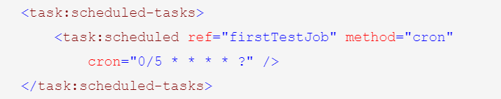

重点是引入task的schema:

xmlns:task="http://www.springframework.org/schema/task"

http://www.springframework.org/schema/task http://www.springframework.org/schema/task/spring-task-3.2.xsd

2基于注解的

注解使用必须在xml中开启注解任务（springboot项目只需在启动类上加上@EnableScheduling即可）

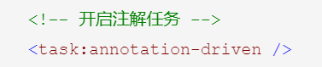

然后使用@Scheduled在想要执行的方法上

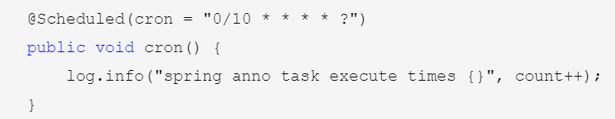

拓展：SpringTask 默认是单线程的；在实际开发中，不希望所有的任务都运行在一个线程中，想要改成多线程，给SpringTask提供一个多线程的TaskScheduler，Spring已经有默认实现

#### 5.5.6 Cron 表达式详解

cron表达式分为七个域，之间使用空格分隔。其中最后一个域（年）可以为空。每个域

都有自己允许的值和一些特殊字符构成。使用这些特殊字符可以使我们定义的表达式更

加灵活。

下面是对这些特殊字符的介绍：

逗号（,）：指定一个值列表，例如使用在月域上1,4,5,7表示1月、4月、5月和7月

横杠（-）：指定一个范围，例如在时域上3-6表示3点到6点（即3点、4点、5点、6点）

星号（*）：表示这个域上包含所有合法的值。例如，在月份域上使用星号意味着每个月

都会触发

斜线（/）：表示递增，例如使用在秒域上0/15表示每15秒

问号（?）：只能用在日和周域上，但是不能在这两个域上同时使用。表示不指定

井号（#）：只能使用在周域上，用于指定月份中的第几周的哪一天，例如6#3，意思是

某月的第三个周五 (6=星期五，3意味着月份中的第三周)

L：某域上允许的最后一个值。只能使用在日和周域上。当用在日域上，表示的是在月域

上指定的月份的最后一天。用于周域上时，表示周的最后一天，就是星期六

W：W 字符代表着工作日 (星期一到星期五)，只能用在日域上，它用来指定离指定日的

最近的一个工作日

### ****5.4 Spring security权限认证专题****

#### 5.4.1 spring security 简介

spring security 的核心功能主要包括：

**认证** （你是谁）

**授权** （你能干什么）

**攻击防护** （防止伪造身份）

#### 5.4.2 spring security原理

**SpringSecurity 采用的是责任链的设计模式，它有一条很长的过滤器链。**

下面详细介绍下原理

认证(authentication)

认证的过程相对简单，基本都是判断当前正在操作的用户(Principal)和密码(credentials)是否匹配。对与简单登录的方式，就是去匹配用户名和密码；对于单点登录，可能就是去验证token是否有效了。获取到这些信息后，会包装到对象Authentication中。这个Authentication就是后续Filter决定页面跳转的依据。Authentication定义如下：

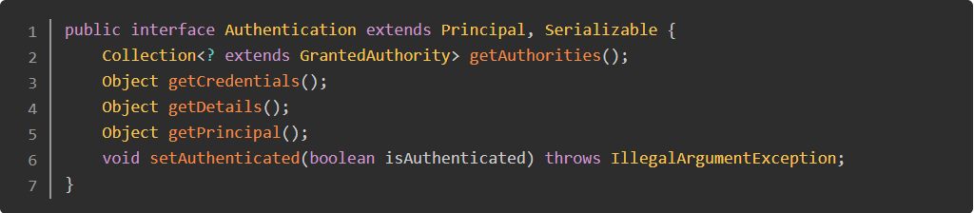

授权(authorization)

对于需要控制权限的URL，一般都要三部分信息：

URL的pattern，即对哪些URL进行权限控制

设置权限，即最低需要什么权限才能访问这些URL

当前用户是什么权限

获取用户权限

前两点可以通过配置<security:intercept-url pattern="/abc/**" access="hasRole('USER')"/>指定，并被包装成SecurityMetadataSource对象，那么当前登录用户的权限从哪里获取？

Spring Security定义了如下接口， UserDetailsService用于获取UserDetail，而UserDetail里包含权限。

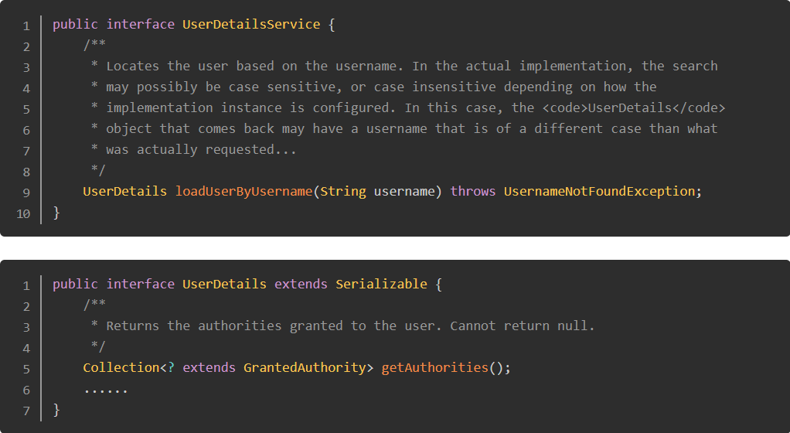

具体的获取UserDetail的过程，要根据具体的业务进行处理，比如从数据库获取，或者从缓存中得到。获取之后包装为Authentication对象供后续Filter使用。

关键的filter

**AbstractAuthenticationProcessingFilter**， 用于认证，其步骤如下：

1. 从request获取相关用户信息(密码、token等)构造Authentication；
2. AuthenticationManager其中的AuthenticationProvider进行Authentication验证；Provider里可能会获取UserDetails(包含用户具有的权限)放入Authentication中；若验证通过，则返回该Authentication中；否则抛异常；
3. 该Filter捕获到异常，则导航到相关error或login页面；若正常，则根据具体的代码设置，由后面的filter继续处理或直接访问到资源；

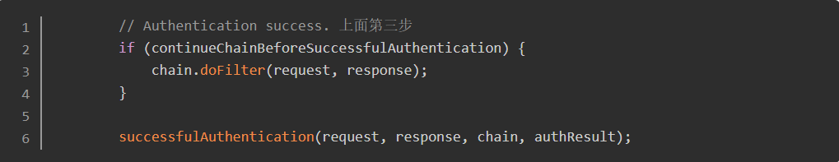

当然，这个filter并不是每个url都会去拦截的，只有满足一定条件的url才会去拦截。比如不需要权限控制的url就不会被拦截。

FilterSecurityInterceptor和ExceptionTranslationFilter

这两个filter用于授权。其在Spring Security的Filter Chain中处于很靠后的位置。

FilterSecurityInterceptor的关键代码如下：

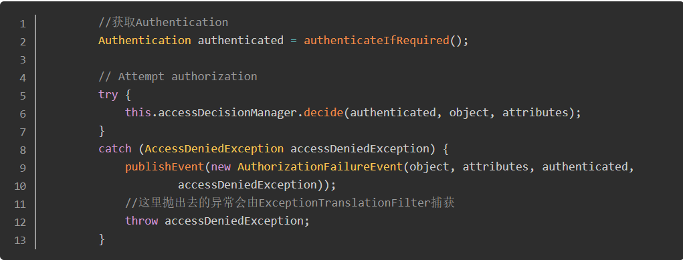

ExceptionTranslationFilter关键代码如下：

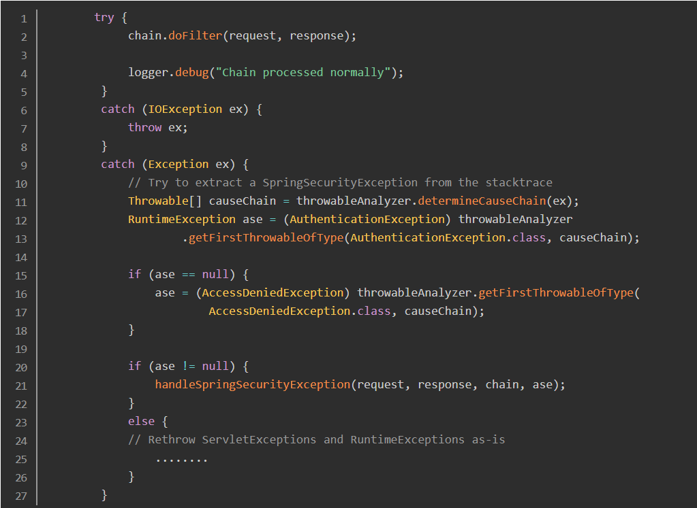

ExceptionTranslationFilter会根据抛出的异常是AccessDeniedException还是AuthenticationException来判断导航页面。

在Spring Security所有的Filter中，只有两种filter是可以导航到页面的：XXXAuthenticationProcessingFilter和ExceptionTranslationFilter，因此在配置时，需要提供相关页面url给这两种filter。

**常用的几个Filter**

1. SecurityContextPersistenceFilter

该filter默认启用，作用是保存Authentication对象使后续的filter可以获得这个对象。对于同一个用户(session id相同)，会从Session中取出用户的校验结果。若是第一次访问，则会新建SecurityContext放入SecurityContextHolder(该Holder实际上是用一个ThreadLocal来保存SecurityContext)待后续代码保存校验结果。

2. CasAuthenticationFilter

用于处理CAS service的token，对于用到单点登录的系统，这个filter会经常使用。

3. AnonymousAuthenticationFilter

默认启用。由上文可知，AbstractAuthenticationProcessingFilter中可以构造Authentication。那么不需要权限控制的url怎么去构造Authentication呢？AnonymousAuthenticationFilter就发挥了作用。该filter构造了一个pesudo Authentication提供给FilterSecurityInterceptor，从而使所有的url的处理流程统一。

### ****5.5 ElasticSearch专题****

#### 5.4.1 什么是ElasticSearch？

Elaticsearch，简称为es， es是一个开源的高扩展的分布式全文检索引擎，它可以近乎实时的存储、检索数据；本身扩展性很好，可以扩展到上百台服务器，处理PB级别的数据。es也使用Java开发并使用Lucene作为其核心来实现所有索引和搜索的功能，但是它的目的是通过简单的RESTful API来隐藏Lucene的复杂性，从而让全文搜索变得简单。同产品的还有solr，也是基于lucene的搜索引擎。

有几个概念需要理解：

**索引** index

一个索引就是一个拥有几分相似特征的文档的集合。比如说，你可以有一个客户数据的索引，另一个产品目录的索

引，还有一个订单数据的索引。一个索引由一个名字来标识（必须全部是小写字母的），并且当我们要对对应于这

个索引中的文档进行索引、搜索、更新和删除的时候，都要使用到这个名字。在一个集群中，可以定义任意多的索

引。

**类型** type

在一个索引中，你可以定义一种或多种类型。一个类型是你的索引的一个逻辑上的分类/分区，其语义完全由你来

定。通常，会为具有一组共同字段的文档定义一个类型。比如说，我们假设你运营一个博客平台并且将你所有的数

据存储到一个索引中。在这个索引中，你可以为用户数据定义一个类型，为博客数据定义另一个类型，当然，也可

以为评论数据定义另一个类型。

**字段** Field

相当于是数据表的字段，对文档数据根据不同属性进行的分类标识

映射 mapping

mapping是处理数据的方式和规则方面做一些限制，如某个字段的数据类型、默认值、分析器、是否被索引等等，这些都是映射里面可以设置的，其它就是处理es里面数据的一些使用规则设置也叫做映射，按着最优规则处理数据对性能提高很大，因此才需要建立映射，并且需要思考如何建立映射才能对性能更好。

**文档** document

一个文档是一个可被索引的基础信息单元。比如，你可以拥有某一个客户的文档，某一个产品的一个文档，当然，

也可以拥有某个订单的一个文档。文档以JSON（Javascript Object Notation）格式来表示，而JSON是一个到处存在的互联网数据交互格式。在一个index/type里面，你可以存储任意多的文档。注意，尽管一个文档，物理上存在于一个索引之中，文档必须被索引/赋予一个索引的type。

**接近实时** NRT

Elasticsearch是一个接近实时的搜索平台。这意味着，从索引一个文档直到这个文档能够被搜索到有一个轻微的延

迟（通常是1秒以内）

**集群** cluster

一个集群就是由一个或多个节点组织在一起，它们共同持有整个的数据，并一起提供索引和搜索功能。一个集群由

一个唯一的名字标识，这个名字默认就是“elasticsearch”。这个名字是重要的，因为一个节点只能通过指定某个集群的名字，来加入这个集群

**节点** node

一个节点是集群中的一个服务器，作为集群的一部分，它存储数据，参与集群的索引和搜索功能。和集群类似，一

个节点也是由一个名字来标识的，默认情况下，这个名字是一个随机的漫威漫画角色的名字，这个名字会在启动的

时候赋予节点。这个名字对于管理工作来说挺重要的，因为在这个管理过程中，你会去确定网络中的哪些服务器对

应于Elasticsearch集群中的哪些节点。

一个节点可以通过配置集群名称的方式来加入一个指定的集群。默认情况下，每个节点都会被安排加入到一个叫

做“elasticsearch”的集群中，这意味着，如果你在你的网络中启动了若干个节点，并假定它们能够相互发现彼此，它们将会自动地形成并加入到一个叫做“elasticsearch”的集群中。

在一个集群里，只要你想，可以拥有任意多个节点。而且，如果当前你的网络中没有运行任何Elasticsearch节点，

这时启动一个节点，会默认创建并加入一个叫做“elasticsearch”的集群。

**分片和复制** shards&replicas

一个索引可以存储超出单个结点硬件限制的大量数据。比如，一个具有10亿文档的索引占据1TB的磁盘空间，而任

一节点都没有这样大的磁盘空间；或者单个节点处理搜索请求，响应太慢。为了解决这个问题，Elasticsearch提供

了将索引划分成多份的能力，这些份就叫做分片。当你创建一个索引的时候，你可以指定你想要的分片的数量。每

个分片本身也是一个功能完善并且独立的“索引”，这个“索引”可以被放置到集群中的任何节点上。分片很重要，主要有两方面的原因： 1）允许你水平分割/扩展你的内容容量。 2）允许你在分片（潜在地，位于多个节点上）之上进行分布式的、并行的操作，进而提高性能/吞吐量。

至于一个分片怎样分布，它的文档怎样聚合回搜索请求，是完全由Elasticsearch管理的，对于作为用户的你来说，

这些都是透明的。

在一个网络/云的环境里，失败随时都可能发生，在某个分片/节点不知怎么的就处于离线状态，或者由于任何原因

消失了，这种情况下，有一个故障转移机制是非常有用并且是强烈推荐的。为此目的，Elasticsearch允许你创建分

片的一份或多份拷贝，这些拷贝叫做复制分片，或者直接叫复制。

复制之所以重要，有两个主要原因： 在分片/节点失败的情况下，提供了高可用性。因为这个原因，注意到复制分

片从不与原/主要（original/primary）分片置于同一节点上是非常重要的。扩展你的搜索量/吞吐量，因为搜索可以在所有的复制上并行运行。总之，每个索引可以被分成多个分片。一个索引也可以被复制0次（意思是没有复制）或多次。一旦复制了，每个索引就有了主分片（作为复制源的原来的分片）和复制分片（主分片的拷贝）之别。分片和复制的数量可以在索引创建的时候指定。在索引创建之后，你可以在任何时候动态地改变复制的数量，但是你事后不能改变分片的数量。

默认情况下，Elasticsearch中的每个索引被分片5个主分片和1个复制，这意味着，如果你的集群中至少有两个节

点，你的索引将会有5个主分片和另外5个复制分片（1个完全拷贝），这样的话每个索引总共就有10个分片。

**Elasticsearch类比传统关系型数据库如下：**

**Relational DB ‐> Databases ‐> Tables ‐> Rows ‐> Columns**

**Elasticsearch ‐> Indices ‐> Types ‐> Documents ‐> Fields**

#### 5.4.2 Es的搜索原理

##### 5.4.2.1全文检索原理理解

检索文本中每个词 与 搜索项进行比对

全文索引： 采用分词器，对文本每个词进行切分，建立词条，方便进行查找

北京市 词条 1,3,4,5,6,9,10

海淀区

朝阳

这种索引方式称为**倒排索引** ，像字典 目录页 ，“我们 127 页

对于**倒排索引**，下面详细介绍：

##### 5.4.2.2 倒排索引介绍

见其名知其意，有倒排索引，对应肯定，有正向索引。

正向索引（forward index），反向索引（inverted index）更熟悉的名字是倒排索引。

在搜索引擎中每个文件都对应一个文件ID，文件内容被表示为一系列关键词的集合（实际上在搜索引擎索引库中，关键词也已经转换为关键词ID）。例如“文档1”经过分词，提取了20个关键词，每个关键词都会记录它在文档中的出现次数和出现位置。

得到正向索引的结构如下：

“文档1”的ID > 单词1：出现次数，出现位置列表；单词2：出现次数，出现位置列表；…………。

“文档2”的ID > 此文档出现的关键词列表。

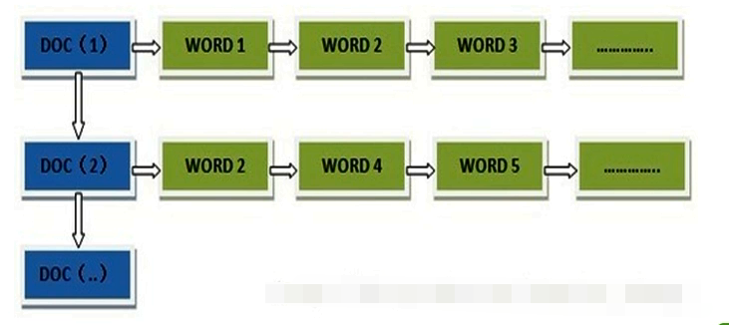

一般是通过key，去找value。

当用户在主页上搜索关键词“华为手机”时，假设只存在正向索引（forward index），那么就需要扫描索引库中的所有文档，找出所有包含关键词“华为手机”的文档，再根据打分模型进行打分，排出名次后呈现给用户。因为互联网上收录在搜索引擎中的文档的数目是个天文数字，这样的索引结构根本无法满足实时返回排名结果的要求。

所以，搜索引擎会将正向索引重新构建为倒排索引，即把文件ID对应到关键词的映射转换为关键词到文件ID的映射，每个关键词都对应着一系列的文件，这些文件中都出现这个关键词。

得到倒排索引的结构如下：

“关键词1”：“文档1”的ID，“文档2”的ID，…………。

“关键词2”：带有此关键词的文档ID列表。

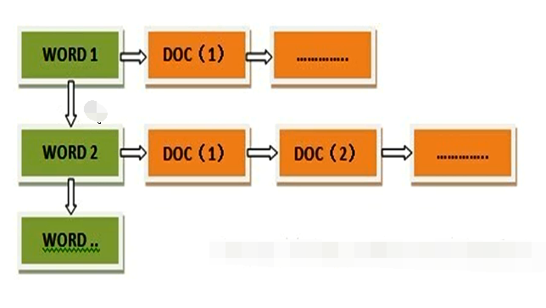

从词的关键字，去找文档

12.2.3倒排索引的深入

###### 倒排索引里的基本概念

文档(Document)：一般搜索引擎的处理对象是互联网网页，而文档这个概念要更宽泛些，代表以文本形式存在的存储对象，相比网页来说，涵盖更多种形式，比如Word，PDF，html，XML等不同格式的文件都可以称之为文档。再比如一封邮件，一条短信，一条微博也可以称之为文档。在本书后续内容，很多情况下会使用文档来表征文本信息。

文档集合(Document Collection)：由若干文档构成的集合称之为文档集合。比如海量的互联网网页或者说大量的电子邮件都是文档集合的具体例子。

文档编号(Document ID)：在搜索引擎内部，会将文档集合内每个文档赋予一个唯一的内部编号，以此编号来作为这个文档的唯一标识，这样方便内部处理，每个文档的内部编号即称之为“文档编号”，后文有时会用DocID来便捷地代表文档编号。

单词编号(Word ID)：与文档编号类似，搜索引擎内部以唯一的编号来表征某个单词，单词编号可以作为某个单词的唯一表征。

倒排索引(Inverted Index)：倒排索引是实现“单词-文档矩阵”的一种具体存储形式，通过倒排索引，可以根据单词快速获取包含这个单词的文档列表。倒排索引主要由两个部分组成：“单词词典”和“倒排文件”。

单词词典(Lexicon)：搜索引擎的通常索引单位是单词，单词词典是由文档集合中出现过的所有单词构成的字符串集合，单词词典内每条索引项记载单词本身的一些信息以及指向“倒排列表”的指针。

倒排列表(PostingList)：倒排列表记载了出现过某个单词的所有文档的文档列表及单词在该文档中出现的位置信息，每条记录称为一个倒排项(Posting)。根据倒排列表，即可获知哪些文档包含某个单词。

倒排文件(Inverted File)：所有单词的倒排列表往往顺序地存储在磁盘的某个文件里，这个文件即被称之为倒排文件，倒排文件是存储倒排索引的物理文件。

关于这些概念之间的关系，通过图2可以比较清晰的看出来。

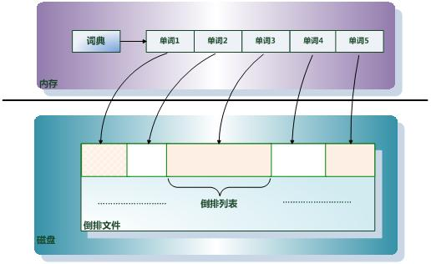

单词词典是倒排索引中非常重要的组成部分，它用来维护文档集合中出现过的所有单词的相关信息，同时用来记载某个单词对应的倒排列表在倒排文件中的位置信息。在支持搜索时，根据用户的查询词，去单词词典里查询，就能够获得相应的倒排列表，并以此作为后续排序的基础。

对于一个规模很大的文档集合来说，可能包含几十万甚至上百万的不同单词，能否快速定位某个单词，这直接影响搜索时的响应速度，所以需要高效的数据结构来对单词词典进行构建和查找，常用的数据结构包括哈希加链表结构和树形词典结构。

**哈希加链表**

下图是这种词典结构的示意图。这种词典结构主要由两个部分构成：

主体部分是哈希表，每个哈希表项保存一个指针，指针指向冲突链表，在冲突链表里，相同哈希值的单词形成链表结构。之所以会有冲突链表，是因为两个不同单词获得相同的哈希值，如果是这样，在哈希方法里被称做是一次冲突，可以将相同哈希值的单词存储在链表里，以供后续查找。

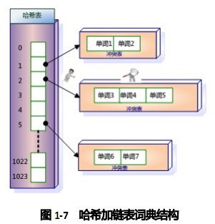

在建立索引的过程中，词典结构也会相应地被构建出来。比如在解析一个新文档的时候，对于某个在文档中出现的单词T，首先利用哈希函数获得其哈希值，之后根据哈希值对应的哈希表项读取其中保存的指针，就找到了对应的冲突链表。如果冲突链表里已经存在这个单词，说明单词在之前解析的文档里已经出现过。如果在冲突链表里没有发现这个单词，说明该单词是首次碰到，则将其加入冲突链表里。通过这种方式，当文档集合内所有文档解析完毕时，相应的词典结构也就建立起来了。

在响应用户查询请求时，其过程与建立词典类似，不同点在于即使词典里没出现过某个单词，也不会添加到词典内。以图7为例，假设用户输入的查询请求为单词3，对这个单词进行哈希，定位到哈希表内的2号槽，从其保留的指针可以获得冲突链表，依次将单词3和冲突链表内的单词比较，发现单词3在冲突链表内，于是找到这个单词，之后可以读出这个单词对应的倒排列表来进行后续的工作，如果没有找到这个单词，说明文档集合内没有任何文档包含单词，则搜索结果为空。

**树形结构**

B树（或者B+树）是另外一种高效查找结构，下图是一个 B树结构示意图。B树与哈希方式查找不同，需要字典项能够按照大小排序（数字或者字符序），而哈希方式则无须数据满足此项要求。

B树形成了层级查找结构，中间节点用于指出一定顺序范围的词典项目存储在哪个子树中，起到根据词典项比较大小进行导航的作用，最底层的叶子节点存储单词的地址信息，根据这个地址就可以提取出单词字符串。

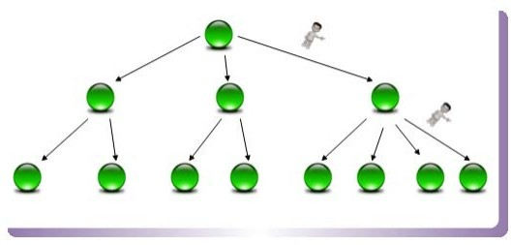

这个倒排索引已经是一个非常完备的索引系统，实际搜索系统的索引结构基本如此。

#### 5.4.3 ES常见的查询接口

查询数据主要依赖QueryBuilder对象，可以通过QueryBuilders获取

boolQuery() 布尔查询，可以用来组合多个查询条件

fuzzyQuery() 相似度查询

matchAllQuery() 查询所有数据

regexpQuery() 正则表达式查询

termQuery() 词条查询

wildcardQuery() 模糊查询

##### 各种查询对象Query的使用

ElasticSearch 支持所有Lucene查询，并对其进行简化封装

TermQuery 词条查询

WildcardQuery 模糊查询

FuzzyQuery 相似度查询

BooleanQuery 布尔查询

#### 5.4.4 经典面试问题（挑战高薪的选看）

##### 5.4.4.1 Elasticsearch 文档更新和删除过程描述

删除和更新也都是写操作，但是Elasticsearch中的文档是不可变的，因此不能被删除或者改动以展示其变更；

磁盘上的每个段都有一个相应的.del文件。当删除请求发送后，文档并没有真的被删除，而是在.del文件中被标记为删除。该文档依然能匹配查询，但是会在结果中被过滤掉。当段合并时，在.del文件中被标记为删除的文档将不会被写入新段。

在新的文档被创建时，Elasticsearch会为该文档指定一个版本号，当执行更新时，旧版本的文档在.del文件中被标记为删除，新版本的文档被索引到一个新段。旧版本的文档依然能匹配查询，但是会在结果中被过滤掉。

##### 5.4.4.2 Elasticsearch搜索的过程描述

搜索被执行成一个两阶段过程，我们称之为 Query Then Fetch

在初始查询阶段时，查询会广播到索引中每一个分片拷贝（主分片或者副本分片）。 每个分片在本地执行搜索并构建一个匹配文档的大小为 from + size 的优先队列。PS：在搜索的时候是会查询Filesystem Cache的，但是有部分数据还在Memory Buffer，所以搜索是近实时的。

每个分片返回各自优先队列中 所有文档的 ID 和排序值 给协调节点，它合并这些值到自己的优先队列中来产生一个全局排序后的结果列表。

接下来就是 取回阶段，协调节点辨别出哪些文档需要被取回并向相关的分片提交多个 GET 请求。每个分片加载并丰富文档，如果有需要的话，接着返回文档给协调节点。一旦所有的文档都被取回了，协调节点返回结果给客户端。

补充：Query Then Fetch的搜索类型在文档相关性打分的时候参考的是本分片的数据，这样在文档数量较少的时候可能不够准确，DFS Query Then Fetch增加了一个预查询的处理，询问Term和Document frequency，这个评分更准确，但是性能会变差。

##### 5.4.4.3 在并发情况下，Elasticsearch如果保证读写一致？

　　可以通过版本号使用乐观并发控制，以确保新版本不会被旧版本覆盖，由应用层来处理具体的冲突；

　　另外对于写操作，一致性级别支持quorum/one/all，默认为quorum，即只有当大多数分片可用时才允许写操作。但即使大多数可用，也可能存在因为网络等原因导致写入副本失败，这样该副本被认为故障，分片将会在一个不同的节点上重建。

对于读操作，可以设置replication为sync(默认)，这使得操作在主分片和副本分片都完成后才会返回；如果设置replication为async时，也可以通过设置搜索请求参数_preference为primary来查询主分片，确保文档是最新版本。

##### 5.4.4.4 在并发情况下，Elasticsearch如果保证读写一致？

可以通过版本号使用乐观并发控制，以确保新版本不会被旧版本覆盖，由应用层来处理具体的冲突；

另外对于写操作，一致性级别支持quorum/one/all，默认为quorum，即只有当大多数分片可用时才允许写操作。但即使大多数可用，也可能存在因为网络等原因导致写入副本失败，这样该副本被认为故障，分片将会在一个不同的节点上重建。

对于读操作，可以设置replication为sync(默认)，这使得操作在主分片和副本分片都完成后才会返回；如果设置replication为async时，也可以通过设置搜索请求参数_preference为primary来查询主分片，确保文档是最新版本。

### ****5.5 Vue+element-ui+node.js前端专题****

#### 5.5.1 vue.js

##### 5.5.1.1 vue.js简介

前端三大框架：vue.JS,angular.JS,react.JS

Vue.js是一个轻巧、高性能、可组件化的MVVM库，同时拥有非常容易上手的API；**核心是一个响应的数据绑定系统。**

MVVM定义

MVVM是Model-View-ViewModel的简写。即模型-视图-视图模型。【模型】指的是后端传递的数据。【视图】指的是所看到的页面。【视图模型】mvvm模式的核心，它是连接view和model的桥梁。它有两个方向：一是将【模型】转化成【视图】，即将后端传递的数据转化成所看到的页面。实现的方式是：数据绑定。二是将【视图】转化成【模型】，即将所看到的页面转化成后端的数据。实现的方式是：DOM 事件监听。这两个方向都实现的，我们称之为数据的双向绑定。总结：在MVVM的框架下视图和模型是不能直接通信的。它们通过ViewModel来通信，ViewModel通常要实现一个observer观察者，当数据发生变化，ViewModel能够监听到数据的这种变化，然后通知到对应的视图做自动更新，而当用户操作视图，ViewModel也能监听到视图的变化，然后通知数据做改动，这实际上就实现了数据的双向绑定。并且MVVM中的View 和 ViewModel可以互相通信

##### 5.5.1.2 vue几种常用的指令

v-bind绑定一个value属性

v-on指令给当前元素绑定input事件

v-for 、 v-if 、v-bind、v-on、v-show、v-else

v-if 和 v-show 区别

v-if按照条件是否渲染，v-show是display的block或none

##### 5.5.1.23axios是什么？怎么使用？描述使用它实现登录功能的流程？

axios 是一个基于 Promise 的 HTTP 客户端，专门为浏览器和 node.js 服务。

Vue 2.0 官方推荐使用 axios 来代替原来的 Vue request，所以这里介绍一下 axios 的功能和基本的使用方法，希望能够对各位所有帮助。

#### 5.5.2 element-ui

##### 5.5.2.1 element-ui 简介

ElementUI是由饿了么团队开发的一套基于VUE2.0的桌面端组件库，ElementUI提供了丰富的组件帮助开发

人员快速构建功能强大、风格统一的页面。

官网地址：http://element-cn.eleme.io/#/zh-CN

在页面上引入 js 和 css 文件即可开始使用，如下：

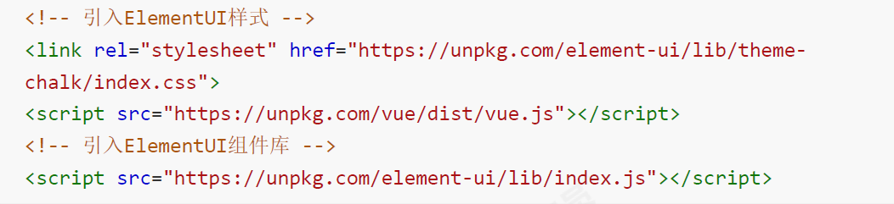

##### 5.5.2.2 Element-ui常用组件

Container 布局容器

用于布局的容器组件，方便快速搭建页面的基本结构

Dropdown 下拉菜单

将动作或菜单折叠到下拉菜单中。

NavMenu 导航菜单

为网站提供导航功能的菜单。

Table 表格

用于展示多条结构类似的数据，可对数据进行排序、筛选、对比或其他自定义操作。

Pagination 分页

当数据量过多时，使用分页分解数据。

Message 消息提示

常用于主动操作后的反馈提示。

Tabs 标签页

分隔内容上有关联但属于不同类别的数据集合。

Form 表单

由输入框、选择器、单选框、多选框等控件组成，用以收集、校验、提交数据。在 Form

组件中，每一个表单域由一个 Form-Item 组件构成，表单域中可以放置各种类型的表单

控件，包括 Input、Select、Checkbox、Radio、Switch、DatePicker、TimePicker

#### 5.5.3 Node.js

##### 5.5.3.1 Node.js简介

Node 是一个让 JavaScript 运行在服务端的开发平台，它让 JavaScript 成为与PHP、Python、Perl、Ruby 等服务端语言平起平坐的脚本语言。发布于2009年5月，由Ryan Dahl开发，实质是对Chrome V8引擎进行了封装。

Node对一些特殊用例进行优化，提供替代的API，使得V8在非浏览器环境下运行得更好。V8引擎执行Javascript的速度非常快，性能非常好。Node是一个基于Chrome JavaScript运行时建立的平台， 用于方便地搭建响应速度快、易于扩展的网络应用。**Node 使用事件驱动， 非阻塞I/O 模型而得以轻量和高效**，非常适合在分布式设备上运行数据密集型的实时应用。

##### 5.5.3.2 Nodejs 中的模块化

Node 应用由模块组成，采用 CommonJS 模块规范。

I.在 Node 中，模块分为两类:

一类是 Node 提供的模块,称为核心模块；另一类是用户编写的模块，称为文件模块。

• 核心模块部分在 Node 源代码的编译过程中，编译进了二进制执行文件。在 Node 进程启动时，部分核心模块就被直接加载进内存中，所以这部分核心模块引入时，文件定位和编译执行这两个步骤可以省略掉，并且在路径分析中优先判断，所以它的加载速度是最快的。如：HTTP 模块 、URL 模块、Fs 模块都是 nodejs 内置的核心模块，可以直接引入使用。

• 文件模块则是在运行时动态加载，需要完整的路径分析、文件定位、编译执行过程、速度相比核心模块稍微慢一些，但是用的非常多。这些模块需要我们自己定义。接下来我们看一下 nodejs 中的自定义模块。

II.CommonJS（Nodejs）中自定义模块的规定：

• 我们可以把公共的功能抽离成为一个单独的 js 文件作为一个模块，默认情况下面这个模块里面的方法或者属性，外面是没法访问的。如果要让外部可以访问模块里面的方法或者属性，就必须在模块里面通过 exports 或者 module.exports 暴露属性或者方法。

#### 5.5.4为什么要进行前后端分离？前后端分离的优势在哪里？劣势在哪里？

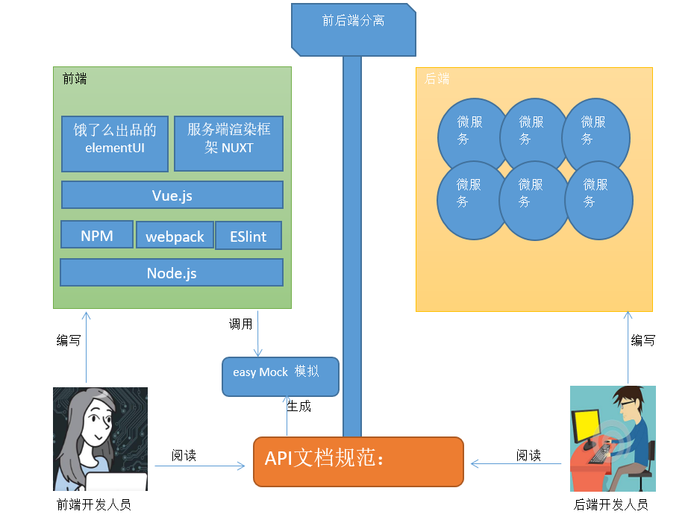

优点：前端专门负责前端页面和特效的编写，后端专门负责后端业务逻辑的处理，前端追求的是页面美观、页面流畅、页面兼容等。后端追求的是三高（高并发、高可用、高性能）让他们各自负责各自的领域，让专业的人负责处理专业的事情，提高开发效率

缺点： 1 、当接口发生改变的时候，前后端都需要改变

2、 当发生异常的时候，前后端需要联调--联调是非常浪费时间的

### ****5.6 MQ专题****

#### 5.6.1 JMS介绍

JMS（Java Messaging Service）是 Java 平台上有关面向消息中间件的技术规范。JMS 本身只定义了一系列的接口规范，是一种与厂商无关的 API，用来访问消息收发系统，类似于 JDBC。常见的消息队列有rabbitMQ，activMQ，kafka，rocketMQ

##### JMS 定义了五种不同的消息正文格式：

• TextMessage--一个字符串对象【常用】

• MapMessage--一套名称-值对【常用】

• ObjectMessage--一个序列化的 Java 对象

• BytesMessage--一个字节的数据流

• StreamMessage -- Java 原始值的数据流

##### JMS消息传递的类型

对于消息的传递有两种类型：

一种是点对点的，即一个生产者和一个消费者一一对应；

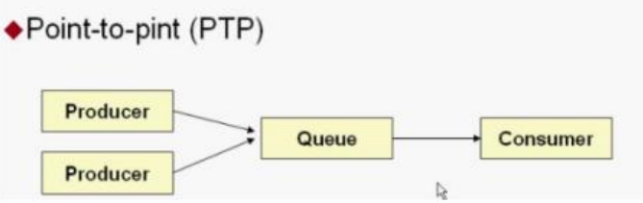

另一种是发布/ 订阅模式，即一个生产者产生消息并进行发送后，可以由多个消费者进行接收。

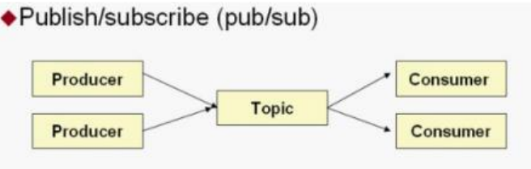

#### 5.6.2 RabbitMQ

##### 5.6.2.1、什么是RabbitMQ？

RabbitMQ是实现AMQP（高级消息队列协议）的消息中间件的一种，最初起源于金融系统，用于在分布式系统中存储转发消息，在易用性、扩展性、高可用性等方面表现不俗。消息中间件主要用于组件之间的解耦，消息的发送者无需知道消息使用者的存在，反之亦然.

RabbitMQ本身支持很多的协议：AMQP，XMPP, SMTP, STOMP，也正是如此，使的它变的非常重量级，更适合于企业级的开发。同时实现了一个经纪人(Broker)构架，这意味着消息在发送给客户端时先在中心队列排队。对路由(Routing)，负载均衡(Load balance)或者数据持久化都有很好的支持。

##### 5.6.2.2.RabbitMQ的优点

基于erlang语言开发具有高可用高并发的优点，适合集群服务器。

健壮、稳定、易用、跨平台、支持多种语言、文档齐全。

有消息确认机制和持久化机制，可靠性高。

开源

其他MQ的优势：

Apache ActiveMQ曝光率最高，但是可能会丢消息。

ZeroMQ延迟很低、支持灵活拓扑，但是不支持消息持久化和崩溃恢复。

##### 5.6.2.3 RabbitMQ的工作原理

下图是RabbitMQ的基本结构：



组成部分说明如下：

Broker：消息队列服务进程，此进程包括两个部分：Exchange和Queue。

Exchange：消息队列交换机，按一定的规则将消息路由转发到某个队列，对消息进行过虑。

北京市昌平区建材城西路金燕龙办公楼一层 电话：400-618-9090

Queue：消息队列，存储消息的队列，消息到达队列并转发给指定的消费方。

Producer：消息生产者，即生产方客户端，生产方客户端将消息发送到MQ。

Consumer：消息消费者，即消费方客户端，接收MQ转发的消息。

消息发布接收流程：

-----发送消息-----

1、生产者和Broker建立TCP连接。

2、生产者和Broker建立通道。

3、生产者通过通道消息发送给Broker，由Exchange将消息进行转发。

4、Exchange将消息转发到指定的Queue（队列）

----接收消息-----

1、消费者和Broker建立TCP连接

2、消费者和Broker建立通道

3、消费者监听指定的Queue（队列）

4、当有消息到达Queue时Broker默认将消息推送给消费者。

5、消费者接收到消息。

#### 5.6.3、AcitveMQ

##### 5.6.3.1 ActiveMQ简介

ActiveMQ 是 Apache 下的一个子项目。 类似于 ZeroMQ，它能够以代理人和点对点的技术实现队列。同时类似于 RabbitMQ，它少量代码就可以高效地实现高级应用场景。

##### 14.3.2 AcitveMQ的作用、原理？（生产者。消费者。 p2p、订阅实现流程）

Activemq的作用就是系统之间进行通信。当然可以使用其他方式进行系统间通信，如果使用Activemq的话可以对系统之间的调用进行解耦，实现系统间的异步通信。原理就是生产者生产消息，把消息发送给activemq。Activemq接收到消息，然后查看有多少个消费者，然后把消息转发给消费者，此过程中生产者无需参与。消费者接收到消息后做相应的处理和生产者没有任何关系。

#### 5.6.4 消息中间件的作用

消息队列的作用是无非三个，解耦，异步、削峰

##### 解耦

解除了程序的耦合性。在项目启动之初是很难预测未来会遇到什么困难的，消息中间件在处理过程中插入了一个隐含的，基于数据的接口层，两边都实现这个接口，这样就允许独立的修改或者扩展两边的处理过程，只要两边遵守相同的接口约束即可。

##### 异步通信

通过把把消息发送给消息中间件，消息中间件并不立即处理它，后续在慢慢处理。

##### 削峰

在访问量剧增的情况下，但是应用仍然需要发挥作用，但是这样的突发流量并不常见。而使用消息中间件采用队列的形式可以减少突发访问压力，不会因为突发的超时负荷要求而崩溃

#### 5.6.5 MQ面试常见问题

##### 5.6.5.1.如何防止消息重复发送？或者说，如何保证消息消费时的幂等性？

解决方法很简单：增加消息状态表。通俗来说就是一个账本，用来记录消息的处理状态，每次处理消息之前，都去状态表中查询一次，如果已经有相同的消息存在，那么不处理，可以防止重复发送。

##### 5.6.5.2 消息中间件的应用场景

开发中消息队列通常有如下应用场景：

1、任务异步处理。

将不需要同步处理的并且耗时长的操作由消息队列通知消息接收方进行异步处理。提高了应用程序的响应时间。

2、应用程序解耦合

MQ相当于一个中介，生产方通过MQ与消费方交互，它将应用程序进行解耦合。

如，十次方项目中：使用rabbitMQ

学成在线：项目中cms页面发布接口执行页面静态化成功后，向消息队列发送页面发布的消息。页面发布的最终目标是将页面发布到服务器。通过消息队列将页面发布的消息发送给各各服务器。

电商项目：MQ在项目中主要是完成系统之间通信，并且将系统之间的调用进行**解耦**。例如在添加、修改商品信息后，需要将商品信息同步到索引库、同步缓存中的数据以及生成静态页面一系列操作。在此场景下就可以使用MQ。一旦后台对商品信息进行修改后，就向activeMQ发送一条消息，然后通过MQ将消息发送给消息的消费端，消费端接收到消息可以进行相应的业务处理。另外就是用户注册时，向用户发送短信验证码，采用queue方式通信。消费端可以调用阿里大于接口进行短信的发送。

##### 5.6.5.3 ActiveMQ如果数据提交不成功怎么办？

Activemq有两种通信方式，点到点形式和发布订阅模式。如果是点到点模式的话，如果消息发送不成功此消息默认会保存到activemq服务端直到有消费者将其消费，所以此时消息是不会丢失的。

如果是发布订阅模式的通信方式，默认情况下只通知一次，如果接收不到此消息就没有了。这种场景只适用于对消息送达率要求不高的情况。如果要求消息必须送达不可以丢失的话，需要配置持久订阅。每个订阅端定义一个id，在订阅是向activemq注册。发布消息和接收消息时需要配置发送模式为持久化。此时如果客户端接收不到消息，消息会持久化到服务端，直到客户端正常接收后为止。

##### 5.6.5.4 如何保证消息的可靠性传输？要是消息丢失了怎么办？

数据的丢失问题，可能出现在生产者、MQ、消费者中

生产者丢失：生产者将数据发送到 RabbitMQ 的时候，可能数据就在半路给搞丢了，因为网络问题啥的，都有可能。此时可以选择用 RabbitMQ 提供的事务功能，就是生产者发送数据之前**开启 RabbitMQ 事务**channel.txSelect，然后发送消息，如果消息没有成功被 RabbitMQ 接收到，那么生产者会收到异常报错，此时就可以回滚事务channel.txRollback，然后重试发送消息；如果收到了消息，那么可以提交事务channel.txCommit。吞吐量会下来，因为太耗性能。所以一般来说，如果你要确保说写 RabbitMQ 的消息别丢，可以**开启confirm模式**，在生产者那里设置开启confirm模式之后，你每次写的消息都会分配一个唯一的 id，然后如果写入了 RabbitMQ 中，RabbitMQ 会给你回传一个ack消息，告诉你说这个消息 ok 了。如果 RabbitMQ 没能处理这个消息，会回调你一个nack接口，告诉你这个消息接收失败，你可以重试。而且你可以结合这个机制自己在内存里维护每个消息 id 的状态，如果超过一定时间还没接收到这个消息的回调，那么你可以重发。事务机制和cnofirm机制最大的不同在于，事务机制是同步的，你提交一个事务之后会阻塞在那儿，但是confirm机制是异步的，你发送个消息之后就可以发送下一个消息，然后那个消息RabbitMQ 接收了之后会异步回调你一个接口通知你这个消息接收到了。所以一般在生产者这块避免数据丢失，都是用confirm机制的。

MQ中丢失：就是 RabbitMQ 自己弄丢了数据，这个你必须**开启 RabbitMQ 的持久化**，就是消息写入之后会持久化到磁盘，哪怕是 RabbitMQ 自己挂了，恢复之后会自动读取之前存储的数据，一般数据不会丢。设置持久化有两个步骤：创建 queue 的时候将其设置为持久化，这样就可以保证 RabbitMQ 持久化 queue 的元数据，但是不会持久化 queue 里的数据。第二个是发送消息的时候将消息的 deliveryMode 设置为 2，就是将消息设置为持久化的，此时 RabbitMQ 就会将消息持久化到磁盘上去。必须要同时设置这两个持久化才行，RabbitMQ 哪怕是挂了，再次重启，也会从磁盘上重启恢复 queue，恢复这个 queue 里的数据。持久化可以跟生产者那边的confirm机制配合起来，只有消息被持久化到磁盘之后，才会通知生产者ack了，所以哪怕是在持久化到磁盘之前，RabbitMQ 挂了，数据丢了，生产者收不到ack，你也是可以自己重发的。注意，哪怕是你给 RabbitMQ 开启了持久化机制，也有一种可能，就是这个消息写到了 RabbitMQ 中，但是还没来得及持久化到磁盘上，结果不巧，此时 RabbitMQ 挂了，就会导致内存里的一点点数据丢失。

消费端丢失：你消费的时候，刚消费到，还没处理，结果进程挂了，比如重启了，那么就尴尬了，RabbitMQ 认为你都消费了，这数据就丢了。这个时候得用 RabbitMQ 提供的ack机制，简单来说，就是你关闭 RabbitMQ 的自动ack，可以通过一个 api 来调用就行，然后每次你自己代码里确保处理完的时候，再在程序里ack一把。这样的话，如果你还没处理完，不就没有ack？那 RabbitMQ 就认为你还没处理完，这个时候 RabbitMQ 会把这个消费分配给别的 consumer 去处理，消息是不会丢的。

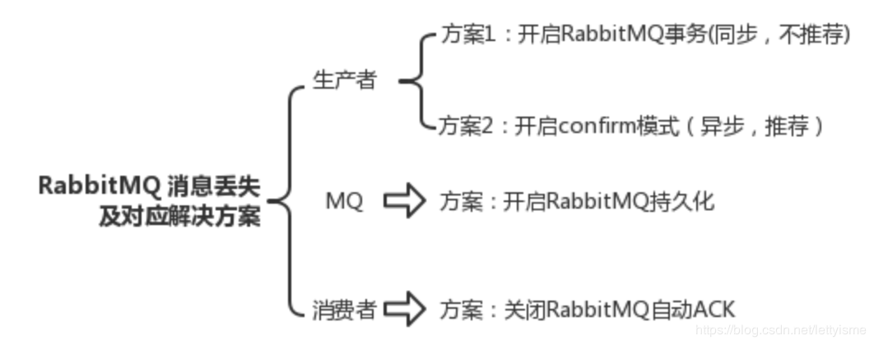

##### 5.6.5.5如何保证消息顺序性

先看看顺序会错乱的场景：RabbitMQ：一个 queue，多个 consumer，这不明显乱了；

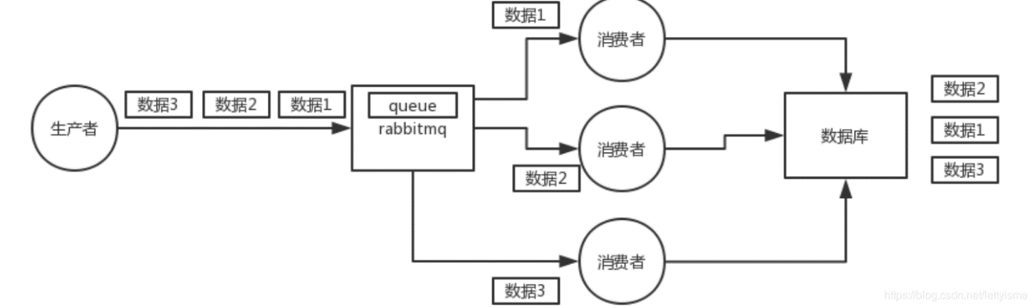

解决：

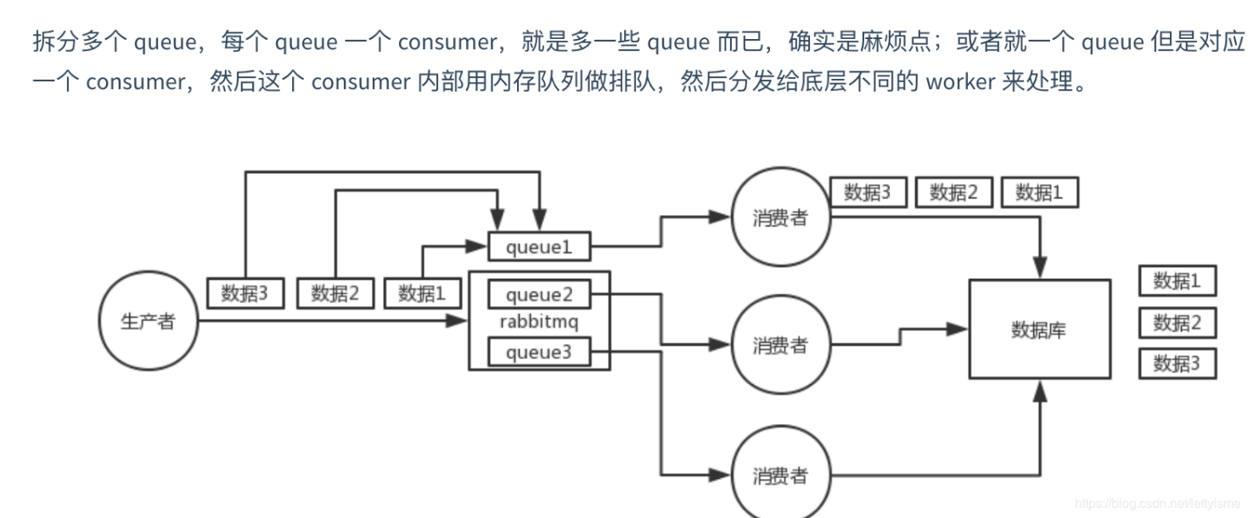

### ****5.7 MongoDB专题****

#### 5.7.1 概念

MongoDB 是由C++语言编写的，不支持sql，但有自己强大的查询语法。是一个基于分布式文件存储的开源数据库系统。MongoDB使用BSON（key=>value）作为数据存储结构和传输的格式。BSON是一种类似JSON的二进制序列化文档，支持嵌套对象和数组(相当于JSON多了date类型和二进制数组)。

在mongodb中是通过数据库、集合、文档的方式来管理数据，下边是mongodb与关系数据库的一些概念对比：

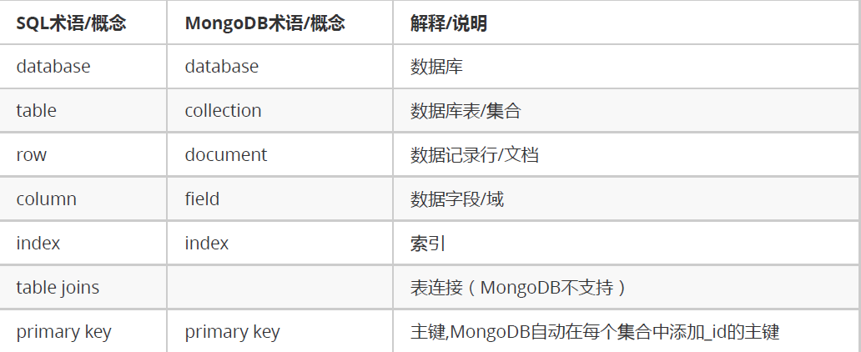



1、一个mongodb实例可以创建多个数据库

2、一个数据库可以创建多个集合

3、一个集合可以包括多个文档。

#### 5.7.2 应用场景

a) 网站数据：mongo非常适合实时的插入，更新域查询，并具备网站实时的数据存储所需的复制及高度伸缩性。

b) 缓存：由于性能很高，mongo也适用作为信息基础设施的缓存层。在系统重启之后由mongo搭建的持久化缓存可以避免下层的数据源过载。

c) 大尺寸、低价值的数据：使用传统的关系型数据库存储一些数据时可能会比较贵，在此之前，很多程序员往往会选择传统的文字进行存储。

d) 高性伸缩的场景：mongo非常适合由数十或者数百台服务器组成的数据库。

e) 用于兑现及JSON数据的存储：mongo的BSON数据格式非常适合文档格式化的存储及查询。

f) 重要数据：mysql，一般数据：mongodb，临时数据：memcache

g) 对于关系型数据库而言，mongodb提供了一个更快速的视图view；而对于java程序而言，mongodb可以作为u一个持久化的数组来使用，并且这个持久化的数组还可以支持排序、条件、限制等功能。

h) 将mongo代替mysql的部分功能，主要一个思考点就是：把mongodb当作mysql的一个view（视图）

如mongodb经常用于**评论系统**。针对评论这样数据量大并且价值不高的数据，我们通常采用 MongoDB 来实现存储。

#### 5.7.3 优缺点：

优点：

1. 弱一致性（最终一致），更能保证用户的访问速度。
2. 文档结构的存储方式，能够更快捷的获取数
3. 内置GridFS，高效存储二进制大对象（比如照片和视频）
4. 支持复制集、主备、互为主备、自动分片等特性
5. 动态查询
6. 全索引支持，扩展到内部对象和内嵌数组

缺点：

1. 不支持事务
2. MongoDB占用空间过大，维护工具不够成熟

#### 5.7.4 常问的面试题：

##### 5.7.4.1为什么要在MongoDB中使用分析器

mongodb中包括了一个可以显示数据库中每个操作性能特点的数据库分析器.通过这个分析器你可以找到比预期慢的查询(或写操作);利用这一信息,比如,可以确定是否需要添加索引.

##### 5.7.4.2 为什么MongoDB的数据文件很大？

MongoDB采用的预分配空间的方式来防止文件碎片。

##### 5.7.4.3 mongodb是否支持事务

MongoDB 4.0的新特性——事务（Transactions）：MongoDB 是不支持事务的，因此开发者在需要用到事务的时候，不得不借用其他工具，在业务代码层面去弥补数据库的不足。

事务和会话(Sessions)关联，一个会话同一时刻只能开启一个事务操作，当一个会话断开，这个会话中的事务也会结束。

##### 5.7.4.4. mongodb 与mysql 的区别？

mongodb的本质还是一个数据库产品，3.0以上版本其稳定性和健壮性有很大提升。它与mysql的区别在于它不会遵循一些约束，比如：sql标准、ACID属性，表结构等。其主要特性如下：

✓ 面向集合文档的存储：适合存储Bson（json的扩展）形式的数据；

✓ 格式自由，数据格式不固定，生产环境下修改结构都可以不影响程序运行；

✓ 强大的查询语句，面向对象的查询语言，基本覆盖sql语言所有能力；

✓ 完整的索引支持，支持查询计划；

✓ 支持复制和自动故障转移；

✓ 支持二进制数据及大型对象（文件）的高效存储；

✓ 使用分片集群提升系统扩展性；

✓ 使用内存映射存储引擎，把磁盘的IO操作转换成为内存的操作；

##### 5.7.4.5 GirdFS是什么？工作原理是什么？如何使用？

GridFS是MongoDB提供的用于持久化存储文件的模块，它可以作为分布式文件系统使用，CMS子系统将页面文件、模板文件存储到GridFS中，由于本项目使用MongoDB，选用GridFS可以快速集成开发。

它的工作原理是：

在GridFS存储文件是将文件分块存储，文件会按照256KB的大小分割成多个块进行存储，GridFS使用两个集合（collection）存储文件，一个集合是chunks, 用于存储文件的二进制数据；一个集合是ﬁles，用于存储文件的元数据信息（文件名称、块大小、上传时间等信息）。从GridFS中读取文件要对文件的各各块进行组装、合并。

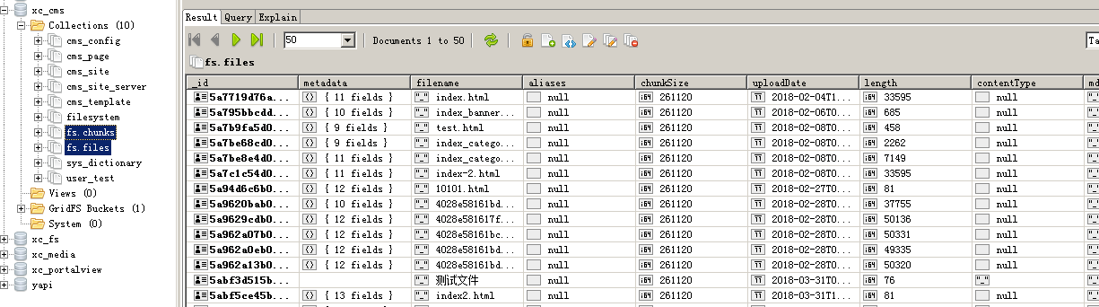

使用方法是：

使用Spring data mongodb包下提供的GridFsTemplate访问GirdFS。

gridFsTemplate.findone() 查询文件

gridFsTemplate.delete() 删除文件

gridFsTemplate.store()存储文件

### ****5.8 文件存储专题****

#### 5.8.1 介绍

在实际开发中，我们会有很多处理不同功能的服务器。例如：

应用服务器：负责部署我们的应用

数据库服务器：运行我们的数据库

文件服务器：负责存储用户上传文件的服务器

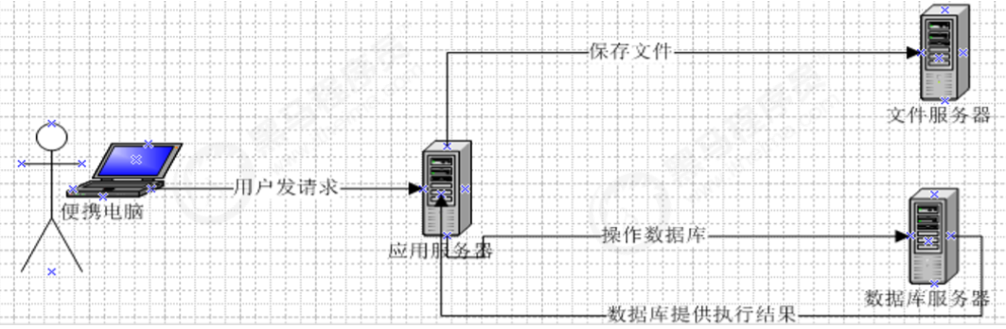

分服务器处理的目的是让服务器各司其职，从而提高我们项目的运行效率。常见的图片存储方案：

方案一：使用nginx搭建图片服务器

方案二：使用开源的分布式文件存储系统，例如Fastdfs、HDFS等

方案三：使用云存储，例如阿里云、七牛云等

#### 5.8.2 七牛云存储

##### 5.8.2.1 七牛云简介

七牛云（隶属于上海七牛信息技术有限公司）是国内领先的以视觉智能和数据智能为核心的企业级云计算服务商，同时也是国内知名智能视频云服务商，累计为 70 多万家企业提供服务，覆盖了国内80%网民。围绕富媒体场景推出了对象存储、融合 CDN 加速、容器云、大数据平台、深度学习平台等产品、并提供一站式智能视频云解决方案。为各行业及应用提供可持续发展的智能视频云生态，帮助企业快速上云，创造更广阔的商业价值。

官网：https://www.qiniu.com/

通过七牛云官网介绍我们可以知道其提供了多种服务，我们主要使用的是七牛云提供的**对象存储服务**来存储图片。

##### 5.8.2.2 七牛云使用步骤

要使用七牛云的服务，首先需要**注册**成为会员。地址：<https://portal.qiniu.com/signup>，然后**登录**

登录成功后点击页面右上角管理控制台：注意：登录成功后还需要进行实名认证才能进行相关操作。

要进行图片存储，我们需要在七牛云管理控制台**新建存储空间**。点击管理控制台首页对象存储下的立即添加按钮，页面跳转到新建存储空间页面，可以创建多个存储空间，各个存储空间是相互独立的。

存储空间创建后，会在左侧的存储空间列表菜单中展示创建的存储空间名称，点击存储空间名称可以**查看当前存储空间的相关信息**

可以通过七牛云提供的开发者中心学习如何操作七牛云服务，地址：<https://developer.qiniu.com/>

点击对象存储，跳转到对象存储开发页面，地址：<https://developer.qiniu.com/kodo>

七牛云提供了多种方式操作对象存储服务，传智健康项目**采用Java SDK方式**，地址：<https://developer.qiniu.com/kodo/sdk/1239/java>

使用Java SDK操作七牛云需要导入maven坐标。

#### 5.8.3 Fastdfs文件服务器

##### 5.8.3.1 Fastdfs简介

FastDFS是用c语言编写的一款开源的分布式文件系统。为互联网量身定制，充分考虑了冗余备份、负载均衡、线性扩容等机制。FastDFS适合存储用户上传的文件，比如用户照片。如果只是存储网站的静态文件（如装饰图片、css、js等），那没有必要使用FastDFSfastDFS。架构图（了解）

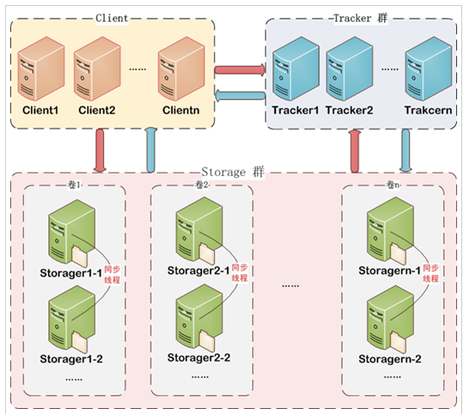

Tracker：管理storage存储服务器的状态，根据状态决定图片存放在那台服务器，以及取图片时从哪台服务器上取。

Storage群：会有多个组（卷）实现集群，组与组之间存储不同的图片。组内会有多台

storage存储服务器，通过同步来存储相同的图片，以实现高可用。

##### 5.8.3.2文件上传及下载的流程（面试问原理可以据此回答）

流程：

client上传或下载图片请求→tracker接收请求，根据storage集群里服务器的状态选择一台并将服务器地址交给client→client访问返回的服务器地址，实现图片的上传或下载。

流程图如下

上传流程：

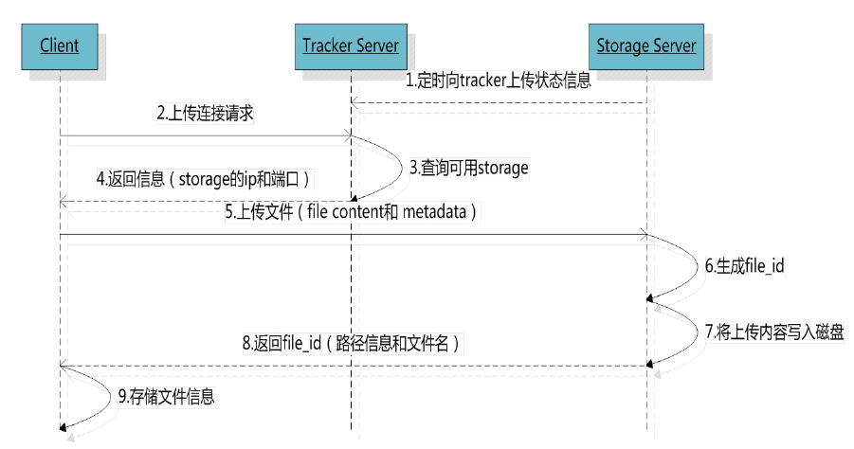

下载流程：

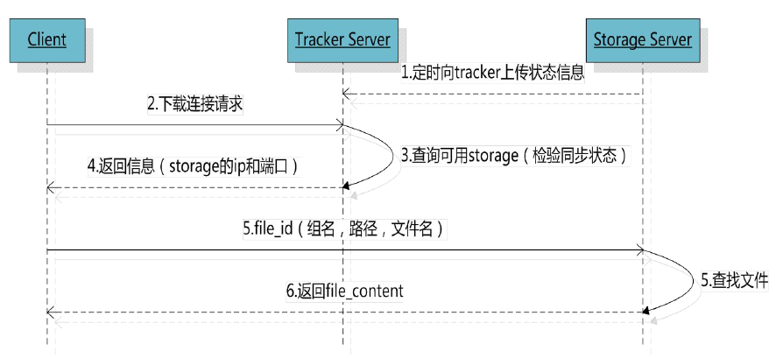

图片在服务器上的存储路径（访问方式:http服务器地址+端口号+存储路径）

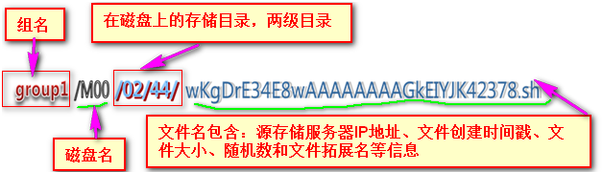

#### 5.8.4 常见面试题

##### 5.8.4.1 使用FastDFS的好处是什么？

FastDFS相比其它的分布式文件系统它适用小文件存储，它不对文件进行分块存储，也不用对文件进行合并处理，所以性能比GFS、HDFS等通用文件系统的性能要高。

##### 5.8.4.2 文件服务器的使用场景

传智健康项目：在预约管理模块中的套餐管理，使用七牛云存储服务器存储体检套餐的图片

电商项目：使用fastdfs存储商品的图片（因为图片众多，几十万上百万了，这里也可以用七牛云，不必拘泥）

##### 5.8.4.3 FastDFS支持断点续传吗？

FastDFS支付断点续传，在Api中有append_ﬁle1方法就是用来实现断点续传的，本项目没有使用FastDFS的断点续传功能。

### ****5.9 报表专题****

#### 5.9.1报表简介

报表功能从技术上来说分

1、复杂SQL查询语句

2、报表文档格式生成技术（导入导出，Excel格式poi 、PDF格式IText 、PDF格式【绘制报表页面IReport +JasperReport 】）

3、客户端报表技术通常显示一些图表ECharts、Highcharts （柱状图、饼图…）

#### 5.9.2 POI报表技术

##### 5.9.2.1 POI介绍

Apache POI是用Java编写的免费开源的跨平台的Java API，Apache POI提供API给Java程序对Microsoft Office格式档案读和写的功能，其中使用最多的就是使用POI操作Excel文件。

POI文档结构：

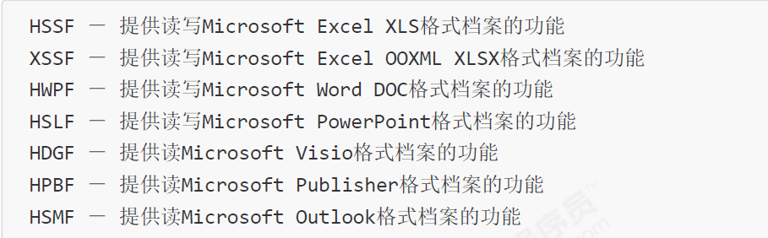

注：Microsoft Excel XLS是.xlsh后缀的excel文档，Microsoft Excel OOXML XLSX格式档案指的是.xlsx后缀的excle文档。

POI操作Excel表格封装了几个核心对象：

XSSFWorkbook： 工作簿

XSSFSheet ： 工作表

Row ： 行

Cell ： 单元格

##### 5.9.2.2 poi报表技术实现Excel解析(解析Excel逻辑：工作簿---sheet---row---cell)，

HSSFWorkbook xls的文件

sheet 一张excel表格

rows 行数据（每一行表示一条数据）

cell 行中的某一列

真正的数据，则是保存在每一个Cell中

POI解析Excel文件的步骤（导入）：

1）将上传成功的file文件关联到Excel工作簿对象

workbook = new HSSFWorkbook(new FileInputStream(file2))

2）通过workbook对象获得 Sheet工作表对象

Sheet sheet = workbook.getSheet(下标）（通常只用读取第一个sheet即下标为0的sheet）

3）再通过sheet对象来获取到每一行的数据

Rows row = sheet.getRow(下标）来得到指定下标位置的row

也可直接遍历： for(Row row :　sheet )

4）读取每一行row中的列数据

Cell cell = row.getCell(下标）

5）通过cell来读取列中保存的数据

String cellData = cell.getStringCellValue();

##### 5.9.2.3 向Excel文件写入数据（导出）

使用POI可以在内存中创建一个Excel文件并将数据写入到这个文件，最后通过输出流将内存中的Excel文件下载到磁盘，

//在内存中创建一个Excel文件对象

XSSFWorkbook workbook = new XSSFWorkbook();

//创建工作表对象，指定工作表名称

XSSFSheet sheet = workbook.createSheet("传智播客");

//创建行对象，0表示第一行

XSSFRow row = sheet.createRow(0);

//创建单元格对象，0表示第一个单元格

row.createCell(0).setCellValue("编号");

row.createCell(1).setCellValue("名称");

row.createCell(2).setCellValue("年龄");

XSSFRow row1 = sheet.createRow(1);

row1.createCell(0).setCellValue("1");

row1.createCell(1).setCellValue("小明");

row1.createCell(2).setCellValue("10");

XSSFRow row2 = sheet.createRow(2);

row2.createCell(0).setCellValue("2");

row2.createCell(1).setCellValue("小王");

row2.createCell(2).setCellValue("20");

//通过输出流将workbook对象下载到磁盘

FileOutputStream out = new FileOutputStream("D:\\itcast.xlsx");

workbook.write(out);

out.flush();

out.close();

workbook.close();

#### 5.9.3 Echarts技术

##### 5.9.3.1 Echarts简介

ECharts缩写来自Enterprise Charts，商业级数据图表，是**百度**的一个开源的使用JavaScript实现的数据可视化工具，可以流畅的运行在 PC 和移动设备上，兼容当前绝大部分浏览器（IE8/9/10/11ChromeFirefox，Safari等），底层依赖轻量级的矢量图形库 ZRender，提供直观、交互丰富、可高度个性化定制的数据可视化图表，包括折线图，柱状图，饼图，坐标图以及3D图等各种丰富的图标。

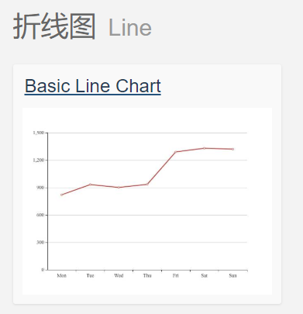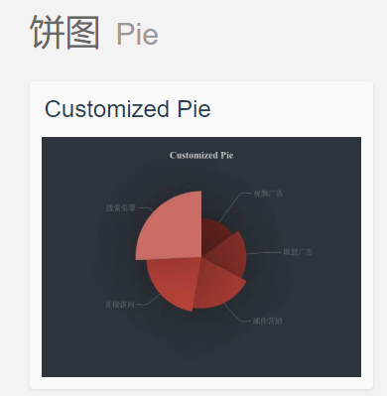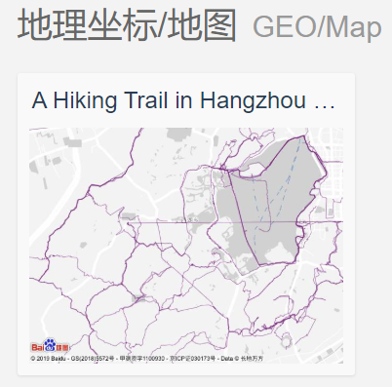

##### 5.9.3.2 Echarts使用

去官网下载Echarts包，解压后我们只需要将dist目录下的echarts.js文件引入到页面上就可以使用了



在实际应用中，我们要展示的数据往往存储在数据库中，所以我们可以发送ajax请求获取数据库中的数据并转为图表所需的数据即可。

传智健康项目中我们使用Echarts展示过去一年时间内每个月的会员总数据量，这样可以直观的反映出会员数量的增长趋势

#### 5.9.4 Highcharts技术

Highcharts 是一个非常流行，界面美观的纯Javascript 图表库。它主要包括两个部分：Highcharts 和Highstock。Highcharts 可以为您的网站或Web 应用程序提供直观，互动式的图表。目前支持线，样条，面积，areaspline，柱形图，条形图，饼图和散点图类型。Highstock 可以为您方便地建立股票或一般的时间轴图表。它包括先进的导航选项，预设的日期范围，日期选择器，滚动和平移等等。

使用不过多介绍，和Echarts差不多，现在使用的比较多的是Echarts

### ****5.10 常见的 Web 攻击专题****

#### 5.10.1 XSS攻击

跨站脚本攻击;

是什么：攻击者向有XSS漏洞的网站中输入恶意的HTML代码，当其浏览器浏览该网站时，这段HTML代码会自动执行。（理论上所有可以输入的地方没有对输入的数据进行处理，都会存在XSS攻击）;

危害： 盗取用户cookie，破坏页面结构，重定向到其他网站;

防御：对用户输入的信息进行处理，只允许合法的值;

#### 5.10.2 CSRF攻击

跨站请求伪造

是什么：攻击者盗用了你的身份，以你的名义发送恶意请求;

危害：以你的名义发送邮件，盗取帐号，购买东西等;

原理： 首先个登录某网站，并在本地生成cookie;然后在不登出的情况下，访问危害网站。

防御： 可以从服务端和客户端两方面进行考虑。但是在服务端的效果好。

a. 随机的cookie

b. 添加验证码

c. 不同的表单包含一个不同的伪随机值

注意：如果用户在一个站点上同时打开了两个不同的表单。CSRF保护措施不应该影响到他对任何表单的提交

#### 5.10.3 SQL注入

是什么：通过sql命令伪装成正常的http请求参数，传递到服务端，服务器执行sql命令造成对数据库进行攻击

原理：sql语句伪造参数，然后在对参数机型拼接后形成破坏性的sql语句，最后导致数据库收到攻击

防御：a. 对参数进行转义

b. 数据库中的密码不应明文存储，可以对密码使用md5进行加密。

c. 使用占位符对sql语句进行预编译处理，比如jdbc里使用PreparStatement代替Statement

#### 5.10.4 DDOS攻击（分布式拒绝服务攻击）

是什么：简单来说就是ifasong大量的请求使服务器瘫痪。

被攻击的原因：服务器带宽不足，不能挡住攻击者的攻击流量。

防御：a. 最直接的方法就是增加带宽;

b. 使用硬件防火墙;

c. 优化资源使用提高 web server 的负载能力

### ****项目部署专题****

#### 5.11.1 Linux

常见的linux命令（脱口而出，5秒说出10个面试时才ok）

##### 常用指令

ls 显示文件或目录

-l 列出文件详细信息l(list)

-a 列出当前目录下所有文件及目录，包括隐藏的a(all)

mkdir 创建目录

-p 创建目录，若无父目录，则创建p(parent)

cd 切换目录

touch 创建空文件

echo 创建带有内容的文件。

cat 查看文件内容

cp 拷贝

mv 移动或重命名

rm 删除文件

-r 递归删除，可删除子目录及文件

-f 强制删除

find 在文件系统中搜索某文件

wc 统计文本中行数、字数、字符数

grep 在文本文件中查找某个字符串

rmdir 删除空目录

tree 树形结构显示目录，需要安装tree包

pwd 显示当前目录

ln 创建链接文件

more、less 分页显示文本文件内容

head、tail 显示文件头、尾内容

ctrl+alt+F1 命令行全屏模式

##### 系统管理命令

stat 显示指定文件的详细信息，比ls更详细

who 显示在线登陆用户

whoami 显示当前操作用户

hostname 显示主机名

uname 显示系统信息

top 动态显示当前耗费资源最多进程信息

**ps 显示瞬间进程状态 ps -aux**

du 查看目录大小 du -h /home带有单位显示目录信息

df 查看磁盘大小 df -h 带有单位显示磁盘信息

ifconfig 查看网络情况

ping 测试网络连通

netstat 显示网络状态信息

man 命令不会用了，找男人 如：man ls

clear 清屏

alias 对命令重命名 如：alias showmeit="ps -aux" ，另外解除使用unaliax showmeit

kill 杀死进程，可以先用ps 或 top命令查看进程的id，然后再用kill命令杀死进程。

##### 打包压缩相关命令

gzip：

bzip2：

tar: 打包压缩

-c 归档文件

-x 压缩文件

-z gzip压缩文件

-j bzip2压缩文件

-v 显示压缩或解压缩过程 v(view)

-f 使用档名

例：

tar -cvf /home/abc.tar /home/abc 只打包，不压缩

tar -zcvf /home/abc.tar.gz /home/abc 打包，并用gzip压缩

tar -jcvf /home/abc.tar.bz2 /home/abc 打包，并用bzip2压缩

当然，如果想解压缩，就直接替换上面的命令 tar -cvf / tar -zcvf / tar -jcvf 中的“c” 换成“x” 就可以了。

##### Linux管道

将一个命令的标准输出作为另一个命令的标准输入。也就是把几个命令组合起来使用，后一个命令除以前一个命令的结果。

例：grep -r "close" /home/* | more 在home目录下所有文件中查找，包括close的文件，并分页输出。

##### 文件权限管理

三种基本权限

R 读 数值表示为4

W 写 数值表示为2

X 可执行 数值表示为1

#### 5.11.2 jenkins

Jenkins是一个领先的开源自动化服务器，可用于自动化构建，测试，部署软件等相关任务。jenkins可以很好的支持各种语言（比如：java, c#, php等）的项目构建，也完全兼容ant、maven、gradle等多种第三方构建工具，同时跟svn、git能无缝集成，也支持直接与知名源代码托管网站，比如github、bitbucket直接集成。

Jenkins只是一个平台，真正运作的都是插件。这就是jenkins流行的原因，因为jenkins什么插件都有

Hudson是Jenkins的前身，是基于Java开发的一种持续集成工具，用于监控程序重复的工作，Hudson后来被收购，成为商业版。后来创始人又写了一个jenkins，jenkins在功能上远远超过hudson

#### 5.11.3 docker

##### 5.11.3.1 Docker是什么？

Docker是一个虚拟环境容器，可以将你的开发环境、代码、配置文件等一并打包到这个容器中，并发布和应用到任意平台中。比如，你在本地用Python开发网站后台，开发测试完成后，就可以将Python3及其依赖包、Flask及其各种插件、Mysql、Nginx等打包到一个容器中，然后部署到任意你想部署到的环境。

Docker官方文档比较全，建议有能力的读一下官方文档。

##### 5.11.3.2 Docker的三个基本概念

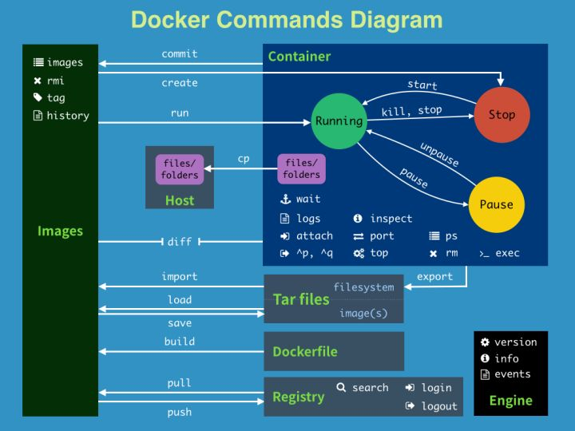

从上图我们可以看到，Docker 中包括三个基本的概念：

###### Image(镜像)

###### Container(容器)

###### Repository(仓库)

镜像是 Docker 运行容器的前提，仓库是存放镜像的场所，可见镜像更是 Docker 的核心。

镜像（Image）：类似于虚拟机中的镜像，是一个包含有文件系统的面向Docker引擎的只读模板。任何应用程序运行都需要环境，而镜像就是用来提供这种运行环境的。例如一个Ubuntu镜像就是一个包含Ubuntu操作系统环境的模板，同理在该镜像上装上Apache软件，就可以称为Apache镜像。

容器（Container）：类似于一个轻量级的沙盒，可以将其看作一个极简的Linux系统环境（包括root权限、进程空间、用户空间和网络空间等），以及运行在其中的应用程序。Docker引擎利用容器来运行、隔离各个应用。容器是镜像创建的应用实例，可以创建、启动、停止、删除容器，各个容器之间是是相互隔离的，互不影响。注意：镜像本身是只读的，容器从镜像启动时，Docker在镜像的上层创建一个可写层，镜像本身不变。

仓库（Repository）：类似于代码仓库，这里是镜像仓库，是Docker用来集中存放镜像文件的地方。注意与注册服务器（Registry）的区别：注册服务器是存放仓库的地方，一般会有多个仓库；而仓库是存放镜像的地方，一般每个仓库存放一类镜像，每个镜像利用tag进行区分，比如Ubuntu仓库存放有多个版本（12.04、14.04等）的Ubuntu镜像。

##### 5.11.3.3 docker的架构

Docker 使用的是 C/S 结构，即客户端/服务器体系结构。明白了 Docker 客户端与 Docker 服务器进行交互时， Docker 服务端负责构建、运行和分发 Docker 镜像。 也知道了Docker 客户端和服务端可以运行在一台机器上，可以通过 RESTful 、 stock 或网络接口与远程 Docker 服务端进行通信。

我们从下图可以很直观的了解到Docker的架构：

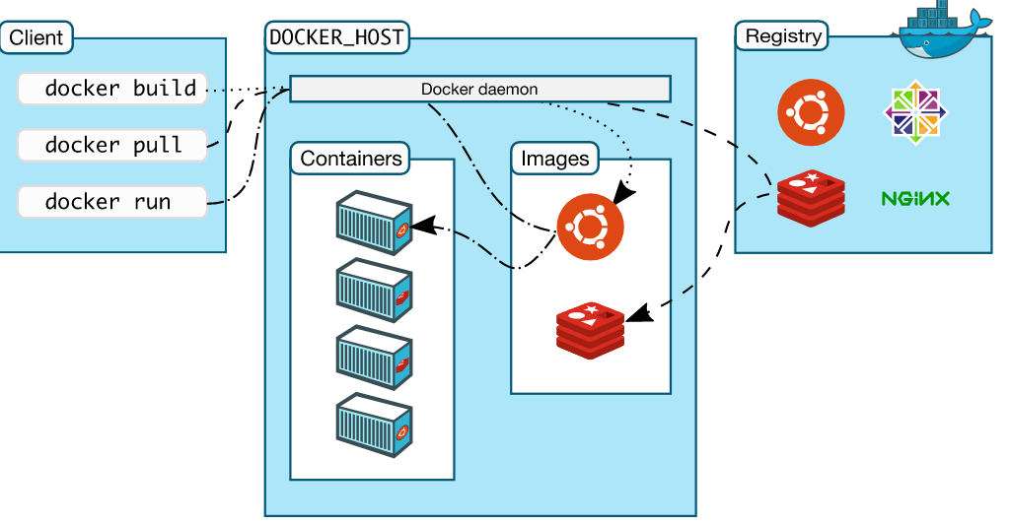

Docker 的核心组件包括：

1、Docker Client

2、Docker daemon

3、Docker Image

4、Docker Registry

5、Docker Container

##### 5.11.3.4 Dockerfile常用的指令

搜索 docker search *image_name*

下载 docker pull *image_name*

查看 docker images docker image ls

删除 docker rmi *image_name* docker image rm *image_name*

导出docker镜像 docker save *image_name* > /save/image/path/name.tar.gz

导入docker镜像 docker load < /save/image/path/name.tar.gz

提交创建的自定义的镜像 docker commit *container_id* *镜像名称*

使用运行的容器执行命令 docker exec *container_id* command

查看容器 docker ps docker ps –a docker ps –aq

停止容器 docker stop *container_id*

删除容器 docker rm *container_id*

#### 5.11.4 项目部署上线

一句话，就是把本地开发的打成jar/war包丢到服务器上运行起来。

传统的ssm/ssh项目是打成war包丢到服务器上的tomcat下的webapps下面，然后运行tomcat就行；springboot项目打成jar包丢到服务器上，执行java –jar xxx.jar启动项目就行

### ****大型分布式项目相关问题攻略****

#### 分布式事务

##### 5.12.1,1 分布式事务相关概念

1、什么是分布式系统？

部署在不同结点上的系统通过网络交互来完成协同工作的系统。

比如：充值加积分的业务，用户在充值系统向自己的账户充钱，在积分系统中自己积分相应的增加。充值系统和积分系统是两个不同的系统，一次充值加积分的业务就需要这两个系统协同工作来完成。

2、什么是事务？

事务是指由一组操作组成的一个工作单元，这个工作单元具有原子性（atomicity）、一致性（consistency）、隔离性（isolation）和持久性（durability）。

原子性：执行单元中的操作要么全部执行成功，要么全部失败。如果有一部分成功一部分失败那么成功的操作要全

部回滚到执行前的状态。 一致性：执行一次事务会使用数据从一个正确的状态转换到另一个正确的状态，执行前后

数据都是完整的。 隔离性：在该事务执行的过程中，任何数据的改变只存在于该事务之中，对外界没有影响，事务与事务之间是完全的隔离的。只有事务提交后其它事务才可以查询到最新的数据。 持久性：事务完成后对数据的改变会永久性的存储起来，即使发生断电宕机数据依然在。

3、什么是本地事务？

本地事务就是用关系数据库来控制事务，关系数据库通常都具有ACID特性，传统的单体应用通常会将数据全部存储在一个数据库中，会借助关系数据库来完成事务控制。

4、什么是分布式事务？

在分布式系统中一次操作由多个系统协同完成，这种一次事务操作涉及多个系统通过网络协同完成的过程称为分布式事务。这里强调的是多个系统通过网络协同完成一个事务的过程，并不强调多个系统访问了不同的数据库，即使多个系统访问的是同一个数据库也是分布式事务，如下图：



另外一种分布式事务的表现是，一个应用程序使用了多个数据源连接了不同的数据库，当一次事务需要操作多个数据源，此时也属于分布式事务，当系统作了数据库拆分后会出现此种情况。



上面两种分布式事务表现形式以第一种据多

5、分布式事务有哪些场景？

1) 电商系统中的下单扣库存

电商系统中，订单系统和库存系统是两个系统，一次下单的操作由两个系统协同完成

2）金融系统中的银行卡充值

在金融系统中通过银行卡向平台充值需要通过银行系统和金融系统协同完成。

3）教育系统中下单选课业务

在线教育系统中，用户购买课程，下单支付成功后学生选课成功，此事务由订单系统和选课系统协同完成。

4） SNS系统的消息发送

在社交系统中发送站内消息同时发送手机短信，一次消息发送由站内消息系统和手机通信系统协同完成。

##### 5.12.1.2 CAP理论

如何进行分布式事务控制？CAP理论是分布式事务处理的理论基础，了解了CAP理论有助于我们研究分布式事务的

处理方案。

CAP理论是：分布式系统在设计时只能在一致性(Consistency)、可用性(Availability)、分区容忍性(Partition

Tolerance)中满足两种，无法兼顾三种。

通过下图理解CAP理论：



一致性(Consistency)：服务A、B、C三个结点都存储了用户数据，三个结点的数据需要保持同一时刻数据一致性。

可用性(Availability)：服务A、B、C三个结点，其中一个结点宕机不影响整个集群对外提供服务，如果只有服务A结点，当服务A宕机整个系统将无法提供服务，增加服务B、C是为了保证系统的可用性。

分区容忍性(Partition Tolerance)：分区容忍性就是允许系统通过网络协同工作，分区容忍性要解决由于网络分区导致数据的不完整及无法访问等问题。

分布式系统不可避免的出现了多个系统通过网络协同工作的场景，结点之间难免会出现网络中断、网延延迟等现象，这种现象一旦出现就导致数据被分散在不同的结点上，这就是网络分区。

分布式系统能否兼顾C、A、P？

在保证分区容忍性的前提下一致性和可用性无法兼顾，如果要提高系统的可用性就要增加多个结点，如果要保证数

据的一致性就要实现每个结点的数据一致，结点越多可用性越好，但是数据一致性越差。

所以，在进行分布式系统设计时，同时满足“一致性”、“可用性”和“分区容忍性”三者是几乎不可能的。

CAP有哪些组合方式？

1、CA：放弃分区容忍性，加强一致性和可用性，关系数据库按照CA进行设计。

2、AP：放弃一致性，加强可用性和分区容忍性，追求最终一致性，很多NoSQL数据库按照AP进行设计。

说明：这里放弃一致性是指放弃强一致性，强一致性就是写入成功立刻要查询出最新数据。追求最终一致性是指允

许暂时的数据不一致，只要最终在用户接受的时间内数据 一致即可。

3、CP：放弃可用性，加强一致性和分区容忍性，一些强一致性要求的系统按CP进行设计，比如跨行转账，一次转

账请求要等待双方银行系统都完成整个事务才算完成。

说明：由于网络问题的存在CP系统可能会出现待等待超时，如果没有处理超时问题则整理系统会出现阻塞。

总结：

在分布式系统设计中AP的应用较多，即保证分区容忍性和可用性，牺牲数据的强一致性（写操作后立刻读取到最新数据），保证数据最终一致性。比如：订单退款，今日退款成功，明日账户到账，只要在预定的用户可以接受的时间内退款事务走完即可。

##### 解决方案

**一、两阶段提交协议（2PC）**

为解决分布式系统的数据一致性问题出现了两阶段提交协议（2 Phase Commitment Protocol），两阶段提交由协调者和参与者组成，共经过两个阶段和三个操作，部分关系数据库如Oracle、MySQL支持两阶段提交协议，本节讲解关系数据库两阶段提交协议。

参考：2PC：https://en.wikipedia.org/wiki/Two-phase_commit_protocol

2PC协议流程图：



1）第一阶段：准备阶段（prepare）

协调者通知参与者准备提交订单，参与者开始投票。

协调者完成准备工作向协调者回应Yes。

2）第二阶段：提交(commit)/回滚(rollback)阶段

协调者根据参与者的投票结果发起最终的提交指令。

如果有参与者没有准备好则发起回滚指令。

一个下单减库存的例子：



1、应用程序连接两个数据源。

2、应用程序通过事务协调器向两个库发起prepare，两个数据库收到消息分别执行本地事务（记录日志），但不提交，如果执行成功则回复yes，否则回复no。

3、事务协调器收到回复，只要有一方回复no则分别向参与者发起回滚事务，参与者开始回滚事务。

4、事务协调器收到回复，全部回复yes，此时向参与者发起提交事务。如果参与者有一方提交事务失败则由事务协调器发起回滚事务。

2PC的优点：实现强一致性，部分关系数据库支持（Oracle、MySQL等）。

缺点：整个事务的执行需要由协调者在多个节点之间去协调，增加了事务的执行时间，性能低下。

解决方案有：springboot+Atomikos or Bitronix

3PC主要是解决协调者与参与者通信阻塞问题而产生的，它比2PC传递的消息还要多，性能不高。

详细参考3PC：<https://en.wikipedia.org/wiki/Three-phase_commit_protocol>

**二、事务补偿（TCC）**

TCC事务补偿是基于2PC实现的业务层事务控制方案，它是Try、Confirm和Cancel三个单词的首字母，含义如下：

1、Try 检查及预留业务资源

完成提交事务前的检查，并预留好资源。

2、Confirm 确定执行业务操作

对try阶段预留的资源正式执行。

3、Cancel 取消执行业务操作

对try阶段预留的资源释放。

下边用一个下单减库存的业务为例来说明：



1、Try

下单业务由订单服务和库存服务协同完成，在try阶段订单服务和库存服务完成检查和预留资源。订单服务检查当前是否满足提交订单的条件（比如：当前存在未完成订单的不允许提交新订单）。库存服务检查当前是否有充足的库存，并锁定资源。

2、Confirm

订单服务和库存服务成功完成Try后开始正式执行资源操作。

订单服务向订单写一条订单信息。

库存服务减去库存。

3、Cancel

如果订单服务和库存服务有一方出现失败则全部取消操作。

订单服务需要删除新增的订单信息。

库存服务将减去的库存再还原。

优点：最终保证数据的一致性，在业务层实现事务控制，灵活性好。

缺点：开发成本高，每个事务操作每个参与者都需要实现try/confirm/cancel三个接口。

注意：TCC的try/confirm/cancel接口都要实现幂等性，在为在try、confirm、cancel失败后要不断重试。

**什么是幂等性？**

幂等性是指同一个操作无论请求多少次，其结果都相同。

幂等操作实现方式有：

1、操作之前在业务方法进行判断如果执行过了就不再执行。

2、缓存所有请求和处理的结果，已经处理的请求则直接返回结果。

1. 在数据库表中加一个状态字段（未处理，已处理），数据操作时判断未处理时再处理。

**三、消息队列实现最终一致**

本方案是将分布式事务拆分成多个本地事务来完成，并且由消息队列异步协调完成，如下图：

下边以下单减少库存为例来说明：



1、订单服务和库存服务完成检查和预留资源。

2、订单服务在本地事务中完成添加订单表记录和添加“减少库存任务消息”。

3、由定时任务根据消息表的记录发送给MQ通知库存服务执行减库存操作。

4、库存服务执行减少库存，并且记录执行消息状态（为避免重复执行消息，在执行减库存之前查询是否执行过此消息）。

5、库存服务向MQ发送完成减少库存的消息。

6、订单服务接收到完成库存减少的消息后删除原来添加的“减少库存任务消息”。

实现最终事务一致要求：预留资源成功理论上要求正式执行成功，如果执行失败会进行重试，要求业务执行方法实现幂等。

优点 ：

由MQ按异步的方式协调完成事务，性能较高。

不用实现try/confirm/cancel接口，开发成本比TCC低。

缺点：

此方式基于关系数据库本地事务来实现，会出现频繁读写数据库记录，浪费数据库资源，另外对于高并发操作不是最佳方案。

**学成在线项目里，自动选课部分就是使用两个分布式服务（订单服务、学习服务）共同完成一件事即订单支付成功自动添加学生选课的需求**

#### 5.12.2 单点登陆

单点登录SSO（Single Sign On）说得简单点就是在一个多系统共存的环境下，用户在一处登录后，就不用在其他系统中登录，也就是用户的一次登录能得到其他所有系统的信任。单点登录在大型网站里使用得非常频繁，例如像阿里巴巴这样的网站，在网站的背后是成百上千的子系统，用户一次操作或交易可能涉及到几十个子系统的协作，如果每个子系统都需要用户认证，不仅用户会疯掉，各子系统也会为这种重复认证授权的逻辑搞疯掉。实现单点登录说到底就是要解决如何产生和存储那个信任，再就是其他系统如何验证这个信任的有效性，因此要点也就以下几个：

* 存储信任
* 验证信任

只要解决了以上的问题，达到了开头讲得效果就可以说是SSO。最简单实现SSO的方法就是用Cookie，实现流程如下所示：

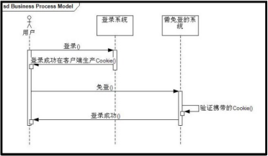

不难发现以上的方案是把信任存储在客户端的Cookie里，这种方法虽然实现方便但立马会让人质疑两个问题：

* Cookie不安全
* 不能跨域免登

对于第一个问题一般都是通过加密Cookie来处理，第二个问题是硬伤，其实这种方案的思路的就是要把这个信任关系存储在客户端，要实现这个也不一定只能用Cookie，用flash也能解决，flash的Shared Object API就提供了存储能力。

一般说来，大型系统会采取在服务端存储信任关系的做法，实现流程如下所示：

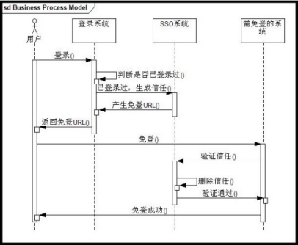

以上方案就是要把信任关系存储在单独的SSO系统（暂且这么称呼它）里，说起来只是简单地从客户端移到了服务端，但其中几个问题需要重点解决：

* 如何高效存储大量临时性的信任数据
* 如何防止信息传递过程被篡改
* 如何让SSO系统信任登录系统和免登系统

对于第一个问题，一般可以采用类似与redis的分布式缓存的方案，既能提供可扩展数据量的机制，也能提供高效访问。对于第二个问题，一般采取数字签名的方法，要么通过数字证书签名，要么通过像md5的方式，这就需要SSO系统返回免登URL的时候对需验证的参数进行md5加密，并带上token一起返回，最后需免登的系统进行验证信任关系的时候，需把这个token传给SSO系统，SSO系统通过对token的验证就可以辨别信息是否被改过。对于最后一个问题，可以通过白名单来处理，说简单点只有在白名单上的系统才能请求生产信任关系，同理只有在白名单上的系统才能被免登录。

#### 5.12.3 秒杀

秒杀要点总结：

1.架构：扩容，业务分离，数据分离

2.产品：下单按钮控制，秒杀答题削峰，简化页面设计

3.前端：限流（反作弊） 静态化

4.后端：内存队列

**秒杀一般会带来2 个问题：**

1、高并发

比较火热的秒杀在线人数都是10w 起的，如此之高的在线人数对于网站架构从前到后都是一种考验。

2、超卖

任何商品都会有数量上限，如何避免成功下订单买到商品的人数不超过商品数量的上限，这是每个抢购

活动都要面临的难题。

实际上超卖问题是高并发带来的一个子问题，但是因为这个问题太过致命，所以我们把他的解决方案单

独拿出来说。

**如何解决？**

1.架构层面：

秒杀架构设计原则：

尽量将请求拦截在系统上游

读多写少的常用多使用缓存

扩容，说白了加机器

系统隔离

为了避免短时间内的大访问量对现有网站业务造成的冲击，可以将秒杀系统独立部署。系统隔离更多是运

行时的隔离，可以通过分组部署的方式和另外99%分开。秒杀还申请了单独的域名，目的也是让请求落到

不同的集群中。即使秒杀系统崩溃了，也不会对网站造成影响。

数据隔离

将即将被秒杀的热数据维护到redis。秒杀所调用的数据大部分都是热数据，比如会启用单独cache 集群或MySQL 数据库来放热点数据，目前也是不想0.01%的数据影响另外99.99%。

减库存操作

一种是拍下减库存另外一种是付款减库存；目前采用的“拍下减库存”的方式，拍下就是一瞬间的事，对用户体验会好些。

2.产品层面：

1).控制秒杀商品页面抢购按钮的可用/禁用。

购买按钮只有在秒杀开始的时候才能点亮，在此之前是灰色的，显示活动未开始。

2).增加了秒杀答题，基于时间分片削峰

秒杀答题一个很重要的目的是为了防止秒杀器。还有一个重要的功能，就是把峰值的下单请求给拉长了，从

以前的1s 之内延长到2~10s 左右，请求峰值基于时间分片了，这个时间的分片对服务端处理并发非常重要，

会减轻很大压力，另外由于请求的先后，靠后的请求自然也没有库存了，也根本到不了最后的下单步骤，所

以真正的并发写就非常有限了。其实这种设计思路目前也非常普遍，如支付宝的“咻一咻”已及微信的摇一摇。

3).秒杀页面设计简化：

秒杀场景业务需求与一般购物不同，用户更在意的是能够抢到商品而不是用户体验。所以秒杀商品页面应尽

可能简单并且拍下后地址等个人信息应该使用默认信息，减轻秒杀进行时系统负载，若有更改可以在秒杀结

束后进行更改。

3.前端层面

1)静态化以及页面缓存

将页面能够静态的部分都静态化，并将静态页面缓存于CDN，以及反向代理服务器，可能还要临时租借服务器。利用页面静态化、数据静态化，反向代理等方法可以避免带宽和sql 压力，但是随之而来一个问题，页面抢单按钮也不会刷新了，可以把js 文件单独放在js 服务器上，由另外一台服务器写定时任务来控制js 推送。另外还有一个问题，js 文件会被大部分浏览器缓存，我们可以使用xxx.js?v=随机数的方式来避免js 被缓存。

2)限流（反作弊）

a.针对同一个用户id 来实现，前端js 控制一个客户端几秒之内只能发送同一个请求，后端校验同一个uid

在几秒之内返回同一个页面

b.针对同一个ip 来实现，进行ip 检测，同一个ip 几秒之内不发送请求或者只返回同一个页面

c.针对多用户多ip 来实现，依靠数据分析

d.为了避免用户直接访问下单页面URL，需要将改URL 动态化，即使秒杀系统的开发者也无法在秒杀开始前

访问下单页面的URL。办法是在下单页面URL 加入由服务器端生成的随机数作为参数，在秒杀开始的时候才

能得到。

4.后端层面：

1).加入缓存redis：

因为秒杀是典型的读多写少的场景，适合操作内存而非操作硬盘；缓存工具redis 本身的操作是保证原子性的，所以可以保证请求了redis 的写的操作的线程安全性。

2).加入消息队列，利用队列进行削峰：

将用户请求放置于一个或多个队列中，队列中元素总和等于该商品库存总和，未进入队列的请求均失败。利用多线程轮询分别从一个或多个队列中取出用户请求。操作redis 进行减库存操作，成功减库存之后返回成功，并将用户信息与商品信息存入另一个队列当中，进行生成订单的操作。利用两个队列异步处理业务减轻秒杀高峰时期服务器负载。

3).程序计数器：

队列与缓存为了保证请求redis 的次数不超过总的库存量，利用一个程序计数器来这一点。程序计数器用JUC 包下原子类可以实现。

4).分布式锁

分布式情况下可以利用分布式锁来解决任务每次只能由一次服务来执行且不能重复执行。

分布式锁的实现：zk、redis

分布式锁的优化：先考虑是否可以去锁，然后考虑尽可能多用乐观锁，少用悲观锁。这里有一个问题，乐

观锁如果每一次都会有并发冲突的话性能反而不如悲观锁，那么难道真的多用乐观锁性能会比悲观锁高吗？选举考虑ha，比如心跳检测。

5).分布式去锁方案

利用集群并发加入队列，选举队列处理服务单点执行，这样可以保证并发实现和加锁一样的并发量但不会影响性能。

**补充：常见问题，搞活动秒杀抢购时库存是如何控制的？**

1、把商品的数量放到**redis**中。

2、秒杀时使用**decr命令**对商品数量减一。如果不是负数说明抢到。

3、一旦返回数值变为0说明商品已售完。

#### 5.12.4 集群和负载均衡

互联网飞速发展的今天,大用户量高并发已经成为互联网的主体.怎样能让一个网站能够承载几万个或几十万个用户的持续访问呢？这是一些中小网站急需解决的问题。用单机tomcat搭建的网站，在比较理想的状态下能够承受的并发访问量在150到200左右。按照并发访问量占总用户数量的5%到10%这样计算，单点tomcat网站的用户人数在1500到4000左右。对于一个为全国范围提供服务的网站显然是不够用的，为了解决这个问题引入了负载均衡方法。负载均衡就是一个web服务器解决不了的问题可以通过多个web服务器来平均分担压力来解决，并发过来的请求被平均分配到多个后台web服务器来处理，这样压力就被分解开来。

负载均衡服务器分为两种一种是通过硬件实现的负载均衡服务器，简称硬负载例如：f5。另一种是通过软件来实现的负载均衡，简称软负载:例如apache和nginx。硬负载和软负载相比前者作用的网络层次比较多可以作用到socket接口的数据链路层对发出的请求进行分组转发但是价格成本比较贵，而软负载作用的层次在http协议层之上可以对http请求进行分组转发并且因为是开源的所以几乎是0成本，并且阿里巴巴，京东等电商网站使用的都是Nginx服务器。

用nginx做反向代理服务器，经过配置**nginx.conf**配置反响代理，将请求转发给后端的tomcat集群，实现负载均衡。

##### 5.12.4.1 Nginx简介

Nginx是一款高性能的 http 服务器（c语言编写）。反向代理服务器及电子邮件（ IMAP/POP3 ）代理服务器。由俄罗斯的程序设计师 伊戈尔 · 西索夫 Igor Sysoev 所开发，官方测试 nginx 能够支支撑 5 万并发链接，并且 cpu 、内存等资源消耗却非常低，运行非常稳定。

**Nginx应用场景**：

1、反向代理，负载均衡。当网站的访问量达到一定程度后，单台服务器不能满足用户的请求时，需要用多台服务器集群可以使用 nginx 做反向代理。并且多台服务器可以平均分担负载，不会因为某台服务器负载高宕机而某台服务器闲置的情况。

2、负载均衡。所谓的负载均衡简单说就是将一台服务原来承受的压力由多台服务器来分配，可以在nginx中实现tomcat集群，通过weight来分配权重。

3、 http 服务器(动静分离)。 Nginx 是一个 http 服务可以独立提供 http 服务。可以做网页静态服务器。

4、虚拟主 机。可以实现在一台服务器虚拟出多个网站。例如个人网站使用的虚拟主机。

###### 反向代理

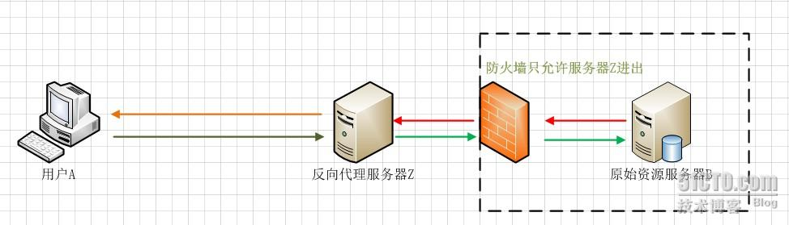

用户A始终认为它访问的是原始服务器B而不是代理服务器Z，但实用际上反向代理服务器接受用户A的应答，从原始资源服务器B中取得用户A的需求资源，然后发送给用户A。由于防火墙的作用，只允许代理服务器Z访问原始资源服务器B。尽管在这个虚拟的环境下，防火墙和反向代理的共同作用保护了原始资源服务器B，但用户A并不知情。

这个功能只需在nginx的配置文件nginx.conf里面简单配置就行，配置如下：

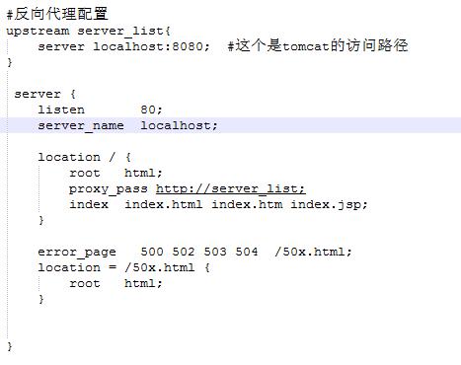

proxy_pass: 127.0.0.1可以换成任何一个通的内网地址，这个ip表示你要真实访问的tomcat所在的位置，proxy_pass的值就表示你真正访问的域名是什么（站在公网服务器角度来说）。

###### 负载均衡

为了解决高并发问题，负载均衡服务器拦截所有的请求，采用负载均衡算法，分配到不同的tomcat上。简单说就是将一台服务原来承受的压力由多台服务器来分配，可以在nginx中实现tomcat集群，通过weight来分配权重。

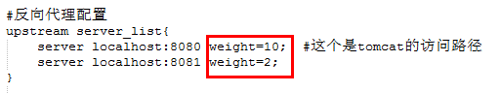

三种基本的负载均衡算法： **轮询、权重、ip绑定、基于开发语言。**

轮询： 这是nginx默认的负载均衡算法，简单来说就是从上到下按顺序轮流（127.0.0.1:8082轮完就轮到127.0.0.1:8081，127.0.0.1:8081轮完就轮到127.0.0.1:8082）。注意：mzd的地方需要保持一致。

权重： 我的理解就是哪台服务器配置好就多轮几次，或者你就想某个服务器多轮几次。简单来说就是轮到次数的比例，数字越大表示轮到的概率越大。（个人认为weight都设置为1的时候和轮询没什么区别）

ip绑定： 我的理解就是你第一次访问的时候，nginx会根据你的ip通过哈希算法，算出某个值，然后取分配哪个tomcat，当你第二次访问，第三次访问。。。之后的任何一次访问都是去请求那个第一次访问的tomcat。

基于开发语言：这种分发方式适用于混合开发的网站，某些大型网站既有php也有jsp，就可以基于开发语言分发。

###### 动静分离

静态资源： html、js、css、图片、音乐、视频等。

动态资源： 我的理解就是我们所说的接口。这里需要注意的是：themleaf、freemark这些模板引擎的html不是静态资源而应该属于动态资源（个人认为）。

实现动静分离的两种方法： 通过不同域名来拦截和location来拦截。

做法：所有动态资源的请求交给Tomcat，而静态资源的请求（例如图片、视频、CSS、JavaScript文件等）则直接由Nginx返回到浏览器，这样能大大减轻Tomcat的压力。

配置如下：

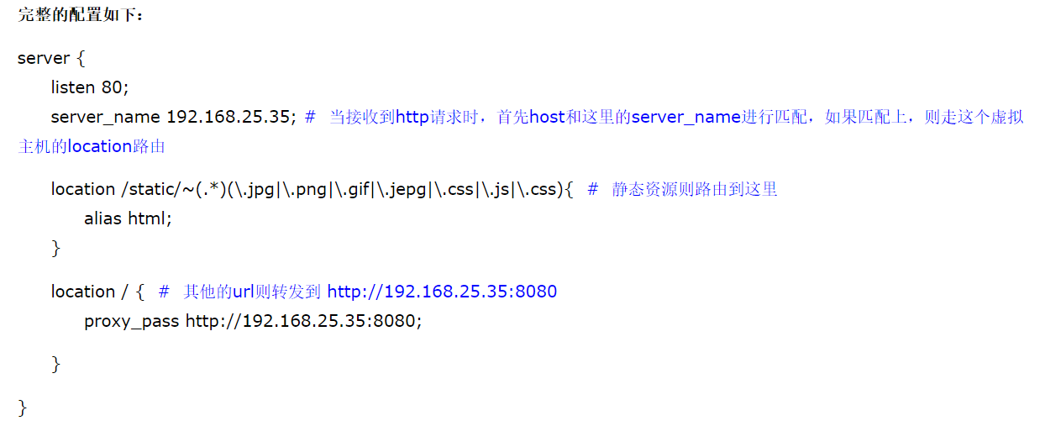

#### 5.12.5 [MyCAT实现MySQL的读写分离](http://www.cnblogs.com/ivictor/p/5131480.html)

在MySQL中间件出现之前，对于MySQL主从集群，如果要实现其读写分离，一般是在程序端实现，这样就带来一个问题，即数据库和程序的耦合度太高，如果我数据库的地址发生改变了，那么我程序端也要进行相应的修改，如果数据库不小心挂掉了，则同时也意味着程序的不可用，而这对很多应用来说，并不能接受。

引入MySQL中间件能很好的对程序端和数据库进行解耦，这样，程序端只需关注数据库中间件的地址，而无需知晓底层数据库是如何提供服务。

作为当前炙手可热的**MySQL中间件**，MyCAT实现MySQL主从集群的读写分离自是应有之义，其配置也相当简单。

**为什么需要MyCat？**

虽然云计算时代，传统数据库存在着先天性的弊端，但是NoSQL数据库又无法将其替代。如果传统数据易于扩展，可切分，就可以避免单机（单库）的性能缺陷。

MyCat的目标就是：低成本地将现有的单机数据库和应用平滑迁移到“云”端，解决数据存储和业务规模迅速增长情况下的数据瓶颈问题。2014年MyCat首次在上海的《中华架构师》大会上对外宣讲引发围观，更多的人参与进来，随后越来越多的项目采用了MyCat。

MyCat截至到2015年4月，保守估计已经有超过60个项目在使用，主要应用在电信领域、互联网项目，大部分是交易和管理系统，少量是信息系统。比较大的系统中，数据规模单表单月30亿。

**MyCat是什么？**

从定义和分类来看，它是一个开源的分布式数据库系统，是一个实现了MySQL协议的服务器，前端用户可以把它看作是一个数据库代理，用MySQL客户端工具和命令行访问，而其后端可以用MySQL原生协议与多个MySQL服务器通信，也可以用JDBC协议与大多数主流数据库服务器通信，其核心功能是分表分库，即将一个大表水平分割为N个小表，存储在后端MySQL服务器里或者其他数据库里。

MyCat发展到目前的版本，已经不是一个单纯的MySQL代理了，它的后端可以支持MySQL、SQL Server、Oracle、DB2、PostgreSQL等主流数据库，也支持MongoDB这种新型NoSQL方式的存储，未来还会支持更多类型的存储。而在最终用户看来，无论是那种存储方式，在MyCat里，都是一个传统的数据库表，支持标准的SQL语句进行数据的操作，这样一来，对前端业务系统来说，可以大幅降低开发难度，提升开发速度

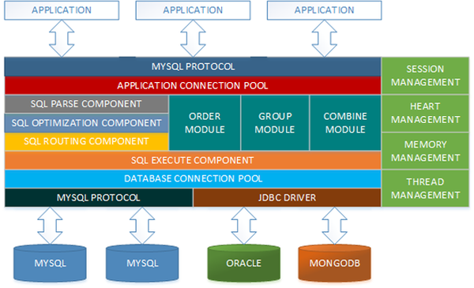

图1 MyCat架构设计图

MyCat技术原理：

MyCat 技术原理中最重要的一个动词是“拦截”，它拦截了用户发送过来的SQL 语句，首先对SQL 语句做了一

些特定的分析：如分片分析、路由分析、读写分离分析、缓存分析等，然后将此SQL 发往后端的真实数据库，

并将返回的结果做适当的处理，最终再返回给用户。

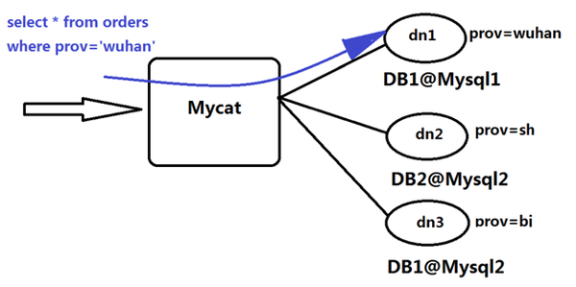

如图所示，Orders表被分为三个分片datanode（简称dn)，这三个分片是分布在两台MySQL Server上(DataHost)，即datanode=database@datahost方式，因此你可以用一台到N台服务器来分片，分片规则为（sharding rule)典型的字符串枚举分片规则，一个规则的定义是分片字段（sharding column)+分片函数(rule function)，这里的分片字段为prov而分片函数为字符串枚举方式。当MyCat收到一个SQL时，会先解析这个SQL，查找涉及到的表，然后看此表的定义，如果有分片规则，则获取到SQL里分片字段的值，并匹配分片函数，得到该SQL对应的分片列表，然后将SQL发往这些分片去执行，最后收集和处理所有分片返回的结果数据，并输出到客户端。以select * from Orders where prov=?语句为例，查到prov=wuhan，按照分片函数，wuhan返回dn1，于是SQL就发给了MySQL1，去取DB1上的查询结果，并返回给用户。如果上述SQL改为select * from Orders where prov in (‘wuhan’,‘beijing’)，那么，SQL就会发给MySQL1与MySQL2去执行，然后结果集合并后输出给用户。但通常业务中我们的SQL会有Order By以及Limit翻页语法，此时就涉及到结果集在MyCat端的二次处理，这部分的代码也比较复杂，而最复杂的则属两个表的Jion问题，为此，MyCat提出了创新性的ER分片、全局表、HBT（Human Brain Tech)人工智能的Catlet等。

****第三篇—项目篇****

## ****传智健康项目****

### ****项目介绍****

传智健康管理系统是一款应用于健康管理机构的业务系统，实现健康管理机构工作内容可视化、会员管理专化、健康评估数字化、健康干预流程化、知识库集成化，从而提高健康管理师的工作效率，加强与会员间的互动，增强管理者对健康管理机构运营情况的了解。

系统分为**传智健康后台管理系统**和**移动端应用**两部分。其中后台系统提供给健康管理机构内部人员（包括系统管理员、健康管理师等）使用，微信端应用提供给健康管理机构的用户（体检用户）使用。

### ****技术选型****

后台采用Spring+springmvc+mybatis框架，dubbo搭建分布式架构

数据库：mysql

缓存：redis

权限控制：springsecurity

任务调度：quartz

报表技术：poi+echarts

前端选用vue.js+element-ui组件

### ****功能架构****

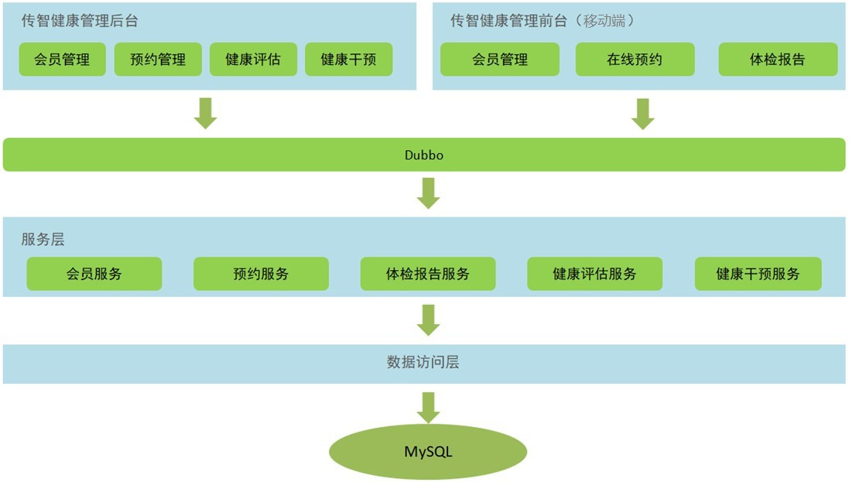

通过上面的功能架构图可以看到，传智健康后台管理系统有会员管理、预约管理、健康评估、健康干预等功能。移动端有会员管理、体检预约、体检报告等功能。后台系统和移动端应用都会通过Dubbo调用服务层发布的服务来完成具体的操作。本项目属于典型的SOA架构形式。

### **项目结构**

本项目采用maven分模块开发方式，即对整个项目拆分为几个maven工程，每个maven工程存放特定的一类代码，具体如下：

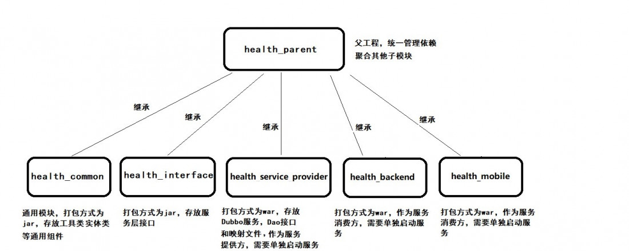

**预约管理**

预包括检查项管理、检查组管理、体检套餐管理、预约设置等（参见产品原型）。预约管理属于系统的基础功能，主要就是管理一些体检的基础数据。

检查组管理：检查组其实就是多个检查项的集合，例如有一个检查组为“一般检查”，这个检查组可以包括多个检查项：身高、体重、收缩压、舒张压等。所以在添加检查组时需要选择这个检查组包括的检查项。检查组对应的实体类为CheckGroup，对应的数据表为t_checkgroup。检查组和检查项为多对多关系，所以需要中间表t_checkgroup_checkitem进行关联。

体检套餐管理：套餐其实就是检查组的集合，例如有一个套餐为“入职体检套餐”，这个体检套餐可以包括

多个检查组：一般检查、血常规、尿常规、肝功三项等。所以在添加套餐时需要选择这个套餐包括的检查组。套餐对应的实体类为Setmeal，对应的数据表为t_setmeal。套餐和检查组为多对多关系，所以需要中间表t_setmeal_checkgroup进行关联。在新增套餐时套餐的基本信息和图片是分两次提交到后台进行操作的。也就是用户首先将图片上传到七牛云服务器，然后再提交新增窗口中录入的其他信息。如果用户只是上传了图片而没有提交录入的其他信息，此时的图片就变为了垃圾图片，因为在数据库中并没有记录它的存在。那么怎么解决这一垃圾图片的问题呢？这时，我们解决方案就是通过Quartz定时任务组件定时清理这些垃圾图片。为了能够区分出来哪些图片是垃圾图片，我们在文件上传成功后将图片保存到了一个redis集合中，当套餐数据插入到数据库后我们又将图片名称保存到了另一个redis集合中，通过计算这两个集合的差值就可以获得所有垃圾图片的名称。找出所有的垃圾图片，然后将垃圾图片清理掉。

**预约设置**

其实就是设置每一天的体检预约最大数量。客户可以通过微信端在线预约，在线预约时需要选择体检的时间，如果客户选择的时间已经预约满则无法进行预约。

**在线预约**

预约设置：其实就是设置每一天的体检预约最大数量。客户可以通过微信端在线预约，在线预约时需要选择体检的时间，如果客户选择的时间已经预约满则无法进行预约。

体检预约：我们体检预约的前台是通过微信公众号开发，采用其中的订阅号这种方式进行公众开发。当用户在移动端首页点击体检预约，页面跳转到套餐列表，在套餐列表页面点击要预约的套餐，页面跳转到套餐详情页面，在套餐详情页面点击立即预约，这里使用DatePicker控件来展示日历，页面跳转到预约页面，在预约页面录入体检人信息，包括手机号，点击发送验证码，这里使用ajax异步发送请求后台调用阿里云短信平台给用户发送手机验证码，并将验证码保存在redis中。在预约页面录入收到的手机短信验证码，点击提交预约，完成体检预约，预约成功后页面会跳转到成功提示页面（orderSuccess.html）并展示预约的相关信息（体检人、体检套餐、体检时间等）

**会员管理**

登录：除了传统的账号密码登录，我们还增加了目前比较流行的手机快速登录方式，用户输入手机号，我们采用ajax请求后台调用阿里云短信服务发送短信验证码，并将验证码存入redis中，以手机号位key，验证码为value，设置key的过期时间为30分钟。

我们使用springsecruity安全框架进行权限控制，这里涉及7张表，包括用户信息、权限信息、菜单信息、角色信息以及三张关联信息表，这7张表中的数据是我们进行认证和授权的依据

会员信息：会员信息是体检机构的核心数据，其会员数量和增长数量可以反映出机构的部分运营情况。通过ECharts折线图可以直观的反映出会员数量的增长趋势。

运营商数据统计：运营数据统计报表导出就是将统计数据运用POI报表技术写入到Excel并提供给客户端浏览器进行下载，包括会员数据、预约到诊数据、热门套餐等信息。以便体检机构管理人员对运营数据的查看和存档。由于统计的数据表格比较复杂，涉及到合并单元格、字体、字号、字体加粗、对齐方式等的设置。如果我们通过POI编程的方式来设置这些效果代码会非常繁琐。我们会提前设计一个名为report_template.xlsx的模板文件，在这个模板文件中提前将表格的结构和样式设置好，我们的程序只需要读取这个文件并在文件中的相应位置写入具体的值就可以了。

### ****传智健康相关面试问题：****

#### 1、项目中的分页怎么实现的？

本项目所有分页功能都是基于ajax的异步请求来完成的，请求参数和后台响应数据格式都

使用json数据格式。

前台使用el‐pagination分页组件，请求参数包括页码、每页显示记录数、查询条件。

请求参数的json格式为：{currentPage:1,pageSize:10,queryString:''itcast''}

后台接收参数在CheckItemServiceImpl服务实现类中实现分页查询方法，基于Mybatis分页助手插件（pagehelper）实现分页，后台响应数据包括总记录数、当前页需要展示的数据集合。

响应数据的json格式为：{total:1000,rows:[]}

如下图：

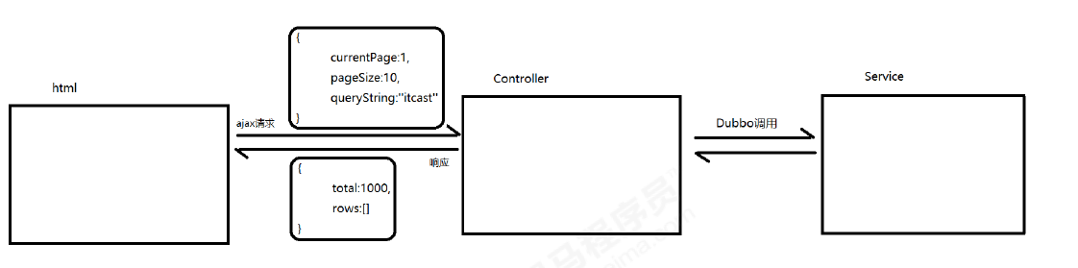

#### 2、项目的图片上传怎么实现的？

我们项目的图片上传前端使用的是ElementUI提供的上传组件el-upload，提供了多种不同的上传效果，上传成功后可以进行预览。实现步骤如下：

1. 定义模型数据，用于后面上传文件的图片预览：



1. 定义上传组件：

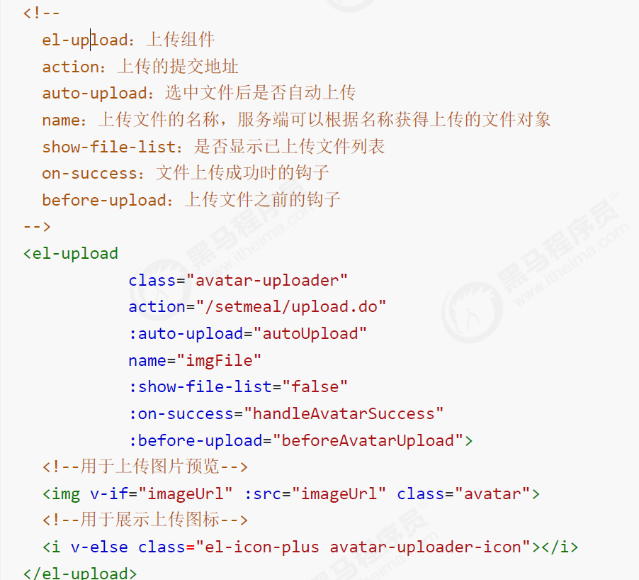

1. 定义对应的钩子函数：

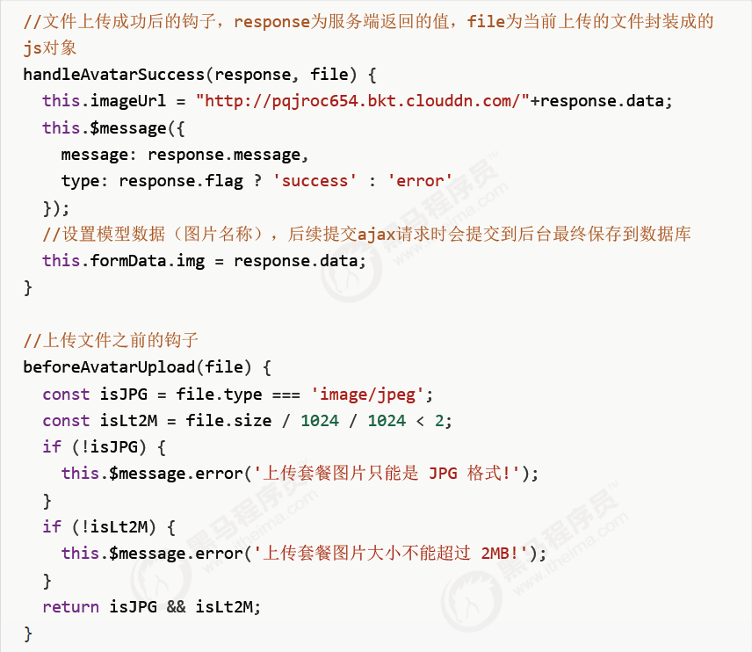

1. 创建SetmealController，接收上传的文件

使用springmvc上传功能，上传到七牛云，代码略。

#### 3、定时任务了解吗？项目中有用到吗？

常见的定时任务有jdk的Timer类，spring内置的springtask，quartz。我们项目预约管理模块中的套餐管理部分会有垃圾图片产生，这里使用的quartz定时任务，通过计算redis两个集合的差值找出所有的垃圾图片，就可以将垃圾图片清理掉。

#### 4、讲下体检预约的业务逻辑

体检预约方法处理逻辑比较复杂，需要进行如下业务处理：

1、检查用户所选择的预约日期是否已经提前进行了预约设置，如果没有设置则无法进行预约

2、检查用户所选择的预约日期是否已经约满，如果已经约满则无法预约

3、检查用户是否重复预约（同一个用户在同一天预约了同一个套餐），如果是重复预约则无法完成再次预约

4、检查当前用户是否为会员，如果是会员则直接完成预约，如果不是会员则自动完成注册并进行预约

5、预约成功，更新当日的已预约人数，并且页面会跳转到成功提示页面（orderSuccess.html）并展示预约的相关信息（体检人、体检套餐、体检时间等）。

#### 5 项目中的权限是通过什么控制的，还有用户的密码是怎么加密的？

我们的项目采用springsecurity进行权限控制的，我们登录的密码采用的是Bcrypt加密算法进行加密。

加密算法介绍：用户表的密码通常使用MD5等不可逆算法加密后存储，为防止彩虹表破解更会先使用一个特定的字符串（如域名）加密，然后再使用一个随机的salt（盐值）加密。特定字符串是程序代码中固定的，salt是每个密码单独随机，一般给用户表加一个字段单独存储，比较麻烦。BCrypt算法将salt随机并混入最终加密后的密码，验证时也无需单独提供之前的salt，从而无需单独处理salt问题。

加密后的格式一般为：



加密后字符串的长度为固定的60位。其中：$是分割符，无意义；2a是bcrypt加密版本号；10是cost的值；而后的前22位是salt值；再然后的字符串就是密码的密文了。实现步骤：

第一步：在spring-security.xml文件中指定密码加密对象

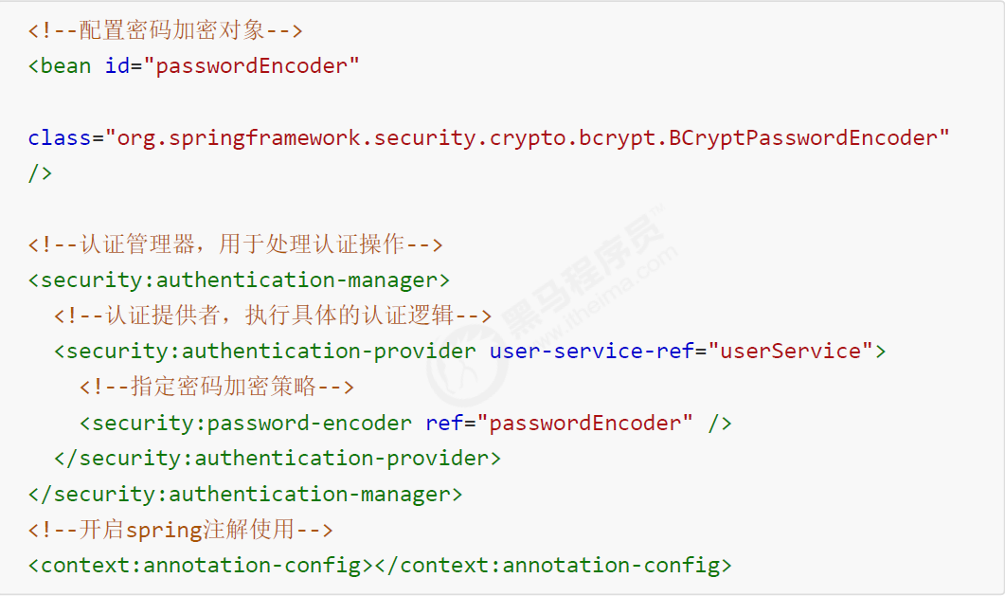

第二步：修改UserService实现类

代码略

## ****十次方项目****

### ****项目介绍****

《十次方社交系统》采用目前主流的微服务系统架构SpringBoot+SpringCloud+ mybatis plus进行开发，前端技术采用Vue.js 。

系统整体分为三大部分：微服务、网站前台、网站管理后台。

功能模块包括文章、问答、招聘、活动、吐槽、交友、用户中心、搜索中心及第三方登陆等。

《十次方社交系统》项目融合了Docker容器化部署、第三方登陆、SpringBoot、SpringCloud、mybatis plus、redis，MongoDB， RabbitMQ等技术。

### ****技术架构****

后端架构：SpringBoot+SpringCloud+ mybatis plus + mysql5.7

前端架构：Node.js+Vue.js+ElementUI+NUXT

采用前后端分离的模块化设计

当今企业开发中，前后端分离的开发已经是大势所趋。为了课程内容更加接近企业真实的开发场景，我们采用了前后端分离的设计思路，前端和后端内容通过课程模块划分。后端可独立于前端单独开发，前端也可独立于后端单独开发，互不影响。

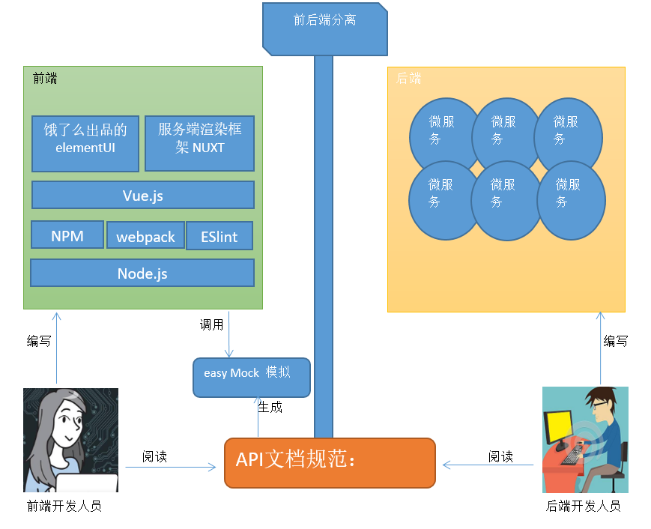

微服务模块划分

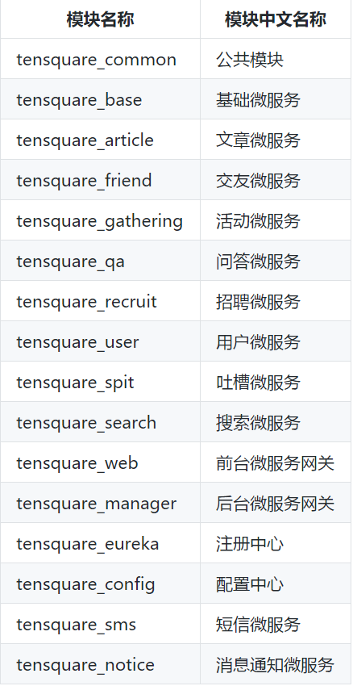

采用的分库分表设计，每个微服务模块为1个独立的数据库。

​ tensquare_article 文章

​ tensquare_base 基础

​ tensquare_friend 交友

​ tensquare_gathering 活动

​ tensquare_qa 问答

​ tensquare_recruit 招聘

​ tensquare_user 用户

​ tensquare_spit 吐槽

### ****功能摘要****

|  |  |  |  |
| --- | --- | --- | --- |
| 登录注册 | 登录 | | 用户通过手机号/邮箱+密码的形式登录网站 |
| 注册 | | 用户手机号+验证码+密码的形式注册网站 |
| 三方登录 | | 用户可以通过谷歌/github/微博/QQ/微信/领英登录网站，登录后已有账号需要进行绑定，如没有账号则需要重新注册新账号进行绑定。（后台针对三方可以开放选择方式） |
| 找回密码 | | 用户可以通过绑定的手机号或邮箱找回网站密码 |
| 页头 | logo | | 点击logo可返回网站首页（即头条页面） |
| 导航 | | 点击导航各个板块可进入对应页面（后台可针对各版块进行权重编辑） |
| 搜索 | | 点击搜索输入关键词后，通过回车（Enter）搜索 |
| 通知 | | 点击可进入通知页面，当有通知时以小红点进行显示 |
| 发布 | | 点击发布按钮可以发布头条、专栏、问答、吐槽 |
| 个人中心 | | 显示用户头像，点击可进入个人中心 |
| 头条 | 分类 | | 显示所有资讯/专栏的分类列表（可在后台进行分类的增删改查） |
| 轮播 | | 显示系统推荐文章（可在后台进行设置） |
| 活动推荐位 | | 显示后台推荐的活动信息（可在后台进行设置） |
| 资讯列表 | 列表 | 显示系统推荐的文章列表 |
| 关注 | 点击关注按钮可对文章作者进行关注 |
| 不感兴趣 | 点击不感兴趣后，系统将不推荐该类型文章 |
| 侧栏 | 热门问答 | 显示五条系统中最热门的问答列表 |
| 交友 | 向用户推荐3位相匹配的异性用户 |
| 活动日历 | 显示五条最新的活动信息 |
| 广告位 | 显示系统广告位（后台可以进行设置） |
| 分享 | 网址 | | 输入需要采集的地址 |
| 标题 | | 显示文章的标题 |
| 频道 | | 文章发布的分类 |
| 推荐语 | | 输入推荐该文章的亮点、槽点或是自己的感悟 |
| 自动获取 | | 点击自动获取可通过网址自动获取文章的标题和描述 |
| 详情页 | 主体 | 标题 | 显示文章的标题 |
| 作者 | 显示文章的作者 |
| 时间 | 显示该文章发布时间（如修改则显示最后修改时间） |
| 收藏 | 点击收藏后收藏数+1 |
| 正文 | 显示文章正文 |
| 评论 | | 可发布评论也可以回复别人的评论 |
| 侧栏 | 作者 | 显示作者基本信息（头像、名称、最近发布的5篇文章）点击关注按钮可以关注该作者，关注后当作者发布新文章后会在通知栏中显示 |
| 热门推荐 | 显示系统推荐的文章列表（5条） |
| 热门吐槽 | 显示吐槽板块中热门吐槽（5条） |
| 申请专栏 | 专栏名称 | | 用于输入专栏名称（输入名称后系统自行检测是否重名，重名后则在输入框最后进行提示是否可用 |
| 专栏地址 | | 用于输入专栏地址（输入地址后系统需进行物理验证，尽可输入英文和数字，需要以英文开头，如地址不可用则在输入框最后进行提示） |
| 专栏简介 | | 用于输入专栏简介（限140字） |
| 发布头条 | 标题 | | 用于输入专栏标题（限30字内） |
| 分类 | | 用于选择专栏所属分类 |
| 标签 | | 用于输入标签（标签可用于文章推荐和搜索） |
| 正文 | | Markdown 编辑器 |
| 问答 | 列表 | 最新问答 | 显示用户发布的最新问答列表， |
| 热门问答 | 显示问答系统中热门问答列表 |
| 等待回答 | 显示等待回答的问答列表 |
| 侧栏 | 发布 | 可发布最新的问答内容 |
| 热门标签 | 显示问答系统中使用次数最多的标签列表（标签数量可在后台进行设置） |
| 排行榜 | 显示问答系统中活跃活动排行（活跃的指标包括 发布/回答/评论/点赞） |
| 发布问题 | | 可输入问题标题、标签、详细描述（提问可自动保存草稿，在同一浏览器中打开后可直接显示内容） |
| 详情页 | | 显示问题的详细内容和相关回答（用户可在该页面完成对问题的评论、回答、点赞等操作） |
| 标签页 | | 显示平台中所有的标签，常用标签通过分组形式展示（用户可以在该页面对已关注的标签进行编辑） |
| 标签详情 | | 显示的相关介绍以及该标签下所有的问答、头条、职位、百科 |
| 全部标签 | | 显示平台中所有的标签（标签按照热门程度进行排序） |
| 活动 | 筛选 | | 可帅选活动的城市和类型 |
| 列表 | | 显示所有的活动列表（可以点击相关按钮选择我想参加还是报名） |
| 详情页 | | 显示活动的详细内容 |
| 吐槽 | 列表 | | 显示所有的吐槽列表（所有内容按最后更新进行排序） |
| 详情页 | | 显示吐槽的详细内容和评论内容 |
| 发布吐槽 | | 可以输入吐槽的详细内容，内容可以为文字或图文 |
| 招聘 | 列表 | 搜索 | 可以通过关键词搜索相关职位可帅选职位城市 |
| 推荐职位 | 显示4个系统推荐职位（可为人工or机器自动推荐） |
| 最新职位 | 显示招聘系统中最新的职位列表 |
| 侧栏 | | 显示热门企业前10名 |
| 详情页 |  | 显示职位的详细内容（用户可以进行投递简历和收藏） |
| 搜索结果页 | | 显示输入条件后的结果页 |
| 公司首页 | | 显示公司的详细信息 |
| 公司招聘 | | 显示现在公司正在招聘的信息详情 |
| 交友 | 列表 | | 显示系统推荐的交友列表 |
| 侧栏 | 消息 | 显示互相喜欢用户聊天列表 |
| 用户信息 | 显示用户认证和喜欢被喜欢数 |
| 发布 | 发布交友信息 |
| 排行榜 | 显示平台中交友形式的排行数据 |
| 广告位 | 广告位 |
| 好友列表 | | 显示所有互相喜欢的用户列表 |
| 对话详情 | | 显示用户对话详情页 |
| 完善信息 | | 显示用户个人资料详情信息，可以对信息进行相关编辑、修改 |
| 个人中心 | 我的主页 | 主页 | 展示用户动态/提问的基本信息，详细信息需要到详细页面进行查看 |
| 我的回答 | 展示用户所有在平台中的回答并按时间降序进行排列 |
| 我的提问 | 展示用户在平台中所有提问并按时间降序进行排列 |
| 我的分享 | 展示用户在平台中所有分享并按时间降序进行排列 |
| 个人动态 | 展示用户在平台中所有操作，根据操作时间进行将序排列，不分组 |
| 我的关注 | 展示用户在平台中关注的问题和标签 |
| 我的收藏 | 展示用户所有浏览的记录并按时间降序进行排列，可以通过点击清空按钮进行清空 |
| 浏览记录 | 展示用户详细信息，包括基本信息/工作情况/学历信息 |
| 账号设置 | 用户可以通过该页面管理自己账号相关内容，以及三方绑定情况 |
| 单页面 | 单页面 | | 显示对应文章内容 |

### ****十次方相关问题：****

#### 1、什么是跨域，你们项目怎么解决跨域问题？

何谓跨域

浏览器从一个域名的网页去请求另一个域名的资源时，域名、端口、协议任一不同，都是跨域 。

十次方项目是采用前后端分离开发的，也是前后端分离部署的，必然会存在跨域问题。

如何解决跨域

只需要在controller类上添加注解@CrossOrigin即可！

#### 2、你们项目哪里用到了MongoDB？

在评论管理部分，使用MongoDB来存储数据；文章评论两项功能存在以下特点：

数据量大

写入操作频繁

价值较低

对于这样的数据，我们更适合使用MongoDB来实现数据的存储

#### 3、怎么控制不能重复点赞？

可以使用评论id+用户id进行标记，一个用户只能点赞一次。可以使用redis保存点赞信息，速度较快。每次点赞的时候都会在redis中查看是否已经点赞

#### 4、在做这个项目的时候你碰到了哪些问题？你是怎么解决的？

①.redis受物理内存限制，操作海量数据读写的时候性能非常低；后期我们采用集群；

②.httpclient耦合度偏高，后期我们采用MQ;

③.项目中用到了曾经没有用过的技术，解决方式：用自己的私人时间主动学习

④.在开发过程中与测试人员产生一些问题，本地环境ok但是测试环境有问题，环境的问题产生的，浏览器环境差异，服务器之间的差异

⑤.系统运行环境问题，有些问题是在开发环境下OK，但是到了测试环境就问题，比如说系统文件路径问题、导出报表中的中文问题（报表采用ehcharts），需要在系统jdk中添加相应的中文字体才能解决；

**其实真实开发中遇到最大的问题就是需求一直在变，这才是最难解决的问题。**

#### 5、你做完这个项目后有什么收获？

    首先，在数据库方面，我现在是真正地体会到数据库的设计真的是一个程序或软件设计的重要和根基。因为数据库怎么设计，直接影响到一个程序或软件的功能的实现方法、性能和维护。由于我做的模块是要对数据库的数据进行计算和操作的，所以我对数据库的设计对程序的影响是深有体会，就是因为我们的数据库设计得不好，搞得我在对数据库中的数据进行获取和计算利润、总金时，非常困难，而且运行效率低，时间和空间的复杂也高，而且维护起来很困难，过了不久，即使自己有注释，但是也要认真地看自己的代码才能明白自己当初的想法和做法。加上师兄的解说，让我对数据库的重要的认识更深一层，数据库的设计真的是重中之重。

    其次，就是分工的问题。虽然这次的项目我们没有在四人选出一个组长，但是，由于我跟其他人都比较熟，也有他们的号码，然后我就像一个小组长一样，也是我对他们进行了分工。俗话也说，分工合作，分好了工，才能合作。但是这次项目，我们的分工却非常糟糕，我们在分工之前分好了模块，每个模块实现什么功能，每个人负责哪些模块。本以为我们的分工是明确的，后来才发现，我们的分工是那么的一踏糊涂，一些功能上紧密相连的模块分给了两个人来完成，使两个人都感到迷惘，不知道自己要做什么，因为两个人做的东西差不多。我做的，他也在做，那我是否要继续做下去？总是有这样的疑问。从而导致了重复工作，浪费时间和精力，并打击了队员的激情，因为自己辛辛苦苦写的代码，最后可能没有派上用场。我也知道，没有一点经验的我犯这样的错是在所难免，我也不过多地怪责自己，吸取这次的教训就好。分工也是一门学问。

    再者，就是命名规范的问题。可能我们以前都是自己一个人在写代码，写的代码都是给自己看的，所以我们都没有注意到这个问题。就像师兄说的那样，我们的代码看上去很上难看很不舒服，也不知道我们的变量是什么类型的，也不知道是要来做什么的。但是我觉得我们这一组人的代码都写得比较好看，每个人的代码都有注释和分隔，就是没有一个统一的规范，每个人都人自己的一个命名规则和习惯，也不能见名知义。还有就是没有定义好一些公共的部分，使每个人都有一个自己的“公共部分”，从而在拼起来时，第一件事，就是改名字。而这些都应该是在项目一开始，还没开始写代码时应该做的。

    然后，我自己在计算时，竟然太大意算错了利润，这不能只一句我不小心就敷衍过去，也是我的责任，而且这也是我们的项目的核心部分，以后在做完一个模块后，一定要测试多次，不能过于随便地用一个数据测试一下，能成功就算了，要用可能出现的所有情况去测试程序，让所有的代码都有运行过一次，确认无误。

    最后，也是我比较喜欢的东西，就是大家一起为了一个问题去讨论和去交流。因为我觉得，无论是谁，他能想的东西都是有限的，别人总会想到一些自己想不到的地方。跟他人讨论和交流能知道别人的想法、了解别人是怎样想一个问题的，对于同样的问题自己又是怎样想的，是别人的想法好，还是自己的想法好，好在什么地方。因为我发现问题的能力比较欠缺，所以我也总是喜欢别人问我问题，也喜欢跟别人去讨论一个问题，因为他们帮我发现了我自己没有发现的问题。在这次项目中，我跟植荣的讨论就最多了，很多时候都是不可开交的那种，不过我觉得他总是能够想到很多我想不到的东西，他想的东西也比我深入很多，虽然很多时候我们好像闹得很僵，但是我们还是很要好的! 嘻嘻！而且在以后的学习和做项目的过程中，我们遇到的问题可能会多很多，复杂很多，我们一个人也不能解决，或者是没有想法，但是懂得与他人讨论与交流就不怕这个问题，总有人的想法会给我们带来一片新天地。相信我能做得更好。

    还有就是做项目时要抓准客户的要求，不要自以为是，自己觉得这样好，那样好就把客户的需求改变，项目就是项目，就要根据客户的要求来完成。

## 学成在线项目

### **学成在线项目介绍**

通常在面试时说到项目经验时会被问及项目的情况，通常从两个方面来回答：

#### 1、项目的功能（业务）

学成在线是一个在线教育平台，提供IT职业课程在线学习，平台包括：门户、学习中心、教学管理中心、系统管理 中心、社交系统等子系统，如下图：

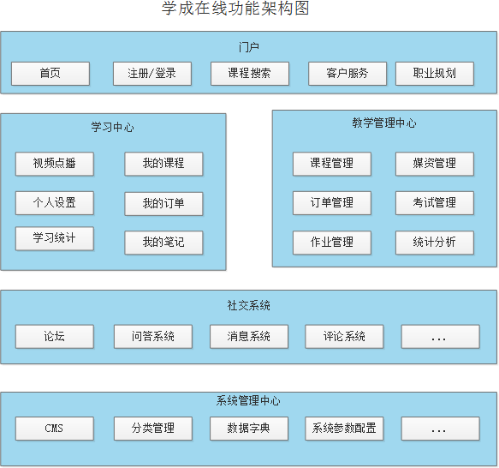

门户是整个平台的入口，功能包括：门户首页、注册/登录、课程搜索、职业规划，客服等。

学习中心为用户提供在线学习服务，包括：我的课程、视频点播、视频直播、在线考试、在线答疑、学习统计等功 能；

教学管理中心为教育机构或个人讲师提供教学管理功能，包括：课程管理、媒资管理、考试管理、问答管理等功 能

系统管理中心提供系统参数配置、CMS、数据字典、分类管理等功能。

#### 2、项目采用的技术架构（技术）

项目采用前后端分离的技术架构，前端采用vue.js技术栈，服务端采用Spring Cloud构建各各微服务。具体见问题3.

#### 3、项目采用什么技术架构？

项目采用前后端分离的技术架构，前端采用vue.js构建，服务端采用Spring Cloud微服务架构，系统分为用户层、

CDN、负载均衡、前端UI、微服务层、数据层、接口层及DevOps等部分组成，如下图：

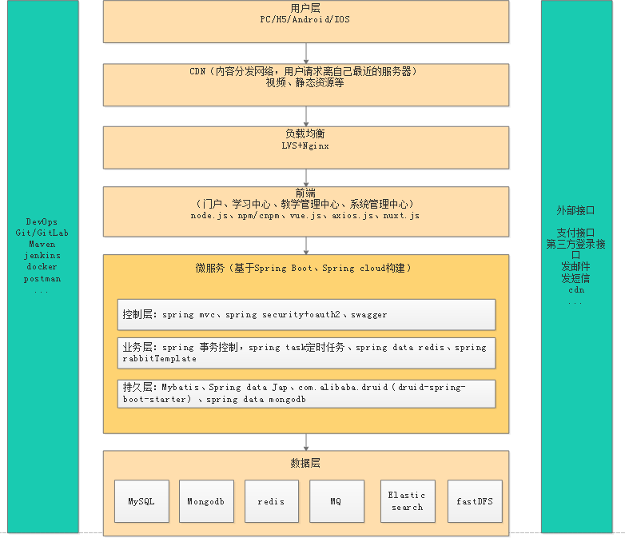

##### 1、用户层

用户层描述了本系统所支持的客户端用户有哪些，本项目目前为各用户提供服务，包括H5、PC、Android和IOS 等。

##### CDN

全称Content Delivery Network，即内容分发网络，本系统所有静态资源全部通过CDN加速来提高访问速度。系统静态资源包括：html页面、js文件、css文件、image图片、pdf和ppt及doc教学文档、video视频等。

3、负载均衡

系统的CDN层、UI层、服务层及数据层均设置了负载均衡服务，系统采用LVS+Nginx实现负载均衡均衡。

##### 4、UI层

UI层描述了系统向pc用户、app用户、h5用户提供的产品界面。本项目在PC和H5端采用vue.js+elementUI实现。

##### 5、微服务层

将系统服务分类三类：前端服务、后端服务及系统服务。前端服务：主要为学习用户提供学习服务。后端服务：主要为管理用户提供教学管理服务。 系统服务：公共服务，为系统的所有微服务提供公共服务功能。

##### 6、外部系统接口

1）第三方登录接口，如QQ、微博、微信等。 2）支付宝、微信支付接口 3）短信接口 （阿里大于）4）邮件接口，通过smpt邮件服务器对外发送电子邮件。 5）微信公众号 6）点播、直播。 7）OSS存储 8）CDN，使用阿里云CDN服务加速视频访问速度。

DevOps提供了本系统开发、运营、维护支撑的系统，包括如下内容：

Eureka服务治理中心：提供服务治理服务，包括：服务注册、服务获取等。

Docker容器化部署服务：将本系统所有服务采用容器化部署方式。

Maven项目管理工具：提供管理项目所有的Java包依赖、项目工程打包服务。

Git/GitLab代码管理服务:提供git代码管理服务。

Spring Boot Admin服务健康监控：监控微服务的健康状态、会话数量、并发数等。

### ****学成在线问题面试相关问题****

#### 1 Spring Data JPA 和 MyBatis为什么两个都用？具体怎么用的？

此问题是考察对数据访问接口的使用程度。

项目中使用Spring Data JPA和MyBatis都是用来访问MySQL，但是它们的分工不同：

Spring Data JPA是Spring 提供的一套JPA接口，使用Spring Data JPA主要完成一些简单的增、删、改、查功能。

对于复杂的查询功能会使用MyBatis编写SQL语言来实现，因为使用Spring Data JPA来做一些复杂的查询是没有

MyBatis方便的，Spring Data JPA是面向的对象，而MyBatis直接面向SQL语句。

#### 2 什么雪崩？如何解决？

容错保护是指微服务在执行过程中出现错误并从错误中恢复的能力。微服务容错性不好很容易导致雪崩效应，什么 是雪崩效应？摘自百度百科中的定义：

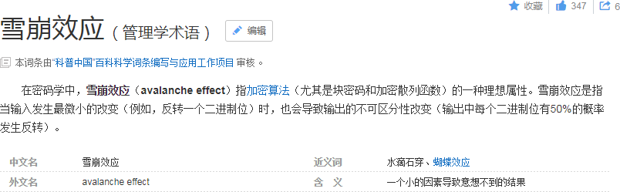

微服务的雪崩效应表现在服务与服务之间调用，当其中一个服务无法提供服务可能导致其它服务也死掉，比如：单点登录服务调用用户信息服务查询用户信息，由于用户信息服务无法提供服务导致单点登录服务一直等待，从而导致用户登录、用户退出功能无法使用，像这样由一个服务所引起的一连串的多个服务无法提供服务即是微服务的雪崩效应。

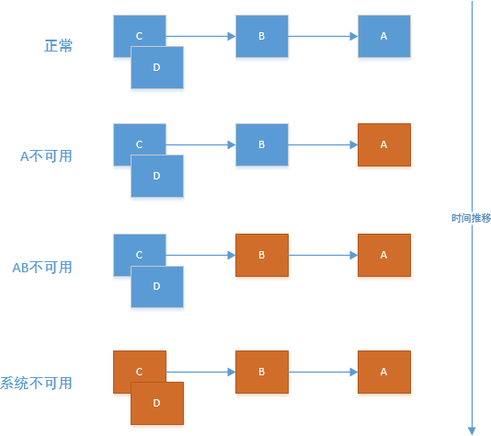

Spring Cloud Hystrix 是基于Netﬂix的开源框架Hystrix的整合，它实现了断路保护、线程隔离、信号隔离等容错功能。

断路保护：

断路保护就类似家庭电路中的保险丝，当电路过载时保险丝会自动切断，保护整个电路的安全。微服务的断路保护 的工作原理是当请求微服务失败的数量达到一定比例时会切换为开路状态，当请求微服务时就直接返回结果不再请 求微服务，当保持开路状态一段时间后判断微服务是否可以正常请求，如果正常则切换到半开路状态，最后切换到 哪闭路状态。

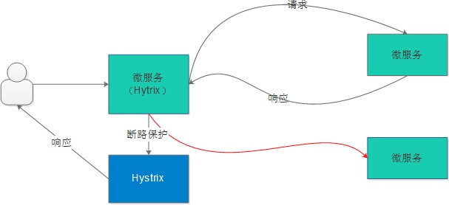

具体的操作方法可以采用 Fallback，会每个FeignClient方法调用Fallback，当出现开路则调用Fallback方法返回错误结果。

线程隔离：

调用微服务使用不同的线程池，线程池之间互不影响，即使某个服务不可用也不影响其它服务的调用，比如：对商 品服务的调用使用一个线程池，对用户服务的调用使用另一个线程池，即使用户服务不可用也不影响商品服务的调 用。

#### 3 视图层用什么技术实现？

此问题问的较模糊，没有问是客户端视图还是服务端视图，所以此问题不光是视图技术还是考察你对前后端分离的理解。

1、视图层在前端和服务端都存在。

2、前端视图采用vue.js+elementUI产品界面。

3、服务端都是暴露的rest接口，统一用json展示数据。

#### 4 接口是怎么定义的？采用什么数据格式？如何实现？

本问题考察前后端分离开发中接口定义技能。

1、接口定义

使用SpringMVC编写Controller方法，对外暴露Http接口，在Controller方法上使用RequestMapping、PostMapping、GetMapping等注解定义Http接口。

2、采用什么数据格式？ 分别说明请求和响应： 请求：

get 请求时，前端请求key/value串，SpringMVC采用基本数据类型（String、Integer等）或自定义类型接收。

Post请求时，前端请Form表单数据（application/x-www-form-urlencoded）和Json数据(Content-Type=application/json)、多部件类型数据（multipart/form-data），对于Json数据SpringMVC使用@RequestBody注解解析请求的json数据。

响应：

统一响应json格式。

3、如何实现的？

json格式数据SpringMVC采用FastJson解析为对象。

非json格式数据SpringMVC提供参数绑定的方法，将key/value或Form-Data数据转换为对象或基本数据类型的变量。

#### 5 CMS页面管理

CMS （Content Management System）即内容管理系统，本项目对CMS系统的定位是对各各网站（子站点）页面的管理，本项目的CMS系统不去管理每个子网站的全部资源，比如：图片、CSS、html页面等，主要管理由于运营 需要而经常变动的页面，从而满足根据运营需要快速开发、上线的需求。

功能包括：

1、站点管理，站点就是本项目各各子网站，站点信息包括：站点名称、站点域名、端口、服务器物理路径等。

2、模板管理，由于要对页面进行静态化，使用freemarker引擎技术，所以需要定义模板。

3、页面管理，包括：页面添加、页面修改、页面删除等操作。

4、页面预览，对页面静态化，在浏览器预览页面静态化内容。

5、页面发布，将页面静态化后发布到所属站点服务器。

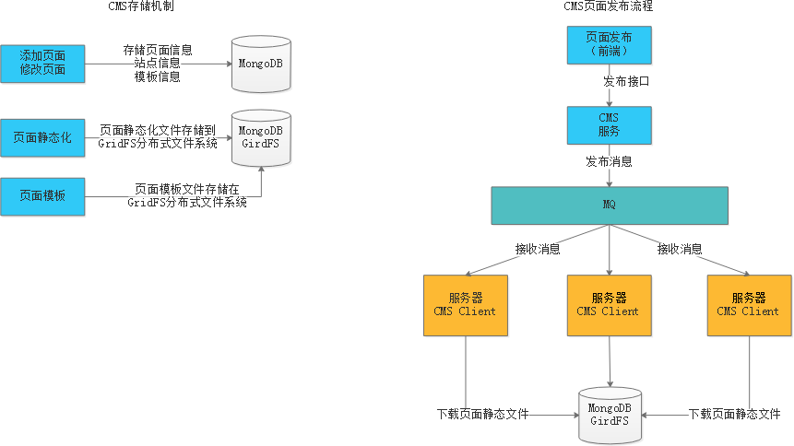

#### 6 MQ是怎么使用的？

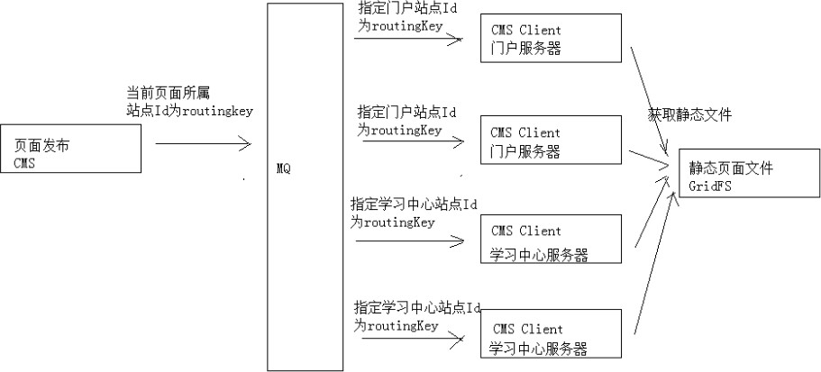

1、平台包括多个站点，页面归属不同的站点，需求是发布一个页面应将该页面发布到所属站点的服务器上。

2、每个站点服务部署CMS Client程序，并与交换机绑定，绑定时指定站点Id为routingKey。指定站点id为routingKey就可以实现cms client只能接收到所属站点的页面发布消息。

3、页面发布程序向MQ发布消息时指定页面所属站点Id为routingKey，根据routingKey将消息发给指定的CMS Client。

#### 7 页面发布的结果如何收集？

每次发布会在数据库记录发布日志，每个CMS Client完成页面发布会上报发布结果。

1、在站点管理中配置了每个站点的服务器信息

2、在每次发布页面时会记录发布日志（服务器ID、页面ID、页面名称、发布结果）

3、CMS Client完成页面发布后会向数据上报发布结果。

4、用户通过查询发布日志表的信息就可以知道每一次的发布结果（哪些服务器页面发布成功，哪些发布失败）。

#### 8 课程管理

#### 9 为什么用多张表存储课程信息？

1、课程信息比较复杂，为了方便教学机构按步骤管理课程信息，并且也可以划分权限管理课程信息，将课程信息 管理功能分为课程基本信息管理、课程图片管理、课程营销信息管、课程计划管理等模块。

2、将课程信息分开也是为了系统扩展需要，如果将课程所有信息存储在一张表中将不利于系统扩展。

#### 10 课程图片是如何管理的？

见问题“图片服务器”。

#### 11 媒资管理

每个教学机构都可以在媒资系统管理自己的教学资源，包括：视频、教案等文件。

媒资管理的主要管理对象是课程录播视频，包括：媒资文件的查询、视频上传、视频删除、视频处理等。 媒资查询：教学机构查询自己所拥有的媒体文件。

视频上传：将用户线下录制的教学视频上传到媒资系统。

视频处理：视频上传成功，系统自动对视频进行编码处理。视频删除 ：如果该视频已不再使用，可以从媒资系统删除。

#### 12 如何上传大文件？

前端使用WebUploader将文件分块，调用服务端分块上传接口上传分块文件，分块上传完毕前端请求服务端进行 合并，当上传过程中断再次进行上传时服务端判断分块是否已经上传，已经上传的分块不再重新上传。

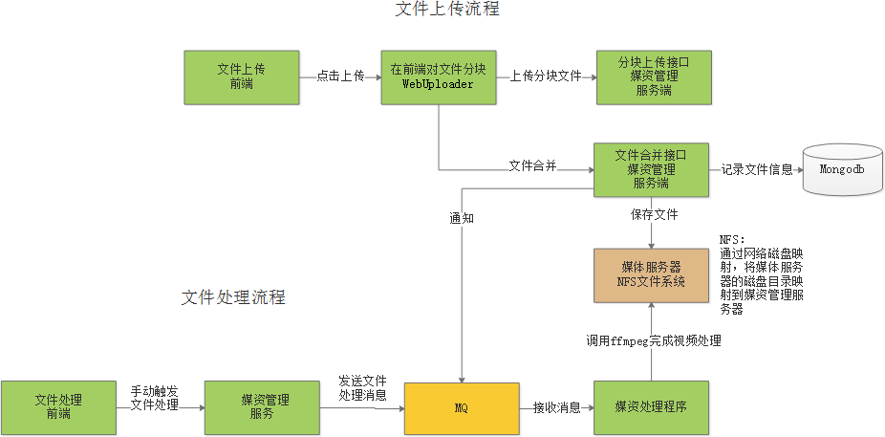

#### 13 如何进行视频处理？

上图所示，Java程序调用ﬀmpeg及流媒体程序员提供的视频处理类库（C程序）完成avi、mp4视频转成m3u8格式的视频。

Java程序使用Jdk提供的Process Builder调用ﬀmpeg及C程序进行视频处理。Process Builder可以调用第三方程序，在java程序运行时启动第三方程序进程。视频处理完成，Java程序捕获第三方程序的输出日志，解析出视频处理完成标记，更新视频处理状态为已完成。

#### 15 CDN 内容分发是什么？

视频处理完成会在中心媒体服务器保存一份，另外通过CDN程序将视频发布到边缘媒体服务器，用户点播视频通过

CDN请求边缘媒体服务器中的视频，提高了视频播放速度。

具体使用的是第三方公司的CDN服务。

#### 16 图片上传流程？

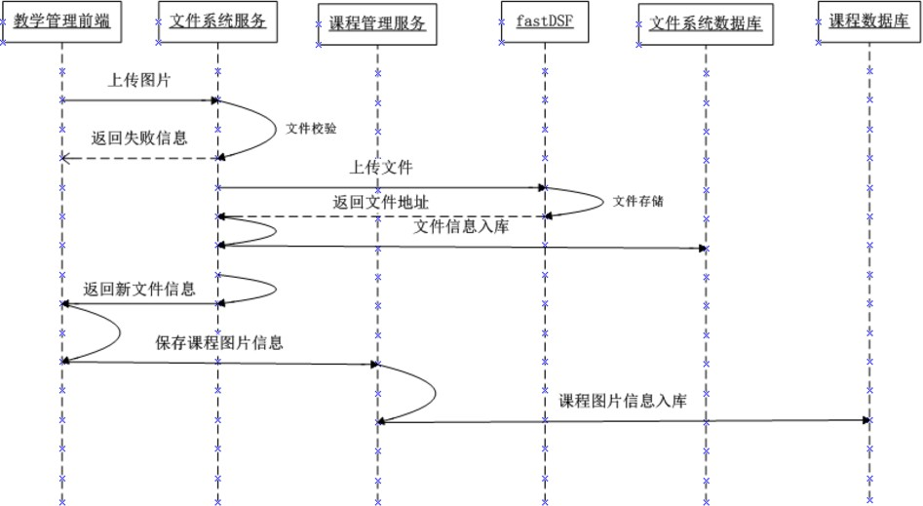

执行流程如下：

1、管理员进入教学管理前端，点击上传图片

2、图片上传至文件系统服务，文件系统请求fastDFS上传文件

3、文件系统将文件入库，存储到文件系统服务数据库中。

4、文件系统服务向前端返回文件上传结果，如果成功则包括文件的Url路径。

5、课程管理前端请求课程管理进行保存课程图片信息到课程数据库。

6、课程管理服务将课程图片保存在课程数据库。

#### 17 认证授权是如何实现的？

本项目采用 Spring security + Oauth2完成用户认证及用户授权。认证授权流程如下：

1、用户请求认证服务完成身份认证。

2、认证服务下发用户身份令牌和JWT令牌，拥有身份令牌表示身份合法，Jwt令牌用于完成授权。

3、用户携带jwt令牌请求资源服务。

4、网关校验用户身份令牌的合法，不合法表示用户没有登录，如果合法则放行继续访问。

5、资源服务获取jwt令牌，根据jwt令牌完成授权。

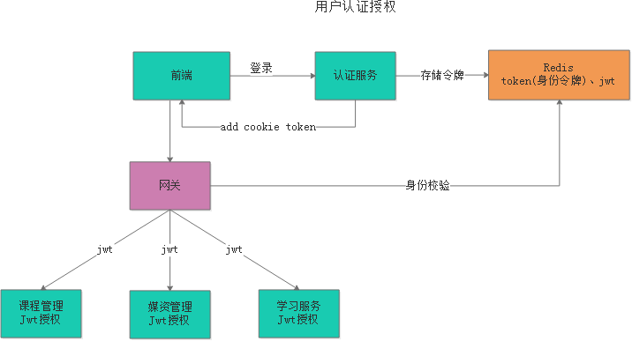

#### 18 事务是怎么控制的？用到分布式事务控制了吗？如何做的？

此问题考察对事务的理解和应用程度。

1、在微服务中使用Spring 声明式事务控制方式进行控制，在Service方法上添加@Transctional注解即可实现事务控制，它控制的是MySQL的本地事务。

2、项目中大量存在分布式事务控制，比如下单支付、课程发布等地址都用到了分布式事务。 本项目实现分布式事务控制实现最终数据一致性，做法是：

a、将分布式事务拆分为多个本地事务。

b、提交事务前每个参与者要通过数据校验，和资源预留。

c、由消息队列去通知多个事务参与者完成本地事务的提交。

d、提交失败的本地事务会重试。

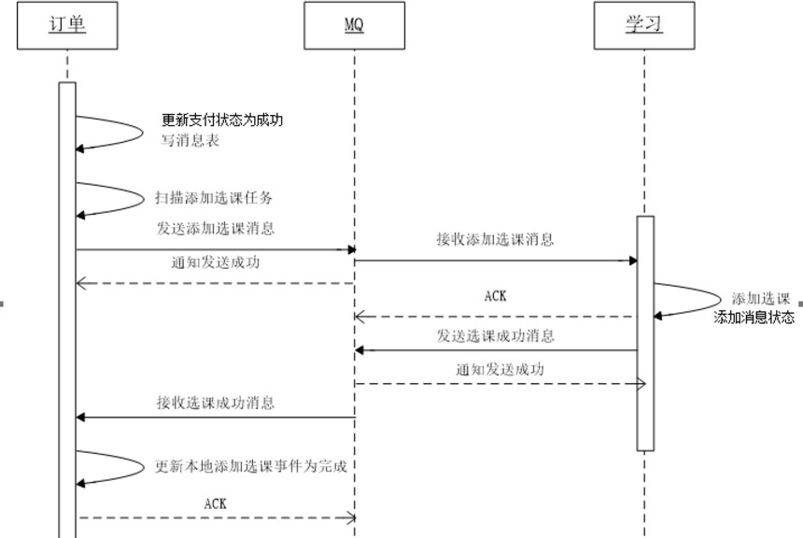

#### 19 一个接口出现Bug你是怎么调试的？

1、接口的开发需要前端和服务端共同调试，要仔细阅读测试人员反映的bug信息，判断这个bug是服务端的bug还 是前端的bug。通常服务接口开发完成会使用postman工具进行测试，测试没有问题再提交到Git或SVN。

2、找到bug的出错点就可以根据bug信息进行修改。

3、修改完成需要前后端再次连调测试，按照测试人员提交的测试流程重新进行测试，测试通过，将此bug置为已解决。

#### 20 做过支付接口吗？你是如何做的？遇到什么问 题吗？

根据自己的实际情况回答是否做过。如果做过支付接口则要回答实现过程：

1、系统中收费的课程需要用户在线支付，支付接口采用微信的扫码支付。

2、拿到需求后，确定使用微信支付，首先去阅读微信的接口文档，这里重点阅读统一下单、支付结果通知、支付 结果查询三个接口。

3、下载官方提供的sdk编写单元测试用例测试每个接口。测试时没有使用微信的沙箱测试，直接使用正式接口，我 们将金额改的小一些进行测试。

4、单元测试通过后开发整个支付功能，最终集成测试通过。

根据自己的实际情况回答开发中遇到的问题： 例子：

接口参数的签名问题，当时是因为自己没有仔细看接口文档导致少写一个必填参数一直报签名失败，随后将所有必 填参数填写完成，最终解决问题。

#### 21 系统的异常是怎么处理的？

系统对异常的处理使用统一的异常处理流程。

1、自定义异常类型。

2、自定义错误代码及错误信息。

3、对于可预知的异常由程序员在代码中主动抛出自定义异常类型的异常，抛出异常时需要指定错误代码。

4、对于不可预知的异常（运行时异常）由SpringMVC统一捕获Exception类型的异常，由统一的异常捕获类来解析处理，并转换为与自定义异常类型一致的信息格式（错误代码+错误信息）。

5、可预知的异常及不可预知的运行时异常最终会采用统一的信息格式（错误代码+错误信息）来表示，最终也会随 请求响应给客户端。

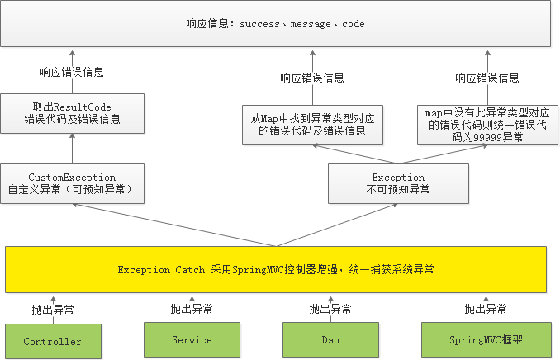

#### 22 使用消息队列了吗？如何使用的？有哪些应用 场景？

项目使用RabbitMQ消息队列。

RabbitMQ提供很多的工作模式，如下：

1、Work queues

2、Publish/Subscribe

3、Routing

4、Topics

5、Header

6、RPC

项目主要使用了Routing模式。

Routing模式即路由模式，使用方法是：

1、每个消费者监听自己的队列，并且设置routingkey。

2、生产者将消息发给交换机，由交换机根据routingkey来转发消息到指定的队列。

应用场景

1、任务异步处理。

将不需要同步处理的并且耗时长的操作由消息队列通知消息接收方进行异步处理。提高了应用程序的响应时间。

2、应用程序解耦合

MQ相当于一个中介，生产方通过MQ与消费方交互，它将应用程序进行解耦合。

#### 23 视频点播功能是怎么实现的？

本项目采用 HLS 技术实现视频点播。

1、使用FFmpeg对视频进行编码处理，生成m3u8文件及ts文件。

2、使用Nginx作为媒体服务器。

3、客户端使用video.js播放视频。

#### 24 你在开发中遇到什么问题？是怎么解决的？

此问题考察开发人员的问题描述及问题解决能力，可列举开发中实际的技术问题。 回答此问题要从两个方面来回答：

1、问题的描述

2、问题的解决方案

例子：

在处理订单时要用到定时任务，当时采用的是Spring Task来完成，由于一个订单服务会部署多个，多个订单服务同时去处理任务会造成任务被重复处理的情况，如何解决任务的重复处理。

解决：

采用乐观锁解决，在任务表中设置一个version字段记录版本号，取出任务记录同时拿到任务的版本号，执行前对 任务进行锁定，具体的做法是执行update根据当前版本号将版本号加1，update成功表示锁定任务成功，即可开始 执行任务。

## 品优购电商项目

**电商行业技术特点**

①**技术新**：(NoSql推广首在社区网站和电商项目)，发展快，需求推动技术的革新。

②**技术范围广**：除了java，像淘宝前端还使用了PHP，数据库MySQL或者oracle，nosql，服务器端使用Linux，服务器安全、系统安全

③**分布式**：以前是在一台机器上做运算，现在是分散到很多机器上，最后汇总起来。(集中式向分布式进行考虑)由需求来推动

④**高并发、集群、负载均衡、高可用**：由并发问题采用集群进行处理，其中，集群会涉及服务器的主从以及分布问题，使用负载均衡。(权重高低)高可用是对用户而言，用户的服务不中断(系统升级，服务不中断，淘宝每周更新2次)。

⑤**海量数据**：双11,1207亿的背后，订单有多少？浏览次数有多少？商品会有多少？活动相关数据？

⑥**业务复杂**：不要简单的认为是：商品展示出来后，加入购物车后购买就完成了。后台特别复杂，比如优惠(包邮、满减)

⑦**系统安全**：系统上线必须通过系统安全部门审核通过。前年CSDN数据泄露。快捷酒店数据泄露(通过身份证就可以查看你的开房记录)。近几年，安全意识逐步在提高。

### 系统功能

1，品优购网上商城是一个综合性的 B2B2C 平台。网站采用商家入驻的模式，商家入驻平台提交申请，有平台进行资质审核，审核通过后，商家拥有独立的管理后台录入商品信息。商品经过平台审核后即可发布

#### 三大板块

1、网站前台主要包括网站首页、商家首页、商品详细页、搜索页、会员中心、订单与支付相关页面、秒杀频道等

2、运营商后台是运营商的运营人员的管理后台。 主要包括商家审核、品牌管理、规格管理、模板管理、商品分类管理、商品审核、广告类型管理、广告管理、订单查询、商家结算等

入驻的商家进行管理的后台，主要功能是对商品的管理以及订单查询统计、资金结算等功能。

#### 项目架构

为什么互联网项目会采用SOA架构呢？随着互联网的发展，网站应用的规模不断扩大，常规的垂直应用架构已无法应对，分布式服务架构以及流动计算架构势在必行，迫切需一个治理系统确保架构有条不紊的演进

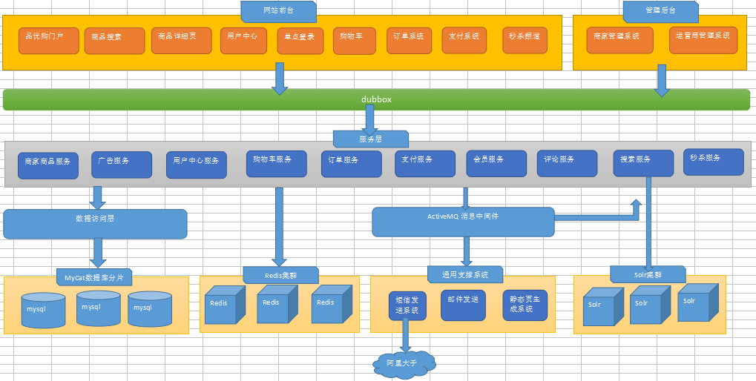

网站前台页面：

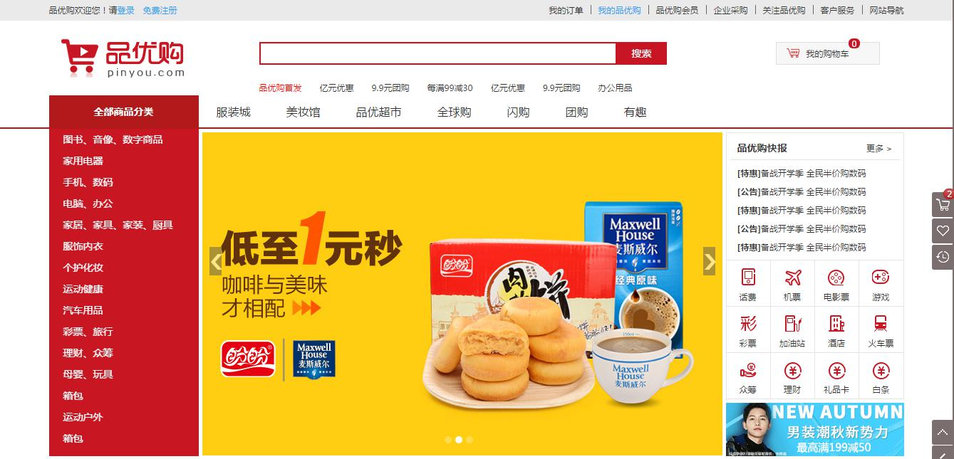

#### 涉及技术

品优购采用当前流行的前后端编程架构。

后端框架采用Spring +SpringMVC+mybatis +Dubbox 。前端采用angularJS + Bootstrap

Spring、SpringMVC、Mybatis

JSP、JSTL、jQuery、bootstrap、angularJS、KindEditor(富文本编辑器)

Dubbox

Lucene、Solr（搜索）

Spring Security（权限）

Mysql

Redis（缓存数据库）

Nginx（web服务器）+Tomcat

Quartz（定时任务）

ActiveMQ（消息队列）

Spring Security与CAS集成（单点登录）

微信扫码支付

跨域解决方案CORS

### 电商项目面试问题

#### 1.你们系统的并发是多少？如何解决高并发的问题？

经过我们对系统的调优，保证压力测试时每个tomcat的并发量达到400。现在我们有5台web服务器提供服务，基本上也就是**2000左右**的并发，如果将来并发量进一步提高是可以再增加服务器来提供并发能力。

解决高并发问题首先要提高本系统的吞吐能力，例如在系统中添加缓存、实现网页静态化等方式。如果在系统优化之后还不能满足业务的需要就需要增加服务器，做服务器集群。前端**使用nginx做负载均衡服务器**，并实现nginx的高可用。目前可以满足当前的业务需要，如果将来业务量增加的话可以考虑添加服务器及F5硬负载等设备。

#### 2.网页静态化的实现方案。

创建一个独立的工程，此功能的功能就是生成静态化页面的，例如商品详情页面静态化。将此工程独立部署到一个服务上，页面就生成到当前服务的磁盘上，并且此工程监听**MQ**的消息，一旦后台工程添加商品，此工程将接收到消息并且生成静态页面。在此服务器上安装一个**nginx**做为访问静态资源的http服务器。

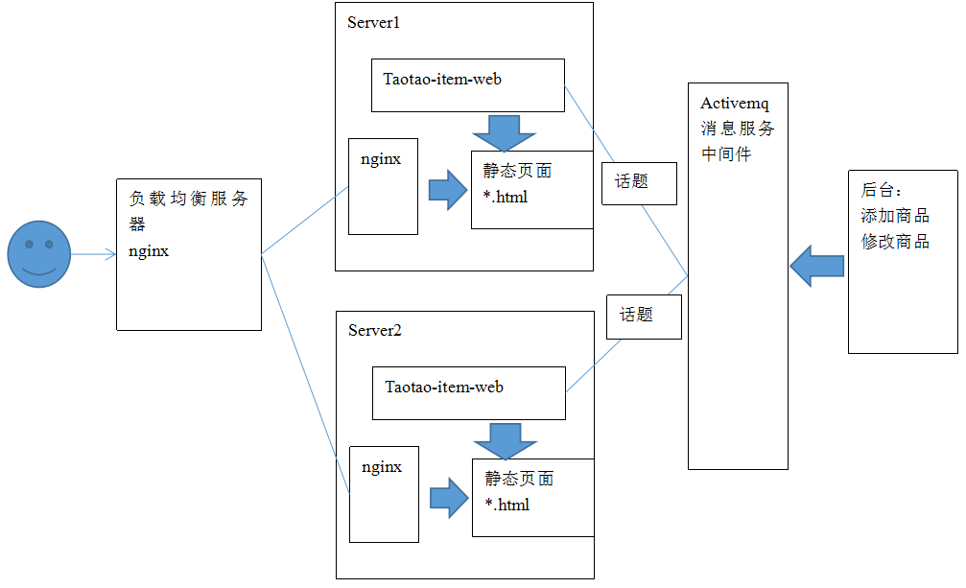

#### 4.如何实现负载均衡？

可以使用nginx做反向代理服务器，经过配置nginx.conf 配置反向代理，将请求转发给后端的tomcat集群 ,实现负载均衡。

#### 5.当数据库的数据特别大，如何实现扩容？

数据库可以实现垂直切分和水平节分。垂直切分就是将不同业务模块的表存入到不同的数据库中。水平切分就是将一个表的数据按照一定分片规则存储在不同的数据库中。

我们可以使用mycat数据库中间件。Mycat可以很方便地管理数据的集群。通过设置数据节点、分片规则、逻辑库、逻辑表来实现数据的水平切分。

#### 6.什么是mysql数据库的读写分离？

对于大部分应用，数据库读的多，写的少。数据库所承担是主要是读的压力。我们可以通过mysql的主从复制实现数据库的读写分离。即一个主库（用于写入数据），多个从属库（用于读取数据）。当用户发送查询语句，就访问从属库，如果用户发送增删改语句，就访问主库。

主库与从属库之间建立心跳，实现实时同步数据。

#### 7.项目中哪些功能模块涉及了大数据量访问？你是如何解决的？

系统前台是互联网上的用户访问的，会有大量用户来访问。  
**假定有1w个人打开你的网站来订商品，问你如何解决并发问题(可扩展到任何高并发网站要考虑的并发读写问题)（具体询问相关技术老师）**问题，1w个人来访问，商品没出去前要保证大家都能看到有商品，不可能一个人在看到商品的时候别人就不能看了。到底谁能抢到，那得看这个人的“运气”（网络快慢等）  
其次考虑的问题，并发，1w个人同时点击购买，到底谁能成交？总共只有一张商品。

|  |
| --- |
| Update eb_sku t sett.stock = t.stock – 1 where t.sku_id = #{skuId} and t.stock > 0  Update eb_sku t set t.sale = t.sale +1 where t.sku_id = #{skuId} |

首先我们容易想到和并发相关的几个方案 ：

解决大量用户访问量问题方案是集群部署，防止宕机，负载均衡

1.我们采用4台portal服务器来集群，使用2台nginx代理服务器，

    1）反向代理，把4台portal的服务（host）集中起来，访问动态链接代理地址（代理IP：192.168.1.100）时候会把请求转发到4太portal上，如果访问静态页面直接访问nginx上的资源文件就可以了，静态html中有ajax的请求由nginx的反向代理功能来转发。

    2）部署静态资源（html和图片）

2.Rsync用作资源同步

    当console上传的图片，由于rsync的部署，会指定一个具体的同步目录（上传图片的目录），一旦发现目录中有文件就立刻同步到nginx上

3.Redis负责管理session和缓存搜索的数据

    管理session的原因：用于多台服务器之间需要有相同的session，同享策略耗费资源，所以采用redis来存储session。缓存频繁被搜索的数据。

#### 8.在这个项目中你是如何实现跨系统调用的？

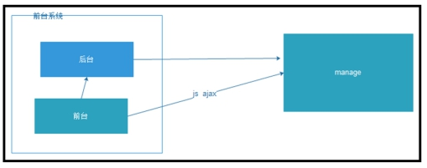

有两种调用方式：  
1、 Ajax，走前台js，通过jsonp来跨域，关于jsonp请参考：<http://www.cnblogs.com/yuzhongwusan/archive/2012/12/11/2812849.html>

a) 效率

b) 带宽

document.domain="taotao.com"  
jsonp，部署子域名的情况   
需要在SpringMVC中扩展MappingJackson2HttpMessageConverter，支持jsonp。跨域问题，因为我们是子域名访问子系统接口的，采用jsonp解决；

2、 后台转发请求，走后台，通过httpclient来调。

a) 可以加逻辑(加缓存只能这条路走)

b) 安全，接口不在公网公开

重点学习httpclient中的示例  
掌握spring和Httpclient的集成

我们这个项目2种方式都使用到了。

#### 9.你们这个项目中订单ID是怎么生成的？我们公司最近打算做一个电商项目，如果让你设计这块，你会考虑哪些问题？

生成订单ID的目的是为了使订单不重复，本系统订单ID生成规则：

    用户ID+当前系统的时间戳

1. String orderId = order.getUserId() + "" + System.currentTimeMillis();

设计的时候我会考虑：

订单ID不能重复

订单ID尽可能的短（占用存储空间少，实际使用方便，客服相关）

订单ID要求是全数字（客服）

#### 10.如何解决并发问题的？

水桶原理,主要对于最短板的模块进行弥补.

1. 前台首页 静态化 缓存 服务器的集群
2. 后台系统 服务器集群 缓存 读写分离
3. 订单模块 使用MQ进行流量限制.

#### 11.你们生产环境的服务器有多少台？（重点以web服务器为主）

面试前要数好，一般是十几到二十台。(用在哪里？这是重点)

Nginx至少2台

Tomcat至少3台以上(每个模块需要撘集群至少3台)

数据库至少2台

Redis至少一台

什么是硬件什么是虚拟化.硬件就是实际用的机器.虚拟化就是一台硬件机器可以开启多态的虚拟化.

#### 12.数据备份是怎么做的？有没有做读写分离？

主从(一主多从，主要是备份主)，每天备份，备份的文件不要放到数据库服务器上，可以FTP。要检查有效否。读写分离自己查一下，分库分表做过。

#### 13.点一个链接访问到一个页面，这个页面上既有静态数据，又有动态数据（需要查数据库的），打开这个页面的时候就是很慢但是也能打开。怎么解决这个问题，怎么优化？(静态化)

如果要静态页面的话 那就得用freemarker或者通过ajax异步,通过js操作异步刷新表单,通过js对返回结果组装成html。

缓存、动态页面静态化：

所谓缓存, 是指将那些经常重复的操作结果暂时存放起来, 在以后的执行过程中, 只要使用前面的暂存结果即可.

那么在我们开发Web网站的过程中, 到底有多少工作可以采用用缓存呢? 或者说, 我们可以在哪些地方使用缓存呢? 见下图: 下图是客户端浏览器和Web服务器之间的一次完整的通信过程, 红色圆圈标示了可以采用缓存的地方.

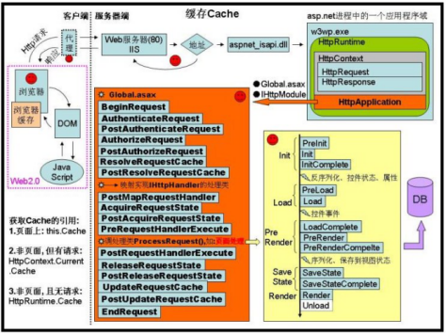

首先, 最好的情况是客户端不发送任何请求直接就能获得数据, 这种情况下, 用于缓存的数据保存在客户端浏览器的缓存中.

其次, 在具有代理服务器的网络环境中, 代理服务器可以针对那些经常访问的网页制作缓存, 当局域网中第一台主机请求了某个网页并返回结果后, 局域网中的第二台主机再请求同一个网页, 这时代理服务器会直接返回上一次缓存的结果, 并不会向网络中的IIS服务器发送请求, 例如: 现在的连接电信和网通线路的加速器等. 但是代理服务器通常有自己专门的管理软件和管理系统, 作为网站开发人员对代理服务器的控制能力有限.

再次, 前面也说过, 当用户将请求地址发送到IIS服务器时, IIS服务器会根据请求地址选择不同的行为, 如: 对于*.aspx页面会走应用程序管道, 而对*.html、*.jpg等资源会直接返回资源, 那么我们可以把那些频繁访问的页面做成*.html文件, 这样用户请求*.html, 将不用再走应用程序管道, 因此会提升效率. 例如: 网站首页、或某些突发新闻或突发事件等, 可以考虑做成静态网页. 就拿”天气预报的发布页面”打比方: 天气预报的发布页面的访问用户非常多, 我们可以考虑将发布页做成静态的*.html网页, 之后在整个网站程序启动时, 在Gboabl.asax的Application_Start事件处理器中, 创建子线程以实现每3个小时重新获取数据生成新的天气发布页面内容.

之后的asp.net的处理流程, 作为程序员我们是无法干涉的. 直到启动HttpApplication管道后, 我们才可以通过Global.asax或IHttpModule来控制请求处理过程, 在应用程序管道中适合做整页或用户控件的缓存. 如: 缓存热门页面, 我们可以自动缓存整个网站中访问量超过一定数值(阀值)的页面, 其中为了减小IO操作, 将缓存的页面放在内容中.

## BOSS物流项目

### ****什么是BOS ？****

BOS是ERP的集成与应用平台。BOS遵循面向服务的架构体系，是一个面向业务的可视化开发平台；是一个ERP和第三方应用集成的技术平台。它有效的解决了ERP应用的最主要矛盾－－－用户需求个性化和传统ERP软件标准化之间的矛盾。

### **功能模块图：**

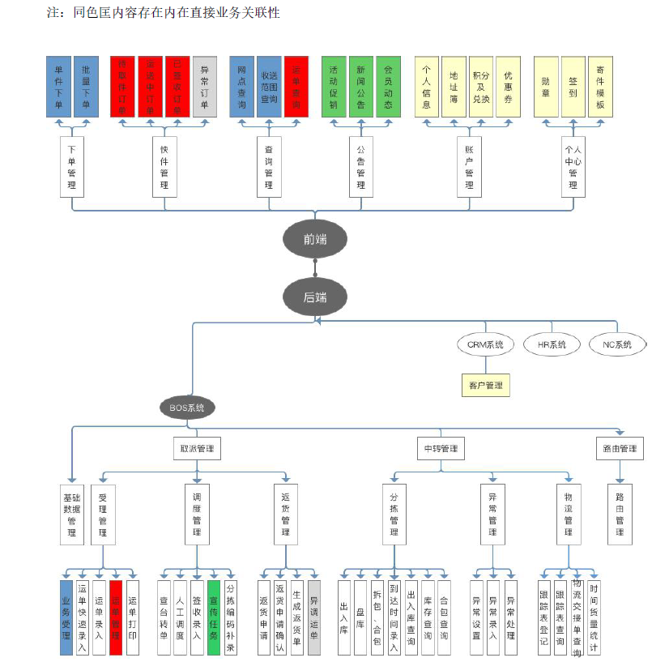

### **技术选型**

Server端架构：Struts2+ Spring + Spring Data(简化持久层) + JPA接口+ Hibernate（JPA显现）

后台管理系统页面架构：jQuery Easyui 框架

前端互联网系统页面架构：BootStrap 响应式+ AngularJS

报表技术：POI报表、前端hightcharts、iReport图形化报表技术

远程调用：基于Restful风格CXF 编程

第三方短信平台、邮件平台使用

Redis缓存使用、ActiveMQ消息队列

搜索服务器ElasticSearch安装配送使用，Spring Data 操作ElasticSearch服务器

定时调度框架：Quartz

在线HTML编辑器：kindEditor使用

权限管理框架：Apache Shiro

缓存技术：redis、EhCache

模板引擎：freemarker页面静态

## 项目表述示例

### ****项目表述示例1：****

项目描述： 这个项目是为**开发的，该系统基于Spring MVC、Spring、Mybatis、、Mysql等实现。主要功能模块有crm系统、仓储系统、进销存系统、财务系统，该项目上线后大大提高了相关人员的工作效率。

项目职责： 我主要负责的任务有表结构设计,开发进销存系统中的采购管理模块。

采购分三种情况：需求采购、被动采购、计划采购，需求采购就是主动提出的采购，由采购部业务人员主动发起，没有前置条件；被动采购是销售那边如果遇到库存不足，自动转入一个采购申请的流程，进入到采购主线上；计划采购是ERP系统运行过程中，根据历年的采购数据、销售数据、库存数据动态计算出来，生成一份采购计划，这个只是个采购建议，然后转入采购主线，就是交给采购部业务人员那边进行确认。不管哪一种最终都汇总到需求采购那边。

采购申请单下好后，根据采购内容划分2级审批还是3级审批。如果是公司内部使用消耗品采购转入采购主管审批，然后行政主管审批；如果是公司业务采购，走3级审批。订单如果超过设定值，比如50万，需要4级审批。划分好以后将采购申请单提交审批，审批通过后审批状态变为审批通过，可以通过poi报表技术实现导出excel。

采购申请单审批通过后制作采购询价单，询价单新增完成后可提交审批，询价通过后可以导出excel。

当采购部门经过内部的询比价找出相应的供应商后进入系统新建采购合同，采购合同新增后为生成状态，提交审批后状态变更为待审批状态，此时可撤销提交审批重新变为生成状态，待审批状态的合同审批通过后会变为审批通过状态，未通过则会变成生成状态。待审批状态和审批状态的合同不能修改和删除，审批状态可以被撤销，变为生成状态。审批后的合同可以生成word文档，先用office编辑好word的样式，然后另存为xml，将xml翻译为FreeMarker模板，最后用java来解析FreeMarker模板并输出word文档。

采购合同列表有以下功能：新增、查询、修改、删除、提交审批、导出excel、打印。进入修改页面还应提供功能：保存、审批、确认、结单、取消、结单、返回、打印。

查询可以通过以下条件查询：合同编号、采购员、供应商、单据状态、审批状态等。

采购到货后，需新增采购到货单。后期需根据到货单结算货款。

该系统的用户, 供应商等的批量导入采用ocupload一键上传技术实现，还使用了poi报表技术实现Excel解析(解析Excel逻辑：工作簿---sheet---row---cell)。在上传校验中，我们使用的是excel校验的工具类来进行上传文件的类型，大小及数据的校验。

该系统使用了shiro进行权限控制，拥有不同权限的人员登陆后会看到不同的菜单和按钮，shiro框架主要功能有认证，授权。认证就是系统提供的用于识别用户身份的功能（通常就是登录功能）-----即你是谁？授权就是系统中提供很多功能，需要为不同的用户根据其对应的权限，授予用户操作某些功能的能力------即你能做什么？做权限验证需要shiro管理用户数据、权限数据、角色数据、菜单数据。这些权限信息在登录后都保存在缓存框架ehcache中，之所以使用 ehcache 而不使用 redis 缓存，是因为Shiro 默认对 ehcache 的支持。

### ****项目表述示例2：****

项目简介

网上阅卷是近年来随着网络技术、计算机技术、信息数字化技术、图形图像处理技术的快速发展而出现的基于网络的考试阅卷系统。由于现在教育考试的侧重点在于对学生创新意识和实践能力的考察上，因此试卷中主观题数量大大增加，但是主观题的评阅容易受到多方面因素的影响，难以保证考试的公平性，网上阅卷通过将考生的试题数字化，存储在相应的计算机系统中，通过对试卷试题信息进行分割、切分处理，分离出单一考题。在教师阅卷时，将考题直接显示在计算机屏幕上，由教师在屏幕上阅卷和给分。对教师给出的分数根据误差控制原理进行多平均取值，尽可能避免了因某一评卷老师疏忽而给出的错误分数，保证考试的公平公正。

相对与传统的手工阅卷方式，有以下几个明显的优点：

由于将考生的试卷数字化存储和流通，减轻了保存机密档案的压力。

拓展了阅卷工作的参与面。采用网上阅卷的形式，可以利用网络在时间、空间上拓展阅卷工作，邀请一些远在外地的高级教师、专家参加阅卷，提升阅卷的水平。

答卷在数字化时，仅保留考生的答案，并将考号映射成为了一组无意义的字符串，提高了保密性。

网上评阅的试卷将回经过多人评阅，并进行误差纠正，避免了一阅定终生的情况，提高了安全性与阅卷质量。

网上阅卷对阅卷过程进行了精简，提高了工作效率和准确度。

责任模块

网上阅卷系统是一个软硬件结合的系统，我主要负责其中的软件设计，这个系统主要分为试卷图片处理、客观题评卷、主观题评卷、系统管理以及安全保密模块，采用的是ssm框架来实现的。我在这次的系统中主要负责主观题评卷模块和安全控制模块的设计与实现，这两个模块主要分为几个小模块：身份认证与访问控制模块、任务分发模块、主观题评分模块和消息交互模块。

3.1、身份认证与访问控制模块

在系统中为了实现网阅系统的统一身份认证和访问控制，我使用了shiro进行权限管理。通过应用程序代码调用Subject的API，所有的Subject都绑定到SecurityManager（安全管理器），SecurityManager要验证用户身份，那么他需要从Realm获取相应的用户进行比较以确定用户身份是否合法。这个系统权限相关的操作都是由超级管理员完成的，整个系统只有一个超级管理员。通过超级管理员来给予每个评卷教师不同的权限，根据权限的不同来让每个评卷老师各司其职。

在超级管理员角色下可以添加新的角色给角色赋予权限，超级管理员将评卷老师分为管理员、大组长、小组长、普通评卷教师几个角色，在超管添加好一个角色并赋予权限提交表单，服务器接收到请求后将该角色保存并关联对应的权限。评卷客户端程序是超级管理员、管理员、大组长、小组长、普通评卷教师都可以直接接触的用户界面。评卷客户端通过web服务器进行身份认证，管理员初始化系统。请求客户端的相应任务，完成试卷的评阅。大、小组长实时监控现场评阅教师的评卷数量和质量、进度统计、异常试卷的处理。客户端无法直接访问评卷数据库，只能调用阅卷的Web服务器来实现功能，以保证系统及数据的安全性。

该系统的系统菜单是动态的菜单，根据登录角色的权限来显示不同的有权限的菜单，前端获取当前登录的用户通过session中用户的id，在后端判断用户的角色和权限，如果是超管则拥有所有菜单，其他角色则根据自己的权限显示菜单。

3.2、任务分发模块

任务分发模块是系统的关键环节，可以说这个模块设计的好坏直接决定这系统的成败与否。这个模块必须处理好三个问题：（1）任务必须随机分发；（2）杜绝任务被重复评阅；（3）杜绝每次都只取同一种类型的任务（如一评、二评、三评任务）。

在任务列表中，试题的排列顺序是根据扫描的顺序排列的，都是一次性把某个地区扫描完。为了避免某些老师因地区的不同而给出的分数有所偏差（比如在评阅自己地区的试卷给的分数相对高些），该系统必须做到任务分发。在这个系统中，我通过系统生成一个随机数，使得任务按随机数来取，从而打乱了任务的次序，做到随机分发。

大部分试题都是至少需要二评才能给出最终分数的。在评卷过程中，租场监控着评卷的任务进度。为了更好的监控评卷员的评阅尺度把握情况，我们就不能让系统某一段时间只分发同一类型的任务。该系统按照1/3的概率来分发三评卷，让组长更好的比较评卷员的评阅情况。

3.3、主观题评分模块

主观题评分模块也是网上阅卷系统的核心模块之一。教师在阅卷终端上对试卷的评阅工作，包括正评、回评、仲裁、问题卷、雷同卷标记等处理都是客户端软件与阅卷服务中评卷子模块协同工作的结果。每份试卷所得分数都是由阅卷客户端提交并交由评卷子模块处理产生，误差控制也是对评卷子模块处理后的分数进行检查和判断。

3.3.1普通阅卷老师的工作流程

1）阅卷老师在登录并获取相关权限后，系统根据用户的权限和当前系统状态和评阅员状态，按考场随机分发一定的任务，如果处于正式开始前的试评阶段，则直接从试评库中获取任务给阅卷员；如果是正评状态，则从任务列表t_task_list中按考场随机分发一定的任务存入分发列表task_queue中。

2）评卷老师在研究了考卷图片后，根据自己的专业判断给出评分，由客户端程序调用阅卷服务中分数提交处理子流程进行处理。分数提交处理子流程根据提交的试卷类型对试卷做出标记问题卷，记录此次评卷分数，评判阅卷员工作质量，并在需要时切换工作状态等处理，完成一份试卷的评阅工作。

3）提交任务时，判断评阅状态。如果是试评则进入试评处理阶段，任务提交到试评列表，如果提交过后任务列表为空，则比对评卷员状态与系统状态是否相同，不同就切换评卷员状态；如果是正评阶段，则按正常提交分数、问题卷标记、雷同卷标记、回评卷进行处理。

4）提交任务后，根据系统设定的复评频度，判断该评卷员是否到达系统设定的自评点，如果到达则从复评表t_remark中去任务设为下一份要评的卷子，并将当前试卷加入到复评表中。

3.3.2异常卷处理

评卷员在评阅过程中，可能回出现异常的试卷不能给出正确的分数，需要对试卷做标记，交给大组长火小组长来处理。主要包括问题卷和雷同卷两种类型。

1）问题卷处理

问题卷主要包括三种类型：打错题；图像不清；其他问题。评卷员在试卷上标注后提交给组长处理。

雷同卷处理

如果两个或者多个试卷的答案类似或者完全相同，由抄袭作弊的嫌疑，可以通过该功能将涉嫌作弊的试卷提交给系统，等待判定。

3.3.3复评卷处理

为监控每位教师评阅试卷的给分尺寸是否保持一致，系统设置了个人复评功能，根据系统设置复评频度，每位老师每评阅一定数量的试卷将自动从已评阅的试卷中取一份试卷进行重新评阅，也就是说教师在不同的时间里面可能评阅同一份试卷，如果两次的给分差距较大，则可以说明老师给分是随意的没有认真评阅试卷，这样组长就可以很好的监控评卷员的评阅尺度的把握情况。

3.4消息交互模块

由于该系统的用户量很大，因此必须对高并发问题进行处理，这里我们采用了分布式开发。创建maven工程将这个系统按照业务分模块分层开发，利用Dubbox来进行远程服务调用来完成消息交互的过程。sevice层作为提供者在启动时注册服务地址，web层作为消费者在启动时订阅服务地址，在变更时推送服务地址列表，然后随机调用一个服务地址，失败重试另一个地址。Dubbox还有一个监听器在后台定时采集服务调用次数和调用时间等信息。在评阅过程中，组长必须掌握普通评卷员的进度，调控普通评卷教师的评卷尺度等。数据统计分析模块主要为组长的工作提供依据，并为阅卷后期选拔优秀评卷教师提供一句。该模块主要完成显示当前任务情况，教师评阅试卷吻合指数和评卷数量、给分情况、每日进度等信息。通过对以上信息数据的维护来完成数据的统计分析。

针对同一份试卷的同一道题计算吻合指数我使用的是每位评卷老师所评的分数与最终分数的差距作为指标，用于评价阅卷教师评阅试卷的质量。指数越高则表明越接近最终分数，评卷质量越高。

### ****项目表述示例3：****

**自我介绍**

面试官你好，我叫XXX，今年XXX岁，毕业于CCCCC，来自DDDDDD，从事JAVA开发工作已经有两年了。在这两年工作当中我参与了大大小小的项目有两个，对于Java项目开发还是有一定基础的，我最近参与的一个项目是一个连锁酒店的管理系统的开发，但是因为上一家公司在深圳离家也有点远，过年过节火车票汽车票不好买，还是想找一个离家乡近一点的工作。（在投出简历之前我也了解了一下贵公司的情况，贵公司的xxx业务是我非常感兴趣的，所以我向贵公司投递了我的简历，【看情况介绍】）非常感激公司能给我这次面试的机会，以上就是我的自我介绍，谢谢。

**这个过程控制在1到3分钟**

**项目简介**

1. 项目是干什么的？

背景：一个省市级的连锁连锁酒店管理系统。

随着旅游业的发展，快捷酒店行业也日趋发达，快捷酒店一般以连锁化的加盟或者特许经营模式为主，引入互联网服务和电脑管理日益流行。传统的酒店管理模式不仅效率低下，还很容易产生客诉和增加成本，本项目的开发，就是为了使酒店管理从传统低效率的模式下，进入更加先进的高效率的管理模式。

项目的使用框架？

本项目中使用的框架是目前最为流行的springMVC +spring+Mybatis

使用的开发工具为：tomcat +eclipse

软件环境为：JDK 1.7

数据库为：mysql

图片服务器为：FastDFS【这个也可以考虑不说，】（FastDFS是一个开源的轻量级[分布式文件系统](https://baike.so.com/doc/6591749-6805528.html)，它对文件进行管理，功能包括:文件存储、文件同步、文件访问(文件上传、文件下载)等，解决了大容量存储和负载均衡的问题。特别适合以文件为载体的在线服务，如相册网站、视频网站等等。（百度百科介绍））

1. 项目结构？

大的模块分为两块

酒店前台系统：

1. 分为注册登录个人中心模块（优惠券的领取和使用，还有首页广告图片的管理与缓存服务器redis实现的代码逻辑）*
2. 预定模块* 加上一个团体预定，还想加上一个线上支付和取消订单模块【仅限支持支付宝和微信，不知道如何实现！】
3. 加盟模块
4. 酒店活动展示模块

酒店的后台系统：

1. 后端添加后台管理账号（权限管理【权限管理框架使用】）
2. 酒店后台收银模块
3. 酒店后台接待模块
4. 酒店后台管家模块
5. 客户关系管理模块*

介绍完项目的整体结构之后来一句“其中我负责的是xxx模块和xxx模块”来引导面试官问你你负责的内容，**这个过程控制在3到5分钟**

**责任模块**

首先我简单的说一下我做的注册登录以及前端个人中心的项目路程和代码逻辑以及使用的技术。当用访问到我们这个网站的时候，我们除了预定页面还有一个个人中心页面需要登录可以访问，其他的页面都是可以不登录访问的，当时我们使用的安全框架是solr，为什么使用solr呢？我们都知道市场上比较流行的权限框架有两个，一个是solr另外一个是Spring Security。但是在查询资料和自己实际使用过程中，知道pring-security是spring家族的，对spring 结合较好，如果是持久层框架使用的是springMVC框架的话，使用起来应该更加方便，但是还是觉得solr更加简单。solr功能强大，简单灵活，可以不跟任何框架或者容器绑定就可以直接运行，所以说在后面项目经理还是叫我们使用solr作为项目的权限框架。当时我们考虑到用户的体验度，就注册页面也没多的字段需要填写。就是一个手机号，一个设置的密码还有就是手机号验证码，就可以直接注册了。但是前端页面有一个验证，通过异步请求的方式判断用户输入的账号是否在数据库中注册过，如果注册过就提示用户手机号注册过。是否跳转到登录页面，如果没有注册过就可以注册了。只要用填写的验证码和系统随机生成的验证码一样就可以发送短信，我们公司当时使用的是阿里大于的短信技术，验证码为了防止丢失和方便设定失效时间，我们就当时使用了一个缓存数据库redis，([选择性说]redis是一个key-value[存储系统](https://baike.baidu.com/item/%E5%AD%98%E5%82%A8%E7%B3%BB%E7%BB%9F)，它支持存储的value类型很多，字符串还(String)有链表(list)还有集合(set)),短信生产的随机四位数的验证码我们当时也是存在redis中，因为redis效率高过期策略很适合验证码这个应用场景，当时我们是用的是maven来控制版本，有几个多的子项目，因为有的其他的项目也需要调用这个发短信的工具类，所以我们当时就把发短信的这一个功能提取出来做为一个单独的工具项目。使用ActiveMQ消息队列技术来负责短信文本的传输。需要发短信的类作为消息的生产者，将消息发送给ActiveMQ，短信模块这个项目，作为消息的消费者，直接调用阿里大于发送短信。这就是我注册这个小的模块的实现过程，登录也是这一套流程，我们是用的是md5对用户的密码进行加密。然后就是个人中心模块了，其中个人中心模块分两个小的模块，一个就是用户自己的开房订单列表的显示，还有就是参加公司的活动的优惠券，还有一个就是积分管理。这些无非就是数据的展示，前端跟我们提供文档和接口名称还有需要的数据和数据格式，我们面向接口去吧数据传输到前端就行了。另外一个模块就是用户自己修改密码和用户名，但是登录名称也就是手机号是不能修改的，但是修改密码会有一个小的验证一般验证一下短信验证码。

一般客户注册并且登录过后我们就会默认的跳转到酒店的预定页面，我说说我做酒店房间预定的逻辑和使用的技术。首先一般在页面的最上面会有一个搜索框，这个搜索框是给用户去按照自己的城市或者说关键字去搜索匹配酒店，我们一般在数据库中有一个字段去存酒店当地的城市名，还有一个字段是一个辅助关键字，打个很简单的比方，就比如说武汉，的酒店，在武汉这个城市会有很多风景名胜，或者火车汽车站，还有地标性建筑，比如说黄鹤楼，武汉火车站，光谷之类的，把这些周围的的酒店的辅助关键字加上匹配的关键即可。然后搜索框下面有很多复选框，比如说价格区间，房型，根据客人勾选的字段，我们把整个搜索字段封装到一个对象传到后台来，使用mybastis强大特性之一的动态sql语句个写出sql

，mybastis中的if元素来判断用户是否勾选了查询条件的字段，如果有就加入到查询条件中，如果都没有勾选选择么就默认查询所有数据，然后下面有一个排序规则，就是按销售数量排序或者按照评分排序，也是在查询的语句后面加一个排序条件按照勾选的字段去排序显示，

查询到的酒店信息就按照分页的方式显示到页面，当用户找到一个他觉的可以预定的酒店，点击预定按钮传递当前勾选的酒店id通过ID查询酒店的房型，展示房型列表，一般都是有很多图片去介绍当前酒店的具体信息，因为酒店数据不多，所以当时没有启用图片服务器的概念，但是我工作之余学过图片服务器，fastdsf，只是在数据库中保存了一个图片的地址值，把图片存到硬盘当中，数据不多也不会影响性能。页面上展示也就是当前酒店的具体信息，也就是普通的增删改查。当用户选择预定日期和选择自己预定的房型之后，会跳转到一个预定页面。预定页面当时为了考虑用户的体验性，也只有三个字段需要用户填写，第一个就是预订人姓名，一个就是预定人手机号码，第三个就是备注，当用户填写完这三个字段点击确认预定时，会像当前登录账号也就是手机号发送一条短信，这时就用调用发短信功能的模块，向用户发送预定短信，和预定单号。预定信息会直接保存到数据库，一般的预定单号生成都是按照当前酒店编号和预定的年月日时间和房间编号加上随机生成的四个数字。防止预定单号的重复。此时也会通过activeMQ向酒店后台接待系统发送一条信息，其中包含，预订人姓名，预订人联系方式，和预定房型，预定单号。到时候用户凭借这个预定号就可以快速的办理入住了。

我们这个项目的客户crm系统做的比较小，主要是为了一个黑白名单的设定，生日和特殊时期的短信提醒，以及短信广告的推广，还有就是数据的分析用最后一个就是为以后的系统升级提供数据支持，我简单的说说我的实现思路，在crm 系统中顾客表中为每一位顾客都设定一个初始值，只要在恶意取消订单，发现逃单，损坏器物不赔偿，等等情节比较严重的，这样的客户的分数，会随着时间和事情的具体大小会扣去相应的分数，一旦分数达到相应分数就会加入黑名单表。用此用户的信息开房或者预定，是不被允许。白名单就通易懂了，随订单的增加，和数据的分析，觉得是一个超值用户，会有打折优惠券的发放，过年过节问候，等等。其中的管理也就是普通的增删改查，以上就是我的负责的模块

项目中遇到的问题，如何解决？小部分的bug 和难点都是项目组长或者项目经理跟我一起讨论解决的。但是有一个问题我印象很深刻。

**注册登录个人中心模块**

注册模块，短信验证码登录，前端会有一个校验。后端也是要做非空校验

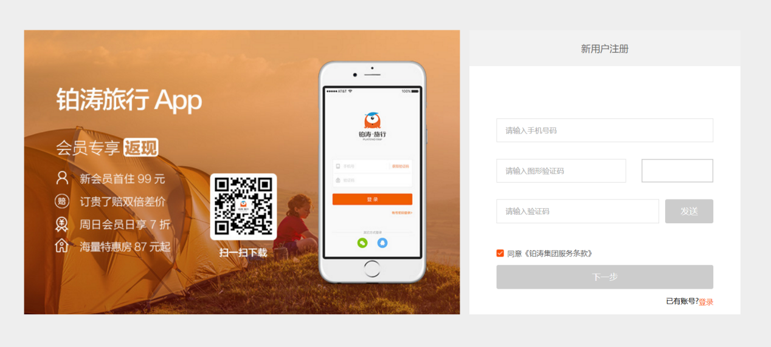

登录会有两种方式

1. 就是普通的账号和密码登录。后端都是要做非空校验

a)普通登录加一个校验用户名是否注册过，如果通过ajax异步查询出来的用户名是真实存在的，就可以输入密码，如果不是就请重新输入，或者提示去注册。【这个地方就可以说下异步请求的优缺点】

1. 手机验证码登录，后端都是要做非空校验
2. 看这个位置穿不穿一个权限控制框架【shiro 和spring-security】

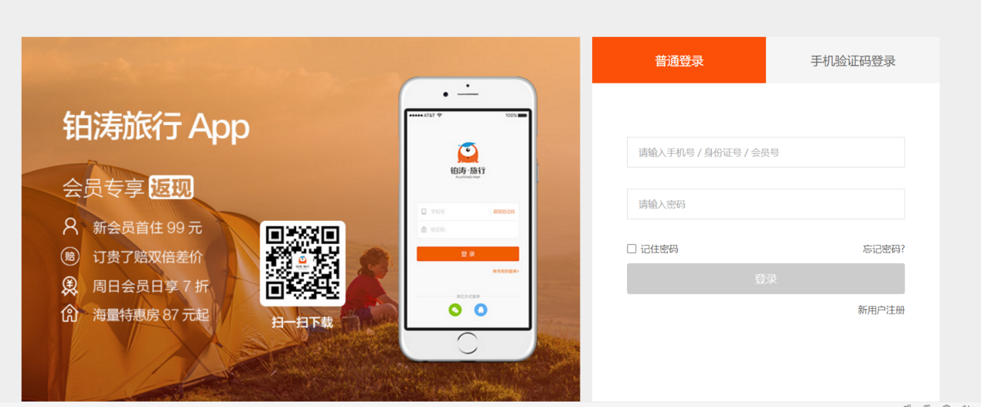

还有一个就是，因为预定和很多验证加上预定都是要用到发短信的功能，所以我就把短信模块单独抽取出来成一个项目，项目直接就用webservice来联系（当时学的是webservice ），这个小系统我感觉还用不上dubbox（百度：Dubbo是[1]  阿里巴巴公司开源的一个高性能优秀的[服务框架](https://baike.baidu.com/item/%E6%9C%8D%E5%8A%A1%E6%A1%86%E6%9E%B6)，使得应用可通过高性能的 RPC 实现服务的输出和输入功能，可以和 [2]  [Spring](https://baike.baidu.com/item/Spring)框架无缝集成。）看你分析说用那个技术，短信模块用的是阿里大于（调接口使用）

个人中心的展示：

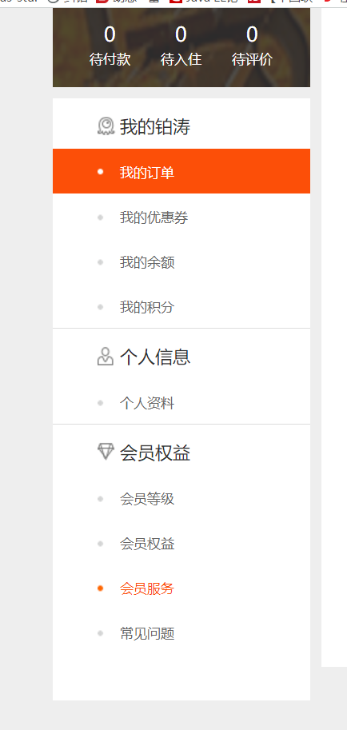

会员权益这一块是死数据

个人信息中也就是一个修改个人密码，

我的铂涛（我自己项目取名为我的订单）

我的订单就是查询数据，展示自己的预定信息就行了，但是优惠券和积分我不是很懂

积分是是不是就是说单独给一个积分表，预定入住成功之后就增加表中一个积分字段的值，听我们老师说优惠券也是单独一个表，每一个优惠券都有自己的一个id。使用的是先查询数据库，看数据库中有不有，有的话就看那一条信息存的金额是多少就可以抵扣多少。

大体上注册和登录还有个人中心模块我就说这么多，感觉这个模块好小，不知道怎么组织语言的好。

**预定模块**

使用感受：查询会有卡顿

感觉就是普通查询数据库，没有使用搜索服务器，因为数据没有那么多。添加搜索字段。勾选就会添加。感觉还是使用的是mybatis 自定义的sql。但是为了把技术挤进去还是想说是ElasticSearch做的搜索支持。

首先会有一个地址选择，可以手动输入，也可以选择。（手动输入也是输入完成后点选城市【不知道怎么实现的？】）还有就是关键字辅助搜索（应该是前端技术）。

选择时间应该是一个组件，还没用过。

最下面一堆的勾选框，就是勾选了传递数据给后台，没勾选就是空。后台通过判断是否为询。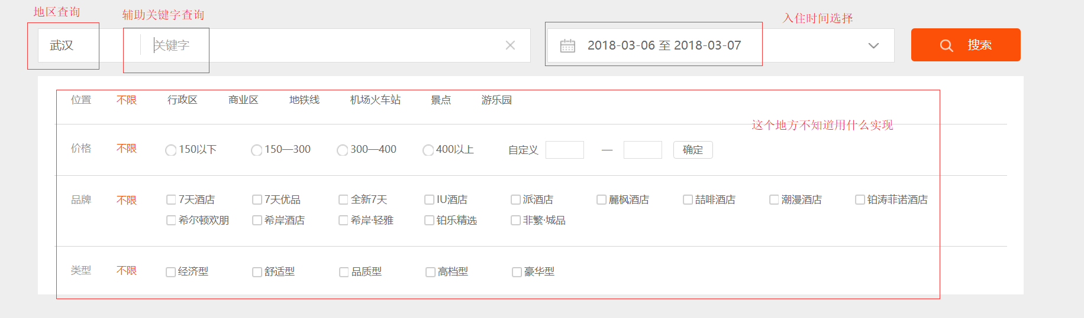

酒店展示：

自己项目描述准备。排序功能一个价格，一个评分（酒店评分是怎么算的？），一个默认。

搜索结果列表右边有一个 促销和有房勾选【搜索列表选择的排序，具体我要翻翻文档但是我们用的是ElasticSearch】

列表展示，下面会有地图显示（调用百度地图的接口，我只是搞过一次，但是看数据文档做也还做的出来），具体地址应该是查询数据库得到的直接展示到页面的只是添加了样式。还有时候有停车场显示，评分显示还有就是销量显示。最右边的价格显示应该就是最低房价。

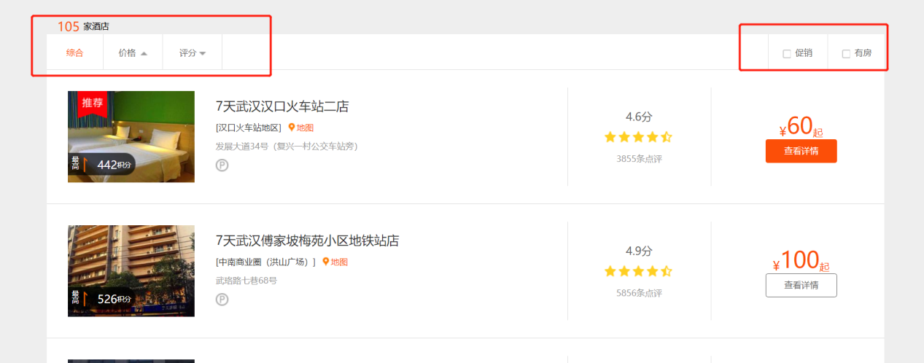

当库存紧张的时候查看详情按钮下会显示一个库存紧张。

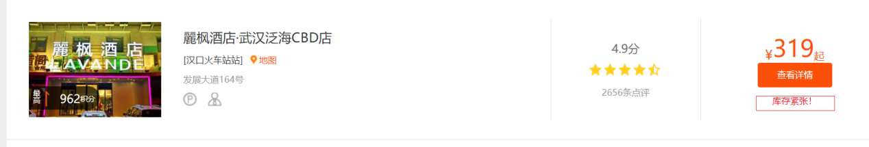

点击查看详情的时候回跳转到一个新的网页。

酒店详情展示

面包屑四层导航（应该是三层导航。最初的一层是首页链接）

具体信息实现应该没事大的问题，大部分是前端样式展示，后台负责填充数据

评论详情展示（应该都是好评展示随机展示，实现思路【不是很清楚】）

每个酒店的照片还有点多，每个房型加上酒店概况大概20张左右，如果连锁酒店比较多的话应该有几万张，这些照片储存到什么地方？感觉用FastDFS有点大材小用。但是具体用什么储存还没想好。【这个是个讲技术的时候】

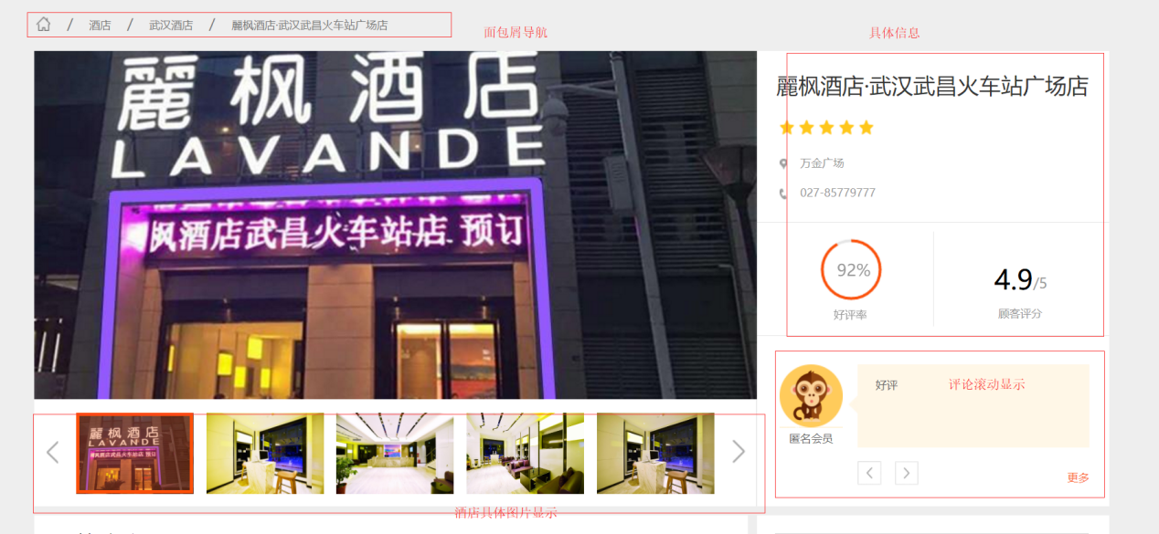

房间展示模块

会有一个基本信息的展【不同的房型会有不同的图片和基本介绍（比如说楼层，床型，最多可住几人，时候可加床，等等。。。）】

预定有几种价格，应该是不同活动就是不同价格，但是我感觉我这个就做简单一点就是一个到付价，一个预付价吧。

还有就是酒店的基本信息的展示，这两个都是硬性数据，后台应该直接展示拿数据展示数据就可以了。

点击查看周边交通的时候回跳转下面一个地图模块，应该是前端技术（不知道这么实现的）

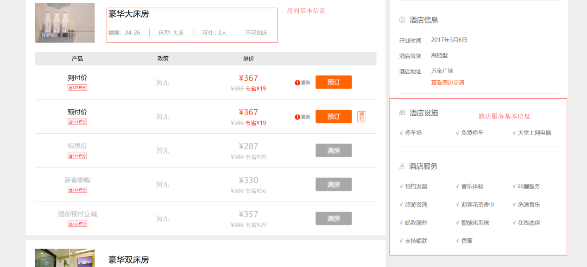

在点击特惠价的时候会有一个二维码跳出来，应该就是前段技术。只是了解。

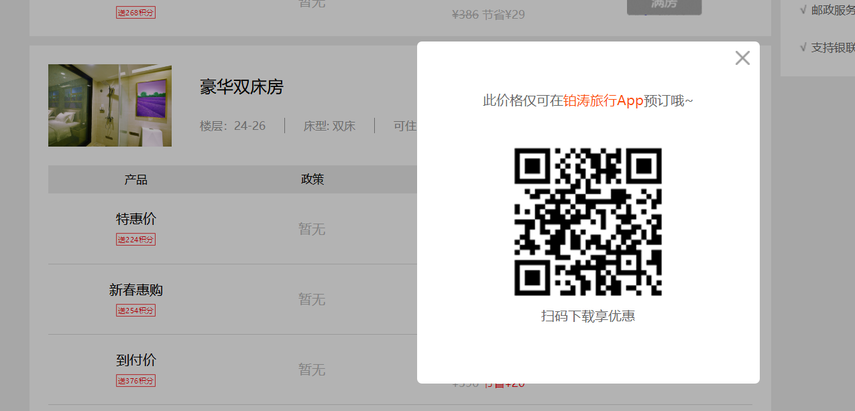

最下面的是这个地图模块还不知道是怎么实现的，但是感觉都是百度地图做好的，只是调接口去填充数据就可以了。

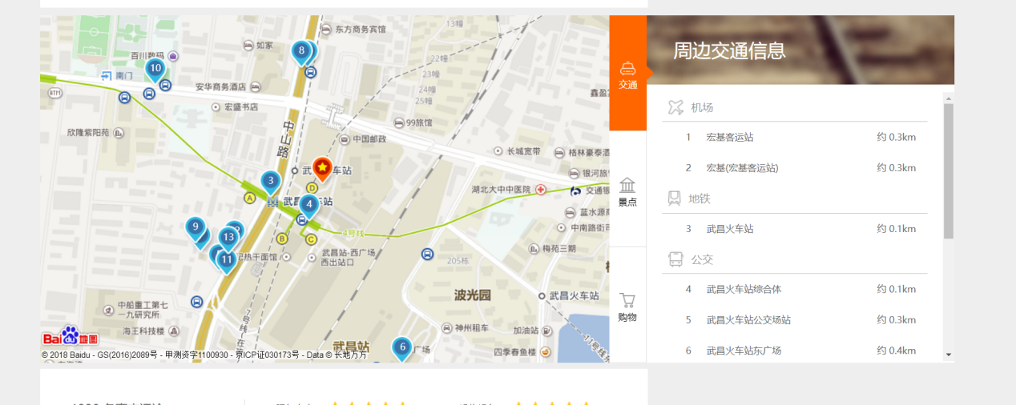

评论系统模块，这个模块还没接触过，怎么越看这个预定系统越像是一个o2o系统

（这个需要具体想下是怎么实现的？能扯就扯，不能扯就马上跳过去。）但是感觉也是前端模块，后端负责填充数据，但是具体还是不懂

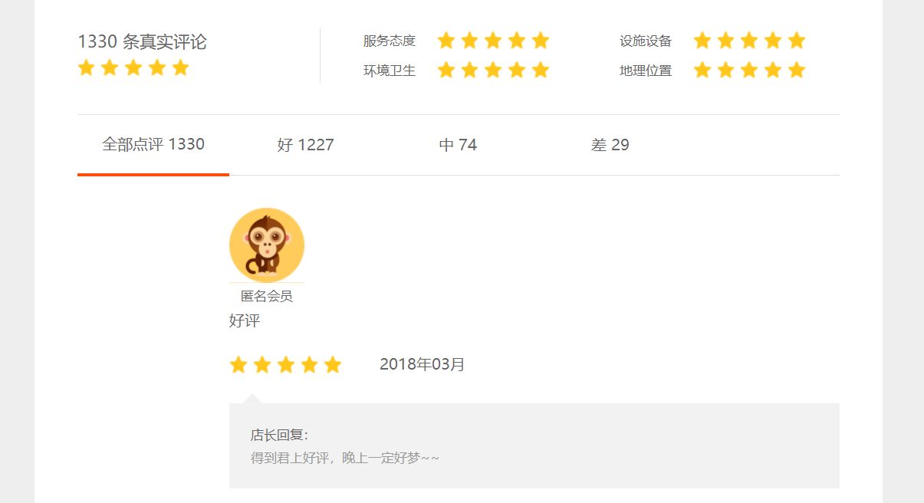

预定页面

整体来说做的很简单，基本就是数据和图片的显示，还有就是入住信息的填写，为了用户的体验度，会尽少的去要用户去输入。通过预定成功后向客户发送短信和预定码还有预定具体信息（位置，房型，时间，和酒店联系电话）在酒店前台收银系统和入住系统，会收到一条数据就是（预订人姓名联系方式，到店时间，预定房型）。多个系统直接就用WEBService联系。【介绍webservice】

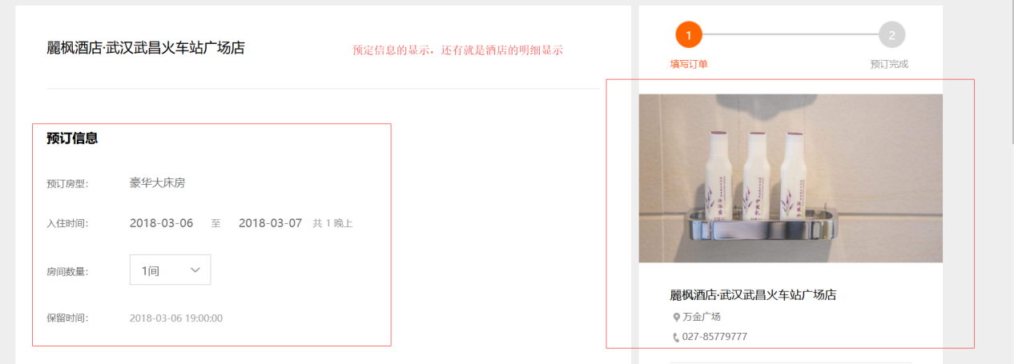

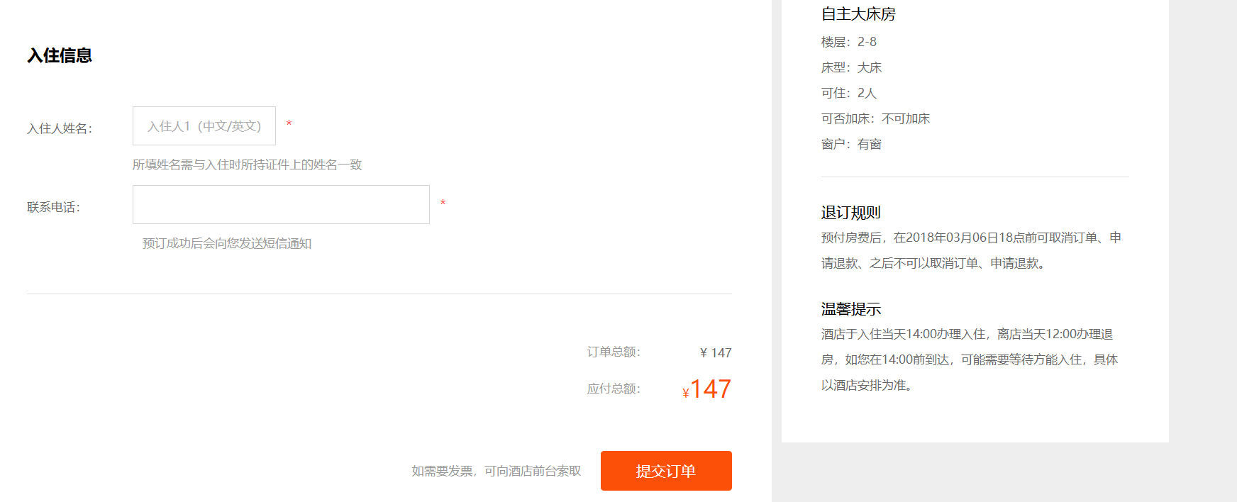预定成功后会跳转一个预定成功的页面。

**实际使用技术和工具:**

1. 讲解ajax(异步请求的优缺点)还有权限框架【shiro 和spring-security】
   1. 【shiro 和spring-security】的异同点，还有怎么配置的
2. Webservice【如何使用，优缺点】
3. ActiveMQ 【消息队列的使用】怎么保证消息不被丢失？
4. FastDFS【不知道用不用这个】
5. 百度地图【知道就说不知道就不说了】
6. Redis【这个是穿插的说明】如何使用，怎么配置

我感觉说这几个技术应该马马虎虎够了 再加上五大框架

**Ajax优点：**

1. AJAX最大优点就是能在不刷新整个页面的前提下与服务器通信维护数据。这使得Web应用程序更为迅捷地响应用户交互，并避免了在网络上发送那些没有改变的信息，减少用户等待时间，带来非常好的用户体验。
2. AJAX使用异步方式与服务器通信，不需要打断用户的操作，具有更加迅速的响应能力。优化了Browser和Server之间的沟通，减少不必要的数据传输、时间及降低网络上数据流量。

缺点：

1. 破坏了浏览器机制，破坏了后退按钮
2. 安全问题，暴露更多的数据和服务器逻辑
3. 对搜索引擎支持较弱

### ****项目表述示例4：****

也可以写偏电商的，后台商品管理，前台内容展示，搜索，商品详情页面都学了，购物车和下订单这些先不写这些模块，可以参考如下描述：

我们项目分为前台后台，前台提供内容展示，商品展示，商品搜索，购物车，订单等模块，支付，客服中心等模块，后台提供管理商品，内容管理，订单管理，采购财务管理等模块。

下面我给您具体介绍一下

首先进入我们的网站首页：最上面是我们的网站的logo，搜索框，下面左边是测分类栏对商品进行分类，中间是轮播图广告位，跟着下面是新闻公告栏，再下面是一些热门商品的展示。这上面内容都是动态的展示出来的，所以我们要有一个后台来管理这些内容。

我介绍下我参与的两个模块：

比如说广告位的展示吧，我们后台要管理这些内容，在后台页面最左边就会有一个网站内容管理模块，内容模块包含内容分类管理，内容管理。当我们点击内容分类，在右边就会显示所有商品的一个分类，在点击子节点，比如说我们这里的广告位，就会异步加载数据的显示查出广告内容。我们再在这个基础上对广告进行增删改查。考虑高并发量，为了避免频繁的与数据库交互，我们将数据存在了redis中，当在首页中点击广告时，我们将不再直接去数据库中查找数据，而是先判断缓存中是否有数据，如果有直接返回数据，如果没有就去查数据库并将数据缓存在redis中，另外我们修改内容后，会将原来的缓存删除掉，来同步数据库。

后台模块还有商品管理模块，这一块是对商品的列表展示，以及增删改查操作，分页采用的是pagehelp插件，将商品信息查询出来的信息放到pageinfo对象里面，设置分页信息，返回数据给datagrid;新增商品的话，在商品添加界面录入商品信息，商品的id，商品标题，商品卖点，商品价格，库存数量，商品条形码，商品图片，商品类别，商品状态(1-正常，2-下架，3-删除'),创建时间,更新时间,商品的描述。其中图片存储考虑到数量比较多，采用的是分布式文件存储系统（fastdfs）,图片多了可以搭建集群。商品的描述采用的是富文本编辑器，将录入的商品信息分别插入对应的不同的表.

然后我们再来说下首页的其他部分，最上面有个搜索框，当用户在首页没有看到想要的商品时，可以有针对性的进行搜索，使用了solr技术，根据IK分词器，对查询的条件进行查询，首先创建一个SolrQuery对象作为商品搜索的查询条件，设置分页条件，指定默认的搜索域，设置高亮，执行查询，计算出总页数和总条数，返回一个QueryResponse结果集，在将结果集循环遍历添加到自己定义的集合里面，返回给页面，一个商品的图片有多个地址，需要将图片的地址分切转化成数组，页面显示的时候取数组的下标为0，取出一张图片就可以了，这样我们就搜索到我们想要的一些商品。

这里有一个问题就是索引库要同步，当我们添加商品的时候，我们使用了一个消息中间件ActiveMQ来同步索引库，添加商品时，发送消息。在搜索模块中，创建MessageListener接口的实现类接收消息，取商品id，根据商品id查询数据库，创建一SolrInputDocument对象，使用SolrServer对象写入索引库。

当用户搜索到自己想要的商品时，就会去点击那个商品图片或者名称进入商品详情页面。商品详情展示要查两个表，一个是商品表，一个是商品描述表，当访问量很大时，如热门商品，就会频繁的跟数据库交互，为了减轻数据库的压力，考虑使用缓存。热门商品访问量比较大，需要做缓存，普通商品却需求不大。要区别对待，我们考虑到使用记录访问量来记录访问次数，来区别热门商品，针对的做缓存，但这样操作麻烦。最终我们采用设置redis过期时间来处理这个问题， 热门商品访问比较深多，过期了又会存进去。

不过我们为了进一步减少数据库的压力，商品详情页采用了FreeMarker模板引擎技术，生成一个静态化页面。这样能减轻服务器的压力。当我们添加商品的时候，我们使用了一个消息中间件ActiveMQ发送消息。再创建MessageListener接口的实现类接收消息，取商品id

根据商品id查询数据库，过得商品基本信息和商品描述，创建商品详情模板，指定下商品输出文件路径，生成静态文件，用nginx作为http服务器来访问静态页面。如果一台服务器不够，可以采用分布式扩容，我们还可以使用nginx来反向代理，负载均衡。

### ****项目表述示例5：****

最近做的一个网上区块链商城项目，基于知识产权数字化唯一化版权保护，以及在线商城销售将知识产权变现从而让用户获得利益。项目从17年3月份开始启动，总共涉及到 一个前台用户系统，用户通过前台系统可以上传自己的个人著作品（包含数字音频，图文作品），用户在编辑添加作品信息，上传作品后，，系统会将作品的特征值提取与全网的所有作品的特征值进行比较，对于相似度未超过一定阈值的作品，可以认为是原创作品，审核通过后会在数据层获得本平台的全网唯一区块链指纹ID和对应时间戳，其次你还可以从网上购买别人的作品，购买后原创作者会基于激励层分配机制在合约层的智能合约中进行利益自动分配。整个项目后台核心是基于区块链去中心化信任机制和版权数据永久保存而建成。整个项目前端采用bootstrp+angularjs+jquery，后台核心框架采用ssm，我在这个项目中参与的模块并没有深入到核心区。

第一个模块是实时区块链数据全网公布和后台作品展示以及全网索引搜索。

先说一下数据全网公布，我们在登入网站后，右上角用户点击区块链实时信息，页面会跳转到动态展示页面，在这里最新用户审核通过的作品，会在页面中间进行展示其中包括版权人，时间戳，区块id，和作品缩略图。开始准备用ajax定时异步请求，但是考虑到当用户量大或者页面停留时间长，极容易引发大量请求，给数据库带来压力，这里我们用Spring+quartz任务调度方案去定时执行任务将获取到的数据放到application域中实现用户数据共享，这样每个用户请求就不会穿透数据库。

然后用户点击左上角作品中的摄影，就会跳转到摄影作品展示页面，页面有分类标签和排序选择框，这里有用到搜索技术，下面分页采用pagehelp插件，查询出来信息放到pageinfo对象中，因为作品详情页图片会偏多，采用分布式文件存储系统进行图片的分理，对于作品详情页展示，利用freemarker模板引擎技术，生成静态化html页面从而降低服务器的压力。

在我们的首页右上方有一个搜索框，用户可以输入关键词进行搜索，这里我采用的是solr技术，根据ik分词器，对查询条件进行查询。通过solrquery对象设置的查询条件返回结果集，遍历后添加到pojo类中。返回给页面。

索引库的同步利用ActiveMq来同步。用户上传作品时，发送消息，在搜索模块儿中，创建MessageListener接口的实现类接收消息，取作品id查询数据库，创建一SolrInputDocument对象，使用SolrServer对象写入索引库。

第二个模块是秒杀模块，在首页菜单栏点击活动，或者点击页面右侧的悬浮活动，便会跳到秒杀页面。这个时候页面会展示待秒杀的商品，我们需要处理三个问题，第一个是用户刷单恶意行为，第二个ops过低会导致大量请求线程被阻塞，第三个下单成功或失败导致库存的异常。第一个，我们在后台秒杀活动还未开启前，用户无法获取秒杀链接，因为我们的商品名是根据商品id是随机生成的，只有活动开启后才能获得，其次后台检测恶意用户刷单检测，我们会后台有一个userInterceptor，请求来之前查询用户是否在我们的USER_BLACK_LIST中，并且查询用户的最近10次的访问记录时间和前九次进行对比，时间间隔低于5秒判断为恶意用户手机号会加入到我们的USER_BLACK_LIST中，第二个高并发问题，我们采用redis+消息队列以及秒杀和下单操作进行分离。抢购抢购只负责应对大量请求，并生成token；下单只负责验证token是否有效。而下单操作，1-获得抢购token并不是所有用户一下子都获得token；2-token有3三分钟的有效期，在三分钟内下单都能保证有效下单；因此相比抢购操作，下单操作并发压力会很小。

对于第三个库存问题，我们是对消息队列中的消息处理，是先减redis库存量，如果减库存成功，则生成下单token存入redis（设定有效期，比如3分钟之内下单有效），等待用户下单（这样就避免下单也面对大量并发）；如果减库存失败，则消息记录回到消息队列中，等待再次处理；然后判断token是否失效（比对时间）了，如果未失效则扣减库存（也可能扣减库存失败），生成订单；如果已经失效了，则redis库存增加1； 在这里我们的JOB 会每分钟扫token缓存，如果失效了的则清除调，并回馈redis缓存（redis库存+1）；以上就是我的项目模块介绍。

## 附：自我介绍&项目介绍讲解

### **自我介绍要点及示例**

前言：

一般人回答这个问题过于平常，只说姓名、年龄、爱好、工作经验，这些在简历上都有。其实，企业最希望知道的是求职者能否胜任工作，包括：最强的技能、最深入研究的知识领域、个性中最积极的部分、做过的最成功的事，主要的成就等，这些都可以和学习无关，也可以和学习有关，但要突出积极的个性和做事的能力，说得合情合理企业才会相信。

企业很重视一个人的礼貌，求职者要尊重考官，在回答每个问题之后都说一句“谢谢”，企业喜欢有礼貌的求职者。

开场：面试官你好，很高兴接到你们公司的面试邀请。

硬件信息：姓名、年龄、学历专业（我什么时候毕业于什么学校，大专或本科学历，学的是什么）、户籍地址，从事JAVA开发多久；

工作经历：任职过的公司。 （项目或者使用的技术）、离职原因。 什么时候进入下一家公司。（可以选择把工作经历采用倒叙或者顺序的方式，比如先说最近离职的这家公司，也可以先说第一家工作的公司）

擅长点：

优缺点：

未来规划：技术线、管理线

结束语：以上是我的自我介绍，请问你有什么还需要了解的吗。

**一个标准：自我介绍说的所有话都是在向面试官证明自己和这份工作是最佳匹配，非你不可，如果不是，就不要说。**

要求：字数在4~500字左右，3分钟讲完（注意语气语速）

**一个不怎么优秀的范文**

面试官你好，我叫XXX我今年XX岁，来自湖北武汉，XX年毕业于XX大学，XX专业，从事JAVA开发X年了。XX年XX月的时候我进入XX公司，任职于JAVA开发工程师岗位，（如果跨专业，可以选择说进入某公司实习），在职期间做了XXX项目，主要运用的技术是XXX，后来因为个人发展的原因（或公司发展的原因）于XX年XX月选择离职，随后进入XX公司，担任JAVA开发工程师一职，在职期间做了XXX/XXX项目，主要运用了XX等技术，XX年XX月的时候因为个人原因（或家庭原因，父母让回来成家立业）选择离职。个人比较擅长XX、XX等技术。个人优点是比较喜欢钻研技术，平时在工作中也善于沟通。职业规划是未来3年的计划是走技术路线，成为一名技术大牛。以上就是我的个人介绍，谢谢。

**往期较为优秀的自我介绍**

面试官，你们好，我叫马云，今年24岁，来自湖北武汉，2017年6月毕业于武汉职业技术学院软件技术专业，但是从事JAVA开发已经三年了，在2016年9月学校结课后通过校招进入上海新致软件有限公司，担任JAVA开发工程师一职，期间最近参与的一个新景程项目和一个亿人贷项目的开发。在最近的做的亿人贷p2p项目里，我负责的是会员管理模块，主要运用的是springboot框架，缓存、消息中间件权限管理等技术。后来因为自己家庭原因，父母希望我回到家附近，就于今年11月离职回到武汉。来到贵公司之前有了解到贵公司主要业务在金融证券方向，我之前也有这方面项目的开发经验，平时也会关注国内外一些主流金融产品的动态，个人完全符合贵公司对该岗位的要求。个人优点是比较喜欢钻研技术，平时会浏览github，spring官网等技术论坛和网站。缺点是工作前期因为个人硬性原因在与同事语言交流表达可能会有一些影响，但是我个人的性格开朗，在工作中能与同事融洽相处，也相信自己能很快的融入公司集体，不会影响到自己的工作效率。我认为要成为一个优秀的人，必须要有自己的职业规划，我的一个规划是未来三年继续走技术路线，在架构和设计上能有所建树，能在武汉长期稳定的发展。以上就是我的自我介绍，请问您还有什么需要了解的吗？’

### **项目介绍**

**讲项目的思路，个人总结的思路如下：**

1、 项目名—>项目的背景—>项目的技术架构—>项目的模块—>“我”负责什么模块

2、 分别介绍自己的模块，用了什么技术完成了某个业务，说出业务的同时说出技术，自然而然，不能只说业务，面试不感兴趣；也不要只说技术，面试官看不出来你是否有真的开发经验。

上面的五个项目描述都是比较详细的，大家可以从中总结出一些相关的话术写成自己的项目介绍的稿子，字数控制在6~700字，不超过五分钟讲完

下面是项目描述示例（示例项目只演示一个模块）：

面试官你好，下面我介绍这个xxx项目。这个项目的名字叫铂涛旅行连锁酒店服务平台。我们这个项目主要实现用户能够便捷的预定酒店的功能以及我们酒店后台的管理功能.传统的酒店管理不仅效率低下，而且成本过高。正是基于此，铂涛旅行集团联合我司研发一个高效便捷的酒店管理和预定系统。项目分为两大系统,酒店前台和酒店后台管理系统.其中前台管理系统分为用户中心、酒店预定、加盟、酒店活动展示等模块;后台系统包括后端添加后台管理账号、酒店后台收银、酒店后台接待、酒店后台管家等模块.项目采用springcloud微服务架构，maven多模块化管理。作为核心开发人员之一，我主要负责酒店前台系统的酒店预定模块和酒店活动展示模块.下面我给您介绍一下这两模块。

在酒店活动展示模块，用异步加载数据的技术来显示广告内容,和对广告进行增删改查。为了减轻服务器的压力，酒店房间详情页采用了freemarker模板引擎技术，动态生成一个静态化页面。活动会有一个到期时间设定，这里我们采用Quartz定时任务框架,对所有的活动进行管理(自动到期),并且调用短信模块运用active-MQ中间件技术,网易云短信服务,定时对会员用户推广公司活动. 为了防止后期可能出现的高并发量给系统造成的访问压力，我们预备redis缓存,将广告信息存储在redis中,并使用nginx搭建redis集群。**（**这个项目收获还是很多的，比如我们本来采用httpclient来进行系统间的调用，这里就会出现一个问题，就是系统间的耦合性太高，被调用的系统某个参数变动，就要重新设置调用参数，所以老大建议使用activeMQ技术，但是这个技术我当时还不会，所以期间就自己学习研究MQ，也会去找经理请教，总算是成功得应用上了activeMQ，系统间的耦合性过高问题得以解决，自己也学会了这个消息中间件的使用。**）**

以上就是我的项目介绍，面试官还有什么想要问的吗？

**注：上面的（）内的可以不用介绍，直接结束。想要更完美一点，那就加上项目收获，项目遇到的难题等非必要类容**

**后记**

该该宝典是一份知识点全面又能不断更新，与时俱进的学习手册，不仅收录了作者亲身面试遇到的问题，还收录了近上万名黑马学子面试时遇到的问题，囊括了java面试的大部分知识点。但是it行业技术日新月异，如果您有不错的知识或者面试题，您可以提供给我们，我们将不胜感激，让天下没有难学的知识，希望你我的努力能帮到更多的莘莘学子。

面试的是一门学问，本宝典只是这门学问的其中的一部分，另外还有面试的心态，表达，面试技巧以及运气等很多环节，这些都很重要，每一部分都要花大篇幅讲。好在平时老师都会灌输，这里就不再介绍了。

而面试又是我们步入程序员生涯的第一步，后面生涯中我们还要继续努力，在代码的设计、系统架构设计、技术的原理以及底层优化层面都是我们努力的方向。世事间，很多都可投机取巧，但技术却必须靠日积月累的努力来提高。